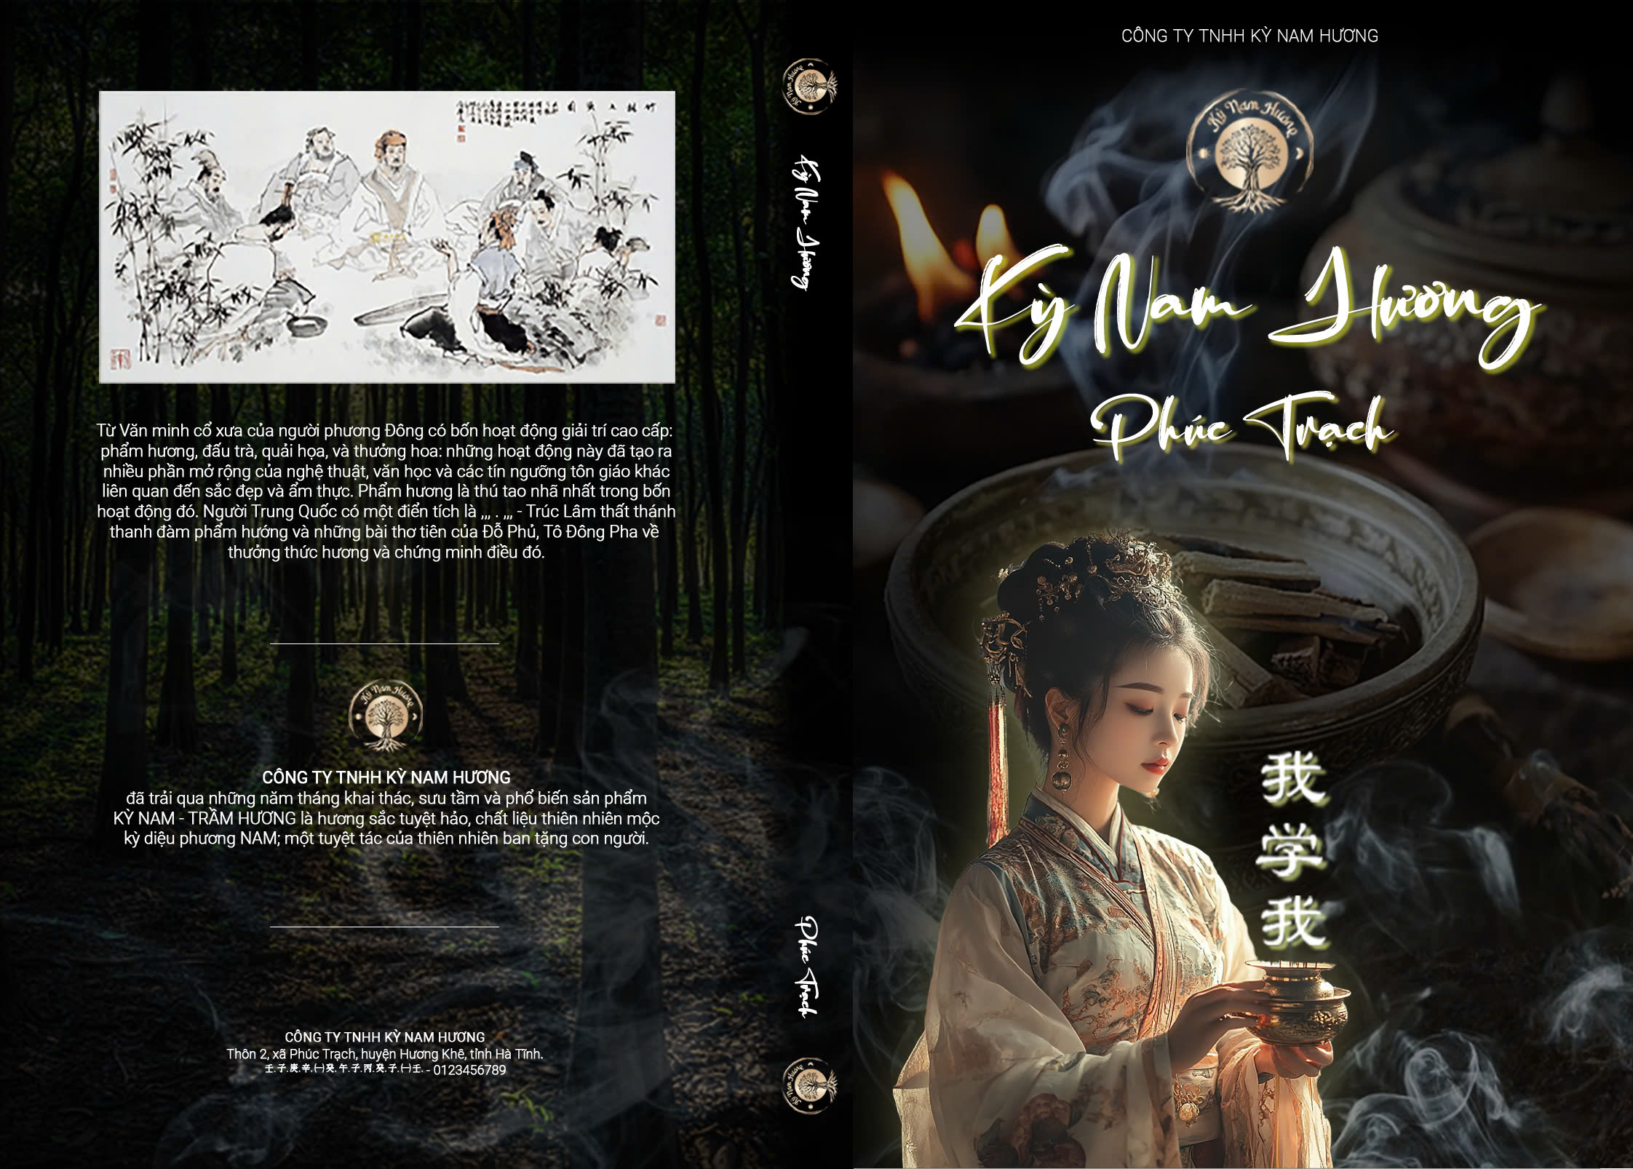

PHÚC TRẠCH
KỲ NAM HƯƠNG

CÔNG TY TNHH KỲ NAM HƯƠNG
Hợp tác biên sọan
NGUYỄN THẾ PHIỆT

TÀI LIỆU SỬ DỤNG

+Bản tiếng Trung :中华香道之美 -中国现代美术出版社(香港) -遊志郎
Trung Hoa hương đạo chi mỹ do Trung Quốc hiện đại mỹ thuật xuất bản tại Hồng Kông - tác gỉa Du Chí Lang
+ Báo Sài gòn giải phóng: PHÚC TRẠCH - “THỦ PHỦ” CỦA CÂY DÓ TRẦM- Bài của DƯƠNG QUANG - Trình bày: HỮU VI. Nội dung từ báo SGGP - ngày 18/12/2021
+Trà đạo Việt Nam từ Vietnam tea - By VIET NAM TEA BLOG 13 Tháng Tám, 2021

Catalog
TÓM TẮT SÁCH 9
Chương 1 -KỲ NAM , TRẦM HƯƠNG - MỘT TUYỆT TÁC CỦA THIÊN NHIÊN BAN TẶNG CON NGƯỜI 15
Chương 2 - VĂN HÓA HƯƠNG - HƯƠNG ĐẠO 19
1. Văn hóa hương trầm cổ đại 19
✓ Văn hóa hương trầm của người Ai Cập cổ đại 19
✓ Văn hóa hương trầm Ấn Độ cổ đại 22
✓ Văn hóa hương trầm Trung Quốc cổ đại 24
✓ Văn hóa hương trầm Nhật Bản cổ đại 27
✓ Văn hóa hương về đạo đức 36
✓ Văn hóa Đấu hương 38
2. Hương đạo 40
✓ Hương Đạo của người Trung Quốc và của người Nhật Bản 41
✓ Giá trị của hương thơm 45
✓ Sự phát triển của hương đạo 46
✓ Đinh Vị và Thiên Hương Truyện nói về công dụng Trầm hương cổ xưa 65
3. Văn hóa hương của người Việt 70
✓ Thắp hương là một phong tục lâu đời của người Việt 70
✓ Xem hương , bói hương 75
✓ Cầu hương 76
✓ Hút hương 76
Chương 3 - HƯƠNG THIÊN NHIÊN 78
1. Nguyên liệu tạo hương 78
2. Đặc tính của Trầm hương 82
3. Kỳ nam và Trầm hương 83
4. Hưởng hương thơm của hương trầm 91
5. Phân loại Trầm hương 92
✓ Trên thế giới 92
✓ Ở Việt Nam 97
6. Phân bố vùng về hương Trầm trên Thế giới 99
7. Bốn loại cây Dó tạo nên Trầm hương Việt Nam 115
8. Trầm hương có tại các tỉnh nào cuả Việt Nam? 124
9. Trần hương Phúc Trạch 125
10. Người Trung Quốc nói về Trầm hương Việt Nam 146
11. Trầm hương phẩm xuất phát từ Việt Nam trong các lễ hội về Trầm hương mà người Trung Quốc và Nhật Bản sử dụng 149
Chương 4 - THƯỞNG THỨC HƯƠNG VỊ TRẦM HƯƠNG 159
1. Yêu cầu để hưởng hương thơm 159
2. Hành trình thong thả nơi hoang dã – phiêu lưu thưởng thức rồng phượng múa múa cùng các vật liệu thơm lạ. 164
3. Hương vị Trần hương - Kỳ nam hương 165
4. Công dụng của hương trầm trong lịch sử văn hóa hương Trung Quốc -Việt Nam 180
5. Nguyên tắc của Hợp hương 182
Chương 5 -SỰ KẾT HỢP GIỮA VĂN HÓA HƯƠNG TRẦM VÀ CÁC VĂN HÓA KHÁC TRONG CUỘC SỐNG 184
1. Công dụng của Trầm hương đối với cơ thể con người 184
2. Thưởng hương và thiền định trong im lặng 184
3. Hương và Trà 187
Chương 6 - CUỘC SỐNG HƯỞNG THƠM ĐỒNG ĐIỆU VỚI NỀN VĂN MINH NHÂN LOẠI 197

TÓM TẮT SÁCH
1

VĂN HÓA HƯƠNG - HƯƠNG ĐẠO

VĂN HÓA HƯƠNG, HƯƠNG ĐẠO NGUỒN GỐC TỪ TRUNG QUỐC CỔ XƯA VÀ PHÁT TRIỂN CHO ĐẾN NGÀY NAY, ĐÓ LÀ MỘT QUÁ TRÌNH; TRƯỚC TIÊN NÓ LÀ THỎA MÃN NHU CẦU CỦA KHỨU GIÁC, SAU ĐÓ TÁC ĐỘNG ĐẾN KHOÁI CẢM THỊ GIÁC VÀ CUỐI CÙNG LÀ KHÁM PHÁ CHIỀU SÂU CỦA TÂM HỒN. HƯƠNG GIỜ ĐÂY ĐÃ ĐƯỢC ĐƯA VÀO CUỘC SỐNG CỦA NHIỀU NGƯỜI HƠN. CÓ NHIỀU CÁCH ĐỂ THƯỞNG THỨC NÓ, BAO GỒM THẮP HƯƠNG, XÔNG HƯƠNG, ĐEO TRANG SỨC HƯƠNG, TẮM RỬA NƯỚC HƯƠNG,… NÓ MANG LẠI RẤT NHIỀU NIỀM VUI CHO CUỘC SỐNG CỦA CHÚNG TA. NÓ BAO GỒM SỰ ĐÁNH GIÁ CAO CỦA NHIỀU VẬT LIỆU THƠM VÀ SẼ MANG LẠI CHO MỌI NGƯỜI SỰ THÍCH THÚ VÔ CÙNG TUYỆT VỜI. NGƯỜI TRUNG QUỐC, NHẬT BẢN ĐANG QUẢNG BÁ ĐẠO HƯƠNG, HỌ CHỦ TRƯƠNG “以香載道, 以香明德 - DĨ HƯƠNG TẢI ĐẠO, DĨ HƯƠNG MINH ĐỨC -MANG ĐẠO BẰNG HƯƠNG VÀ LÀM SÁNG ĐỨC BẰNG HƯƠNG”, TỨC LÀ ĐI CÙNG VĂN HÓA TRUNG QUỐC, NHẬT BẢN BẰNG CÁCH HỌC ĐẠO HƯƠNG VÀ PHÁT HUY ĐẠO HƯƠNG NHƯ MỘT PHƯƠNG TIỆN ĐỂ TU DƯỠNG BẢN THÂN VÀ ĐẠO ĐỨC.

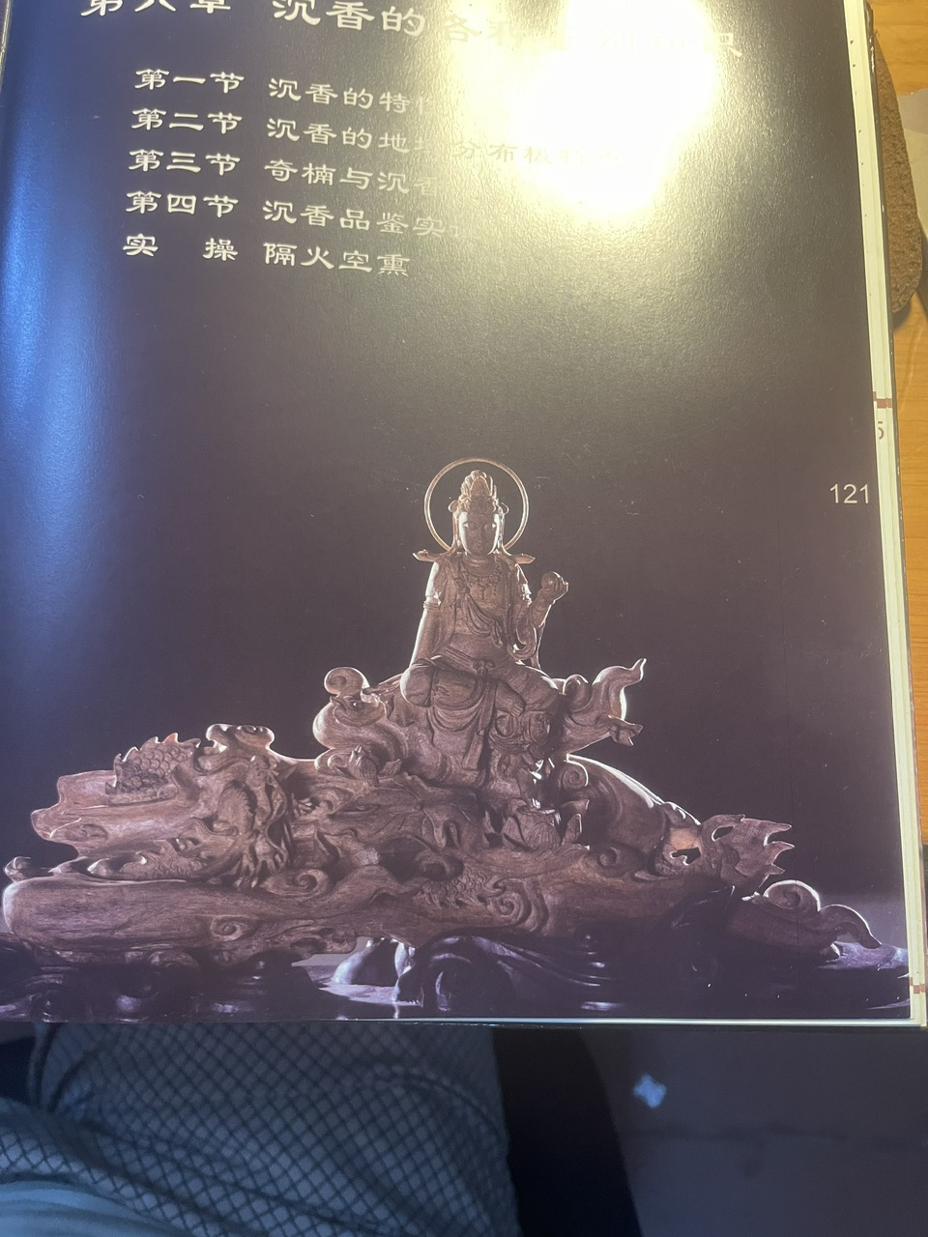

2
HƯƠNG THIÊN NHIÊN
CÂY TRẦM HƯƠNG THIÊN NHIÊN CAO KHOẢNG 30-40 MÉT. KHI VẾT THƯƠNG HÌNH THÀNH TRÊN BỀ MẶT HOẶC BÊN TRONG CÂY TRẦM, NHỰA SẼ TỤ LẠI XUNG QUANH VẾT THƯƠNG ĐỂ BẢO VỆ VÙNG BỊ THƯƠNG. KHI NỒNG ĐỘ NHỰA TÍCH LŨY ĐẠT ĐẾN MỘT MỨC NHẤT ĐỊNH, PHẦN NÀY ĐƯỢC LOẠI BỎ VÀ CÓ THỂ SỬ DỤNG TRẦM HƯƠNG. TUY NHIÊN, VẾT THƯƠNG KHÔNG PHẢI LÀ NGUYÊN NHÂN DUY NHẤT GÂY RA SỰ KẾT TỤ NHỰA CỦA TRẦM HƯƠNG CŨNG HÌNH THÀNH TỰ NHIÊN BÊN TRONG CÂY VÀ TRÊN CÁC BỘ PHẬN BỊ MỤC NÁT. LOẠI GỖ TRẮNG ĐƯỢC LIỆT KÊ LÀ LOÀI THỰC VẬT QUÝ HIẾM VÀ CÓ NGUY CƠ TUYỆT CHỦNG CẤP QUỐC GIA, LÀ LOÀI THỰC VẬT HOANG DÃ ĐƯỢC BẢO VỆ. TRẦM HƯƠNG CÒN LÀ MỘT LOẠI THUỐC CỔ TRUYỀN QUÝ GIÁ ĐƯỢC SỬ DỤNG TỪ LÂU ĐỜI.
MỤC ĐÍCH SỬ DỤNG CUẢ TRẦM HƯƠNG HIỆN NAY TRÊN THẾ GIỚI
- LÀM DƯỢC LIỆU TRONG NGÀNH ĐÔNG TÂY Y.
- TINH DẦU ĐƯỢC CHƯNG CHẤT TỪ DÓ TRẦM LÀ CHẤT ĐỊNH HƯƠNG TRONG CHẾ BIẾN NƯỚC HOA
- CHẾ TÁC THÀNH CÁC SẢN PHẨM LÀM VẬT PHẨM TRƯNG BÀY PHONG THỦY, TRANG SỨC TRẦM HƯƠNG
- LÀ NGUYÊN LIỆU LÀM HƯƠNG TRẦM HƯƠNG, CÁC LOẠI SẢN PHẨM TRONG XÔNG ĐỐT TRONG CÁC NGHI THỨC TÍN NGƯỠNG CỦA HẦU HẾT CÁC TÔN GIÁO.
- LÀ NGUYÊN LIỆU THƯỞNG HƯƠNG TRONG NGHỆ THUÂT TRÀ ĐẠO, HƯƠNG ĐẠO, YOGA/THIỀN.
- LÀ CÁC SẢN PHẨM DÙNG TRONG AN THẦN, THƯ GIÃN, GIẢI TỎA CĂNG THẲNG/STRESS
- GỖ TRẦM CÒN ĐƯỢC SỬ DỤNG LÀM CÁC ĐỒ DÙNG GIA DỤNG.

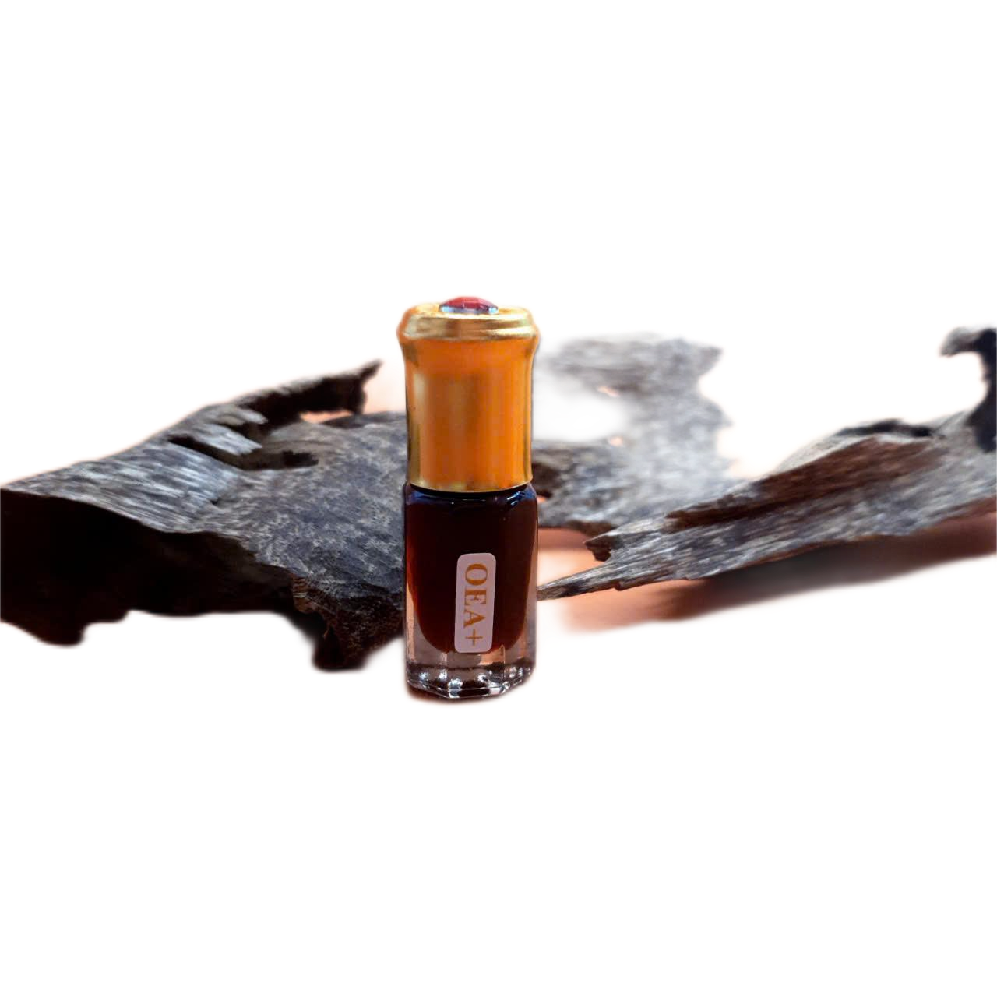
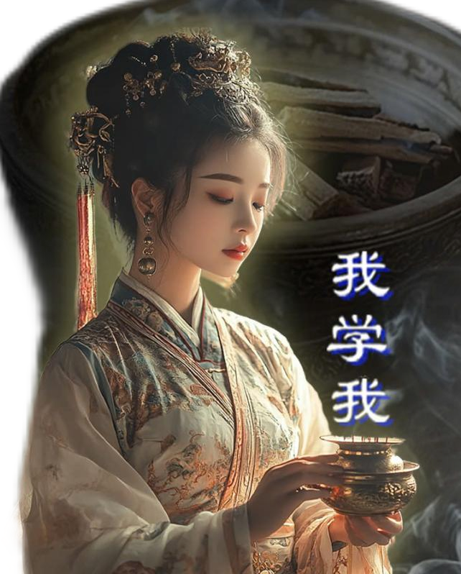
/THƯỞNG THỨC HƯƠNG VỊ TRẦM HƯƠNG
3
NHẬN BIẾT TRẦM HƯƠNG LÀ CHẤT QUÝ TUYỆT VỜI VÀ KỲ DIỆU NHẤT MÀ THIÊN NHIÊN BAN TẶNG CHO CON NGƯỜI ĐỂ BIẾN ĐỔI CUỘC SỐNG VÀ CẢI THIỆN TÂM TRẠNG. NÓ ĐÃ ĐƯỢC ĐỐI XỬ RẤT TRANG TRỌNG TỪ XA XƯA. TRONG XÃ HỘI HIỆN ĐẠI, NÓ ĐÃ TRỞ THÀNH BIỂU TƯỢNG TỐT NHẤT ĐỂ THỂ HIỆN SỞ THÍCH CÁ NHÂN VÀ SỰ GIÀU CÓ. GIỚI TÔN GIÁO RẤT COI TRỌNG HÀO QUANG THANH KHIẾT CỦA TRẦM HƯƠNG VÀ KHẢ NĂNG TU DƯỠNG THÂN TÂM. NHỮNG DOANH NHÂN GIÀU CÓ TRONG GIỚI CHÍNH TRỊ SỬ DỤNG TRẦM HƯƠNG ĐỂ LÀM NỔI BẬT KHÍ CHẤT CAO QUÝ CỦA HỌ VÀ TẠO KHÔNG KHÍ HÀI HÒA TRONG QUÁ TRÌNH GIAO TIẾP. GIỚI TRÍ THỨC, VĂN NHÂN VÀ HỌC GIẢ TINH TẾ TẬN HƯỞNG Ý NGHĨA VÀ HƯƠNG VỊ CUỘC SỐNG THANH LỊCH, CAO QUÝ LẤY CẢM HỨNG TỪ TRẦM HƯƠNG.
THƯỞNG THỨC HƯƠNG VỊ TRẦM HƯƠNG. TIÊU CHÍ QUAN TRỌNG NHẤT ĐỂ XÁC ĐỊNH LOẠI TRẦM HƯƠNG LÀ HÀM LƯỢNG NHỰA CỦA NÓ. NHỰA TRẦM HƯƠNG CỰC KỲ NẶNG MẶC DÙ TRỌNG LƯỢNG RIÊNG CỦA GỖ CHỈ LÀ 0,4 NHƯNG KHI HÀM LƯỢNG NHỰA VƯỢT QUÁ 25% THÌ BẤT KỲ DẠNG TRẦM HƯƠNG NÀO (MẢNH, KHỐI, BỘT)
CÁC LOẠI HƯƠNG LIỆU DÙNG TRONG TIỆC HƯƠNG KHÔNG PHẢI LÀ HƯƠNG TRẦM THÔNG THƯỜNG MÀ LÀ MỘT SỐ LOẠI TRẦM HƯƠNG NGUYÊN CHẤT QUÝ HIẾM. CHẤT LIỆU LIÊN QUAN ĐẾN SỰ PHÂN CÔNG KIẾN THỨC LỰA CHỌN CỰC KỲ CHUYÊN NGHIỆP TỪ THU THẬP, PHÂN LOẠI ĐẾN LỰA CHỌN. DO ĐÓ, NẾU KHÔNG CÓ MÔI TRƯỜNG KINH TẾ XÃ HỘI THỊNH VƯỢNG LÀM NỀN TẢNG THÌ KHÔNG THỂ HÌNH THÀNH MỘT HỆ THỐNG TIẾP THỊ VÀ CUNG CẤP HƯƠNG LIỆU HOÀN CHỈNH. VÌ VẬY, ĐÂY LÀ ĐỜI SỐNG VĂN HÓA THƯỢNG LƯU KẾT HỢP CỦA CẢI VÀ TRI THỨC. NGÀY NAY, NỀN VĂN MINH PHƯƠNG TÂY GẦN NHƯ ĐÃ TRỞ NÊN BẢO HÒA VỀ ĐỜI SỐNG VẬT CHẤT HIỆN ĐẠI, ĐỒNG NGHĨA VỚI CÁC GIÁ TRỊ TRONG VĂN HÓA TRUYỀN THỐNG CŨNG CÓ NHỮNG THAY ĐỔI LỚN CẦN ĐƯỢC KHƠI DẬY TỪ NHỮNG TRIẾT LÝ SỐNG TINH THẦN TAO NHÃ CỦA NGƯỜI PHƯƠNG ĐÔNG MÀ ĐÃ CÓ HÀNG NGÀN NĂM LỊCH SỬ.

4
SỰ KẾT HỢP GIỮA VĂN HÓA HƯƠNG TRẦM
VÀ CÁC VĂN HÓA KHÁC TRONG CUỘC SỐNG

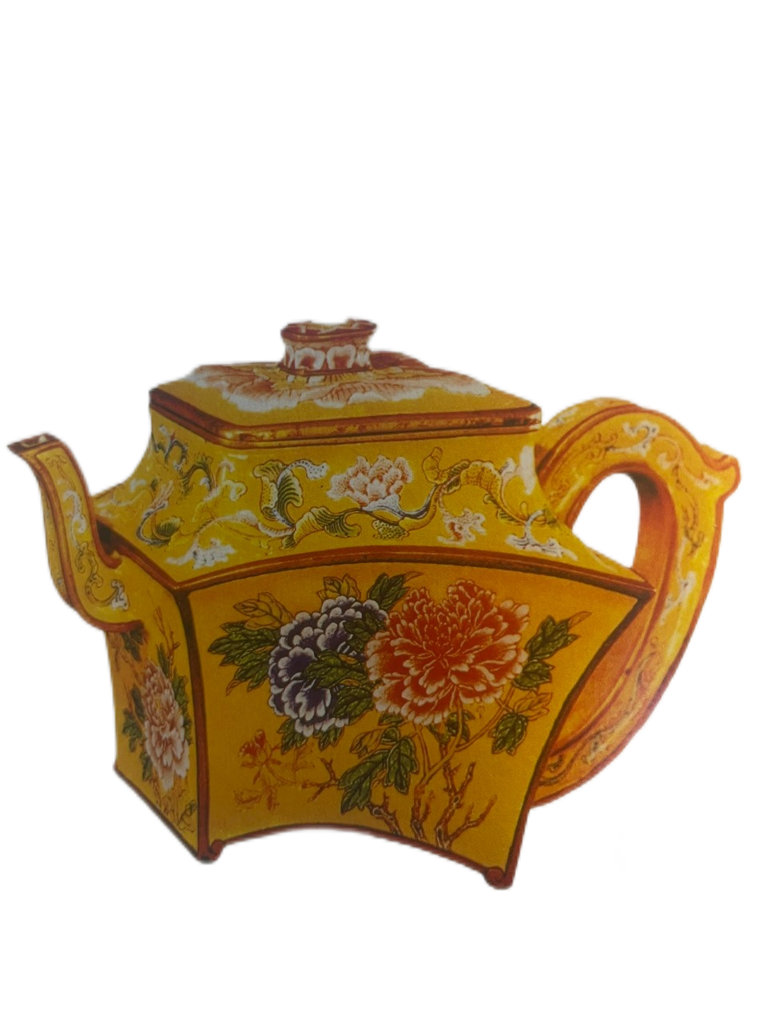
SỰ KẾT HỢP GIỮA VĂN HÓA HƯƠNG TRẦM VÀ CÁC VĂN HÓA KHÁC. CÔNG DỤNG CỦA TRẦM HƯƠNG ĐỐI VỚI CƠ THỂ CON NGƯỜI LÀ TUYỆT MĨ, CON NGƯỜI ĐƯỢC THƯỞNG HƯƠNG VÀ THIỀN ĐỊNH TRONG IM LẶNG. SỰ KẾT HỢP HƯƠNG VÀ TRÀ; TINH HOA CỦA HƯƠNG VÀ TRÀ ĐƯỢC ĐƯA VÀO TRONG QUÁ TRÌNH UỐNG TRÀ, ĐỒNG THỜI HƯƠNG THƠM ĐƯỢC TÁI THƯỞNG THỨC TRONG QUÁ TRÌNH THƯỞNG THỨC. QUÁ TRÌNH THƯỞNG THỨC TRÀ. SỰ SANG TRỌNG VÀ TAO NHÃ CỦA CẢ HAI CÙNG TỒN TẠI VỚI NHAU, ĐÓ LÀ SỰ KẾT HỢP CỦA HAI NỀN VĂN HÓA LÂU ĐỜI NHẤT CỦA NHÂN LOAI. NÓ CŨNG LÀ MỘT CÁCH TU LUYỆN THẦM LẶNG MÀ NGƯỜI HIỆN ĐẠI THÈM MUỐN, CÓ THỂ TÌM ĐƯỢC. NGOÀI THẾ GIAN BẬN RỘN, CẦN CÓ THỜI GIAN ĐỂ TĨNH TÂM VÀ ỔN ĐỊNH, DÙ KHÔNG THỂ LÀM ĐƯỢC CẢ BỐN VIỆC TAO NHÃ NHƯ NGƯỜI XƯA, NHƯNG LÀM ĐƯỢC CẢ VIỆC THƯỞNG THỨC NGHỆ THUẬT VÀ VIỆC LÀM THÌ DỄ DÀNG HƠN; SỰ CẢM NHẬN HƯƠNG THƠM THỰC SỰ TRONG HƯƠNG VÀ TRÀ - HƯƠNG ĐẠO VÀ TRÀ ĐẠO - KHI THƯỞNG THỨC, CHÚNG TA CÓ THỂ TÌM LẠI SỰ BÌNH YÊN VÀ TỰ DO CỦA CHÍNH MÌNH.

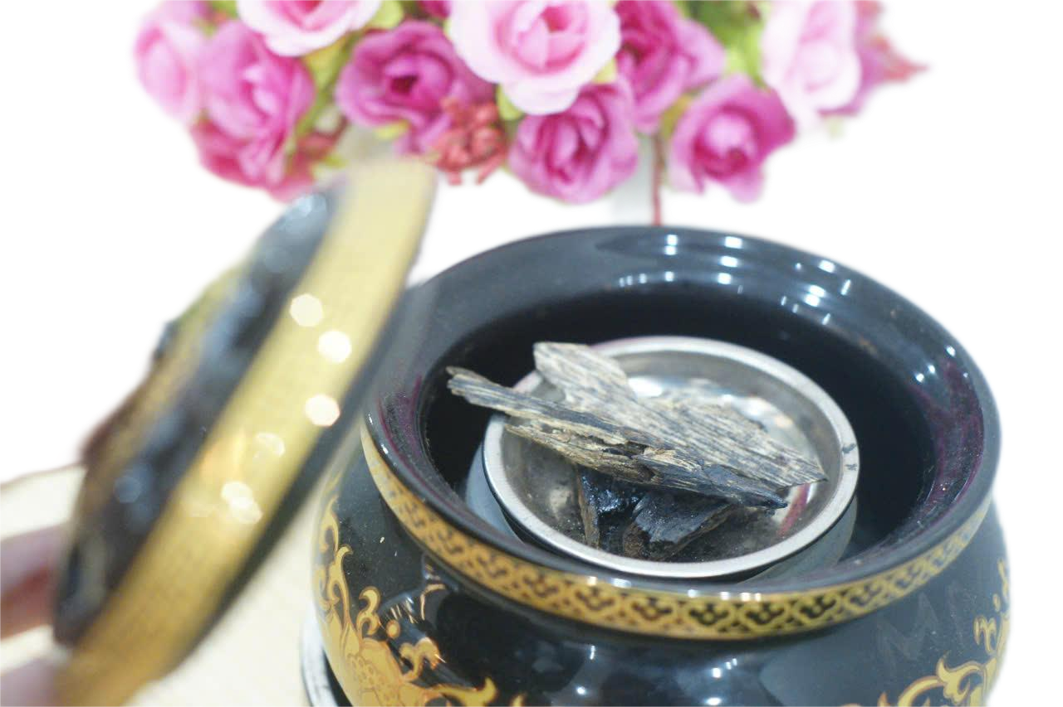

5
GIỚI THIỆU VỀ
TRẦM HƯƠNG PHÚC TRẠCH

PHÚC TRẠCH LÀ MỘT ĐỊA DANH VỀ TRẦM HƯƠNG VÀ ĐẶC BIỆT LÀ SẢN PHẨN KỲ NAM HƯƠNG ĐÃ CÓ TỪ LÂU ĐỜI, NHƯNG CŨNG CHỈ ÍT NGƯỜI BIẾT ĐẾN; ĐÂY LÀ MỘT XÃ MIỀN NÚI THUỘC HUYỆN HƯƠNG KHÊ TỈNH HÀ TĨNH; NƠI ĐÂY LÀ MỘT VÙNG ĐẤT ĐẶC BIỆT CHO VIỆC TRỒNG CÂY ĐỂ LẤY TRẦM HƯƠNG VÀ KỲ HƯƠNG CÓ CHẤT LƯỌNG CAO , CÓ THỂ SO SÁNH TẦM QUỐC TẾ, VỚI TIỀM NĂNG CỦA ĐẤT TRỒNG VÀ DUY NHẤT CÓ SẢN LƯƠNG TRẦM HƯƠNG, KỲ NAM HƯƠNG TỰ NHIÊN, ĐƯỢC TẠO THÀNH KỲ NAM HƯƠNG BỞI CÂY THIÊN NHIÊN VÀ SINH VẬT TẠO HƯƠNG ĐẶC BIỆT QUÝ GIÁ.

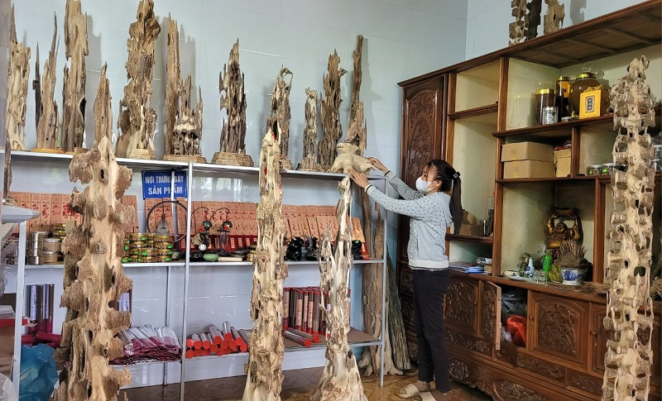

Chương 1

KỲ NAM , TRẦM HƯƠNG - MỘT TUYỆT TÁC CỦA THIÊN NHIÊN BAN TẶNG CON NGƯỜI
Từ Văn minh cổ xưa của người phương Đông có bốn hoạt động giải trí cao cấp: phẩm hương 品香 , đấu trà斗茶, quải họa 挂畫 và thưởng hoa 賞花; những hoạt động này đã tạo ra nhiều phần mở rộng của nghệ thuật, văn học và các tín ngưỡng tôn giáo khác liên quan đến sắc đẹp và ẩm thực. Phẩm hương là thú tao nhã nhất trong bốn hoạt động đó. Người Trung Quốc có một điển tích là 竹林七聖`清談, 品香- Trúc Lâm thất thánh thanh đàm phẩm hương và những bài thơ tiên của Đỗ Phủ, Tô Đông Pha về thưởng thức hương đã chứng minh điều đó.
Đi song song và phát triển của văn hóa “phẩm hương”, văn hóa thắp hương của người Việt chịu ảnh hưởng của văn hóa Trung Quốc và Nhật Bản; đề cập đến văn hóa sử dụng hương truyền thống của chúng ta, gắn với việc thờ cúng đã sử dụng hương. Chúng ta hiểu rằng, thờ cúng chính là toàn bộ các hình thức lễ nghi, cúng bái nhằm thể hiện tấm lòng thành kính, đạo lý uống nước nhớ nguồn, biết ơn tổ tiên, ông bà, cha mẹ đã sinh thành và gây dựng nên cuộc sống cho con cháu; biết ơn thần linh đã che chở cho người dân được sống trong an lành trước thiên nhiên và giặc dã.
Lịch sử phát triển của “văn hóa hương” người Việt gắn liền với sự phát triển kinh tế qua các thời kỳ lịch sử khác nhau, nhiều triều đại mà văn hóa hương phổ biến, kéo theo sự phát triển mạnh mẽ về kinh tế và sự hưng thịnh của hoạt động văn nhân. Nó chịu ảnh hưởng của nhiều triết lý, tư tưởng tôn giáo của các triều đại trước đây, được nuôi dưỡng và hình thành trong dòng lưu chảy của lịch sử lâu dài; bắt nguồn từ Khổng giáo, Lão giáo, Phật giáo trong quá trình giao lưu văn hóa với Trung Quốc trong hàng ngàn năm Bắc thuộc. Ngoài ảnh hưởng của văn hóa hương Trung Quốc, Ả Rập, Ấn Độ, điều được nhiều người chú ý là vai trò quan trọng của Trầm hương trong lịch sử bang giao giữa Việt Nam và Nhật Bản, mà đặc trưng của nó là Kỳ nam Trầm hương. Kỳ nam Trầm hương- một loại cây đặc biệt ở phương Nam viết bằng chữ Hán là 奇楠沉香 được xem là đi từ Việt Nam, được người Nhật Bản gọi là Kyara.
Cũng cần nói thêm là không phải ngẫu nhiên mà loại Trầm hương đặc biệt này có gốc từ tiếng Phạn, bởi lẽ con đường tơ lụa trên biển (Sea silk road) cũng chính là con đường truyền bá Phật giáo từ Ấn Độ, Trầm hương và Kỳ nam Trầm hương đã đi theo con đường đó cùng với Phật giáo làm nên văn hoá phương Đông đặc sắc. Và, Chămpa thuở ấy cũng chịu ảnh hưởng của văn hóa Ấn Độ. Ở Trung Quốc, đời Tống thịnh trị có nhiều hoạt động phẩm hương đi cùng thi ca, nhạc họa. Trong nhiều tác phẩm văn học cùng thời, chúng ta cũng có thể thấy người đời nhà Tống đã có những miêu tả sâu sắc và tinh tế về hương liệu . Từ những miêu tả này, có thể thấy hương trầm đã trở thành một phần không thể thiếu trong đời sống nhân văn của nhà Tống. Bình phẩm hương, thưởng thức trà, cắm hoa và vẽ tranh đều là khóa học nhập môn dành cho giới trí thức Trung Quốc cổ đại có nhiều ảnh hưởng đến Việt Nam. Sự phát huy của các học giả tinh tế thời nhà Tống đã hình thành nên nền văn minh về hương .

宋代陳與義的《焚香》一詩
Tống đại Trần Dư Nghĩa đích 《phần hương 》nhất thi :
明窗延靜書, Minh song duyên tĩnh thư,
默坐消塵緣。 mặc toạ tiêu trần duyên.
即將無限意, Tức tướng vô hạn ý ,
寓此一炷煙。 ngụ thử nhất chú yên.
當時戒定慧, Đương thì giới định tuệ ,
妙供均人天。 diệu cung quân nhân thiên.
我豈不清友, Ngã khởi bất thanh hữu,
於今心醒然。 ư kim tâm tỉnh nhiên.
爐煙裊孤碧, Lô yên niểu cô bích,
雲縷霏數千。 vân lũ phi sổ thiên.
悠然凌空去, Du nhiên lăng không khứ,
縹緲隨風還。 phiêu miểu tuỳ phong hoàn.
世事有過現, Thế sự hữu quá hiện,
熏性無變遷。 huân tính vô biến thiên.
應是水中月, Ưng thị thuỷ trung nguyệt ,
波定還自圓。 ba định hoàn tự viên
Bài thơ “Đốt hương” của Trần Dư Nghĩa - thời nhà Tống:
Tạm dịch:
Cửa sổ sáng trải dài với cuốn sách trong yên tỉnh,
Trong khoảng khắc, ta ngồi im lặng xua tan bụi trần của đời khó nhọc.
Ý nghĩa vô tận sắp được chứa đựng trong làn khói này ,
khi tức khắc làn khói được tỏa lên.
Lúc bấy giờ, ta là người có điềm tĩnh,
sáng suốt và có những lễ vật kỳ diệu dâng lên trời cao.
Tôi không biết diễn tả tấm lòng thanh khiết của tôi,
bây giờ lòng tôi trong sáng mang nhiên đến vô tận .
Khói từ lò lửa cô độc và trong xanh,
có hàng ngàn đám mây nhỏ li ti cuộn lại.
Nhàn nhã bay lên, bay lên trời,
sương mù trở của hương thơm về theo gió.
Vạn vật trên đời đã qua đi và đã xuất hiện,
bản chất cũng không hề thay đổi.
Đó phải là mặt trăng trong nước,
và sóng sẽ quay trở lại vòng tròn của chính chúng ta.

Đến với Kỳ nam hương, hay nói một cách cụ thể Kỳ nam Trầm hương, một loại Trầm hương đặc biệt nơi một miền quê đặc biệt PHÚC TRẠCH. Nơi ấy đã gắn song song với BƯỞI PHÚC TRẠCH mà đã được Wikipedia mô tả như sau:
Bưởi Phúc Trạch là giống bưởi đặc sản của huyện Hương Khê, tỉnh Hà Tĩnh. Phủ Phúc Trạch thời Nguyễn, nơi được cho là tạo ra thứ bưởi này ngon nhất. Trước Cách mạng tháng Tám, loại quả này có đem bán ở Hồng Kông và theo Việt kiều mang sang Paris được người Pháp ưa thích. Năm 1938, bưởi Phúc Trạch đã được thưởng mề đay trong cuộc đấu xảo quả ngon toàn Đông Dương. Năm 2002, Bộ Nông nghiệp và Phát triển nông thôn công nhận là một trong bảy loại cây ăn quả quý hiếm cấm không được xuất khẩu giống. Năm 2004, Cục Sở hữu trí tuệ - Bộ Khoa học và Công nghệ Việt Nam đã chính thức cấp giấy chứng nhận đăng ký nhãn hiệu hàng hóa cho sản phẩm bưởi Phúc Trạch.
Còn Trầm hương PHÚC TRẠCH , thật khó mô tả bởi một sản phẩm HƯƠNG quý hiếm, nó đã xuất hiện trên vùng đất vàng này cả trăm năm nay, nó chưa lộ diện bởi thứ VÀNG ĐEN quý hiếm này.
CÔNG TY TNHH KỲ NAM HƯƠNG đã qua những năm tháng khai thác, sưu tầm và phổ biến sản phẩm KỲ NAM -TRẦM HƯƠNG ; hương sắc kỳ diệu phương Nam, chất liệu thiên nhiên mộc kỳ diệu phương Nam; Một tuyệt tác của thiên nhiên ban tặng con người.

Chương 2

VĂN HÓA HƯƠNG - HƯƠNG ĐẠO

Nguồn gốc của hương trầm có lịch sử lâu đời và tồn tại hàng ngàn năm. Các nền văn minh cổ đại ở các nơi trên thế giới cũng có văn hóa hương và phong tục sử dụng hương độc đáo. Có thể nói, lịch sử và cách giải thích về văn hóa hương có mối liên hệ mật thiết với nhau, gắn liền với sự phát triển của lịch sử loài người.

Văn hóa hương trầm cổ đại

Văn hóa hương trầm của người Ai Cập cổ đại
Hương Trần nằm trong hương liệu là vật dụng không thể thiếu trong đời sống của các gia đình hoàng gia và đền thờ Ai Cập cổ đại. Người Ai Cập cổ đại có thể nói là những người pha chế nước hoa sớm nhất thế giới. Các nhà khảo cổ học hiện đại đã phát hiện ra tàn tích của những xưởng sản xuất nước hoa quy mô lớn cổ xưa ở Ai Cập, chứng tỏ rằng Ai Cập từng có kỹ năng và nhu cầu chế tạo nước hoa vào thời điểm đó.
Có những ghi chép về việc sử dụng hương ở Ai Cập vào khoảng 3.000 năm trước Công nguyên. Hầu hết các loại hương liệu vào thời điểm đó đều được sử dụng để làm xác ướp hoàng gia, bởi vì hầu hết các loại hương liệu vào thời điểm này đều phải trải qua những chuyến hành trình dài qua các đoàn lữ hành. Theo di tích khảo cổ trên các tài liệu đã được công bố, chúng ta có thể thấy các loại hương liệu đã được sử dụng bao gồm: các loại hương liệu nhập khẩu như mộc dược, bạch đậu khấu, đinh hương, quế và Trầm hương. Người Ai Cập không chỉ du nhập các loại thực phẩm khác nhau từ Trung Đông và Châu Phi mà có thể trực tiếp từ các loại gỗ thơm, dầu thơm ... Những sản phẩm hương này được pha trộn với nhiều thành phần, có thể dùng để bôi lên cơ thể, chữa bệnh, xịt lên quần áo, thêm vào nước tắm và thậm chí được sử dụng trong các nghi lễ tôn giáo khác nhau, thể hiện tác dụng về thể chất và tinh thần của hương đối với cơ thể con người. Người Ai Cập có nhiều ảnh hưởng khác nhau; vì hương liệu được sử dụng rộng rãi trong xã hội Ai Cập nên chúng cũng chiếm một vị trí rất quan trọng trong xã hội Ai Cập. Theo truyền thuyết, nữ Pharaon nổi tiếng Hatshepsut đã gây ra chiến tranh nhằm ổn định nguồn nhập khẩu hương liệu và các mặt hàng khác.
Để theo đuổi sự sống vĩnh cửu, người Ai Cập cổ đại đã tạo ra những xác ướp, một bí ẩn muôn thuở trong lịch sử nhân loại. Ngoài ra, trong số rất nhiều hiện vật được tìm thấy trong các kim tự tháp được chôn cất với mục đích hồi sinh người chết, các nhà khảo cổ còn tìm thấy nhiều dụng cụ chưng cất và vô số loại hương liệu, thuốc hay thuốc mỡ thơm. Rõ ràng là việc sử dụng hương trầm của giới quý tộc thời đó đã khá phổ biến.
Về mặt tế lễ tôn giáo, người Ai Cập tin rằng hương là vật trung gian giữa thế giới trần thế và thiên đường. Thông qua việc cuộn khói hương, lòng thành kính của con người có thể được gửi thẳng lên thiên đàng. Vì vậy, đã có ghi chép từ rất sớm về việc hàng tấn hương liệu đã bị đốt cháy, trong một lần hiến tế. Các loại hương liệu được thiết kế để thể hiện sự tôn thờ các vị thần.
Ở vùng Trung Đông nóng bức và không có mưa, có thể nói hương liệu là vật dụng thiết yếu hàng ngày. Người Ả Rập cổ đại từng sử dụng hương liệu để làm đồ uống và các sản phẩm chăm sóc sức khỏe, hương liệu còn được dùng làm gia vị thực phẩm. Hơn nữa, do họ sống trong môi trường sa mạc nên nguồn nước sạch khá quý giá, hiếm khi người ta tắm rửa cơ thể. Vì vậy, từ lâu đời, người Ả Rập có thói quen xịt nước hoa lên người và đốt hương liệu trong nhà. Thói quen này không chỉ vì hương liệu có thể tạo ra mùi dễ chịu mà còn vì một số loại hương liệu có tác dụng khử trùng, phòng ngừa và chữa bệnh, xua đuổi côn trùng, rắn và làm trong lành không khí.
Việc sử dụng thường xuyên các loại hương liệu trong cuộc sống hàng ngày đã khiến người Ả Rập vốn giỏi phát minh khoa học và buôn bán sử dụng các loại nước hoa khác nhau như tinh dầu, thuốc mỡ, Trầm hương và nước hoa do chính họ chiết xuất từ xa xưa trên thế giới. Người Ả Rập cổ đại thậm chí còn cải tiến công nghệ ngâm hương liệu sơ khai để làm thuốc mỡ thơm, và bắt đầu sử dụng phương pháp chưng cất để tạo ra tinh dầu hương liệu nguyên chất hơn, giúp tăng sản lượng lên rất nhiều. Những loại hương liệu và tinh dầu này được bán trên toàn thế giới thông qua hoạt động kinh doanh, đây là một sự thay đổi lớn trong việc sử dụng hương liệu. Công nghệ sản xuất tinh dầu của người Ả Rập cổ đại vẫn còn phổ biến cho đến ngày nay. Sau các cuộc Thập tự chinh, công nghệ liên quan bắt đầu lan rộng sang Châu Âu và các nơi khác, việc sản xuất và sử dụng nước hoa cũng trở nên phổ biến ở Châu Âu.
Về mặt y học, người Ả Rập cổ đại cũng sử dụng hương liệu làm thuốc một cách có hệ thống và phát minh ra một số bài thuốc từ hương liệu. Trong thời nhà Đường ở Trung Quốc, công nghệ y tế Ả Rập dần dần được du nhập vào nước này, đồng thời nó cũng mang nhiều loại thuốc mới đến Trung Quốc, trong đó có một số loại hương liệu chữa bệnh như mộc dược và Trầm hương. Vào thời nhà Tống, thông qua sự lan rộng của hàng hải vận chuyển về phía Nam, nhiều loại hương liệu đã được du nhập vào Trung Quốc dưới dạng dược liệu, như: bạch đậu khấu, Trầm hương, đinh hương, nhựa thơm, benzoin, v.v. Đồng thời, do sự du nhập của các loại hương liệu nên Trung Quốc cũng bắt đầu sử dụng các loại hương liệu này làm dược liệu để chữa bệnh, trong đó có bột nhựa thơm và thuốc Trầm hương.
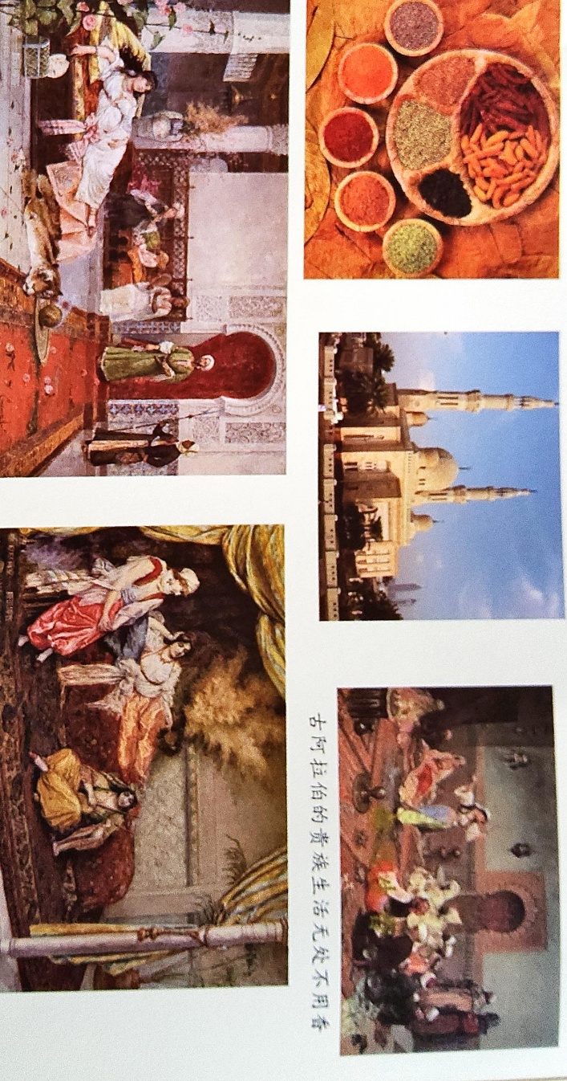
Cảnh sinh hoạt liên quan đến hương liệu của người Ai Cập cổ đại
(ảnh tư liệu từ sách Hương Đạo của tác giả Du Chí Lang)

Văn hóa hương trầm Ấn Độ cổ đại
Ấn Độ nằm trong vùng nhiệt đới, có nguồn nước dồi dào và đất đai màu mỡ nên là khu vực thích hợp cho sự phát triển của nhiều loại cây và hoa thơm. Người Ấn Độ cổ đại đã sản xuất một số lượng lớn các loại nước hoa có mùi thơm lâu, tinh dầu và các loại bột hương khác nhau. Việc sản xuất nước hoa của Ấn Độ khá phong phú thông qua thương mại và trở thành nhu cầu thiết yếu hàng ngày của nhiều người, và ảnh hưởng của chúng lan rộng khắp nơi trên thế giới.
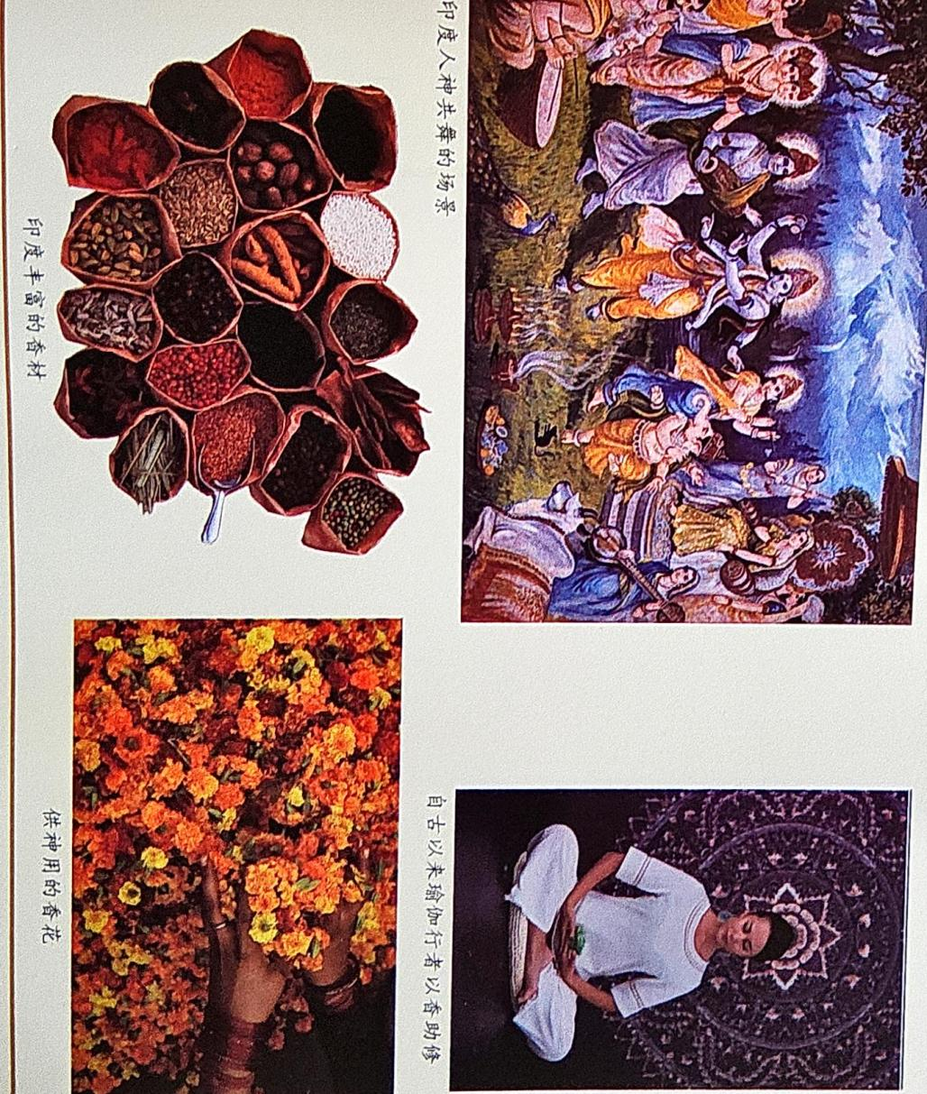
Người Ấn Độ thường sử dụng nhiều loại hương, hương liệu và hoa tươi trong đời sống để tăng thêm sự thú vị cho cuộc sống đồng thời họ cũng thường sử dụng các loại hương liệu trong các nghi lễ tôn giáo để thờ cúng thần linh. Ví dụ, người Ấn Độ dùng gỗ thơm, bột hương và nước làm xà và tường nhà, đeo hoa tươi thơm trên người, thêm nhiều hương liệu vào thức ăn, thậm chí sau khi chết họ còn chọn cách đốt xác trên gỗ thơm thành tro.
Cảnh sinh hoạt liên quan đến hương liệu của người Ấn Độ cổ đại
(ảnh tư liệu từ sách Hương Đạo của tác giả Du Chí Lang)

Trong đời sống tôn giáo, người Ấn Độ thờ cúng các vị thần của mình bằng cách thắp hương và dâng hoa tươi thơm mỗi ngày. Hầu hết truyền thống sử dụng hương của Ấn Độ đều được lưu giữ trong kinh điển và nghi lễ Phật giáo, đồng thời nó cũng ảnh hưởng đến y học cổ truyền của Ấn Độ. Nhiều cây hương liệu được ghi lại trong kinh điển tôn giáo Ấn Độ. Những loại hương liệu này không chỉ thường được sử dụng trong tôn giáo mà còn là những loại thuốc phổ biến trong y học cổ truyền Ấn Độ. Ví dụ, các loại hương liệu thông dụng như đinh hương, benzoin, gỗ đàn hương, Trầm hương là những dược liệu được người Ấn Độ sử dụng để chữa bệnh.

Văn hóa hương trầm Trung Quốc cổ đại
Lịch sử phát triển của văn hóa hương Trung Quốc gắn liền với sự phát triển kinh tế qua các thời kỳ lịch sử khác nhau, nhiều triều đại mà văn hóa hương phổ biến, kéo theo sự phát triển mạnh mẽ về kinh tế và sự hưng thịnh của hoạt động văn nhân. Văn hóa hương Trung Quốc bước đầu là thắp hương đã được truyền lại hàng ngàn năm qua quá trình tôi luyện và phát triển của thời đại. Văn hóa thắp hương của Trung Quốc đề cập đến văn hóa sử dụng hương truyền thống của Trung Quốc bắt đầu từ các triều đại Hạ, Thương và Chu. Ban đầu nó được các quan chức hoàng gia sử dụng.
Lịch sử về sau, văn hóa hương Trung Hoa chịu ảnh hưởng của nhiều triết lý, tư tưởng tôn giáo của các triều đại trước đây, được nuôi dưỡng và hình thành trong dòng nước lịch sử lâu dài. Các loại hương liệu được ghi lại trong các kinh điển lịch sử Trung Quốc khá phức tạp và đa dạng. Tuy nhiên, trước khi bắt đầu buôn bán với các nước ở Tây Vực hoặc phương Nam, việc sử dụng cây thơm chủ yếu tập trung vào các loại thảo mộc. Bắt nguồn từ thời nhà Hán, sau thời Nam Bắc triều, Phật giáo phát triển nhanh chóng trong điều kiện thời đại phát triển, và trong bối cảnh giao thương với các nước Tây Vực và Biển Đông phát triển mạnh mẽ dần lên. Một số loại hương liệu lạ được du nhập từ nước ngoài vào Trung Quốc đã làm thay đổi văn hóa hương của nước này.
Sự thay đổi này được thể hiện cụ thể từ thời nhà Hán. Tuy việc sử dụng cây hương liệu của Trung Quốc có từ hàng trăm năm trước đó, bắt đầu từ thời Xuân Thu và thời Chiến Quốc . Nhưng đến thời nhà Hán, hương được xuất khẩu sang các vùng khác, lều được sưởi ấm bằng hương thơm và khói từ lò nung được sử dụng. Do khí hậu ấm áp và mát mẻ của Trung Địa nên không thể trồng trọt được. Vì vậy, không có nhiều loại hương được sử dụng trong thời Tam Đại và Xuân Thu.
Trong các dịp hiến tế tôn giáo do hoàng gia miền bắc Trung Quốc tổ chức, rượu thơm ủ từ vani xuất hiện từ rất sớm. Trong hoạt động tế lễ này, lửa được dùng để đốt các đồ tế lễ, tạo ra mùi thơm và mang đến hình ảnh dưới dạng khói bay lên. Hình ảnh này tồn tại trong thế giới nhận thức của con người và đó cũng là lý do tại sao hương liệu sẽ bị đốt cháy trong các nghi lễ tôn giáo. Một trong những nguyên nhân: Phật giáo du nhập vào Trung Quốc, và lý do Phật giáo dâng hương nhanh chóng được đón nhận nên có liên quan mật thiết đến việc này.
Dưới thời trị vì của Hoàng đế nhà Hán, các tài liệu về Trầm hương và các loại hương khác bắt đầu được ghi lại. Sự đa dạng của các loại hương liệu mà giới quý tộc nhà Hán có thể sử dụng ngày càng nhiều như gỗ đàn hương, Trầm hương, dầu gấc,…; Trầm hương và các loại hương liệu nhập khẩu khác đã trở thành một phụ kiện phổ biến của giới quý tộc. Khi đó, các quan lại mang theo túi và bỏ hương liệu vào túi khi vào triều, sứ thần nước ngoài đến cúng lạy hương, thậm chí hoàng đế còn thắp hương trong cung để cúng Phật, Thần linh, v.v. Sau này, với việc mở đường đến các khu vực phía Tây, sự phát triển ngoại thương và sự phát triển dần dần của thói quen đốt hương của Phật giáo, Đạo giáo, Nho giáo và các tôn giáo khác, nhiều yếu tố khác nhau đã thúc đẩy hơn nữa sự phát triển cao độ của văn hóa hương trầm trong những thời kỳ này.
Tại Trung Quốc, Phật giáo và Đạo giáo là hai tôn giáo quan trọng nhất trong thời nhà Đường. Cả hai tôn giáo đều áp dụng cách tiếp cận tích cực trong việc sử dụng hương liệu. Theo kinh Phật, Đức Phật cũng dùng việc dâng hương như một trong những phương pháp quan trọng để tu Phật và nhập Niết Bàn, cúng Phật, tắm Phật. Ngoài ra, hoàng đế còn ủng hộ Phật giáo, việc các Phật tử đốt hương và cúng dường đã trở thành hiện tượng phổ biến trong cầu nguyện, và một lò hương thuốc được thả lên trời để chờ đợi sự xuất hiện của các vị thần.
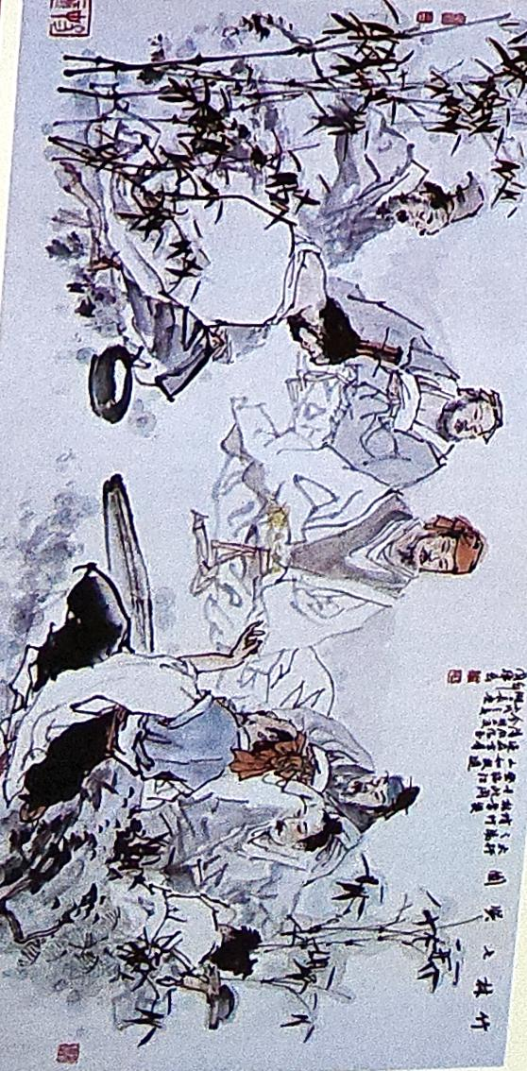
竹林七聖`清談, 品香- Trúc Lâm thất thánh thanh đàm phẩm hương

Văn hóa hương trầm Nhật Bản cổ đại
Khi mới du nhập vào Nhật Bản, Trầm hương được dùng trong các tế lễ Thần đạo (Shinto/Shintoism) và Phật giáo. Bước sang thời Nara (710 – 794), nghi thức này trở thành buổi lễ mang tầm quốc gia và còn tiếp tục mãi cho đến thời Minh Trị Duy Tân (1868).
Điều được nhiều người chú ý là vai trò quan trọng của Trầm hương trong lịch sử bang giao giữa Việt Nam và Nhật Bản. Trầm hương Kỳ nam tại Nhật Bản được xem là đi từ Việt Nam, được người Nhật gọi là Kyara. Cũng cần nói thêm là không phải ngẫu nhiên mà loại Kỳ nam đặc biệt này có gốc từ tiếng Phạn Kalambak (gỗ đen), bởi lẽ con đường tơ lụa trên biển (Sea silk road) cũng chính là con đường truyền bá Phật giáo từ Ấn Độ, Trầm hương và Kỳ nam đã đi theo con đường đó cùng với Phật giáo làm nên văn hoá phương Đông đặc sắc. Vì Chămpa thuở ấy cũng chịu ảnh hưởng của văn hóa Ấn Độ.
Có khá nhiều giai thoại về sự đam mê Trầm hương và Kỳ nam của các nhân vật lịch sử ở Nhật Bản. Ở Shôsôin ( Chính Thương Viện) – nhà lưu trữ các bảo vật và kinh điển Phật giáo tọa lạc trong khuôn viên chùa Tôdaiji ( Đông Đại tự) ở Nara – có một khúc Trầm Kỳ nam gọi là Ranjatai (Lan xa đãi) dài chừng 1 mét rưỡi. 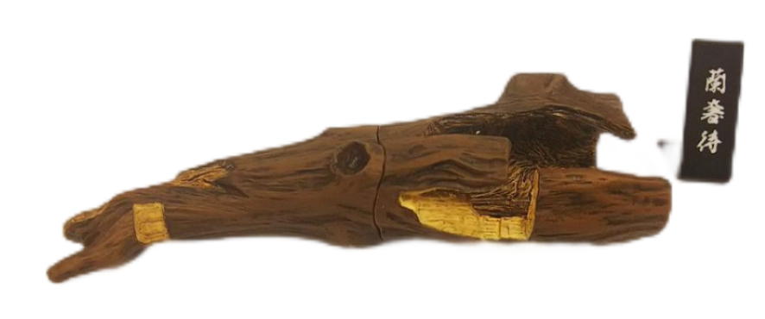
Khúc Trầm Kỳ nam gọi là Ranjatai (Lan xa đãi 蘭奢待)

Cả ba nhân vật góp phần vào công cuộc thống nhất Nhật Bản vào cuối thế kỷ XVI là Oda Nobunaga, Toyotomi Hideyoshi và Tokugawa Ieyasu đã từng lăm le dòm ngó khúc Kỳ nam được xếp vào hàng “linh bảo” này. Chắc hẳn, bảo vật này được xem là một biểu tượng của uy quyền. Tương truyền, Nobunaga cho người đẽo hai miếng, mỗi miếng dài chừng 40 phân; một miếng dâng Thiên hoàng, một miếng dùng để xông lên trong những buổi uống trà đạo. Hideyoshi hình như cũng bắt chước Nobunaga cho người đến đẽo vì nhà thiên tài quân sự này cũng thích giao du với các trà nhân. Người ta tin rằng khúc Ranjatai này do Thiên hoàng cúng cho chùa Tôdaiji vào năm 756. Hiện nay, Ranjatai có thể xem trong triển lãm của Shôsôin tổ chức 10 hay 15 năm một lần ở Viện Bảo tàng Quốc gia tại thành phố Nara. Khúc Ranjatai này theo Yoneda Kaisuke, một chuyên gia về Trầm hương thuộc Viện Bảo tàng Osaka khẳng định là có xuất xứ từ Nam Trung Bộ của Việt Nam.
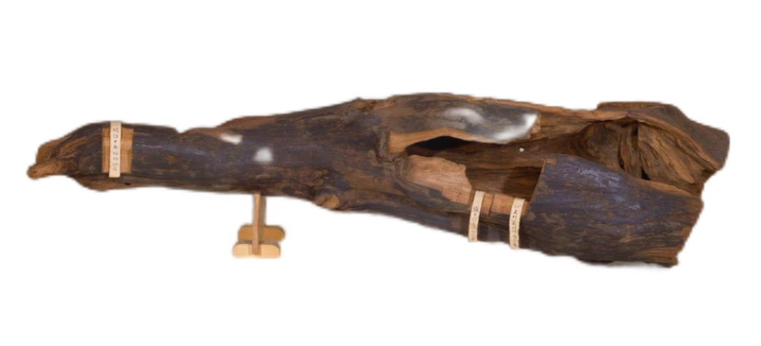
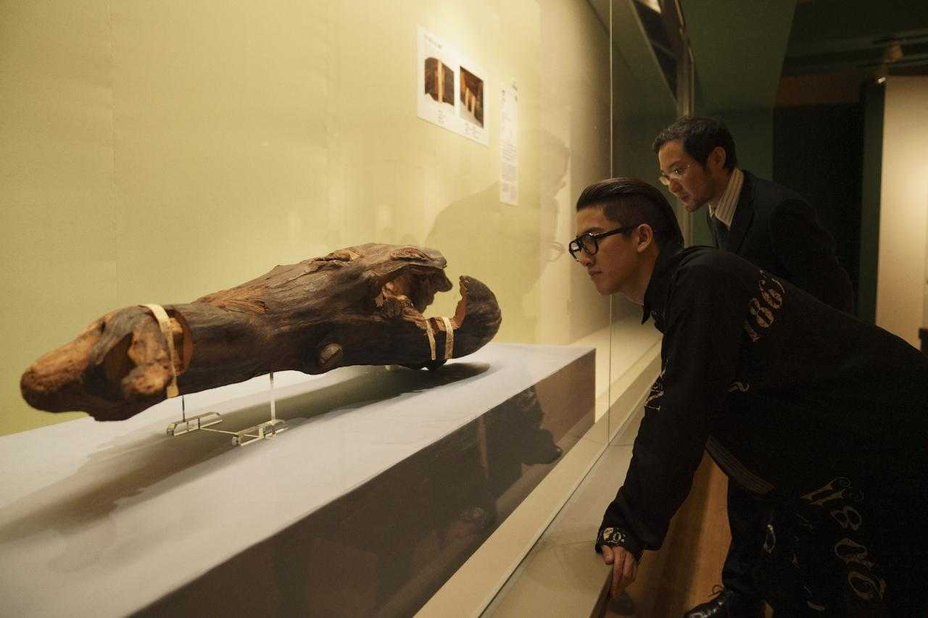
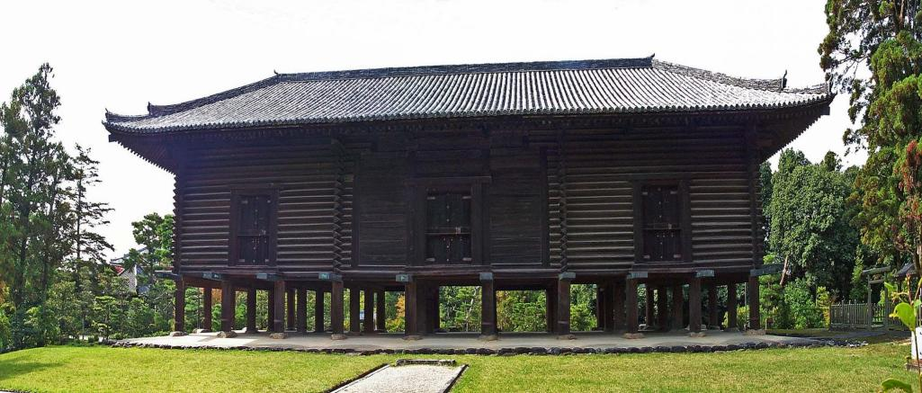
Chùa Đông Đại tự là một trong Thất Đại tự – 7 ngôi chùa lớn nhất Nhật Bản. Nơi đây vốn là nơi lưu giữ vô vàn bảo vật và kinh điển Phật giáo quý giá. Sau cuộc Minh Trị duy tân, chùa Đông Đại tự nằm dưới quyền kiểm soát của chính phủ Nhật Bản. Ngày nay, khối Trầm hương Ranjatai nổi tiếng vẫn còn được bảo quản tại ngôi chùa này và là tài sản thuộc về Hoàng gia.
Trên thực tế, cái tên Ranjatai hay Lan Xa Đãi (蘭奢待) gắn liền với chùa Đông Đại tự (東大寺). Ta có thể quan sát thấy trong cách viết Hán tự của từ Ranjatai ẩn chứa những chữ Hán là tên của chùa Đông Đại tự (hình bên dưới).
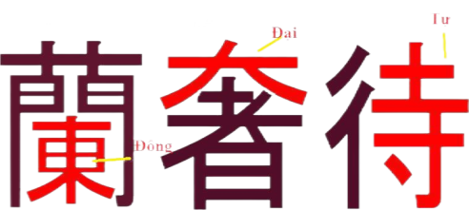
Ranjatai trở thành biểu tượng của quyền lực
Khi được cất giữ trong Chính Thương viện, khối Ranjatai này ban đầu không được mấy người biết tới, nhưng dần dần, mùi thơm nồng ấm quyến rũ của Trầm hương thu hút sự chú ý của tất cả mọi người. Qua thời gian, từng miếng Trầm hương nhỏ được cắt ra để các Thiên hoàng lấy đó làm quà ban thưởng cho thuộc hạ của mình. Năm 1495, Thiên hoàng Gotsuchimikado đã cắt một miếng nhỏ tặng cho tướng quân Ashikaga Yoshimasa. Tới năm 1574, Đại Tướng quân Oda Nobunaga cũng nhận được một miếng Trầm hương dài chừng 5cm từ Thiên hoàng Oogimachi bởi những nỗ lực của ông trong công cuộc thống nhất Nhật Bản. Oda Nobunaga chỉ giữ lại một phần nhỏ cho mình và tặng phần còn lại cho những người xứng đáng khác, chẳng hạn trà sư huyền thoại Sen no Rikyu hay thương gia Tsuda Sōgyū giàu có đến từ Sakai. Một phần nhờ sự tuyên truyền của Oda Nobunaga, Ranjatai trở thành bảo vật huyền thoại và là biểu tượng của quyền lực.
Riêng về Tokugawa Ieyasu – vị shôgun (tướng quân) đầu tiên của chính quyền Tokugawa – tuy người ta biết chắc là Ieyasu có sai người vào xem khúc Kỳ nam Ranjatai, nhưng không ai biết rõ là ông ta có đẽo đem về hay không. Tuy nhiên, qua những văn thư mà hiện nay còn lưu lại, chúng ta biết rõ là Ieyasu rất mê thích Trầm hương đã từng gửi thư cho quốc vương Chămpa và chúa Nguyễn để xin trao đổi Trầm hương và Kỳ nam.
Thư của Tokugawa Ieyasu gửi quốc vương Chămpa năm 1606 có ghi rõ: “ Chúng tôi muốn có loại Trầm hương thượng hạng. Những loại có phẩm chất vừa vừa hay dưới trung bình thì xin đừng gửi vì chúng tôi có nhiều lắm rồi”. Qua văn thư, chúng ta cũng biết rằng ít nhất trong hai năm 1605 và 1606, chúa Nguyễn Hoàng đã gửi tặng vật đáp lễ cho Tokugawa Ieyasu, mỗi lần gửi gồm một cân Kỳ nam.
Một chi tiết thú vị và có ý nghĩa là trong danh sách các tặng phẩm giữa các nước Phương Đông, Trầm hương luôn luôn được liệt kê đầu tiên, Trầm hương và Kỳ nam thường được xem là một vật tặng quý giá trong quan hệ ngoại giao với Nhật Bản và Trung Hoa. Sau khi Ieyasu mất, nghe nói trong các di vật của ông có đến hơn 100kg Kỳ nam và hơn 180kg các loại Trầm hương khác. Điều này cho ta thấy Ieyasu đã thích thú thưởng thức Trầm hương đến mức độ nào.
So với các nghệ thuật nổi tiếng của người Nhật như trà đạo (sadô), thư đạo (shodô, tức nghệ thuật viết chữ Hán), kiếm đạo (kendô), võ sĩ đạo (bushidô) hoặc nhu đạo (judô), kôdô ( hương đạo). Một điều thú vị là, lịch sử Kôdô còn ghi dấu mối bang giao giữa mảnh đất miền Nam Trung bộ Việt Nam với Nhật Bản từ thuở xa xưa.
Kôdô là nghệ thuật thưởng thức Trầm hương, nói nôm na là nghệ thuật “ngửi” mùi Trầm hương – một nghệ thuật của vua chúa đế vương, tao nhân mặc khách của các cung son điện ngọc chỉ thấy trong văn hoá Phương Đông như: Việt Nam, Nhật Bản, Trung Quốc, Triều Tiên,… Mặc dầu đến thế kỷ XV Kôdô mới được định hình, nhưng trên thực tế thú thưởng thức tao nhã này đã bắt nguồn từ khi Phật giáo du nhập vào Nhật Bản từ khoảng thế kỷ VI.
Trong những buổi lễ Phật giáo, lễ quan trọng nhất thường được dâng bằng Trầm hương. Từ 1.500 năm trước, dâng Trầm hương là lễ cúng dường để lau sạch các tượng Phật hoặc khi các sư tăng tụng kinh.
Dần dà, mùi hương Trầm thanh nhã ngày càng được người Nhật yêu chuộng, giới quý tộc ở Kyoto thời Heian (794 – 1185) thích đốt Trầm trong nhà cho “ thơm nhà thơm cửa” và thơm trang phục. Theo đà phát triển của thú vui đốt Trầm hương này (người Nhật gọi là sora – dakimono), các cuộc đấu Trầm – giống như thi làm thơ hay thi cắm hoa – được tổ chức để định loại Trầm nào có mùi hương tao nhã nhất.
Những chất liệu dùng làm sora – dakimono là các vật liệu còn tươi tắn của y học truyền thống. Thú đốt Trầm dần dà không những phổ biến trong giới quý tộc mà người thường cũng đua nhau phỏng đoán loại nào thơm nhất.
Với sự ra đời của chính quyền giai cấp võ sĩ đạo (samurai) vào cuối thế kỷ XII, ảnh hưởng của Thiền đối với văn hóa người Nhật ngày càng đậm nét. Do ảnh hưởng của thú chơi Trầm hương đời nhà Tống ở Trung Quốc, người Nhật Bản chuyển sang nerikô với cách trộn lẫn Trầm hương với nhau không giống như jinkô lúc đầu. Với cách thức này, nghệ thuật thưởng thức bằng cách “ngửi mùi” Trầm hương ( bunkô hay monkô, tức “văn chương”) tiến thêm một bước nữa để rồi được định hình dưới dạng Kôdô (hương đạo) vào đời Muromachi (1336 - 1573).
Từ lúc này, thú chơi đốt Trầm sora – dakimono ít nhiều mang vẻ hào nhoáng, được thay thế bằng cách thưởng thức hương Trầm trong không khí u huyền tĩnh mịch – phù hợp với đời sống tinh thần hướng nội và ý thức mỹ học thấm đượm Thiền vị của người võ sĩ.
Theo Kôdô, mùi Trầm hương từ đó được phân loại thành “ ngũ vị lục quốc” ( tức là “ năm mùi vị và sáu nước”). Năm mùi vị là ngọt, chua, cay, mặn và đắng. Sáu nước nói nôm na là sáu nơi xuất khẩu Trầm hương; đó là Kyara, Rakoku, Manaban, Manaka, Sasora và Sumatora. Theo cách phân chia của những người sành điệu Trầm hương do Shôgun Ashikaga Yoshimasa (1436 – 1490) bổ nhiệm, “sáu nước” đó là: Kyara (Già la): Có nghĩa là Kỳ nam có mùi hương tao nhã, chỉ có ở Việt Nam.
+ Manaban (Chân Nam Man): có nhiều hương và nhựa, vị gần như ngọt, nhưng không có vẻ “điểm trang”. Có ở miền Đông của Ấn Độ, hoặc giữa Mã Lai và Ấn Độ. Manaka (Chân Na Già): Trong những hương thơm, đây có lẽ là mùi nhạt nhất. Có ở Malacca (Malaysia) Sasora (Tá Tăng La): Có mùi hương nhẹ. Với một loại sasora tốt, người ta dễ tưởng lầm là kyara, đặt biệt khi mới đốt. Có ở miền Tây Ấn Độ.
+ Sumatora (Thốn Văn Đa La): Rất nhiều nhựa và có vị chua. Có nhiều ở Sumatra (Indonesia). Dưới đời Muromachi, nghệ thuật thưởng thức Trầm hương bắt đầu phát triển song song với nghệ thuật uống trà.
Nhiều loại thi đấu có nội dung và hình thức khác nhau đua nhau ra đời. Trước hết là các cuộc “đấu trà” (tôcha) đòi hỏi người tham dự đoán định phẩm chất các loại trà. Sau đó, người ta tổ chức các buổi thi đấu cả Trà lẫn Trầm nhằm xem ai có thể phân biệt được 10 loại Trà và 10 loại Trầm khác nhau. Trong các buổi thi phân định hương Trầm, người tham dự được chia làm hai nhóm, thi nhau đoán xuất xứ, lai lịch, đặc tính của từng loại Trầm nổi tiếng, chẳng hạn như mùi hương, làn khói bốc lên có hình dạng như thế nào…Dần dà, ngoài khả năng thưởng thức hương Trầm, người thi đấu còn phải có kiến thức văn hóa và khả năng cảm thụ mỹ học – nói nôm na là khả năng cảm nhận cái đẹp. Trước mặt người đến xem, Trầm sẽ được xông lên từ loại này đến loại khác, giống như những vế khác nhau trong một bài thơ renga ( liên ca). Mỗi lần Trầm được xông lên, người dự thi phải làm một vế thơ tán thưởng mùi hương đồng thời phải nhắc đến đúng tên loại Trầm vừa đốt. Cuối cùng, người ta sẽ có một bài thơ renga nhiều vế về các mùi hương Trầm trong cuộc thi.
Sự kết hợp giữa thú thưởng thức Trầm hương với khuynh hướng truy cầu những cái gì đẹp, gọi chung là bi ( mỹ) hay bigaku (mỹ học), trong truyền thống văn hóa Nhật Bản có thể nói là nhân tố quyết định sự hình thành của Kôdô.
Từ Trầm hương Việt Nam đến nghệ thuật thưởng thức và hình thành Kô Dô - Hương Đạo Nhật Bản, vừa phản ánh chiều sâu văn hóa, vừa thể hiện vẻ đẹp u nhã của hương Trầm, là nhịp cầu bang giao và phát triển văn hóa cũng như nghệ thuật thưởng thức giữa Việt Nam và Nhật Bản. Trầm hương chứa đựng trong mình những giá trị đa dạng trên nhiều khía cạnh: văn hoá, lịch sử, tôn giáo, âm nhạc, nghệ thuật, văn học, dược liệu, hương liệu, ẩm thực, thủ công mỹ nghệ, ngoại giao và kinh tế, được trân trọng trên nhiều quốc gia, nhiều nền văn hoá và tôn giáo trên thế giới. Những giá trị đó là nền tảng để Trầm hương trở thành một sản vật tiêu biểu cho Việt Nam trong kỷ nguyên mới, là nguồn cảm hứng phát triển kinh tế Việt Nam chinh phục thế giới.
Nhân loại của chúng ta có thể khác nhau về màu da, về thời đại, nhưng không khác nhau về mơ ước. Mơ ước về những điều tốt, về một thế giới hòa bình yêu thương và thấu hiểu lẫn nhau. Nhờ mơ ước chung này mà chúng ta ngày càng xích lại gần nhau bỏ qua khác biệt, vượt lên quá khứ, cùng chung tay xây dựng những điều tốt đẹp. Việt Nam là minh chứng điển hình nhất cho việc thực hiện hóa mơ ước đó. Từ thù thành chúng ta , từ đau thương thành yêu thương – chúng ta đã chứng minh cho thế giới: tình yêu thương, sự tha thứ, có thể hóa giải mọi hận thù, lấp đầy mọi hố sâu ngăn cách. Để chứng minh cho thiện chí đó, không gì xứng đáng và phù hợp hơn Trầm hương. Danh xưng Việt Nam – Quốc Gia Trầm hương nhờ vậy mà ra đời, đại diện cho những khát vọng và giá trị nhân văn mà người Việt Nam sẵn sàng lan tỏa ra thế giới.

Văn hóa hương về đạo đức
Từ xưa tới nay, mùi thơm dễ chịu, mang lại cảm giác đẹp đẽ, tâm hồn con người đức độ cũng tỏa ra hương thơm tuyệt đẹp. Vì vậy, hương thường được sử dụng trong kinh điển như một ẩn dụ cho đức hạnh. Trong Phật Giáo, Kinh Giới Hương có ghi rằng trong số các loại hương trên thế gian, phần lớn được làm từ rễ, cành và hoa cây. Trong ba loại hương này, chúng chỉ được làm theo hướng gió. Lúc đó ta có thể ngửi thấy hương thơm, nhưng khi có gió thổi thì không của Đức Phật, đang nghĩ xem có mùi thơm nào kỳ diệu hơn ba mùi này, và có mùi nào có thể lan tỏa khắp mười phương bất kể hướng gió nào ? Dùng hương, cộng thêm hương thơm vô hình của tâm; một là tượng trưng cho sự trang nghiêm, một là biểu tượng cho tâm luôn luôn tĩnh lặng, dùng cái này để cúng dường chư Phật, chuyển hương nội, cúng dường Pháp thân. Phật của chính mình. Đây là phương pháp dùng hương cực độ.
Cũng trong Phật giáo, tập 5 của “Kinh Tinh Yếu”, Tập 1 của “Kinh điển và Lễ sám hối”, và “Lục Tổ Đàn Kinh” (Sám hối), hương được dùng như một ẩn dụ cho năm phần của Pháp thân, điều này sẽ giúp các vị thánh không có học thức đạt được những thành tựu của riêng mình. Năm loại công đức được gọi là Pháp thân năm điểm. Nếu so sánh với hương thơm thì chúng được gọi là hương thơm của sự trở thành, hương thơm của định, hương thơm của trí tuệ, hương thơm của trí tuệ hương giải thoát, hương giải thoát và tri thức.
Hương kiêng có nghĩa là trong tâm không có điều ác, không có ác hạnh, không có ghen ghét, không có tham lam, sân hận, không có hại. Đây gọi là hương kiêng.
Định Hương thứ hai là nhìn mọi việc thiện ác, giữ tâm mình bình tĩnh, gọi là Định Hương.
Hương thơm của tam trí không có chướng ngại trong tâm mình, luôn quan sát bản tính của mình bằng trí tuệ, và không làm điều ác nào. Dù làm việc thiện nhưng lòng không dính mắc, kính trọng người trên và nghĩ đến người dưới, có lòng thương xót trẻ mồ côi và người nghèo, danh tiếng thơm tho và sáng suốt.
Hương thơm của bốn sự giải thoát có nghĩa là tâm mình không còn gì để bám víu. Không nghĩ thiện, không nghĩ ác, tự tại, không ngăn ngại, gọi là hương giải thoát.
Năm giải thoát là tri kiến và hương thơm. Vì tâm mình không dính mắc vào thiện hay ác, nên không thể cứ trống rỗng và im lặng, tức là phải học rộng, nhận ra bản tâm, hiểu rõ mọi giáo lý Phật giáo và kết nối với nhau ánh sáng và vật thể. Không có ngã và không có ai cho đến Bồ Đề. Chân tính không dễ thay đổi, và nó được gọi là hương thơm của tri kiến và giải thoát.
Khái niệm Pháp thân năm điểm xuất phát từ Phật giáo nguyên thủy. Sau khi Xá Lợi Phất nhập niết bàn, các đệ tử của ông rất buồn bã và hỏi Đức Phật, sau khi Xá Lợi Phất nhập niết bàn, đại chúng sẽ nương tựa vào đâu? Đức Phật từ bi bảo họ rằng tuy Xá Lợi Phất đã viên tịch nhưng các giới, định, tuệ, giải thoát, giải thoát của Ngài vẫn còn tồn tại. Đây là nguồn gốc của Pháp thân năm điểm. Xá Lợi Phất đã viên tịch, chư Phật đã viên tịch, chư Thánh đã viên tịch, nhưng pháp thân năm điểm của các ngài sẽ luôn tồn tại và sẽ luôn được tôn kính. Hương thơm tỏa ra từ Pháp thân năm điểm không phải là hương thơm của thế gian mà là hương thơm của trái tim. Cánh hương tâm tràn ngập mười phương, chư Phật đều có thể nghe được. Trong Kinh Hoa Nghiêm (Nhập Pháp Giới), có một vị thầy tốt tên là Shengre Brahman. Ngọn núi nơi ông ở đầy lửa. Cậu bé giàu có không dám đi ngang qua và cuối cùng chàng trai giàu có cũng động viên anh ta. Anh ta lấy hết can đảm bước vào đống lửa, chỉ để nhận ra rằng ngọn lửa vốn là một ngọn lửa mát. Tương tự như vậy, hương cũng là một loại hương thanh mát. Hương mát được thắp lên từ ngọn lửa, nó lấp đầy trái tim…

Văn hóa Đấu hương
Ở Trung Quốc, trong thời nhà Đường, hương liệu đã trở nên phổ biến trong giới trí thức, nhà thảo dược, Phật tử và Đạo giáo. Họ có hiểu biết sâu sắc về nguồn gốc, tính chất, phương pháp chế biến, tác dụng của các loại hương liệu và sự kết hợp của các loại hương liệu khác nhau. Hương liệu nói chung được chia thành nhiều mục đích sử dụng khác nhau như dùng trong đời sống, dùng trong thực hành tôn giáo, dùng trong y học. Nghệ thuật thưởng hương thậm chí còn dần phát triển về hương đen, pha chế hương liệu, đánh giá hương và so sánh hương.
Đấu hương - phẩm hương 品香có nghĩa là: hoàng gia, các quan đại thần, phú quý, quan lại thời đó mỗi người chọn một loại hương yêu thích, lần lượt đốt lên, nhận xét, so sánh hương thơm và khói của các loại hương liệu rồi chọn ra loại hương tốt nhất.
Về các loại lư hương được sử dụng, các loại lư hương cũng có sự phát triển đa dạng. Thời kỳ này, ngoài các loại lư hương thông thường được làm bằng gốm, đồng và các chất liệu khác còn có số lượng lớn các loại lư hương bắt chước. Hình dạng của lò Boshan - Bác Sơn ở Trung Quốc trong các triều đại trước. Tuy nhiên, so với lò Bác Sơn bằng đồng đơn giản thì phổ biến hơn vào thời điểm này, và các loại bình đựng hương bằng vàng, bạc và ngọc với vẻ ngoài lộng lẫy cũng phổ biến hơn. Cùng lúc đó, trong xã hội xuất hiện những du khách kinh doanh chuyên bán nguyên liệu thơm, hương liệu hoặc các sản phẩm hương liệu. Thậm chí, Triều đình Trung Quốc còn can thiệp vào việc mua bán các loại hương liệu quý và đánh thuế cao đối với thương lái, gián tiếp thúc đẩy việc liên tục nhập khẩu hương liệu nước ngoài vào. Trung Quốc tạo điều kiện thuận lợi cho sự phát triển bền vững của văn hóa hương, tạo nền tảng vững chắc cho sự phát triển văn hóa hương. Triều đại nhà Tống và nhà Minh là thời kỳ phổ biến cao nhất - nghệ thuật thắp hương đã trưởng thành và việc sử dụng hương đã trở nên phổ biến và cá nhân hóa.
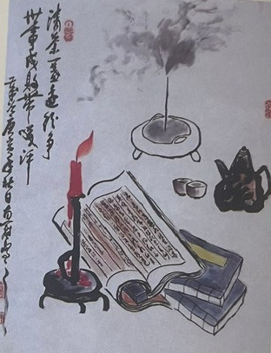

Hương đạo
Muốn học Đạo Hương, trước hết phải học đức. Nếu không tu dưỡng nhân cách đầy đủ, học Đạo hương chỉ là một hình thức bắt chước mà hiểu được tâm trạng của các bậc hiền nhân xưa thì không thể kế thừa được truyền thống. của gia đình trí thức. Vì vậy, việc học Tứ Thư Ngũ Kinh, đặc biệt là sách Đại Học và sách Trung Dung phải là môn học bắt buộc trong việc học Đạo Hương. Vì vậy, chúng ta sẽ phải hiêu biết học bốn cuốn sách gồm có "Đại học", "Trung dung", "Luận ngữ" và "Mạnh Tử".
“Đại học”, “Trung dung”, “Luận ngữ” và “Mạnh tử” được gọi chung là Tứ thư vì chúng xuất phát từ bốn nhân vật tiêu biểu của Nho giáo sơ khai là Khổng Tử, Tăng Sâm, Tử Tư và Mạnh Tử, được gọi là "Tứ Sách". Đây là học thuyết cơ bản về Nho giáo. Từ hàng ngàn năm nay, “Tứ Thư” đã được lưu truyền rộng rãi ở phương Đông và đang lan truyền sang phương Tây, nhiều câu trong đó đã trở thành những câu cách ngôn phổ biến.
Trong số đó, “Luận ngữ của Khổng Tử” và “Mạnh Tử” lần lượt là tuyển tập những lời đối thoại và nhận xét của Khổng Tử, Mạnh Tử và các học trò của họ khi họ đi chu du thiên hạ, trong khi đó “Đại học” và “Trung dung” là hai sách viết về "Lễ Ký” tức là các nghi lễ trong đời sống. Những học giả như Chu Đôn Di, Trình Hạo, Trình Di và Chu Hi hoàn toàn ủng hộ điều đó. Họ cho rằng “Đại học” là cuốn sách quan trọng để Khổng Tử dạy “sơ học nhập đức chi môn”. Sách này do Khổng Tử dạy về sau, cháu Khổng Tử là Tử Tư viết thành sách". Hai cuốn sách này cùng với “Luận ngữ của Khổng Tử” và “Mạnh Tử” thể hiện hệ thống tư tưởng cơ bản của Nho giáo, nhiều ý kiến của người khác. Sau khi Chu Hi qua đời, triều đình nhà Tống đã phê chuẩn “Tứ Thư” do ông biên soạn và chú giải làm văn thư chính thức. Do những yếu tố này, “Tứ Thư” không chỉ trở thành một tác phẩm kinh điển quan trọng của Nho giáo mà còn trở thành những cuốn sách phải đọc đối với mọi học giả. Nó đã trở thành một tiêu chuẩn thống nhất quốc gia trong sách giáo khoa sơ học. Vì vậy, có người so sánh “Tứ Thư” với “Kinh Thánh” phương Tây và cho rằng đó là “Kinh thánh” của phương Đông.

Hương Đạo của người Trung Quốc và của người Nhật Bản
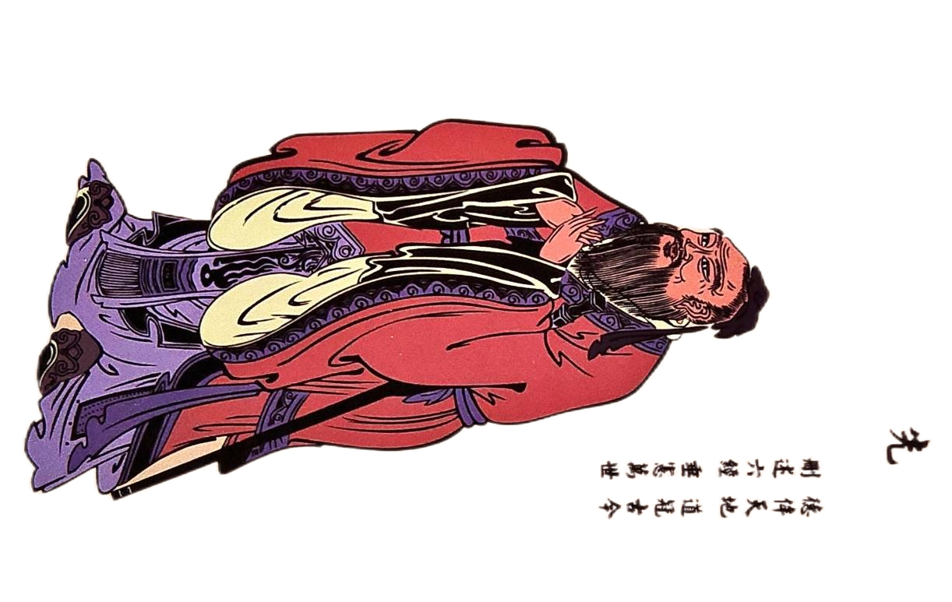
Hương đạo là một hoạt động nghệ thuật tao nhã trong truyền thống văn hóa phương Đông, đó là nghệ thuật thở để trải nghiệm mùi hương tuyệt đẹp của Trầm hương bằng tay, mũi, miệng và trái tim. Cần phải tuân theo những nghi thức nhất định và sử dụng những cử chỉ tao nhã. Tay nghề điêu luyện, đồ dùng tinh xảo, không gian yên tĩnh và độc lập, cách bài trí trang nhã và thành tựu nghệ thuật tao nhã của người sử dụng hương vị đều được tổng hợp để hoàn thiện nghệ thuật.
Sự phát triển của văn hóa Hương Đạo là một tài sản văn hóa quan trọng, nó bắt nguồn từ các triều đại vua Hùng, tương đương với các nhà Hạ, nhà Thương, nhà Chu và thời Xuân Thu và thời Chiến Quốc và Bắc triều ở Trung Quốc rồi trở nên phổ biến vào các thời Đường, Tống, Nguyên và Minh-thời Bắc thuộc… ảnh hưởng sang nước ta. Vào thời Bắc Tống ở Trung Quốc, giới văn nhân Bắc Tống có bốn hoạt động giải trí chính (chuyện tao nhã: thưởng thức hương gọi là phẩm hương 品香, đấu trà斗茶, treo tranh gọi là 挂畫 quải họa và đánh giá hoa -gọi là thưởng hoa 賞花 gần như ngang bằng với những bí mật độc quyền của giới trí thức vào thời điểm này, và do đó đã tạo ra nhiều phần mở rộng của nghệ thuật, văn học và các tín ngưỡng tôn giáo khác.
Ngày nay, kinh tế phát triển đã mang lại sự thỏa mãn về vật chất, người phương Đông giữ được truyền thống và họ đang cần tu luyện và hưởng thụ tinh thần sâu sắc mà cha ông để lại. Văn minh tinh thần phát triển mạnh mẽ cần nhu cầu thưởng thức. Thí dụ, trong làn khói và sương mù, người ta thỏa mãn quan niệm nghệ thuật của cây tẩu, đồng thời để thể hiện bản chất thanh tao của sự thanh lọc tâm hồn sâu sắc hơn, giá trị quý hiếm và hương vị sưu tầm của Trầm hương luôn góp phần tạo nên văn hóa hương.
Người Trung Quốc, Nhật Bản đang quảng bá Đạo Hương, họ chủ trương “以香載道, 以香明德 - dĩ hương tải đạo, dĩ hương minh đức -mang Đạo bằng hương và làm sáng đức bằng hương”, tức là đi cùng văn hóa Trung Quốc, Nhật Bản bằng cách học Đạo Hương và phát huy Đạo Hương như một phương tiện để tu dưỡng bản thân và đạo đức.
“Sách” của cái gọi là “học gia”- “書香世家傳承 thư hương thế gia truyền thừa” chắc chắn tượng trưng cho tri thức và tài năng; hương thơm thực sự - "đức sáng" cũng giống như "hương thơm chân chính của đạo đức - 至治馨香感于神明. 黍稷非馨明德惟馨 - “chí trị hinh hương cảm vu thần minh, thử tắc phi hinh, minh đức duy hinh " mà Phật giáo nhấn mạnh. Đức Phật đã rải hương vĩnh cửu cho A Nan trong Kinh Đức Hạnh. Đây là thành tựu của việc giữ năm giới, tu thập thiện, rải phước lành và được thế gian tôn kính, có thể ngửi được hương thơm vi diệu vô tận này. Theo luồng gió, chính sự thật này mà đức hạnh mới thực sự thơm tho.
Với những thay đổi trong lối sống và giá trị của giới văn nhân, quyền lực của tầng lớp văn nhân từ lâu đã hỗ trợ và thúc đẩy sự phát triển của văn hóa hương của nhân loại, văn hóa thắp hương từ lâu đã được đưa vào đời sống hàng ngày nuôi dưỡng cơ thể, làm đẹp cuộc sống và tu dưỡng tâm hồn. Nó được giữ lại trong các đền, chùa như một nghi lễ hiến tế và lan tỏa đến trong các gia đình bình thường trong việc thờ cúng tổ tiên và thần, thánh, Phật.
Ngày nay, khi học lại cách xông hương, chúng ta không chỉ cần học các quy trình, cử chỉ, nghi lễ, cách thở… của người xưa mà còn cần học lại những kinh nghiệm của người xưa trong văn hóa, nghệ thuật và tu luyện cá nhân, để chúng ta có thể hiểu được ý nghĩa của việc thưởng thức hương, đấu hương, thảm hương và tinh hoa hương.
Hương, theo cách giải thích Hán ngữ của từ này, 香 là “mùi thơm của không khí, từ hạt, từ vị ngọt”, theo cách hiểu của từ sáng tạo thì đó là mùi của hạt lúa là “ hoà 禾 ; và nửa dưới của chữ gốc là "曰viết " "Là hình dáng của cái nồi nên từ cách tạo chữ ta có thể hiểu chữ "香" là mùi cơm nấu trong nồi. Điều này cũng thể hiện sự tiến bộ của nền văn minh nhân loại, từ thực phẩm sống đến nền văn minh của thực phẩm nấu chín. Nó đại diện cho sự tồn tại của một nền văn minh và nghi thức nhất định.
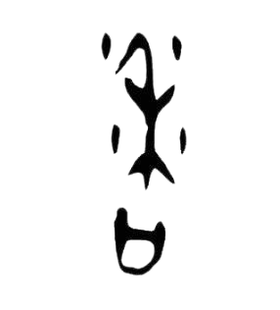
Chữ Hương cổ xưa bằng Hán tự
Ngoài việc tượng trưng cho nền văn minh nấu lửa, sự tồn tại của hương còn là phương tiện tượng trưng cho quyền lực đế quốc và là phương tiện để những người cai trị tuyên bố quyền lực của mình với trời đất dưới hình thức tế lễ. Sự hiện diện của hương có thể chứng minh nguồn gốc quyền lực của đế quốc đến từ trời đất và có cơ sở pháp lý. Vì vậy, hương đã trở thành công cụ của người cai trị, làm nổi bật sự cao quý của người cai trị. Các hoàng đế luôn thích tặng nhiều loại hương cống nạp cho các quan đại thần của mình để bày tỏ tình yêu đối với họ, và dân thường cũng ngưỡng mộ họ. Các tôn giáo cũng noi theo quyền lực đế quốc, dùng hương trầm làm vật trung gian chung giữa ba thế giới trời, đất và con người để lấy lòng tín đồ. Nhờ đó, văn hóa thắp hương được lan truyền rộng rãi trong nhân dân, từ triều đình, dân thường trong nước, quý tộc, cho đến giới trí thức, doanh nhân giàu có và bình dân, tất cả đều thích thể hiện tình cảm của mình qua một cột khói.

Giá trị của hương thơm
Tiệc thơm - Phẩm hương- Tịch hương là một loại hình giải trí được giới văn nhân ở Trung Quốc thời Đường và nhà Tống ưa thích, hàng ngàn năm qua còn lưu truyền cho đến ngày nay: như trên đã nói, người Trung Quốc đời nhà Tống có bốn hoạt động tao nhã chính - thưởng thức hương, đấu trà, treo tranh và ngắm hoa. Những bữa được gọi là 香席-hương tịch “tiệc thắp hương ” là mốt phổ biến trong giới trí thức và thậm chí cả những người buôn bán vào thời điểm đó để kết chúng ta hoặc giao lưu. Những dụng cụ cần thiết để làm “tiệc hương” đều rất đặc biệt. Phương pháp thưởng thức hương qua lửa cũng là một cách thưởng thức hương mới dựa trên sự thay đổi mùi thơm của nó, là cách thưởng thức hương được giới trí thức ưa chuộng và những người thanh lịch khi họ thiền định, kết quả là tịch hương đã bắt nguồn từ nhiều phong cách văn học và nghệ thuật khác nhau.
Sự phát triển vật chất trong xã hội hiện đại, con người vẫn theo đuổi thú vui nghệ thuật ở mức độ nhẹ nhàng và sảng khoái tinh thần. Hoạt động hương tịch trên Thế giới và đặc biệt là ở Trung Quốc, Nhật Bản cũng xuất hiện đông đảo ở các câu lạc bộ cao cấp trong những năm gần đây. Tuy nhiên, sự hiểu biết đúng đắn liên quan đến hương vị mà con người cần thưởng thức còn thiếu. Trên Thế giới, đặc biệt là tại một đất nước đang phát triển như Việt Nam, việc giảng dạy cung cấp cái gọi là chứng chỉ nhìn chung không có tài liệu giảng dạy riêng và không thể thiết lập được, cho nên hệ thống kiến thức đáp ứng được nhu cầu của con người hiện nay chỉ là năm trong thông luận - mọi người cùng thảo luận và cùng nhau thực hiện.

Sự phát triển của hương đạo
- Lịch sử sử dụng hương truyền thống
Như trên đây đã mô tả, lịch sử sử dụng hương truyền thống xuất phát từ Trung Quốc, Nhật Bản và Việt Nam bắt đầu bằng việc cúng tế. Hầu hết các loại hương thảo mộc cũng như Trầm hương là những vật hiến tế sớm nhất cho vua - quan. Ở Việt Nam, bắt đầu từ ghi chép về việc các triều Vua dùng hương để thờ cúng Tiên đế. “Hương” có địa vị tuyệt đối trong văn hóa truyền thống, nó được truyền từ đời này sang đời khác. Nó phản ánh tinh thần kính trọng trời và tổ tiên của người xưa. Truyền thống Phật giáo thời Lý - Trần, Trầm hương cũng đã được đưa vào các ngôi đền, chùa, từ đường và nhà dân thường. Hầu hết mọi nơi đều có một lư hương phía trên chính điện. Buổi tối cúng tổ tiên hoặc cúng Phật, cúng Thần người chủ gia đình sẽ thay mặt cả nhà dâng hương trong làn khói mù mịt thể hiện tấm lòng hiếu đạo, thành kính.
Hương đạo được nhắc đến trong xã hội hiện đại cụ thể - bữa tiệc thơm là bữa tiệc nghệ thuật trang nhã và tuyệt vời nhất mà người xưa để lại. Cái gọi là không ấm cũng không bạo, lửa đều, nhưng không thấy mùi thơm, cách cuối cùng là ngửi thấy hương thơm xuyên qua lửa, tiệc hương đi kèm với một số nghi lễ, cử chỉ duyên dáng và đồ dùng tinh xảo của người thắp hương, và sự bầu chúng ta của ba hoặc năm người chúng ta trong một ngôi nhà. Chơi trong căn phòng bí mật, trò chuyện, ca hát, ngâm thơ hoặc uống trà, đây là một bữa tiệc nghệ thuật trang nhã và tuyệt vời bất tận.
Nguồn gốc lịch sử của tiệc hương mà người xưa gọi là 香席- hương tịch có thể bắt nguồn từ câu chuyện ở Trung Quốc, vua nhà Ngụy đã sáng tác một bài thơ hương thảo thay vì mời bảy người thánh hiền cùng chia sẻ hương thảo. Chúng ta cũng sử dụng bảy người làm giới hạn số người trên cho bữa tiệc thơm. Có lẽ từ thời điểm này, giới hạn bảy người chắc chắn là không thể tránh khỏi do môi trường và quá trình thực tế, nhưng những ám chỉ lịch sử đẹp đẽ như chư hầu sẽ tăng thêm sự sang trọng cho bữa tiệc thơm ngát.
Nơi hội tụ văn hóa và nghệ thuật thanh lịch về hương. Mục đích là tạo ra văn hương文香và nghệ thuật liên quan thông qua quá trình và nhận thức về hương thơm. Đó có thể là một phong cách sống kết hợp giữa thư pháp và thơ ca. Đó là hình thức sử dụng hương liệu tinh khiết và trang nhã nhất. Một loạt các cách để thưởng thức hương thơm. Trong các bữa tiệc thắp hương truyền thống đời xưa, việc thưởng thức hương yêu cầu nghiêm ngặt chỉ ngửi hương mà không nhìn thấy biểu hiện siêu hình bên ngoài của khói. Vì vậy, người thưởng thức hương sẽ không bị mùi khói làm phiền như khi thắp hương. Thi hương ngày xưa bao gồm ba bước liên tiếp và liên quan :
(1)品香 phẩm hương; hiểu biết về các loại hương liệu và đào tạo cách sử dụng các dụng cụ thắp hương.
(2)坐香 tọa hương; khảo sát kiến thức và khám phá bản chất của tâm trong phòng xông hương.
(3)課香khóa hương; dùng thư pháp để minh họa sự tu tập tĩnh lặng của cõi tâm linh.
Mặc dù trong xã hội hiện đại, chúng ta không còn xa lạ với việc thắp hương và đốt hương nhưng sự phát triển của hoạt động thắp hương để thưởng thức hương vị ở Việt Nam bị mai một là do sự thay đổi rất lớn về chiến tranh và nghèo đói, hương vị cuộc sống đã im lặng hàng trăm năm do xã hội bất ổn và vấn đề sinh kế của người dân, nay đang được khởi động lại.
Các loại hương liệu dùng trong tiệc hương không phải là hương trầm thông thường mà là một số loại Trầm hương nguyên chất quý hiếm. Chất liệu liên quan đến sự phân công kiến thức lựa chọn cực kỳ chuyên nghiệp từ thu thập, phân loại đến lựa chọn. Do đó, nếu không có môi trường kinh tế xã hội thịnh vượng làm nền tảng thì không thể hình thành một hệ thống tiếp thị và cung cấp hương liệu hoàn chỉnh. Vì vậy, đây là đời sống văn hóa thượng lưu kết hợp của cải và tri thức. Ngày nay, nền văn minh phương Tây gần như đã trở nên bảo hòa về đời sống vật chất hiện đại, đồng nghĩa với các giá trị trong văn hóa truyền thống cũng có những thay đổi lớn cần được khơi dậy từ những triết lý sống tinh thần tao nhã của người phương Đông mà đã có hàng ngàn năm lịch sử.
Lễ thắp hương được du nhập vào Nhật Bản cùng với trà đạo, cắm hoa và thư pháp, do được hoàng gia Nhật Bản bảo tồn nên nó đã được bảo vệ và trở thành tinh hoa dân tộc của Nhật Bản đương đại. Ngày nay, lễ thắp hương của người Nhật đã phát triển thành hơn 100 trường phái. Tuy nhiên, cũng như ba kỹ năng tự tu của tầng lớp thượng lưu khác, sau một thời gian dài tiếp thu và thay đổi trong xã hội Nhật Bản, nó đã trở nên khác biệt về chất so với thắp hương truyền thống sự khác biệt của văn hóa Trung Quốc và Việt Nam.
- Nội quy tiệc dâng hương phổ biến
Khi ngồi trong tiệc dâng hương, chủ nhà và khách ngồi bên trái chủ nhà, quay mặt ra cửa, theo thứ tự ngồi bên trái chủ nhà. Chủ và khách, bên phải chủ là cửa, mỗi bàn có một chủ và ba khách, không quá năm người, để quá lâu mùi thơm sẽ bị phân tán và chúng ta sẽ không thể cảm nhận được sự thay đổi của hương thơm sau khi ngồi xuống, chủ bếp sẽ lấy ra một nén hương sau hai lượt, đổi hương và mang ra một nén hương khác, đợi ba lần, khi hương ra khỏi lò, hương đã xong.
- Dụng cụ thắp hương
- Bộ dụng cụ
- Bộ dụng cụ thắp hương thường là ba món: lư hương, bình hương và hộp đựng hương. Đây là bộ hương ba món phổ biến từ trước tới nay.
2. Bộ dụng cụ xông hương gồm 7 món: dao hương, xẻng hương, cây hương , máy ép tro, chổi lông, thìa hương, kim hương và kẹp hương. Dao hương được sử dụng đặc biệt để cắt hương.
- Sử dụng tro hương không mùi và than hương chuyên dụng để thử hương, phải không có mùi mới thuận tiện cho việc thử hương.
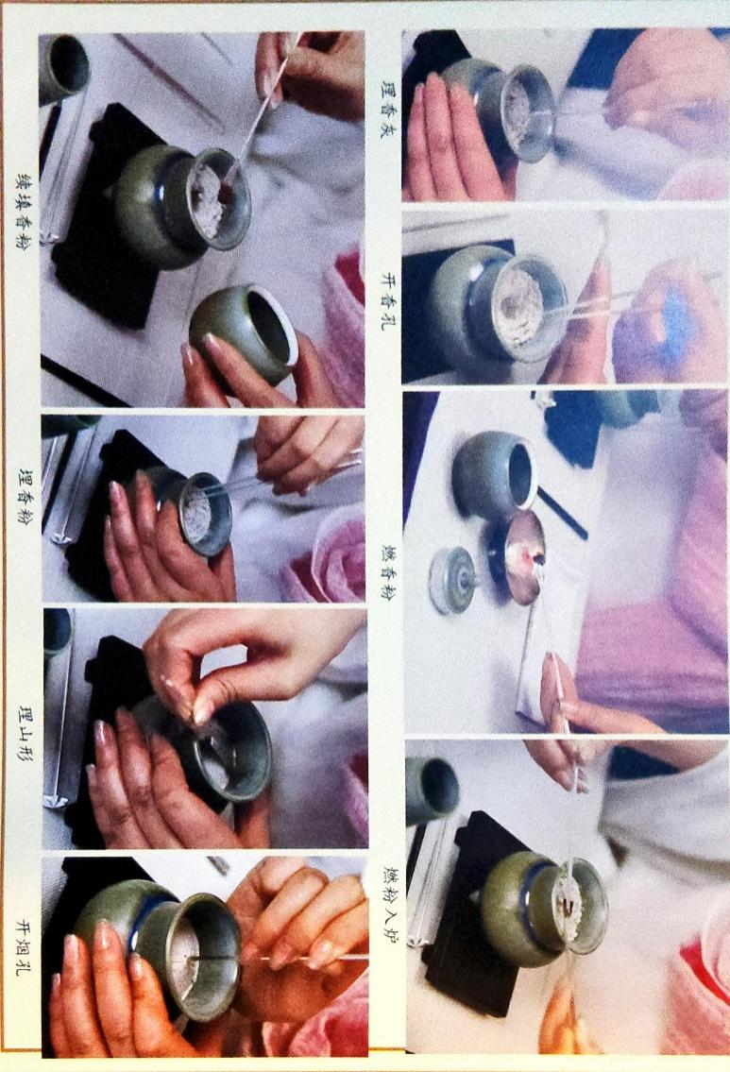
- Bình hương hay lư hương có vai trò chứa hương. Đó là một phần rất quan trọng trong quá trình sử dụng hương. Người ta có câu “Người sử dụng tốt hương trước hết phải chọn lư hương tốt”. Trên thế giới, đặc biệt là ở Trung Quốc từ thời nhà Tống, các trí thức và học giả tinh tế thường thắp lư hương trước bàn làm việc và để khói hương cuộn tròn đi cùng khi họ đọc, uống rượu và chơi đàn, tạo nên một bầu không khí trang nhã và nhàn nhã. Lư hương và các bình hương khác cũng đóng một vai trò quan trọng trong các nghi lễ tôn giáo hoặc các dịp thực hành trong Nho giáo, Đạo giáo và Phật.
Sự phát triển của văn hóa hương của nhân loai đã hơn 3.000 năm, vì vậy sự phát triển của lư hương luôn là một kiến thức dụng cụ rất quan trọng. Ở Trung Quốc bắt đầu từ lư hương Bác Sơn, có rất nhiều loại lư hương tinh xảo, hình dáng cao tượng trưng cho sự cơ bản. Hình dáng của đồ dùng Trung Hoa, cũng là hình dáng lư hương lý tưởng nhất để thưởng thức hương trầm ở xứ sở Trầm hương tao nhã, việc cầm chiếc lư hương hình bàn tay và thưởng thức Trầm hương hay Kỳ nam cùng chúng ta bè, trao đổi kinh nghiệm, cảm xúc đến rất nhanh chóng. Lư hương thời nhà Minh và nhà Thanh là đỉnh cao của văn hóa đồ dùng đốt hương của con người. Nó không chỉ tượng trưng cho những thành tựu nghệ thuật trong việc tạo hình đồ dùng mà còn mang trong mình những ý nghĩa văn hóa không thể so sánh được của triều đại nhà Tống trước đó. Nghệ thuật ở Trung Quốc là thời kỳ đỉnh cao nên sự phát triển của các dụng cụ làm hương cũng đạt đến mức độ chín muồi nhất trong hai thời kỳ này. Bộ hương ba mảnh được hình thành trong thời kỳ này; trong thời Càn Long nhà Thanh là đại diện cho việc sử dụng hương.
Hương ngày nay, thực ra được người Nhật bắt chước từ các dụng cụ thắp hương thời nhà Tống và nhà Minh, và ngày nay người ta vẫn sử dụng chúng, trên thực tế, các dụng cụ thắp hương ngày xưa đều do chính những người thưởng hương và của họ làm ra. Chữ khắc có thể ở nhiều dạng khác nhau. Nghề thủ công hiện đại đã tạo ra những chiếc lư hương tinh xảo hơn. Lư hương có thể được làm bằng sứ Long Tuyền hoặc bất cứ thứ gì chúng ta cần. Nó cũng có thể được chạm khắc bằng ngọc bích, làm bằng vàng và có tiến bộ công nghệ mang đến cho chúng ta. Tầm nhìn mới về dụng cụ làm hương cũng đã tạo ra một kỷ nguyên mới về văn hóa hương liệu.
Dụng cụ thắp hương là những đồ dùng, vật dụng cần thiết để đốt hương hay nguyên liệu, ngoài lư hương là một trong những loại hương phổ biến còn có tay cầm, ống hương, nén hương, đĩa hương, hộp hương, tâm trầm, xẻng hương, túi đựng, bột hương tổng hợp, v.v. là những loại hương có hình dáng phong phú đồ dùng không chỉ nhằm mục đích thuận tiện việc sử dụng các loại hương khác nhau còn là biểu hiện bên ngoài của việc con người theo đuổi cái đẹp và nghệ thuật trong văn hóa hương.
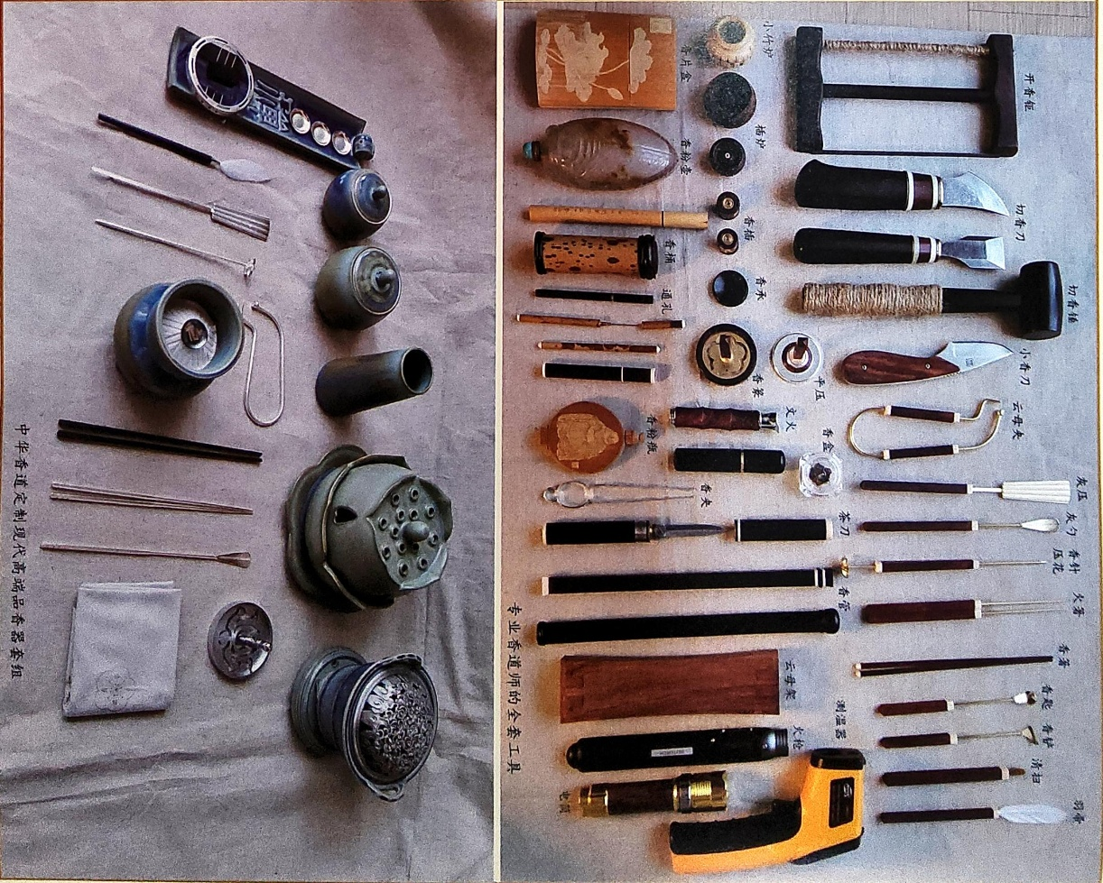
- Dụng cụ qua các thời đại
Thời Xuân Thu đến nhà Hán
Ngay từ thời Xuân Thu và Chiến Quốc, Trung Quốc đã có tục giấu hương trong nhà, mục đích thắp hương lúc bấy giờ chủ yếu là để xua đuổi muỗi và khử mùi hôi nên chủ yếu là các loại cây vani nguyên chất . Trong “Chu lễ -Kinh lễ nhà Chu” có ghi những vật dụng thông thường, thời đó chưa sản xuất được bình hương đặc biệt. Mặc dù việc thắp hương trong nhà đã có từ thời Xuân Thu và Chiến Quốc, nhưng những chiếc lư hương được thiết kế chuyên dụng để thắp hương chỉ xuất hiện từ thời nhà Hán. Từ thời nhà Hán đến thời nhà Ngụy và nhà Tấn, lư hương, lồng đen hoặc bóng đen hầu hết được sử dụng bởi giới quý tộc hoặc gia đình giàu có nên có hình dáng tinh xảo và tay nghề thủ công tuyệt vời.
Từ thời nhà Hán đến thời nhà Ngụy và nhà Tấn, một loại lư hương đặc biệt "Bác Sơn lư 博山炉" đã xuất hiện với hình dáng ngọn núi thần tiên hải ngoại huyền thoại được ghi trong Sơn Hải kinh. Lư Bác Sơn ban đầu là một loại bình hương được hoàng gia sử dụng, sau này nó được sử dụng rộng rãi trong nhân dân. Hầu hết chúng đều được làm bằng đồng, một số ít được làm bằng gốm sứ, thậm chí một số còn được mạ vàng hoặc bạc. Của hồi môn được khai quật ở Thiểm Tây từ Hán Võ đế nhà Hán đến em gái ông là Công chúa Bình Dương bao gồm một chiếc lò Bác Sơn mạ vàng. Khi đốt hương vani Lan Huệ hoặc các loại hương liệu khác trong lò Bác Sơn, khói sẽ bay ra từ những ngọn núi bất tử và những đám mây chảy trên nắp lò. Toàn bộ lò giống như ngọn núi thần tiên được mây bao phủ quanh năm trong thần thoại. Sơn Hải Kinh, thể hiện không khí thời đó của một gia đình quý tộc trong xã hội có ý tưởng tìm kiếm sự trường sinh mạnh mẽ.
Những người thợ thủ công lành nghề ở Trường An thời nhà Hán đã bắt chước những huyền thoại và câu chuyện trong Sơn Hải Kinh để tạo ra một chiếc lò Bác Sơn chín tầng với những loài chim và động vật quý hiếm không chỉ sống động như thật mà còn có thể di chuyển được. Thời nhà Hán, hình dáng của lò Bác Sơn giống như một dãy núi nhấp nhô, phía trên có hình Phượng hoàng và các thần thú khác có một tấm đồng ở phía dưới, các loại thảo mộc như hoa lan đang cháy ở giữa. Ngọn lửa đỏ tạo ra tiếng vang của điếu thuốc màu trắng xanh. Cụ thể, bếp Bác sơn giống với các loại lư hương đời đầu, miệng tròn, bụng sâu nhưng nắp trên thường được chạm khắc tinh xảo hình ngọn núi thiêng dốc đứng, trong đó có các hình tượng cát tường như thần tiên, tiên thú, các loài chim quý hiếm và các hoa văn mây trôi, đôi khi mặt trên của bếp còn có hình các loài chim thần thánh đang ngồi xổm như phượng hoàng và chim hồng tước, được thiết kế với phần đế hình đĩa được trang trí các hoa văn như đám mây.
“Lồng hương” cũng rất phổ biến vào thời nhà Hán, là một lư hương bằng đồng có thể đặt trực tiếp vào quần áo để khuếch tán hương. Ngoài ra còn có một cục hương tròn bằng đồng có thể đặt ở giữa nội thất và đốt. Nó rất đặc biệt và không bị lật. Thiết kế tinh tế có thể được đặt an toàn trong chăn để giấu hương, và nó còn được gọi là "lư hương trong chăn". Hà Bắc, "lư hương bằng đồng" được khai quật được dùng để giấu quần áo. Trong số các di tích văn hóa được khai quật từ Lăng mộ ở Trường Sa, Hồ Nam, còn có những cây hương Tây Tạng được chế tạo đặc biệt để làm quần áo thơm.
Triều đại nhà Ngụy và nhà Tấn
Sự du nhập của Phật giáo Trung Quốc vào thời Đông Hán và nhiều loại hương liệu gỗ mới đi kèm đã thay đổi quan niệm và phương pháp sử dụng hương thảo mộc truyền thống.
Hương đã được phát huy từ một nhu cầu thiết yếu hàng ngày trở thành một nhu cầu thiết yếu trong cuộc sống của các quý tộc hoàng gia, giới trí thức và học giả lịch lãm ở các triều đại nhà Ngụy, Tấn, Nam và Bắc triều.
Trong văn hóa xã hội, loại hình thời trang này nổi bật nhất. Ví dụ, phong tục phổ biến trong giới trí thức và quan chức thời Đông Tấn và Nam triều là tắm trong súp thơm, thắp hương và mặc quần áo màu đen.
Phong tục này đã hình thành nên nghi thức thị giác sau này. Về mặt sử dụng tôn giáo, việc xây dựng chùa chiền ở nhiều nơi trong thời Nam và Bắc triều là vô cùng phổ biến.
Đúng vậy, lư hương cũng được sử dụng rộng rãi làm đồ cúng tế và đồ dùng Phật giáo.
Hương Đạo thời Tam Quốc rất hay, trong văn học có ghi: “Tần Linh đến nhà có người, ngồi dưới rèm ba ngày, hương thơm vô tận”. Để quần áo ông tràn ngập mùi thơm nồng nặc, nên khi ông đến nhà người khác, ông thường ngồi ở đâu cũng để lại hương thơm ba ngày chưa mất. Vào thời Đông Tấn, giới trí thức còn dùng hương thơm của gỗ đàn hương trắng để ẩn dụ sự hiểu biết sâu sắc.
Một số lư hương phổ biến thời nhà Tấn và các triều đại phía Nam được làm bằng men ngọc. Những chiếc lư hương ba chân hoặc năm chân có hình dáng chắc chắn rất giống với những chiếc lư hương ngày nay, được trang bị tay cầm xoắn ốc trang nhã và được chế tác tinh xảo, đơn giản và bóng bẩy. Lư hương tráng men nhiều màu sắc thể hiện phong tục đề cao sự đơn giản và thiên nhiên thời bấy giờ.
Ngoài ra, loại máy xông khói bằng thép hình nồi cũng rất phổ biến thời bấy giờ. Kiểu dáng của nó rất đa dạng, từ hình nồi đầu tròn đơn giản, có lỗ và không có trụ và khung đỡ cho đến miệng nhỏ, bụng phình, có lỗ, trụ đỡ hình trụ dày, ngắn và thẳng, lư hương hình chậu có cạnh rộng và ghế ngồi hình đĩa. Về cơ bản, hình dáng của lư hương trong thời kỳ này phát triển từ đơn giản đến phức tạp và tinh tế, thiết kế lỗ thông hơi và các chi tiết khác ngày càng phù hợp hơn để đốt các loại hương liệu khác nhau.
Nhà Tùy và nhà Đường
Phật giáo được du nhập vào Trung Quốc từ Hoàng đế của triều đại Đông Hán và phát triển đến đỉnh cao lịch sử vào thời nhà Tùy và nhà Đường. Nghi thức đốt hương có thể thấy ở khắp mọi nơi trong các nghi lễ thờ thần linh hay thờ trời, đất, tổ tiên. Sự phát triển của Trung Quốc vào thời nhà Đường đã làm tăng đáng kể việc sử dụng hương, các loại hương liệu nước ngoài cũng tràn vào với số lượng lớn vào thời điểm này, và mặt đất thậm chí còn được lát bằng hương trên lối đi mà hoàng đế du hành. " ghi chép: "Trong cung Đường lúc nào gặp may mắn, mặt đất được lát bằng sinh tử và nghệ."
Lúc này, sự xuất hiện của bình hương cũng có những bước phát triển mới. Ví dụ: sự xuất hiện của các loại hương nhiều chân, lư hương, lư hương, hầu hết các kiểu dáng phổ biến đều được gắn dây chuyền, hầu hết đều được làm bằng đồ bạc bằng đồng hoặc mạ vàng. Trong số các di vật văn hóa của chùa Pháp Môn, những nén hương bằng bạc mạ vàng được hoàng gia đặc biệt chế tạo để chào đón và tiễn đưa xá lợi thật.
Bình đựng hương phổ biến nhất vào thời nhà Đường là lư hương hay còn gọi là lư hương có tay cầm dài, là loại lư hương có tay cầm dài làm bằng kim loại hoặc bạc mạ vàng và chủ yếu xuất hiện trong các nghi lễ tôn giáo. Trong các bức tranh Bồ Tát và các bức tranh La Hán của Đôn Hoàng, người ta thường thấy các vị La Hán, Bồ Tát hoặc các nhà tài trợ cầm bát hương trên tay thờ Phật. Đồng thời, vào thời nhà Đường cũng có một số lư hương không được làm bằng đồng như vàng, bạc, ngọc bích và các vật liệu khác có hình dáng mô phỏng theo bếp Bác sơn của triều đại trước, nhưng hình dáng bên ngoài thì nhiều hơn, lộng lẫy. Ví dụ: lò Bác Sơn trong các bức tượng ở Hang đá Vân Cương được trang trí bằng các hình tượng các vị thao thiết饕餮, bàn long蟠龍 , chu tước 朱雀, Bạch hổ 白虎 và các quái vật thần thoại khác; trong khi lò Bác Sơn cầm trên tay Phi Sơn cũng có vỏ bọc bằng những ngọn núi nhấp nhô cũng có cột trụ cao dài, thân lò hình bụng tròn nhưng hai bên có tai tạo hình độc đáo. Ngoài ra, điều đáng nói là vào thời nhà Đường đã xuất hiện một số lư hương bằng gốm sứ Đường Tam Thái.
Nhà Tống, Nguyên, Minh và Thanh
Vào thời nhà Tống, một lượng lớn hương liệu được nhập khẩu qua các cảng phía Nam như Quảng Châu. Trong thời Bắc Tống, hương liệu là một trong những mặt hàng mang lại thu nhập lớn nhất cho các công ty vận tải biển. Theo sách xưa, các xứ như真腊Chân Lạp, 渤泥Bột Nê, 蒲端Bồ Đoan, 安南 An Nam và những nơi khác rất giàu Trầm hương, Kỳ nam; hương liệu cũng là thành phần chính của triều cống. Một số sản phẩm hương, trong đó có Trầm hương được liệt vào danh mục mặt hàng bị cấm và được chính phủ độc quyền bán.
Mặc dù lượng hương liệu đầu vào vào thời nhà Tống rất lớn nhưng nguồn cung vẫn thiếu hụt. Người đời nhà Tống thường sử dụng hương, từ hoàng gia đến bình dân, số lượng hương rất lớn. Lễ cúng tế, tiệc chính thức và dân sự, thi quan chức quân sự, tiệc hàng năm, tiệc sinh nhật và các dịp khác đều sử dụng hương thơm. Có thể nói, cả xã hội đều đắm chìm trong hương thơm, và tay nghề làm hương cũng đã đạt đến đỉnh cao đỉnh cao. Điều này có thể thấy qua động tác thắp hương trong các bức tranh thời nhà Tống. Việc ép hương liệu thành “hương triện” cũng rất phổ biến, tức là ấn bột hương liệu thành hình cố định rồi thắp sáng. Trong số các ngành dịch vụ ở các khu dân cư của thành phố Hàng Châu thời Nam Tống có những “cung hương ấn bàn供香印盘” được thiết kế riêng cho người dân. Trong ngành dịch vụ, họ thuê những “鋪席人家” cố định để ép hương bán.
Trong số những chiếc lư hương thời nhà Tống có rất nhiều hình dáng đặc biệt. Ví dụ, chiếc lư hương hình con chim xanh thời nhà Tống hiện nằm trong bộ sưu tập của Viện Nghệ thuật Chicago có hình một con chim nước đang cúi mình trên thân. Đầu đốt được trang trí bằng hai lớp cánh sen, ngoài ra còn có một tấm đỡ, dưới đáy đĩa có hình đầu mây và chân lạ mắt. Lư hương thoát ra từ miệng chim, trên thân có những lỗ thoát khí nhỏ để khói bay ra từ miệng chim. Một loại lư hương hình hạt đậu khác rất phổ biến thời nhà Tống, có hình dạng như một chiếc cốc. Vào thời nhà Nguyên, nhà Minh và nhà Thanh, do sự phổ biến của phẩm hương dưới hình thức thưởng thức hương nên các bộ bộ hương đã phát triển, ví dụ như bộ hương “một bếp hai bình” rất phổ biến ở thời xưa. Thời nhà Nguyên "Lò hương, máy ép và hộp" xuất hiện trong các bức tranh thời kỳ đầu nhà Minh. Bộ hương kết hợp này được thiết kế để thuận tiện cho người dùng thưởng thức hương và đựng hương cũng như các loại xẻng hương khác. Lò nung chính thức năm Gia Tĩnh của thời nhà Minh cũng có cái gọi là "Ngũ cúng". Nhà thờ tổ tiên và đền thờ có lư hương bằng đồng rất phổ biến vào thời nhà Minh, có liên quan đến các lò đồng Tuyên Đức được tinh chế với số lượng lớn trong thời kỳ Tuyên Đức. Trong thời kỳ Tuyên Đức, hơn 3.300 chiếc "lò Tuyên Đức" đã được đúc bằng 30.000 kg thép. Kiệt tác nghệ thuật đỉnh cao được tạo ra bởi lò nung.
Sự lan truyền của các dụng cụ thắp hương từ Ấn Độ, Tây Tạng và những nơi khác trong thời hiện đại ở Trung Quốc.
Trong thời nhà Thanh và Cộng hòa Trung Quốc, do sự tiến bộ của kỹ thuật mạ vàng, tráng men, chế tác lộ thiên và các kỹ thuật sản xuất khác, hình thức bình hương trở nên sinh động và đa dạng hơn, chất liệu cũng trở nên đa dạng hơn, chẳng hạn như nhang sứ Cảnh Đức thời nhà Thanh, men lò chính thức từ nhiều nơi Lư hương bằng sứ, Lư hương ngang bằng đồng rỗng, v.v.
Trong thời hiện đại ở Trung Quốc cũng như ở phương Đông, trong không khí giao thông thuận tiện và hội nhập văn hóa lớn, nhiều bình hương bằng gỗ, bình hương bằng bạc sản xuất tại Ấn Độ và Tây Tạng cũng bắt đầu được lưu truyền tại nước này. Ngoài ra, còn có một số bình hương từ các nước phát triển phương Tây. Những bình hương này rất dễ sử dụng, không cần lo lắng về tro nhang, chỉ cần đổ nước vào đáy lư hương, thắp một ngọn nến hoặc đèn cồn rồi thêm một hoặc hai giọt tinh dầu là xong, có thể dễ dàng tận hưởng hương thơm phong phú khắp nhà. Nhìn chung, hình thức bình hương có nhiều sự lựa chọn và phát triển hơn so với thời xưa.
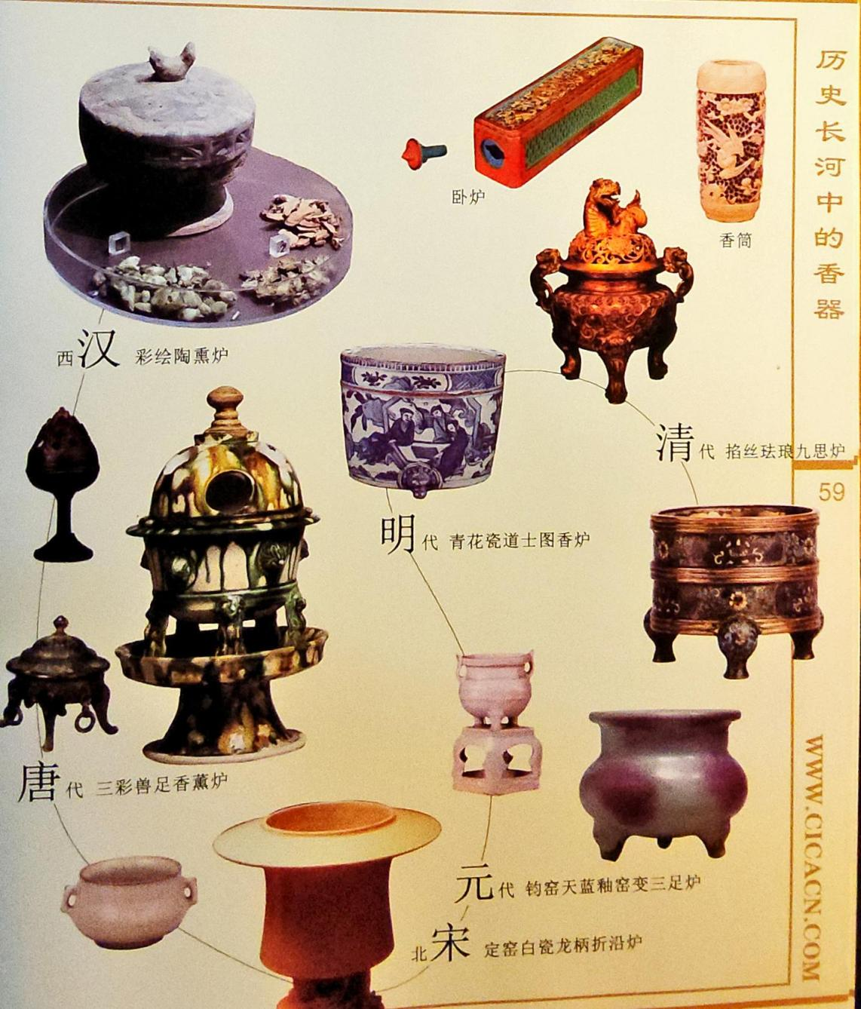
Hương đạo hiện đại

Ý nghĩa
Hương Đạo đã được truyền lại hơn một nghìn năm. Trong sự hưng thịnh và phát triển của thời đại, Hương Đạo không còn chỉ là một nghệ thuật và giải trí nữa mà đã mang tinh thần văn hóa truyền thống và hàm chứa tinh hoa lâu đời của người phương Đông. Việc nghiên cứu về hương đạo hiện đại không nên chỉ khôi phục lại nghi lễ thắp hương cổ xưa hay tuân theo toàn bộ quy trình làm hương cổ mà chúng ta cần tìm hiểu tất cả những kiến thức, cảm xúc nghệ thuật của người xưa khi thưởng thức hương. Sử dụng hương, chúng ta có thể giao tiếp tâm linh với người xưa thông qua phương tiện hương. Đồng thời, ta cũng sẽ cảm nhận được sự phấn khích và ngưỡng mộ về hương của những nhân vật nổi tiếng thời xưa ở Trung Quốc như Tô Đông Pha, Vương An Thạch và Đinh Vị, Trần Dư Nghĩa… Nhưng ngày nay chúng ta không còn ở trong môi trường và không gian như thời nhà Tống. Đến với thời công nghiệp hiện đại, chúng ta sẽ không có nhịp sống nhàn nhã, cũng sẽ không có được những thành tựu văn học như xưa - mà họ đã rèn luyện từ nhỏ, tình cảm đạo đức cũng không được trải qua quá trình tu dưỡng bản thân bằng dùi mài lễ tiết sách vở của đạo Khổng; thực tế hơn, việc nghiên cứu sự vật để đạt được kiến thức khoa học thực dụng. Sau khi trải qua những biến động xã hội và sự xa cách về văn hóa Đông-Tây, kim-cổ, chúng ta tỏ ra thiếu hiểu biết và lúng túng trước hương trầm. Vì vậy, khi sử dụng hương ngày nay, chúng ta phải bắt đầu từ trái tim và học hỏi từ những đạo đức cơ bản thông qua con đường tự tìm hiểu để thưởng thức và trao dồi kinh nghiệm. Tuy nhiên, chúng ta không thể bám sát những gì người xưa đã học mà tìm ra con đường học tập phù hợp cho người hiện đại từ quá trình học tập của người xưa.
Những ám chỉ về văn hóa hương đều được chia sẻ bởi những người quý hương nên phải có trình độ hiểu biết nhất định dù là văn học nghệ thuật, thơ ca, kiến thức về Trầm hương; hài hước, văn học về hương thơm trong thưởng ngoạn v.v., chúng ta phải có một sự nghiên cứu chuyên sâu đáng kể. Thật tuyệt vời khi có thể năm lấy nó và nói về nó một cách nhàn nhã, thanh tao trong sự hiểu biết. Chỉ khi đó chúng ta mới có thể mang đến sự thưởng thức nghệ thuật thoải mái nhất cho những người thưởng thức hương thơm.
Kiến thức cơ bản của các bậc thầy Hương Đạo phải là sự tu dưỡng mà các cá nhân cần trau dồi. Ý nghĩa của hương trầm tượng trưng cho sự kế thừa đạo đức và nhiều nền văn hóa nghệ thuật đẹp đẽ, cái gọi là “Di sản hương” là sự kế thừa về huyết thống và là sự kế thừa đức hạnh, nghi lễ gia đình. Đạo đức vốn có phải được tuân theo và thực hành. Nghi thức gia đình và đạo đức là sự tu luyện cá nhân cần thiết. Nghệ thuật dân gian, thư pháp và thơ ca có thể học bất cứ lúc nào chỉ cần chúng ta sẵn sàng, chúng ta sẽ có kết quả nhất định. Ngày nay, học cách xông hương có thể khiến ta cảm thấy thoải mái. Học nghệ thuật thở này để nâng cao khí chất bên trong, tạo nên phong cách “gia đình cao sang” riêng của mỗi gia đình, tạo nên phong cách riêng cho mỗi gia đình một “hương thơm hàn lâm” có thể được truyền lại. “Gia đình quý tộc” lấy lại di sản đẹp đẽ của nền văn hóa vốn có của nhân loại, mọi người con đường theo đuổi giá trị cuộc sống.
Sự phổ biến của các dụng cụ thắp hương
Trong thời nhà Thanh và Cộng hòa Trung Quốc ngày nay, do sự tiến bộ của kỹ thuật sản xuất như vàng xanh, men màu và chạm khắc lộ thiên, các hình thức bình hương trở nên sống động và đa dạng hơn, và phạm vi vật liệu cũng trở nên đa dạng hơn, chẳng hạn như lư hương bằng sứ Cảnh Đức thời nhà Thanh, và men lò nung chính thức từ nhiều nơi như lư hương bằng sứ, lư hương bằng thép rỗng, inox, v.v.
Trong thời hiện đại, trong không khí giao thông thuận tiện và hội nhập văn hóa lớn, nhiều bình hương bằng gỗ và bình hương bằng bạc sản xuất tại Ấn Độ và Tây Tạng - Trung Quốc cũng bắt đầu lan rộng, bình đựng đa dạng. Ta có thể chỉ cần thắp một ngọn nến hoặc đèn cồn dưới đáy lư hương và thắp nước, thêm một hoặc hai giọt tinh dầu, ta dễ dàng tận hưởng hương thơm nồng nàn khắp nhà. Nói chung, có nhiều dạng thiết bị tạo hương hơn so với thời xưa và ngày càng phát triển.
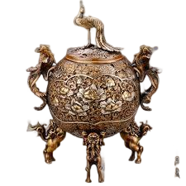
Lư hương Nhật Bản
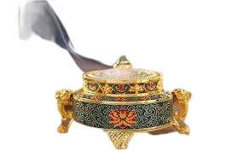
Lư hương Ấn Độ
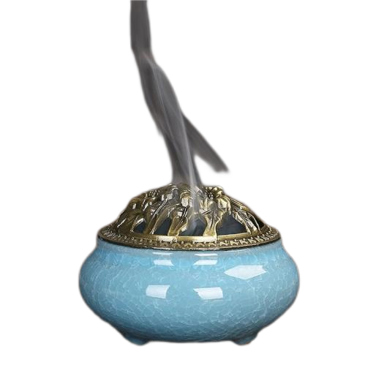
Lư hương Việt Nam
Lư hương điện tử mới
Hãng Shoeido (Tùng Vinh Đường) của Nhật Bản đã thiết kế một loại lư hương điện tử được sử dụng rộng rãi trên thị trường, thuận tiện cho người dùng hương thao tác bất cứ lúc nào và mang theo bên mình. Tuy nhiên, nó lại tiêu tốn nhiều pin khô và không thân thiện với môi trường. Lư hương điện tử mới có thể sạc lại đã ra đời. Lư hương đã cải thiện được vấn đề này nhưng chưa thể đánh giá dưới góc độ thẩm mỹ và nghệ thuật. Loại sản phẩm mới của thời đại này vẫn cần tiếp tục phát triển; tinh thần của thời đại, đồng thời là giá trị nghệ thuật của thời đại. Điều này vẫn còn để những người kế nhiệm tiếp tục nỗ lực của họ.
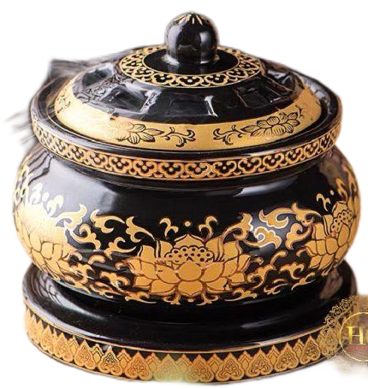
Lư hương điện tử

Đinh Vị và Thiên Hương Truyện nói về công dụng Trầm hương cổ xưa
Đinh Vị, biệt danh Vị Chi, sau đổi thành Công Ngữ, sinh ra ở Thường Châu, Tô Châu (nay là Ngô huyện), thăng lên làm Sĩ Đệ, giữ chức tể tướng và sau đó được phong làm Tấn công. Trong thời trị vì của Tống Nhân Tông, ông bị giáng chức xuống tri huyện ở Nhai Châu, Hải Nam, và gia nhập quân đội, nơi ông viết "Thiên hương truyện". Ông là người đầu tiên viết về Trầm hương. Kinh nghiệm sống độc đáo và sự quen thuộc với phương pháp sử dụng hương trong cung đình đã cho phép ông phân loại Trầm hương thành các loại và đưa ra các tiêu chuẩn đánh giá mùi, có ảnh hưởng sâu sắc đến sự phát triển của Trầm hương. Nghiên cứu hương thơm của Trung Quốc và thế giới.
"Thiên hương truyện" có ba đóng góp lớn cho sự phát triển của nghiên cứu về hương:
+ Phương pháp nghiên cứu hương thơm đầu tiên của Trung Quốc dựa trên nghiên cứu về hương liệu Hải Nam.
+ Lần đầu tiên Trầm hương Hải Nam được phân loại thành các loại.
+ Khẳng định Quảng Châu là cảng chính cho việc buôn bán hương dược thời Bắc Tống.
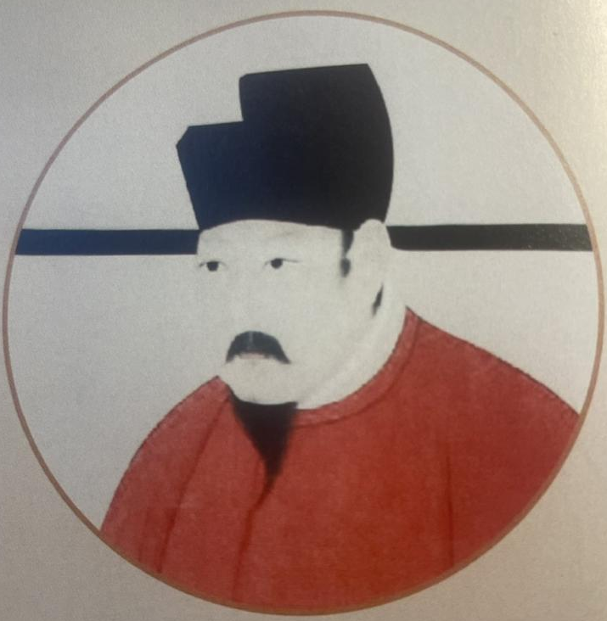
Đinh Vị

Đinh Vị nói "Truyền thuyết về Thiên hương"
Truyền thuyết về Thiên hương được viết bởiĐinh Vị, tể tướng cuối cùng của Hoàng đế Chân Tông nhà Bắc Tống.
"Thiên hương truyện" được Đinh Vị viết từ năm Càn Hưng thứ nhất (1022) đến năm Thiên Kiên thứ ba (1025) nhà Tống. Khi ông bị giáng xuống đảo Hải Nam. Bản trình bày chi tiết về lịch sử sử dụng Trầm hương của Trung Quốc, các vùng sản xuất hương và chất lượng nguyên liệu làm hương. Ông không chỉ xác định được vị thế của Trầm hương được sản xuất ở đảo Hải Nam có ảnh hưởng sâu sắc đến nhiều thương hiệu hương sau thời nhà Tống và nhà Nguyên; đồng thời, nó cũng xác lập tiêu chuẩn đánh giá của giới văn học về hương thơm là “trong trẻo và lâu phai”, giá trị tư liệu của nó tốt hơn sách chép. Đây là một bài viết rất quan trọng về nghiên cứu hương thơm thời nhà Tống.
Từ "Thiên hương" đã được sử dụng theo nhiều cách kể từ thời nhà Đường và nhà Tống. Nó thường được dùng để mô tả hương thơm quý và đẹp, chẳng hạn như hương thơm của hoa hoặc hương thơm do đốt hương tạo ra.
Phùng Diên Tị (903-960) ( trong bài hái dâu) viết:
酒闌睡覺天香暖, Tửu lan thuỵ giác thiên hương noãn, tú hộ dung khai.
香印成灰,獨寒 屏理舊眉。Hương ấn thành hôi ,độc hàn bình lý cựu my.
朦朧卻向燈前臥,窗月徘徊。Mông lung khước hướng đăng tiền ngoạ, song nguyệt bồi hồi.
曉夢初回,一夜東風綻早梅。Hiểu mộng sơ hồi,nhất dạ đông phong trán tảo mai.
Nghĩa là:
“Thiên hương và khí trời ấm áp khi tôi ngủ trong quán rượu, cửa thêu mở.
Ấn hương biến thành tro, và tôi mang theo mình, về một mình.
Mông lung lùi về phía ngọn đèn đang nắm phía trước. Sương mờ mà vầng trăng lơ lửng ngoài cửa sổ.
Lần đầu tiên tôi trở về từ giấc mơ bình minh, gió đông thổi những bông hoa mận sớm qua đêm. "
Thiên hương là ẩn dụ cho hoa mẫu đơn, ngoài những loài hoa như cỏ cà ri, mignonette còn ám chỉ người phụ nữ xinh đẹp qua những bông hoa rực rỡ và thơm ngát. "Ấu học Kinh Lâm" Tập 4, Hoa và Cây,
:「酒闌睡覺天香暖,繡戶慵開。香印成灰,獨寒 屏理舊眉。朦朧卻向燈前臥,窗月徘徊。曉夢初回,一夜東風綻早梅 tửu lan thuỵ giác thiên hương noãn ,tú hộ dung khai. Hương ấn thành hôi, độc hàn bình lý cựu my. Mông lung khước hướng đăng tiền ngoạ , song nguyệt bồi hồi. Hiểu mộng sơ hồi ,nhất dạ đông phong trán tảo mai.
"Vẻ đẹp của đất nước và hương thơm của bầu trời là sự giàu có và danh dự của hoa mẫu đơn. Hương thơm của thiên đường và hương thơm của tên của." Phật, đất, nước, hương thơm của nó tốt nhất so với hương thơm của người và trời.
Đinh Vị nói rằng ông đã sử dụng hương thơm thiên đường "Tôi cũng ngửi thấy hương thơm của tất cả các thiên đàng" trong Kinh Pháp Hoa để minh họa cho sự quý giá của Trầm hương Hải Nam, và viết cho nó. Đinh Vị nói rằng ông đã trích dẫn công đức của Thầy Miaohua Lotus. Kinh giải thích vạn vật trên đời, trong đó hương trời là quan trọng nhất, và từ góc độ Đạo giáo có câu: “Đêm vọng Thánh có người cầm hương. từ các vị thần." Chính vị thần "có cùng sự tôn trọng với thế giới." Giải thích tầm quan trọng của Trầm hương và hương đất, đồng thời nói về quy trình tạo ra hạt hương phức tạp, nhưng đốt chúng có thể chạm tới cả thiên đàng. Nó là lễ vật “vô cùng tuyệt vời và quý giá” và “đáng khâm phục nhất”. Nó cũng cho thấy cách thắp hương đã có sự thay đổi từ việc sử dụng chủ yếu cây cỏ thời kỳ đầu sang sử dụng nguyên liệu làm hương bằng gỗ như Trầm hương, thì là vào thời nhà Tống. Nó chủ yếu được làm thành nhiều loại hạt và các công thức có mùi thơm khác.
Những người trích dẫn "Thiên hương truyện" của Đinh Vị là những người sớm nhất trong số những người viết "Minh họa và Dược liệu" do Tô Tụng và những người khác viết vào năm thứ năm dưới triều đại của Nhân Tông Gia Tá (1060). "Kinh sử chính loại đại quán bản thảo" được chuyển tải “Đồ Kinh” viết vào năm thứ hai (1108) là tác phẩm sớm nhất in lại những nhận xét của Đinh Vị về Trầm hương trong Sách minh họa. Với sự phổ biến của các cuốn sách về dược liệu, Luận thuyết về Trầm hương Hải Nam của Đinh Vị cũng đã được trích dẫn rộng rãi trong nhiều cuốn sách y học và thảo dược khác nhau của Lý Thời Trân (1518-1593) vào thời nhà Minh đã thu thập nhiều nguồn thông tin khác nhau về Trầm hương , đặc biệt nhấn mạnh vào Luận về Trầm hương Hải Nam của Đinh Vị.
Đinh Vị nói rằng ông đã trích dẫn thuyết bất tử của Đạo giáo và kinh điển của Đạo giáo nên thường được gọi là sách bất tử hoặc sách Đạo giáo. "Thiên hương truyện" thảo luận về lịch sử sử dụng hương từ ba khía cạnh: nghi lễ Nho giáo, kinh điển Đạo giáo và kinh điển Phật giáo. Đây là cuộc thảo luận sớm nhất còn tồn tại về lịch sử sử dụng hương ở Trung Quốc từ ba khía cạnh này, cũng như tổng quan về lịch sử sử dụng hương về sử dụng Trầm hương.
Vì vậy, Đinh Vị kết luận rằng hương sản xuất ở Hải Nam có 4 đặc điểm chính:
Đầu tiên, sản phẩm tốt nhất do Lê Mẫu Sơn sản xuất là sản phẩm tốt nhất trên thế giới.
Thứ hai, nghề chính của người Lê Mẫu Sơn là làm nông, họ không lấy việc sưu tầm hương làm bằng sáng chế nên luôn có sẵn hương để bán.
Thứ ba, mùa hái hương chỉ vào mùa đông.
Thứ tư, sở dĩ hương Hải Nam quý và có chất lượng cao là vì không bị cắt bừa bãi, thu hái sau khi đã có mùi thơm tự nhiên. Đây không phải là cách làm nhanh chóng.

Văn hóa hương của người Việt

Thắp hương là một phong tục lâu đời của người Việt
Chẳng phải ngẫu nhiên mà trong mỗi gia đình Việt Nam, không phân biệt tầng lớp, giai cấp đều có bó hương bên cạnh bàn thờ, chưa kể ở những nơi tâm linh, tín ngưỡng như chùa chiền, đền, miếu,… luôn nghi ngút khói hương. Những làn khói mỏng manh hướng lên mây xanh rồi tan trong hư vô, chỉ còn mùi hương phảng phất đọng lại khiến người ta cảm thấy an yên đến lạ kì.
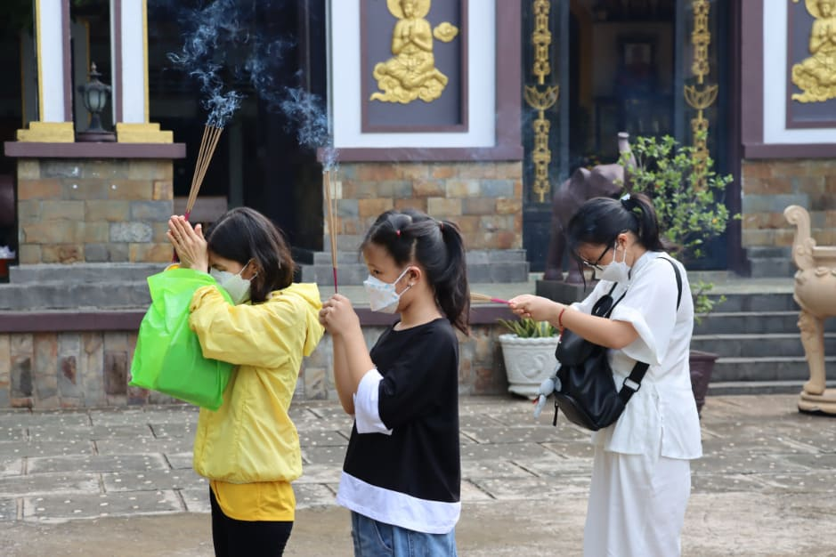
Khi trẻ con chập chững hiểu biết đã được người lớn dúi vào tay nén hương, dạy chắp tay, cúi đầu trước bàn thờ như một lễ giáo cơ bản “tiên học lễ, hậu học văn”
Tục thắp hương, đặc biệt là hương Trầm không biết từ bao giờ đã trở thành một phong tục tập quán được đời này truyền cho đời khác, khi trẻ con chập chững hiểu biết đã được người lớn dúi vào tay nén hương, dạy chắp tay, cúi đầu trước bàn thờ như một lễ giáo cơ bản “tiên học lễ, hậu học văn”. Theo các nhà sử học, các dấu tích về việc đốt một thứ nào đó có mùi hương tại các ngôi mộ cổ ở Ai Cập, cũng như Trung Quốc,…cho thấy khởi nguồn của việc thắp hương đã có cách đây hàng ngàn năm. Ở Việt Nam, dựa vào truyền thuyết dâng hương cúng thần linh, trời đất từ thời vua Hùng nên có giả thiết rằng việc thắp hương đã có cách đây gần 4000 năm. Qua nhiều thời đại, cho dù đất nước có nhiều biến động về chính trị, văn hóa, giáo dục nhưng tục thắp hương vẫn được duy trì bền vững cho đến ngày nay, bởi những giá trị cốt lõi của nó luôn được coi trọng trong mọi hoàn cảnh, mọi thế hệ và không bị mai một bởi thời gian.
- Niềm tin và những khát vọng được gửi gắm qua làn hương
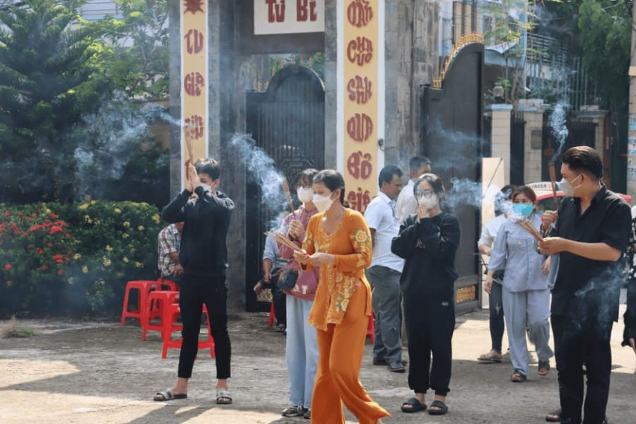
Việc hương khói nghi ngút tại đình, chùa, đền, miếu,… cho thấy sự gắn kết chặt chẽ giữa tục thắp hương và nghi lễ tôn giáo.
Từ ngàn đời xưa, ông cha ta đã thắp hương, Trầm hương khấn trời đất cho mưa thuận gió hòa, mùa màng tươi tốt, cầu thần linh cho gia đình mạnh khỏe no ấm cho đến những ước nguyện riêng tư của mình và phong tục đó tồn tại cho đến ngày nay. Nghi thức dâng lễ thắp hương luôn diễn ra trong bầu không khí trang trọng, người thắp hương ăn mặc kín đáo, tươm tất đốt nén hương , bái lạy rồi đưa ra lời cầu khấn với hy vọng những lời ước nguyện của mình được những làn khói đang tỏa ra gửi đến cao xanh. Người đi cúng bái có thể không mang lễ vật nhưng nhất định phải sắm cho mình một thẻ hương để cúng dường bởi nén hương chẳng kén người nghèo, kẻ giàu, tượng trưng cho tấm lòng của mình đối với trời đất và các bậc bề trên. Nếu có tục lễ cưới hỏi “miếng trầu là đầu câu chuyện”, thì nén hương chính là đầu câu chuyện mà người ta gửi gắm trong đời sống tâm linh.
Thắp hương, đặc biệt hương Trầm hương, là một nghi thức mà ở đó người ta tin rằng mình có thể giao tiếp được với thần linh, những thế lực vô hình, biểu đạt niềm tin – vốn được coi là giá trị to lớn của sức mạnh tín ngưỡng để người ta lạc quan vào cuộc sống.
- Mùi thơm Trầm trong nén hương xưa và nay
Không phải chỉ Phật giáo, mà cả Thiên Chúa giáo, đạo Hindu,.. đều coi trọng việc dùng hương trong các nghi lễ của mình. Hương chính là một thứ tưởng hư không nhưng ảnh hưởng mạnh đến giác quan của con người, từ đó tác động gián tiếp vào tâm hồn. Không phải tự nhiên mà người ta thường đốt trầm trong lúc thiền định. Mùi hương của trầm được coi là chất xúc tác tốt nhất đưa con người tập trung và thả lỏng tâm hồn.
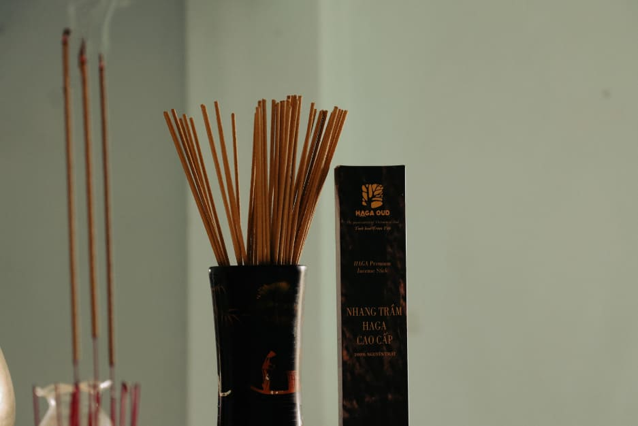
Hương Trầm
Hương âm, là nghệ thuật thưởng thức hương bằng cách nghiền các nguyên liệu thơm thành từng miếng mịn rồi dùng khuôn chuẩn hóa các loại bột mịn sau đó lấp đầy các khoảng trống trong khuôn, dập hương rồi đốt hương. Đây cũng là một hoạt động cần thiết để các gia đình đông người thêm niềm vui, thanh lọc không khí, an ủi trời đất, giao tiếp với thần linh trong các lễ hội hàng năm hoặc cúng tế tại nhà hoặc các hoạt động lễ hội. Con người hiện đại bận rộn với công việc, trong thế giới rộng lớn này, việc làm một nén hương có thể giúp chúng ta thiền định,. có thể làm giảm bớt áp lực khó chịu. Hình dạng của làn khói sau khi thắp hương khiến người ta mơ mộng, cung cấp một giây phút thư thái.
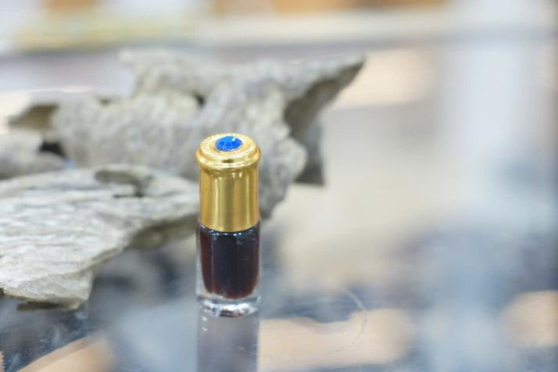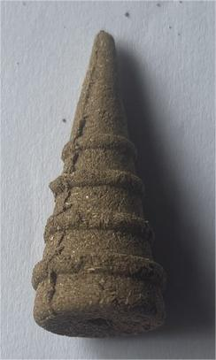

Xem hương , bói hương
Tuy là một vấn đề đồng bóng không có cơ sở khoa học, nhưng quá trình cầu nguyện, người ta thường có thủ tục xem hương. Khi thực hiện xem hương, người ta đốt 3 cây hương lên bàn bàn thờ, chờ cho hương cháy hết khoảng 1/3 thì người ta đoán cát hung như hình vẽ dưới đây:
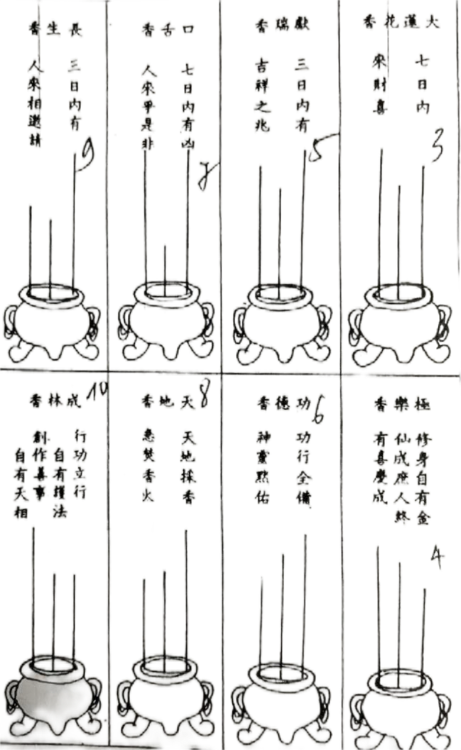

Cầu hương
Truyền thuyết về hương ròng dường như có liên quan đến việc bói toán, người ta nói rằng vào thời Xuân Thu và Chiến Quốc, hình khói của hương được dùng để dự đoán việc đi lại hoặc cầu may mắn hay xui xẻo. Phương pháp hiện tại không thể kiểm chứng. Có rất nhiều cách sử dụng lưới hương, có thể dùng lửa mẹ hoặc trực tiếp dùng điểm nóng ở hương thôn để cầu hương và hình dạng khói có thể thay đổi luôn tuyệt vời. Hương thơm sảng khoái thấm vào miệng và mũi và đi thẳng vào tim.

Hút hương
Hút hương là một cách rất thích hợp để mở đầu sự kiện trong hoạt động trình diễn thắp hương cũng là cách tốt nhất để chào trời đất và cầu nguyện cho quan khách. Trong quá trình đó, hầu hết mọi người sẽ nghi ngờ làm sao hương tắt có thể bốc khói. Một lần nữa, nhưng trong trường hợp này khoảnh khắc sau khi các lỗ khí được mở ra, khi điếu thuốc từ từ bay ra ngoài, người xem sẽ vô cùng ngạc nhiên trước cách thưởng thức hương này, đồng thời cũng sẽ có sự chú ý và thích thú cao độ đối với hương này. Mục đích của việc trình diễn hương cũng chủ yếu là để quan sát hình dạng của khói, và hình dạng luôn thay đổi của khói có thể thu hút người xem tham gia vì thích thưởng thức hương và cùng theo đuổi trạng thái tuyệt vời của nghệ thuật. của việc hít thở thế giới hương thơm tươi đẹp. Vì vậy, họ có thể nhận ra ý nghĩa của việc dùng hương để mang Đạo và soi sáng đức hạnh.
Khi thắp hương cần phải có tâm chánh niệm, cái gọi là tâm tĩnh lặng và thấm nhuần ý định của mình, phải thực hiện một cách cẩn thận cho đến khi ngọn lửa tắt và khói xuất hiện thì mới có thể tiến hành quá trình xông hương. hương và phân loại tro. Nếu không, sẽ rất dễ thất bại nếu chúng ta đang biểu diễn. Sẽ thật thô lỗ nếu không thể hút hết nó. Nếu dùng than làm mẹ lửa thì phải chôn đúng cách và tro trong ngăn phải được kiểm soát tốt, hỏa lực quá mạnh sẽ dễ sinh khói và tiêu hao nguyên liệu hương . xuất hiện trên bầu trời. Nó tuyệt vời đến mức có thể khiến toàn bộ khán giả kinh ngạc. Hương thơm của nó lan xa hơn và có sức xuyên thấu tốt hơn, đồng thời hình dạng khói thay đổi nhiều hơn.

Chương 3

HƯƠNG THIÊN NHIÊN

Nguyên liệu tạo hương
Nguyên liệu làm hương có nguồn gốc từ thiên nhiên và có thể chia làm hai loại: hương động vật và hương thực vật. Hương thơm thực vật; nó có thể được chia thành hương vani và hương gỗ. Nó được sản xuất ở Trung Quốc, Trung Á, Tây Á, Đông Nam Á, Trung Mỹ và những nơi khác.
Nguyên liệu hương cổ xưa ở Trung Quốc đến từ lưu vực sông Hoàng Hà, chủ yếu bao gồm: lan , huệ , hạt tiêu, quế, ngải cứu, hoa tulip, hoa mẫu đơn, sả, v.v. Chủ yếu là hương thảo. Đinh Vị kể trong "Thiên Hương truyện" rằng vào thời xa xưa, người ta dùng hương để phụng sự các vị thần và chọn loại vani tinh khiết nhất để làm hương, sử dụng các loại thảo mộc như Tiêu, Tương, Quyết và các thế hệ sau coi là nguyên liệu làm hương cao quý "Trầm Thủy , Huân Lục" trong nước, "Huân Lục" dùng để chỉ Trầm hương 沉香 và nhũ hương乳香, những thứ chưa từng được biết đến trong bao thế hệ cổ xưa. Chúng chỉ được tìm thấy sau này.

Huơng vị tự nhiên
Huơng động vật
hương thực vật
Long tiên hương, xạ hương, giáp hương trầm…
HOA CỎ THƠM
Lan, huệ , tiêu , ngãi , hương lúa 薌, chỉ ,mao ,tiết lệ , xã hành , xương bồ,bạc hà ,mê điệt , cam tùng,huân y thảo , thanh mộc hương , tự phụ tử , linh lăng hương , hoắc hương …
GỖ THƠM
Trầm hương , gỗ đàn hương , bồ đề, nhũ hương , long não ,tiêu ,quế, tùng , an tức hương , giáng chân hương …

Nguyên liệu làm hương có nguồn gốc từ thiên nhiên và có thể chia thành hai loại: hương động vật và hương thực vật; hương thực vật được chia thành hương vani và gỗ thơm. Nó được sản xuất ở Trung Quốc, Trung Á, Tây Á, Đông Nam Á, Trung Mỹ và nơi khác.
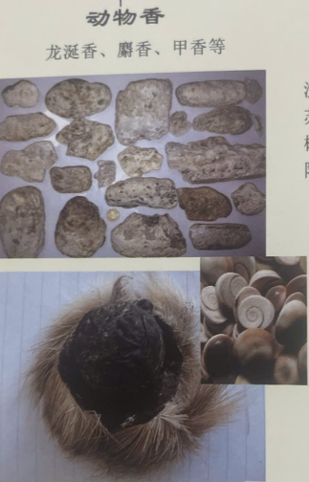
Hương động vật: Long Tiên hương, xạ hương, giáp hương
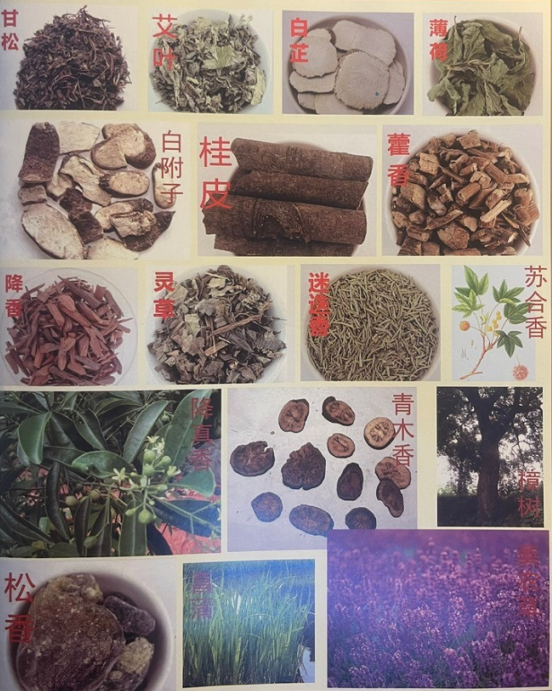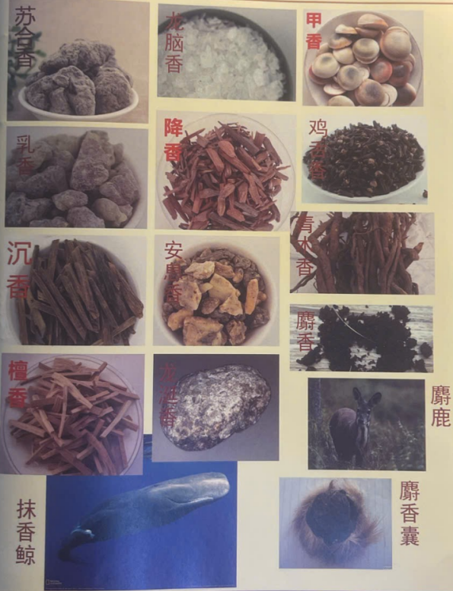
“Hương thặng” cũng mô tả rằng “hương thơm, hương phẩm…” trước thời nhà Tần và nhà Hán không được nghe đến mà chỉ được gọi là hoa lan, hoa dâm bụt, hạt tiêu và quế. Vào thời nhà Hán, khi Thượng thư Vũ Xa Quảng đến làm hương, hương lưỡi gà và hương do người dân tộc thiểu số cúng dường bắt đầu xuất hiện đủ thứ; và sau đó xuất hiện cái gọi là nước hoa trong phổ hương thơm. Các loại gia vị từ Nam Á, Trung Á và châu Âu được du nhập vào Trung Quốc qua con đường tơ lụa ở Tân Cương hoặc Quảng Châu bằng đường biển, trong đó có nhiều loại gỗ thơm và nguyên liệu hương động vật, bao gồm:
1. Cây Trầm hương, Đàn hương, đến từ Đông Nam Á
2. Long não nhựa và nhựa thơm tiết ra từ cây dầu ở Ấn Độ và Indonesia, còn được gọi là Pha luật hương.
3. Nhũ hương là nhựa của cây Sulu thuộc họ ô liu ở Ba Tư và Ấn Độ, còn gọi là Huân lục.
4. Lưỡi Gà hương là một loại đinh hương của xứ nước Đại Lương xưa kia. Nó cũng được sản xuất ở Việt Nam cổ đại. Cánh hoa của nó có hình dạng giống lưỡi gà nên có tên gọi như vậy.
5. Bồ đề là loại gỗ thơm có nguồn gốc từ Trung Á, Nga và Iran ngày nay.
6. Đàn mộc hương là loại cây được sản xuất ở khu vực Đông Nam Á và Trung Quốc.
7. Giáp hương là vỏ của ốc ven biển, có mùi thơm động vật.
8. Long diên hương là chất bài tiết của cá voi có mùi thơm, được sấy khô và chế biến thành cục sáp. Nó còn được gọi là hổ phách xám và là mùi của động vật.
9. Xạ hương là chất tiết ra từ túi tuyến của hươu, chồn.
10. Thanh mộc hương là thân rễ của cây Lô man 芦蔓 - Aristolochia hay Mã đâu linh 马兜玲- Aristolochia, một loại cây thân thảo, được trồng ở Thiên Trúc (Ấn Độ cổ đại ), có mùi thơm như mật hoa. Nó được nhìn thấy lần đầu tiên trong "Nan Châu Ngoại vật" của Vạn Chấn. Có lẽ nó vào Trung Quốc thời Tam Quốc. Một cây có năm rễ, một nhánh và năm nhánh. Năm lá thông với nhau nên gọi là Vô Hương. Sách Đạo giáo “Tam động chu nang” nói rằng “Ngũ hương thiên, ngự ở trên chín tầng Trời”.
11. Giáng trấn hương là một loại hương được yêu thích của Đạo giáo. Nó là một loại cây thường xanh thuộc họ Rutaceae ở Nam Á. Nó còn được gọi là hương xương gà vì hình dáng của nó.
12. An tức hương - Benzoin được sản xuất ở Trung Á và Nam Á. Nó được du nhập từ Tây Vực vào thời nhà Hán. Tro từ vỏ cây benzoin được cắt ra và chảy ra nhựa giống mã não. Làm thần thông các vị thần và làm dịu các linh hồn ma quỷ. Nó cũng có thể được sử dụng làm thuốc để thông các lỗ và làm thông kinh mạch.

Đặc tính của Trầm hương
Có bốn nguyên liệu tạo hương cơ bản trong hương đạo : Trầm hương, gỗ đàn hương, long diên hương và xạ hương. Trong số đó, Trầm hương đứng đầu trong số các loại hương và chắc chắn là “vua của các loại hương” có mùi thơm, hương vị và mạch nha tuyệt vời và huyền ảo nhất trên thế giới nên Trầm hương luôn là lựa chọn hàng đầu để làm hương trong tịch hương.
Trầm hương có tác dụng an thần mạnh mẽ, giúp trí óc nghỉ ngơi tốt và điều hòa hơi thở. Chất lượng của hương ảnh hưởng trực tiếp đến sức khỏe thể chất và tinh thần của chúng ta, hương tốt có khả năng thẩm thấu không khí mạnh. Lấy một cây Trầm hương làm ví dụ, khi đốt lên nó có thể xuyên thấu khoảng 40 đến 50 mét vuông, có thể cải thiện đáng kể môi trường và sức khỏe. Với loại Trầm hương tốt, nếu tĩnh tâm một chút và ngửi mùi thơm, chúng ta sẽ cảm thấy ngoài vị ngọt còn có một luồng khí mát từ mũi đi vào ngực bụng, khiến người ta rất thoải mái, thư giãn. Nếu trong phòng có nấm mốc thì khi xông Trầm hương sẽ không bị ẩm mốc nữa. Trầm hương cũng là kẻ thù của mối mọt đồ đạc bằng gỗ hun khói sẽ bị đen đi và không còn mối mọt nữa. Trong quá trình cải tạo Tử Cấm Thành ở Bắc Kinh - Trung Quốc, một lượng lớn Trầm hương đã được tìm thấy trên các dầm của Điện Dưỡng Tâm và Điện Thái Hòa. Mục đích của nó thường được cho là để lọc không khí.
Trầm hương là chất quý tuyệt vời và kỳ diệu nhất mà thiên nhiên ban tặng cho con người để biến đổi cuộc sống và cải thiện tâm trạng. Nó đã được đối xử rất trang trọng từ xa xưa. Trong xã hội hiện đại, nó đã trở thành biểu tượng tốt nhất để thể hiện sở thích cá nhân và sự giàu có. Giới tôn giáo rất coi trọng hào quang thanh khiết của Trầm hương và khả năng tu dưỡng thân tâm. Những doanh nhân giàu có trong giới chính trị sử dụng Trầm hương để làm nổi bật khí chất cao quý của họ và tạo không khí hài hòa trong quá trình giao tiếp. Giới trí thức, văn nhân và học giả tinh tế tận hưởng ý nghĩa và hương vị cuộc sống thanh lịch, cao quý lấy cảm hứng từ Trầm hương.

Kỳ nam và Trầm hương
Kỳ nam có thể nói là viên kim cương trong Trầm hương. Từ “Kỳ nam 奇楠” được dịch từ tiếng Phạn CHI-LAN. Người ta thường nói rằng sự hình thành của Kỳ nam là một loại Trầm hương đột biến, rất hiếm. Sách cổ ghi lại: “Chất lượng của Trầm hương nằm ở chất lượng của nó, khi vào nước thì chìm xuống. Kỳ Nam tuy có tứ phẩm giống nhau nhưng không những có vị cực kỳ hăng mà còn dính vào đầu lưỡi. Nếu nhìn vào bốn sinh kết, mỗi người sẽ cầm mộc, gọi là dầu, lục, mật, kim ti - có nghĩa là “lụa vàng”, các màu sắc đan xen lẫn nhau, dấu vết tránh khỏi sự phân biệt. “Ngày nay, Kỳ nam được chia thành bốn loại: trắng, xanh lá cây, đỏ (vàng) và tím (đen), trong đó bạch kỳ (白奇) là tốt nhất. Cây lạ ôm lấy gỗ, có kết cấu mềm mại, khi cắt bằng dao có thể cuộn tròn lại, khi thưởng thức sẽ thấy tê lưỡi. hương thơm trong lỗ mũi, đó là cách tốt nhất để thưởng thức hương thơm.
Trầm hương là vua của các loại nước hoa, còn Kỳ nam là loại Trầm hương cao cấp nhất. Cả hai được hình thành vì những lý do tương tự nhau, nhưng Kỳ nam bị cô lập vì mùi thơm đặc biệt của nó. Từ xa xưa đã có câu nói rằng “nếu chiếm được thành thì sẽ được ngàn vàng”. Champa là khu vực miền Trung Việt Nam hiện nay. Sự khác biệt giữa hai nơi đó đến từ đâu? Có người cho rằng các bộ phận của hương có khác nhau; có người cho rằng hương do côn trùng cắn; kiến và xâm nhập vào mật độ côn trùng, v.v. Mùi ngọt ngào, nghĩa là: "Hương nam lạ trộn lẫn trong núi trên biển, và những cành gỗ thơm được bao phủ bởi các lỗ lộ ra. Cây đã chết và khí còn ấm nên là huyệt của đại khải thẩm thấu vào trong hương thơm, dần dần xâm lấn theo thời gian, gỗ dày đặc, hương thơm trở nên chắc chắn và ẩm ướt, sau đó trở thành hương thơm." vẫn được nhiều người công nhận. Một số thí nghiệm khoa học cố gắng tìm ra vi khuẩn hoặc chất dịch côn trùng tạo ra mùi thơm của Kỳ nam hoặc nguyên nhân gây nhiễm trùng. Do đó, người ta tin rằng Kỳ nam là do sự phá hủy thứ cấp của ong.
Tuy nhiên, lại có câu nói: Trầm hương chia thành nam và nữ, cây cái là Trầm hương, cây đực là cây Kỳ nam. "Bản tóm tắt về dược liệu Thừa Nhã Bán乘雅半 " của nhà Minh: "Rễ thần là nam, và rễ là thân đực. Kỳ nam là gốc của giống đục. Tập 14 của "Nam Dược bút ký " của nhà Thanh: "Gỗ Gia Nam và Trầm hương giống nhau và có thể chia thành âm và dương, hoặc đó là giống đực có vị đắng và tính sắc, và mùi thơm của nó khi đốt cháy, nó cũng được sử dụng cho âm dương, nó có vị cay nồng và khí ngọt, có mùi thơm nồng, nhưng đặc tính của nó là đóng ruột và âm dương. Lý thuyết này cho rằng Kỳ nam và Trầm hương không thể tạo ra hương trên cùng một cây, và dường như không có tài liệu nào ghi lại rằng Kỳ nam và Trầm hương được tìm thấy trên cùng một cây.
Mặc dù Kỳ nam và Trầm hương đều thuộc loại Trầm hương tổng hợp, nhưng chúng có mùi vị khác nhau và thậm chí giá cả còn chênh lệch lớn hơn. Người bình thường khó có thể phân biệt dễ dàng nếu có thể sử dụng phương pháp sắc ký lớp mỏng khoa học và công nghệ hiện đại (TLC) và tia cực tím/ khả kiến quang (UV/Vis) Để so sánh và nhận dạng.
Kỳ nam và Trầm hương chết ban đầu là cộng sinh, nhưng một phần của nhựa thơm đã tạo ra đột biến gen kỳ diệu trong quá trình rượu hóa, tạo thành một chất mới hoàn toàn khác với gỗ Trầm hương, đó là Kỳ nam .
Những điểm sau đây có thể được sử dụng làm điểm khác biệt:
(1) Nói chung, Trầm hương hầu như không có mùi thơm trước khi đốt; không giống như Kỳ nam , nó cũng có thể tỏa ra mùi mát và ngọt khi chưa đốt.
(2) Khi hun khói và đốt, mùi thơm của Trầm hương rất ổn định, trong khi Kỳ nam có mùi đầu, mùi chính và mùi đuôi, mỗi loại có sự thay đổi rõ rệt về hương vị mát, ngọt như mật ong và mùi sữa.
(3) Thông thường, Trầm hương sau khi cắt sẽ có dạng gỗ: Kỳ nam rất giàu dầu sau khi cắt, phần lớn là tinh dầu .
(4) Thông thường, Trầm hương có cùng hàm lượng tinh dầu ở dạng tinh thể nên cực kỳ cứng; trong khi Trầm hương lại rất mềm.
(5) Thông thường, khi hàm lượng dầu thơm vượt quá 25%, Trầm hương chắc chắn sẽ chìm trong nước; trong khi đó, vị trí của Kỳ nam có cùng hàm lượng dầu thơm trong nước sẽ cao hơn Trầm hương.
- Thông thường, khi nhai những lát Trầm hương trong miệng chỉ có mùi thơm, thậm chí không có vị, sau khi hát sẽ trở thành cặn gỗ. Tuy nhiên, sau khi cắt những lát Kỳ nam vào miệng lúc đầu sẽ có vị đắng, sau đó lại có vị ngọt. sảng khoái, và thơm trong hương vị. Ví dụ, những loại có cấp độ cao hơn thì hơi dính, hơi hăng và tê, tan trong miệng.
- Bạch Kỳ nam- Kỳ nam trắng
Nhiệt độ mạnh và gợn sóng, hương thơm sông, mát mẻ và sảng khoái, mùi nhanh và lâu, hương thơm đậm đà, là sản phẩm chất lượng hàng đầu, hương thơm ban đầu có sóng dài, hương chính ngọt ngào , hương thơm đuôi đầy hương sữa, khác biệt và đậm đà. Thay đổi, Bai Kỳ nam được đặt tên vì nguyên tử hóa ở các nước khác có màu hơi trắng xanh và màu nhạt hơn. Bai Kỳ nam thường có những sinh kết , tương tự như những người có sức trẻ và dầu đặc. Mùi nồng, nếu đã chín thường là sản phẩm mới chôn trong thời gian ngắn, mùi vẫn nồng, vân tay đặc biệt mềm mại. có màu đen và xanh lá cây sẽ bị phân tử khi gặp không khí: Bai Kỳ nam được sản xuất tại Nha Trang, Việt Nam.
- Lục Kỳ nam-Kỳ nam xanh
Bề mặt cắt hơi đen và xanh lục, bề mặt hơi sẫm hơn so với các nút Khí màu xanh lá cây rất giống với Bạch Kỳ. Không khí vẫn lưu chuyển nhanh chóng và có khả năng xuyên thấu mạnh mẽ nhưng không khí mát mẻ khi chiên lên cũng có vị mát và ngọt, người nhạy cảm có thể ngửi thấy mùi mát, ngọt, hăng, đắng, cay. chua và nhiều cấp độ, Green Wonder Plant cũng được sản xuất tốt nhất ở Nha Trang, Việt Nam. Ngoài ra còn có Green Wonder Plants tốt ở Đà Lạt, Quảng Ngãi, Huế, Quảng Bình, Jiacai và các vùng khác.
- Hồng Kỳ nam- Kỳ nam đỏ (Hoàng kỳ)
Kỳ nam đỏ là một loại hương Kỳ nam nằm giữa Tần Kỳ xanh và Kỳ nam đen, hẳn là bởi vì nó đã được ngâm trong đất lâu hơn Kỳ nam xanh. Lớp ngoài phong hóa có màu nâu đỏ nên được đặt theo tên nếu chôn lâu trong đất có thể có màu đen. Trang và Calais ở Việt Nam đều sản xuất Nan đỏ.
- Hắc Kỳ nam- Kỳ nam đen (tía kỳ)
Đây là loại nút trưởng thành đã được ủ chín trong đất, bề ngoài có màu xanh đen, mùi thơm êm dịu, độ mát hơi yếu hơn ba loại trên. một hương thơm màu cam, và Hei Qi của Hải Nam còn được gọi là Soft Silk Purple Qi Nan Hoặc XuyouKỳ nam , một số người cho rằng nó được ghi lại trong sách cổ (sinh kết hoa lan).
Trên thực tế, những cách phân loại trên đều được đánh giá bằng mắt người. Chúng đều có mùi thơm giống nhau. Chúng chỉ là những sinh kết thô hoặc những sinh kết trưởng thành, và số năm ủ trong đất là khác nhau và các mùi hương khác đều đủ, mỗi loại đều có ưu điểm và nhược điểm riêng.
- Hoàng thổ Trầm hương
Các sinh kết có độ chín cao, bên ngoài có màu đất, ít sợi gỗ và nhựa thơm cháy thành than nên kết cấu mềm, bên trong vẫn còn lớp dầu đặc, là loại có mùi thơm nhất trong các loại Trầm hương, tuy nhiên số lượng rất ít; , và giá cũng thấp. Nó có vị mát và ngọt, mang hương vị của Kỳ nam , khi chiên sẽ có mùi thơm thay đổi. Hoàng thổ được sản xuất ở những vùng khô cằn phía Nam Việt Nam. Hoàng thổ cũng được sản xuất ở Huế, Đà Nẵng và những nơi khác.
- Hồng thổ Trầm hương
Mức độ trưởng thành thấp hơn một chút so với hoàng thổ và có màu hơi nâu đỏ do chất lượng đất nếu dầu càng gần tâm cây thì mùi thơm càng đậm, đậm đà. êm dịu và dày đặc: đó là điều yêu thích của những người thực hành Khí đạo. Chất lượng hàng đầu với kết cấu dày đặc và mùi êm dịu. Đất đỏ Huệ An được công nhận là có chất lượng tốt nhất, đất đỏ Phú Sơn còn nổi tiếng hơn cả cũng có chất lượng cao.
- Hắc thổ Trầm hương
Trong quá trình lão hóa, nó được ngâm trong đất cát đen ẩm ướt, bề ngoài hơi đen, mùi thơm sảng khoái, thường bị nhầm lẫn với Kỳ nam nên có biệt danh là "Qirou" và "Qipi". “Qipi” còn được gọi là “vỏ đất đen” vì phần lớn là vỏ giàu dầu nhưng không bị thối; “Qirou” là tâm gỗ được cắt thành từng khúc, còn gọi là “dưa”, khói rất dễ chịu như được cắt ra. Dưa hấu có vị ngọt nhẹ, mát, sản lượng rất ít; bột Qipi là nguyên liệu phụ tạo hương thơm tốt nhất, có thể nâng cao chất lượng hương thơm. Trầm hương đất đen Nha Trang từ tỉnh Phú Khánh ở Việt Nam được người mua ưa chuộng nhất.

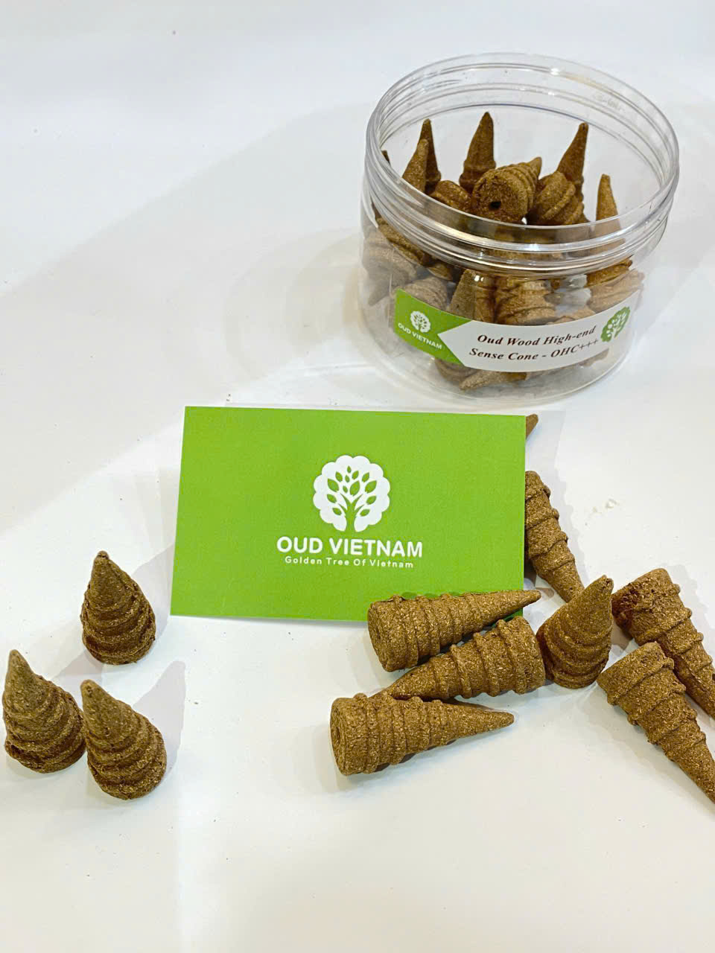Sách "Nam phương thảo mộc dạng" do Kê Hàm 稽含 viết; Đây là tác phẩm chuyên ngành đầu tiên của Trung Quốc về thực vật học và sinh thái: mô tả của nó là "hương đậm đặc, Trầm hương, hương xương gà, Hương chín vàng, chồng Thơm, quế xanh, móng ngựa, lưỡi gà. Tám thứ này đều cùng một cây. Ở Giao Chỉ có một cây hương mật, thân như liễu, hoa trắng nhiều. còn lá của nó giống như quả cam, nếu muốn có mùi thơm thì hãy chặt bớt. Qua nhiều năm, rễ, thân và cành có màu sắc khác nhau. Phần lõi và các khớp của gỗ cứng và đen, chìm trong nước. là Trầm hương; móng guốc; hoa không thơm, nhưng quả có mùi thơm, mùi thơm như lưỡi gà, là loại gỗ quý hiếm”.
Kê Hàm đã đánh dấu rõ ràng các loại hương được đề cập trong sách hướng dẫn sử dụng hương từ cây cỏ Lĩnh Nam, và chúng ta có thể phân biệt chúng với hình ảnh bên dưới. Đây là cách tốt nhất để tránh lan truyền thông tin sai lệch và là phương pháp duy nhất chúng tôi khuyên dùng. Đây là kiến ​​thức đúng đắn mà con người hiện đại phải học hỏi, và tất nhiên đó cũng là phương pháp duy nhất được những người lịch lãm yêu thích Trầm hương áp dụng.
- Quan điểm của người xưa về sự khác biệt giữa Kỳ nam và Trầm hương
Sách "Bản thảo thừa nhã" cổ xưa nói: Kỳ nam và Trầm hương giống nhau. Bởi vì cây có đực và cái, âm dương khác nhau về hình dạng, mùi, tính chất và bản chất của Trầm hương là cái và âm vị đắng nồng, tính chất ích lợi, mùi vị ẩn giấu, mùi đốt trở nên chủ đạo, thể âm dùng cho dương, tích giữ tinh chất gây nên tính khẩn cấp là dương nên vị cay nồng, mùi nổi bật, tính ức chế, có thể đóng tỷ lệ hai phần dương. Khi dùng làm âm, nó bảo vệ bên ngoài và trở nên rắn chắc khi phân chia thành bốn kết bằng nhau thì có hai và một bốn mươi. Cái nhiều nên ít đực. Độc Kỳ nam được mệnh danh là đắt nhất thế giới, tức là Hoàng Trạm hạng hai có thể đánh giá là loại cao cấp. Màu nâu, nhạt và trắng, dễ ngửi. Bột, màu nguyên bản là vàng chín, không chỉ có màu nâu mà còn có màu vàng, hạt mịn, chín tới, thơm hơn nhiều so với mùi thô, còn cảm giácthơm tho sau mười ngày bị đốt cháy. Giống đực tên là Kỳ Nam, đực nặng tên là Kim ti - sơi vàng nhỏ. Có bốn loại sinh kết: kết chín, kết thô, kết rò rỉ và kết thắt; mặc dù được gọi chung là sinh kết Kỳ nam, nhưng có sự khác biệt giữa bốn loại: kết dầu, kết đường, kết mật, kết xanh - kim ti kết. Chúng là những kết thô và những kết chín muồi, để rò rỉ và rơi xuống, và để có trật tự. Chất lượng của hầu hết Trầm hương đều quan trọng nên khi vào nước sẽ có mùi thơm toàn thân và chìm xuống. Kỳ Nam tuy có bốn hạng giống nhau nhưng không những có vị cực kỳ cay mà còn dính vào đầu lưỡi khiến gỗ dính vào sẽ là mật ong, màu xanh sẽ là vàng, màu sắc sẽ được hình thành và dấu vết sẽ khác nhau.
Từ nội dung trong sách cổ trên, chúng ta có thể thấy rõ những quan điểm cơ bản của người xưa về Trầm hương và Kỳ nam.
Già (Kỳ nam) vốn giống như Trầm hương là đồng loại. Âm dương chia thành âm dương, có thể nói Trầm hương là Thần nữ vậy; Già (Kỳ Nam) là nam, là con đực. Vì cây có nam và nữ nên âm và dương có hình dáng, mùi vị, cảm xúc, bản chất khác nhau. Căn nguyên sinh trưởng và phát triển của chúng là nữ và âm.
Căn nguyên của Thành Nam là nam là dương. Tuy nhiên, dương Già(Kỳ nam) là tốt nhất, có nhiều nữ và ít dương, và Kỳ nam là vật quý hiếm nhất trên thế giới.

Hưởng hương thơm của hương trầm
Tiệc hương, người Trung Quốc gọi là hương tịch - một bữa thưởng thức hương vị thoải mái, yên tĩnh, được hoàn thành qua một quá trình, những cử chỉ cần thiết và những dụng cụ đẹp đẽ. Nó đi từ một quá trình hữu hình đến một thế giới tinh thần vô hình. Đó là sự kế thừa của những sinh hoạt văn hóa trang nhã của con người và cũng là điều đang xa lạ với thời hiện đại. Từ việc cúng hương, thắp hương cũng là nghi thức đầu tiên trong tứ nghi (thắp hương, uống trà, treo tranh, thưởng hoa) mà giới văn nhân thời nhà Tống ở Trung Quốc bắt đầu thực hiện. Nó là thành tựu văn hóa sâu sắc nhất không những chỉ của hoàng gia mà đến dân thường, văn hóa thưởng thức hương thơm là di sản tôn quý mà người xưa đã truyền lại cho hậu thế.
Thưởng hương không phải là đốt hương như hầu hết mọi người đang hiểu; ngược lại, thưởng hương về cơ bản không cần đốt hương mà dùng điều khiển nhiệt độ để làm bay hơi mùi hương trầm đẹp nhất, để người ta cảm nhận bằng mũi, hãy tưởng tượng bằng trái tim của mình và thu hút mọi loại cảm xúc liên quan đến văn hóa, nghệ thuật và các hoạt động văn học nghệ thuật sáng tạo.

Phân loại Trầm hương

Trên thế giới
- Aquilaria Agallocha Roxb. Viết tắt là A.A.R)
Trầm Hương, tên khoa học là Aquilaria agallocha Roxb. Viết tắt là A.A. R..) là một loại gỗ có nhựa từ cây Thymelaeaceae, tiếng Hán là “Vi Thụy hương liệu 为瑞香料” hay Trầm hương mộc 沉香木; chủ yếu phân bố ở Việt Nam, Ấn Độ, Indonesia, Malaysia và các khu vực khác.
Trầm hương thu hoạch thường cần được xử lý để loại bỏ phần gỗ. Trầm hương được xử lý chủ yếu ở dạng khối, tấm hoặc mũ không đều. Chúng thường dài khoảng 7-30 cm và rộng 1,5-10 cm, nhưng cũng có những báu vật lớn hơn một mét. Bề mặt của gỗ trầm hầu hết không đồng đều, gồm các mảng màu nâu sẫm xen kẽ các phần chứa nhựa và không có nhựa màu trắng vàng, có vết dao gia công nhìn thấy rõ. Bề mặt gãy của Trầm hương có hình gai, các lỗ và vết lõm hầu hết giống như gỗ mục, người ta đánh giá Trầm hương nặng và chắc, màu nâu đen, nhiều dầu, không có gỗ trắng chết, khi đốt có dầu rỉ ra, có mùi thơm mạnh mẽ.
Nhựa Trầm hương có đặc điểm là kết cấu cứng và nặng, vị hăng và đắng. Nhựa rất dễ cháy và có thể thấy dầu sôi khi đốt. Bản thân nhựa gần như không có mùi trước khi đốt. Màu sắc được chia thành xanh đậm, vàng nhạt, vàng và đen tùy theo cấp độ. Tùy thuộc vào màu sắc của nhựa mà mùi thơm tỏa ra khi đốt là khác nhau.
Trầm hương mộc là loại gỗ có thể được hình thành thông qua một quá trình, tương tự như nguyên lý nhiễm trùng do vi khuẩn tạo thành vết sẹo sau khi da cây bị thương là do sự phân hủy của lực tự nhiên hoặc do con người tạo ra và vết thương, do kiến gây ra. Theo thời gian, hương tự nhiên thông thường phải mất hàng chục năm mới tạo thành mùi thơm nhất định, hương cao cấp phải hơn trăm năm hoặc thậm chí lâu hơn, nên thời gian càng lâu thì chất lượng càng tốt. Có nhiều loại Trầm hương do sự khác biệt về môi trường tự nhiên và khí hậu của các giống nên mật độ dầu và hương thơm tỏa ra từ cây cũng khác nhau. Hai loại là “sinh hương- nghĩa là hương thô” và “thục hương- nghĩa là hương chín”. Do để lâu ngày, mùi thơm của những cây đã mục nát, chết không phân hủy được gọi là “hương chín hay thục hương”. Hương thơm của mùi chín ngọt ngào và thơm lâu, có mùi thơm ngọt ngào như sữa. Mùi của hương thơm thô thanh lịch hơn, tươi mát và thanh lịch hơn, đồng thời có hương thơm nồng nàn. Trầm hương còn có tên gọi khác là Trầm thủy hương, Yến khẩu hương, Bồng Lai hương, Mật hương, Chi lan hương, Thanh quế hương v.v.; đó là gỗ của cây Trầm hương có chứa nhựa đen. Tâm gỗ có nhựa của Aquilaria agal-locha Roxb.
Trầm hương được sản xuất tại Indonesia, Malaysia và Singapore thường được gọi là hương Tân Châu, có chất lượng tốt nhất, hương thơm dịu và lâu phai.
Trầm hương được sản xuất tại Việt Nam thường được gọi là hương Huệ An 惠安香, có mùi thơm nồng, vị ngọt nhưng không để lâu.
Hiện nay trên thị trường Malaysia và Indonesia sản xuất nhiều sản phẩm hơn nhưng hương thơm khác xa so với Việt Nam và Hải Nam của Trung Quốc. Lý Thời Trân, một y gia nổi tiếng thời nhà Minh ở Trung Quốc cũng đã nói trong "Bản tóm tắt về dược liệu" về chất lương cao của Trầm hương Việt Nam.
Trầm hương không chỉ là một loại kho báu vô cùng quý hiếm trong tự nhiên, Trầm hương là một vị thuốc quý của y học cổ truyền phương Đông. Theo ghi chép y học cổ xưa, Trầm hương nó có thể chữa khỏi nhiều bệnh tật, nó làm hạ nhiệt, làm ấm thận và hấp thụ khí. Sách “Thuốc liệu tổng hợp” chép rằng: nó có thể “Chữa ứ đọng gan, giảm can khí, điều hòa lá lách và dạ dày, trừ ẩm ướt, lợi tiểu”.
Trầm hương còn là vật linh thiêng được Phật giáo dùng để thờ Phật. Nó là một trong những gia vị chính trong văn hóa Hương Đạo. Nó được mệnh danh là "nước hoa đầu tiên và vua của các loại nước hoa"! Các nước châu Âu và châu Mỹ sử dụng gỗ Trầm hương để chiết xuất tinh dầu và pha loãng để làm những thứ cần thiết hàng ngày như nước hoa, dầu gội, sữa tắm, v.v. Hương thơm của nó có thể lưu lại trong một thời gian dài.
Trên thế giới, Trầm hương, Đàn hương mộc, Long diên hương, Xạ hương…đều là những loại hương được sử dụng phổ biến trong Phật giáo và hầu hết người Trung Quốc đều gọi là “Phiên hương”- là thứ hương trầm nhập khẩu từ nơi khác đến .
Ờ Trung Quốc, văn hóa hương phát triển mạnh vào thời nhà Tống, Nguyên, Minh. Sau khi ngoại thương làm nguyên liệu làm hương trở nên phong phú, nguyên liệu làm hương được sử dụng trong ngành hương đã chuyển từ loại cây cỏ dễ kiếm lúc đầu sang loại cây hương gỗ, có hương thơm lâu, có loại là hương đơn. Ngoài ra còn có nguyên liệu hương pha trộn, trong đó Trầm hương được cho là có “hương thơm trong trẻo” và “khí trong trẻo và lan tỏa”. Vì vậy, các học giả thời nhà Tống đã viết sách về Trầm hương như: Đinh Vị丁謂, Phạm Thành Đại范成大, Triệu Nhữ Quát赵汝适, Trần Chính Mẫn陳正敏 và những người khác đều bình phẩm và ca ngợi Trầm hương.
- "Trầm, Đàn, Long, Xạ "
"Trầm, Đàn, Long, Xạ " dùng để chỉ Trầm hương, đàn hương mộc, long diên hương và xạ hương, hai loại trầm, đàn là hương thực vật và hai loại long, xạ là hương động vật. Trầm hương đứng đầu trong các loại nước hoa có hương thơm thanh nhã, ngọt ngào, nhiều lớp, thơm lâu và có khả năng xuyên thấu mạnh mẽ. Ngoài ra, do điều kiện sinh trưởng phải ở trong rừng mưa nhiệt đới nên đòi hỏi một quá trình lâu dài, sản lượng hiếm và đặc biệt quý giá nguyên liệu thơm từ nó cao và do phương pháp nhận dạng rất phức tạp, có thể thực hiện nghiên cứu và học tập lâu dài.
- Cây tạo hương được bảo vệ trong các loài thực vật có nguy cơ tuyệt chủng
Công ước về buôn bán quốc tế các loài động vật, thực vật hoang dã có nguy cơ tuyệt chủng (CITES) được các quốc gia thành viên của Liên minh Bảo tồn Thiên nhiên Quốc tế soạn thảo và ký kết nhằm hạn chế xuất khẩu, nhập khẩu các loài động vật, thực vật hoang dã nhằm đảm bảo rằng các loài động vật, thực vật hoang dã không bị đe dọa. Một công ước quốc tế rằng thương mại quốc tế sẽ không gây nguy hiểm cho sự tồn tại của loài này. Công ước Washington năm 1995 đã đưa Aquilaria malaccenisis vào danh sách được bảo vệ, và kể từ năm 2004, tất cả các loài Thymeaceae đều được đưa vào danh sách được bảo vệ.
- Tên khoa học của các loài Trầm hương bao gồm :
- Aquilaria acuminata
- Aquilaria apiculata
- Aquilaria audate
- Aquilaria baillonii
- Aquilaria banaense
- Aquilaria beccariana
- Aquilaria brachyantha
- Aquilaria citrinaecarpa
- Aquilaria crassna
- Aquilaria cumingiana
- Aquilaria filaria
- Aquilaria grandiflora
- Aquilaria hirta
- Aquilaria khasian
- Aquilaria malaccensis
- Aquilaria microcrpa
- Aquilaria moszkowskii
- Aquilaria parvifolia
- Aquilaria rostrata
- Aquilaria secundana
- Aquilaria sinensis
- Aquilaria subintegra
- Aquilaria tomentosa
- Aquilaria urdanetensis
- Aquilaria yunnanensis
- Gyrinops audate
- Gyrinops decipiens
- Gyrinops moluccana
- Gyrinops podocarpus
- Gyrinops salicifolia
- Gyrinops versteegii
- Gyrinops wawa1

Ở Việt Nam
- Hạng nhất : Kỳ nam hương
Là loại trầm hương có phẩm cấp cao nhất, cho nhiều dầu, nhẹ, mềm, dẻo, nhuyễn, khi thưởng thức có đủ vị chua, cay, đắng, ngọt; tỏa mùi thơm tự nhiên, khi đốt hương thơm đặc biệt, khói xanh, bay thẳng và dài lên không trung. Kỳ nam được chia thành 4 loại:
+ Bạch kỳ: Sắc trắng ngà, xám nhạt, vô cùng qúy hiếm, ít khi có, đắt giá nhất.
+ Thanh kỳ: Sắc xanh xám, ánh lục, rất qúy hiếm, đắt giá sau bạch kỳ.
+ Huỳnh kỳ: Sắc vàng sẩm, vàng nâu, qúy hiếm và đắt giá sau thanh kỳ.
+ Hắc kỳ: Sắc đen chàm, hắc ín, qúy và đắt giá sau huỳnh kỳ.
Sách xưa xếp loại Kỳ nam: nhất Bạch, nhì Thanh, tam Huỳnh, tứ Hắc.
- Hạng hai : Trầm hương
Là lọai Trầm hương ít dầu, nặng, vị đắng, hầu hết khi đốt mới tỏa mùi thơm, khói màu trắng, bay quanh rồi tan ngay. Theo phẩm cấp, trầm được xếp thành 6 loại :
+ Loại 1, sắc sáp trắng, giá trị cao nhất trong 6 loại trầm;
+ Loại 2, sắc xanh đầu vịt , giá trị sau lọai 1;
+ Loại 3, sắc sáp xanh , gía trị sau lọai 2;
+ Loại 4, sắc sáp vàng, giá trị sau lọai 3;
+ Loại 5, sắc vằn lông hổ, giá trị sau lọai 4 ;
+ Loại 6, sắc vàng đốm dầu, giá trị thấp nhất trong 6 loại trầm.
Sách xưa chia Trầm hương thành 5 loại: Hoàng lạp trầm, Hoàng trầm, Giác trầm, Tiến hương, Kê cốt hương, trong đó Hoàng lạp trầm là tốt nhất.
- Hạng ba: Tốc
Phần lớn tốc có mức nhiễm dầu ít hơn trầm, chủ yếu là từ bên ngòai và dài theo thớ gỗ. Có khỏang vài chục lọai tốc, với các tên gọi như: Tốc kiến, tốc đá, tốc cá ngừ, tốc hương, tốc lọn, tốc dây, tốc đỉa… Tuy nhiên, có thể xếp các dạng tốc thành 4 nhóm như sau:
+ Tốc đỉa, là nhóm tốc có mức độ nhiễm dầu nhiều trong các thớ gỗ, dạng nhỏ, cở ngón tay, đầu đũa con hoặc như con đỉa.
+ Tốc dây, là nhóm tốc có mức độ nhiễm dầu xen, tạo nhiều vòng giữa các thớ gỗ, thường có dạng tròn, dài, dáng rễ cây.
+ Tốc hương, là nhóm tốc có mức độ nhiễm dầu dạng mảnh, mùi thơm nổi trội hơn các lọai tốc khác.
+ Tốc pi, là nhóm tốc có mức độ nhiễm dầu mỏng, bao quanh bên ngòai các thớ gỗ theo dạng hình tháp, hình ống lớn.
Trong 4 nhóm tốc thì tốc đỉa được đánh giá cao hơn về chất lượng. Tuy nhiên, việc xếp nhóm tốc không nhất thiết theo thứ bật phẩm cấp.
Hiện nay chưa có quy định của Nhà nước hoặc của tổ chức phi Chính phủ về tiêu chuẩn phân lọai, đánh giá phẩm cấp Trầm hương.
Tiêu chuẩn đánh giá Trầm hương thường dựa vào : Nguyên xứ, cường độ, loại hương, hình thù, kích cở, màu sắc, trọng lượng, tỷ trọng, độ tinh khiết và loài cây Dó tạo ra Trầm hương.
Trong giao dịch mua bán, việc phân loại Trầm hương phần lớn dựa vào cảm nhận, kinh nghiệm, đồng thuận, thông qua hành vi trực tiếp của con người như nhìn, sờ, gọt, bấm, đốt, thưởng thức , ngửi …

Phân bố vùng về hương Trầm trên Thế giới
Mùi thơm của cây Trầm hương, theo phân tích khoa học hiện đại, xuất phát từ chất “ester Trầm hương” hay “rượu Trầm hương”, là một thành phần nguyên liệu phức tạp được hình thành bằng cách trộn lẫn một số chất thơm khác. Trầm hương là tính từ chỉ mùi thơm dễ chịu, người xưa thường gọi loại gỗ có mùi này là Trầm hương (Agilawood). Trong “Bản thảo cương mục” trích “Đường Bản thảo” cho rằng “nó ra đời từ Xuất Thiên trúc, Tăng Vu nhị quốc”, nên thế hệ sau thường lầm tưởng rằng Trầm hương là tên một loại cây nào đó. Theo những gì chúng ta biết cho đến nay, không chỉ thành phần của “dầu Trầm hương” và “rượu Trầm hương” rất phức tạp mà xét từ góc độ thực vật học, có 17 loài cây thuộc 4 họ, bao gồm : 1. Cây cảm lãm(橄榄科)hay cây trám; 2. Cây chuơng thụ (樟树科 ) hay cây ô-liu, 3. Cây thụy hương(瑞香科)hay long não, 4.Cây đại kích大戟 , từ đó tạo ra nhiều loại Trầm hương khác nhau. Nhưng có một điều cần lưu ý là không phải cây hương nào cũng có thể cho ra Trầm hương. Điều này khác với gỗ của cây đàn hương trắng vốn là gỗ đàn hương tự nhiên. Vì tất cả các loài cây có thể tạo ra Trầm hương ban đầu không trồng Trầm hương trong gỗ ban đầu của chúng và các bộ phận của gỗ có màu nhạt và lỏng lẻo, màu sắc và kết cấu sẫm hơn xuất hiện do chấn thương ở thân cây, dễ dàng phân biệt. Tuy nhiên, vì việc sản xuất Trầm hương không phải là kết quả tất yếu của quá trình sinh trưởng của các loài cây này nên đôi khi sau khi người thu hương chặt bỏ những cây Trầm hương này, họ không thể tìm thấy một chút Trầm hương nào trong thân cây.
Như vậy, Trầm hương thực chất là sản phẩm được chiết xuất từ nhựa của 4 loại cây nêu trên để tạo ra tác dụng “thơm” phải đáp ứng các điều kiện sau:
Đầu tiên, chúng là những loài thực vật cụ thể thuộc bốn họ nêu trên. (Theo tên khoa học các loài được hải quan quốc tế công bố có 35 loài)
Thứ hai, trong thân cây có các tuyến nhựa trưởng thành và phát triển tốt (thường là những cây trưởng thành trên ba mươi tuổi).
Thứ ba, trên cây có những vết thương ăn sâu đến tận thân cây. Vết thương có thể do dao, rìu, lực tự nhiên hoặc do côn trùng, kiến gây ra; Nếu miệng lành nhanh sẽ không còn mùi thơm.
Thứ tư, vết thương ở thân cây cần bị nhiễm vi khuẩn, các mô xung quanh vết thương sẽ bị nhiễm trùng và bắt đầu mưng mủ nên nhựa cây trong mương nhựa sẽ bị kích thích và chuyển thành chất kết tụ dạng kem, bịt kín và chặn các mô xung quanh. Để tránh vết thương ngày càng nặng và lan rộng. Khối u được hình thành bởi loại nhựa này, hoặc phần gỗ bị ảnh hưởng xung quanh nó được gọi là "trầm hương", và phần vỏ bị ảnh hưởng được gọi là "vỏ Trầm hương". Từ quan sát dưới kính hiển vi mặt cắt ngang của Trầm hương, chúng ta có thể thấy rõ các “tuyến bắn” được tách ra khỏi nó rồi tổng hợp lại thành “trầm hương” nhiều dầu.
Thứ năm, trong quá trình sản xuất Trầm hương, do các loài cây khác nhau, môi trường tự nhiên khác nhau và sự kích thích vi sinh vật khác nhau nên thực tế có nhiều.
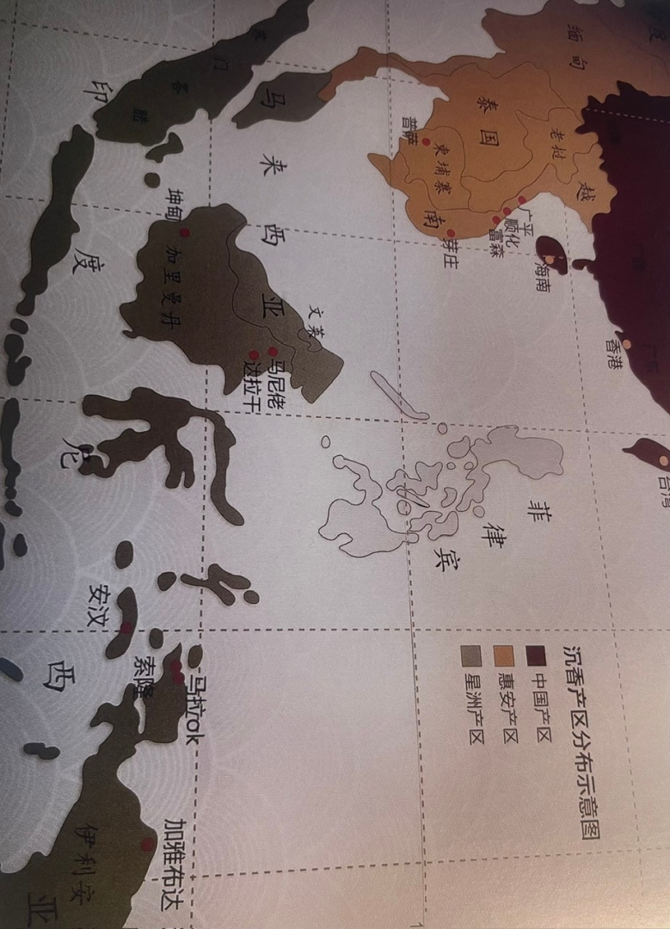
- Trầm hương ô liu và Lauraceae
Dầu Trầm hương hoặc dầu Trầm hương ở Mỹ và Châu Âu được sản xuất bởi các loại cây thuộc họ Ô liu và Lauraceae. Các loài thực vật thuộc họ Olivaceae và Lauraceae có thể tạo ra Trầm hương, loại cây có lẽ được phát hiện và sử dụng lần đầu tiên bởi nền văn minh Maya ở Trung Mỹ. Khoảng năm 1.000 sau Công nguyên, nền văn minh Maya suy tàn, sau đó nền văn minh Toltec nổi lên hơn hai trăm năm. Vào đầu thế kỷ XIV, người Aztec di cư về phía nam từ miền bắc Mexico đến Trung Mỹ, đã thành lập nền văn minh đền thờ Tenotitlan trên bờ hồ Tiscoco và trở thành lãnh chúa mới của Trung Mỹ cho đến khi người Tây Ban Nha đến. vào đầu thế kỷ XVI cho đến khi nó bị phá hủy. Người Aztec kế thừa hoàn toàn văn hóa Maya trên mọi phương diện. Đây có lẽ là ghi chép chính thức sớm nhất về việc người phương Tây sử dụng Trầm hương ở châu Mỹ, nhưng hiện tại vẫn chưa rõ liệu loại Trầm hương mà Dyas và nhóm của ông nhìn thấy vào thời điểm đó có phải là từ các cây thuộc họ Olivaceae hay Lauraceae hay không.
Theo quan điểm phân loại thực vật học, cây Trầm hương Mỹ thuộc hai loại cây, họ ô liu có nguồn gốc từ Mexico và cây bản địa ở phía bắc Nam Mỹ. Sau này, người Tây Ban Nha đã sử dụng khuôn non của cây ô liu để trồng Trầm hương, cũng như Trầm hương Protozoaceae ở miền bắc Nam Mỹ. Trong thế giới phương Tây, nó hiện còn được gọi là "trầm hương Tây Ban Nha".
- Cây thụy hương hay long não Thymelaeaceae
Thymelaeaceae là một họ Angiospermae, Dicotyledoneae, Rosidae và Myrtales, với khoảng năm mươi chi và khoảng năm trăm loài được tìm thấy ở các vùng nhiệt đới và ôn đới trên khắp thế giới. Cây Thymeaceae mọc ở các khu rừng mưa nhiệt đới ở Đông Nam Á có ba phân loài tùy theo khu vực. Từ Bắc vào Nam có ba loại: cây rau mùi từ Quảng Đông, Quảng Tây, Quý Châu, Vân Nam và đảo Hải Nam ở Trung Quốc; cây mật ong từ Lào, Campuchia và Việt Nam; cây diều hâu từ bán đảo Malaysia và Indonesia. Nhưng cây mật ong và cây đại bàng cũng xuất hiện ở hai nơi còn lại.
- “Hoàn hương thụ trầm” ở Trung Quốc
Có rất nhiều ghi chép về Trầm hương được sản xuất ở Trung Quốc trong y học cổ truyền, ví dụ như cuốn "Bản thảo cuơng mục " trích từ "Nhật hoa tử bản " nói rằng nó "điều hòa hệ thần kinh trung ương, nuôi dưỡng ngũ tạng, nuôi dưỡng tinh chất và tăng cường dương khí." , làm ấm eo đầu gối, ngăn ngừa bong gân, nôn mửa và tiêu chảy." , điều hòa, hội chứng gãy, tê do gió lạnh, lười khớp, thấp khớp, ngứa da, kiết lỵ và các lợi ích khác. Cuốn “Bản Thảo cương mục ” trích trong “Biệt lục ” nói rằng nó có tác dụng “chữa nóng trên và hạ hàn, khó thở, khó thở, suy ruột già, tiểu buốt, tinh trùng lạnh ở nam giới”.
Cây Hoàn hương thụ có nguồn gốc từ toàn bộ đảo Hải Nam, bao gồm Mậu Minh, Đông Hoàn và Hóa Huyện ở Quảng Đông và các quận Lục Xuyên , Bác Bạch và Bắc Lưu ở Quảng Tây. Ngoài ra, các khu vực miền núi của Vân Nam và Quý Châu rất năng suất trước thời nhà Tống. Hiện nay, đảo Hải Nam sản xuất nhiều nhất và được người dân địa phương gọi là “Trầm hương thổ”. Loại sản phẩm Trầm hương này được chia làm 3 loại: loại gỗ thơm hạng 3 tệ nhất là loại gỗ chỉ có tuyến nhựa thơm chứ không có hương. Loại gỗ rời màu trắng đục này thường được gọi là “lõi và vỏ cây màu trắng”. gỗ có mùi thơm rất nhẹ, chống côn trùng và có mùi thơm nên là vật liệu tốt để làm ván trải giường và vách ngăn bên trong tủ. Tuy không thể dùng làm thuốc nhưng lại không có mùi khó chịu sau khi nghiền gỗ vụn, là một chất phụ gia thơm và hỗ trợ đốt cháy rất tốt.
Các loại hương Hoàn huơng trầm cao cấp trên thị trường đều là hương hoang dã từ rừng nhiệt đới, nhưng điều này không có nghĩa là hương hoang dã đều là loại cao cấp. Nếu không đủ tuổi thì chất lượng sẽ không tốt, Hương thơm được thu hoạch trong nhiều năm thường có thể có chất lượng cao, trong khi "hương chín" thì chất lượng "hương thơm" êm dịu hơn. Theo nghiên cứu, phải mất hơn ba mươi năm để các ống dẫn nhựa của cây Trầm hương, tức là các tuyến nhựa thơm phát triển đầy đủ, và phải mất thêm từ một đến hai mươi năm nữa mới cho ra đời Trầm hương chất lượng cao từ khi trồng đến thu hoạch Trầm hương phải mất một thời gian dài đến hai thế hệ.
Tục lệ địa phương ở Hải Nam, Trung Quốc là khi tổ tiên phân chia tài sản, ngoài việc chia hương trên bàn thờ và đốt hương trong lò còn có nhu cầu phân chia hoa màu mà tổ tiên đã trồng trong sân khi họ đã thành lập gia đình. Có tục chặt cây thơm để thắp hương, khi nhà mới lập nghiệp ở nước ngoài hoặc huyện thì trồng thêm một cây thơm trong sân làm “tài sản”. Lại còn đi phát hương nên có tục lệ người dân Hải Nam thuộc mọi quy mô thường có hương thơm tuyệt vời, và đây cũng là trường hợp “truyền hương” cụ thể nhất trong số đó.
Kỳ nam hương cao cấp được chia thành bốn loại theo hình dáng và màu sắc: Kỳ nam trắng, Kỳ nam xanh; Kỳ nam vàng và Kỳ nam đen có bốn loại ; Kỳ nam xanh lục là phổ biến hơn, tiếp theo là Kỳ nam trắng và Kỳ nam đen là ít phổ biến nhất. Kỳ nam trắng có màu trắng vàng như màu bơ, ở giữa có những sợi nhựa thơm màu nâu vàng, hương thơm đầu tiên là hương hoa cỏ phương xa, cực kỳ đẹp đẽ. Nó cũng ngọt ngào, mát mẻ và đậm đà, với hương thơm sữa quyến rũ và lâu dài. Kỳ nam xanh có màu xanh xám, có các sợi tuyến nhựa thơm khắp sản phẩm, hương thơm ban đầu sảng khoái, ngọt ngào và mát mẻ, cuối cùng chuyển sang hương trầm. Kỳ nam vàng có màu kaki, có tuyến balsamic màu nâu sẫm, hương thơm ban đầu rất ngắn, mùi thơm nồng, màu xanh thông nhạt, hương đuôi cũng chuyển sang hương trầm cũng tạo ra khí màu tím, nhưng chất lượng không tốt bằng cây hương mật Việt Nam. Kỳ nam đen đã được sử dụng rộng rãi trong các cung điện hoàng gia và dinh thự quý tộc xưa; sau hơn 1.500 năm khó tìm được Kỳ nam đen, nhưng thỉnh thoảng vẫn có những Kỳ nam đen tuyệt hảo; hương thơm ban đầu mát lạnh, nồng nàn, có vị đắng và thanh nhã của thuốc. Hương sau cùng còn có mùi thơm của sữa rất hấp dẫn.
Ngày nay, khi học lại cách xông hương, chúng ta không chỉ cần học các quy trình, cử chỉ, nghi lễ, cách thở… của người xưa mà còn cần học lại những kinh nghiệm của người xưa trong văn hóa, nghệ thuật và tu luyện cá nhân, để chúng ta có thể hiểu được ý nghĩa của việc thưởng thức hương. Thời nhà Tống là thời đại Nho giáo hưng thịnh, người ta bắt đầu phải học hệ thống kiến thức nho giáo từ “đại học và trung dung” và thiết lập các phương pháp tu dưỡng đạo đức và tu dưỡng bản thân; tĩnh tâm, an lạc, thành tựu và trau dồi bản thân thông qua các phương pháp tinh thần “ 大學之道, 在明明德, 在新民, 在止于至善. Đại học chi đạo , tại minh đức, tại tân dân , tại chỉ vu chí thiện” -从定,靜, 安,慮, 得的步驟完成 - tùng định , tĩnh, an lự, tranh sự việc, đạt tri thức, chân chánh, chánh trực, tu thân, quản gia, trị nước, đem lại hòa bình cho thiên hạ”. Vì vậy, khi cùng chúng ta bè trong căn phòng yên tĩnh, thưởng thức hương trầm Kỳ nam tuyệt vời, chúng ta không chỉ theo đuổi trạng thái tinh thần và tài năng của蘇東坡Tô Đông pha , 黃庭堅Hoàng Đình Kiên、丁謂 Đinh Vị、王 安石Vương An Thạch, 欧阳修Âu Dương Tu… và các học giả vĩ đại khác, mà chúng ta còn cũng cần phải đi sâu vào đó để khám phá những kiến thức, tình cảm đằng sau chúng, đặc biệt là trong bữa thưởng thức hương thơm - trao đổi kinh nghiệm và kiểm tra kiến thức, đồng thời học hỏi từ sự sang trọng, lãng mạn và tình cảm chân thật của họ. Vì vậy, trong quá trình thưởng thức hương, chúng ta hoài niệm, nhớ về quá khứ, từ đó học được tính cách tao nhã và kiến thức cuộc sống trọn vẹn của họ.
- Cây Trầm hương mật ong tại các nước Đông Dương nói chung
Myanmar, miền nam Thái Lan và các nuớc Đông Dương trước đây cũng sản xuất Trầm hương nhưng chất lượng tốt đã được khai thác từ lâu. Hiện nay, Lào, Campuchia và Việt Nam vẫn sản xuất Trầm hương. Chúng ta đều sản xuất từ cây Trầm hương thuộc họ Thymeaceae. Trong số đó, Trầm hương ở Lào và Campuchia là giống lai giữa cây mật và gỗ đại bàng với các mức độ khác nhau. Tại thị trường miền Trung Việt Nam có 20% còn lại tập trung ở Hội An, sau đó được vận chuyển ra Hà Nội và Thành phố Hồ Chí Minh để bán. Vì vậy, Trầm hương Đông Dương đôi khi được gọi phổ biến là Trầm hương Việt Nam, nhưng giữa chúng vẫn có nhiều điểm khác biệt.
Nhiều loại hương thô do cây mật ong ở Đông Dương sản xuất có mùi thơm ngọt ngào nên khá được ưa chuộng. Loại hương này có khối lượng lớn. Thường được gọi là "hương thơm nhẹ", nó có thể được sử dụng như một vật trang trí trong nhà. Nó cũng có thể tỏa ra mùi thơm dễ chịu khi nhiệt độ phòng trên 25 độ hoặc dưới ánh sáng mặt trời.
Trầm hương được sản xuất bởi các cây thơm ở nhiều vùng khác nhau của Đông Dương được mô tả dưới đây. Mặc dù hiện nay tinh dầu Trầm hương được sản xuất rộng khắp từ Lào, Campuchia đến phía Tây Ấn Độ nhưng Trầm hương cực kỳ quý hiếm nên phần này chỉ giới thiệu các loại Trầm hương hiện có trên thị trường.
- Trầm hương Lào
Do có sự nối liền của đất liền nên từ hình dáng bên ngoài, Trầm hương ở miền Nam của Thái Lan, Lào, Campuchia rất giống với sự lai tạo giữa Trầm hương mật ong Việt Nam và cây Trầm hương Nam Dương. Trầm hương sản xuất tại Lào có nhiều chủng loại. Hai chủng loại tiêu biểu nhất trông giống như lưng của những con chim sẻ, Đinh Vị của nhà Tống từng mô tả trong "Thiên hương truyện" rằng khi nhìn thấy nó trên đảo Hải Nam, ông đã so sánh nó với những "鷓鴣斑-chá cô ban " một loai gà cổ với bát trà của Kiến Duơng建楊 . loại có mùi thơm là nền màu vàng và đốm đen. Trên nền màu nâu có những đốm hình hạt mưa màu đen và nâu. Tỷ lệ giữa hai màu gần bằng nhau, có nhiều dầu. Nó không có mùi thơm lắm ở nhiệt độ phòng và đôi khi nó không có mùi thơm gì cả. Các tuyến nhựa thơm hình dải màu cà phê đen có thể được nhìn thấy ở mặt cắt dọc. Chỉ có thể thưởng thức được hương thô này.
Lớp hương thứ hai cũng có đốm trên bề mặt. Tuy nhiên, tỷ lệ đường màu đen nhiều hơn đường màu nâu và tỷ lệ này cũng tương đối lớn. Tuy nhìn giống cấp 1 nhưng mùi thơm hơn cấp 1 ở nhiệt độ phòng nhưng khi thưởng thức kỹ lại có mùi chua và ngột ngạt. Nó chỉ có thể được cắt thành từng miếng nhỏ và nướng trên lửa chậm, nhưng nó vẫn có thể tạo ra một mùi thơm ngọt ngào và mát lạnh, khá ngon.
Hương thô kể trên, sau khi được đem xuống đất và biến đổi trong vài năm sẽ trở thành Trầm hương được nấu chín với nhiều loại khác nhau. Trầm hương được sản xuất ở đây đều thuộc loại “hương tàn hương ” này, có thể chia thành 5 cấp độ.
Cấp độ đầu tiên là cái gọi là "蜜其mật kỳ " rất quý giá. Cây mật kỳ trình có màu nâu đen, rất cứng và giòn. Nó dày gần bằng cổ tay nên được coi là một miếng gỗ lớn. Trên mặt cắt dọc có thể thấy rõ những tinh thể nhựa trầm sáng loáng như những chấm. Mặt cắt ngang có các vòng sinh trưởng màu nâu, màu bên ngoài đậm hơn và bên trong nhạt hơn. Mùi thơm ban đầu của quân cờ bọc đường này ngọt ngào dễ chịu, có mùi thơm như kẹo. Mùi thơm nồng nặc, giống như rượu có thể khiến người say, còn mùi lúc cuối cùng có thể tạo ra khói, mùi thơm rất lạnh và đầy mát lạnh, có thể xếp vào loại thơm nhất.
Cấp độ 2 mức độ kết đường kết thứ hai này phần lớn là do đáy các lỗ tổ ong cũ bị mục nát do cành gãy, đôi khi có thể nhìn thấy chất kết tụ bí mật trong các lỗ này, loại “đường kết” này cũng rất ngọt và mát, mùi nặng và đục, êm dịu hơn và mùi thơm về sau cũng có vị mát. Mùi vị có có kết đọng lớn hơn. Hai loại này có ít mùi thơm hơn và chất lượng tốt hơn và không có nhiều loại trên thị trường.
Cấp độ 3 hình dáng của hương nấu từ cấp 3 trở xuống rất giống với hương thô ở địa phương nêu trên. Các sọc màu vàng xuất hiện trên gỗ đen (đốm vàng đất đen) là hương đã nấu được làm từ hương thô. Đất ngoại trừ phần có mùi thơm, phần gỗ còn lại đã mục nát, rỗng ruột chủ yếu được khai thác ở dạng dải, độ ẩm và mùi bùn rất nồng, chấm thơm". Chấm nhỏ đôi khi còn gọi là "hương đốm hổ". Chấm hỗn hợp còn gọi là "hương tàn hương ". Trên thực tế, có sự chênh lệch lớn về giá giữa hương liệu sống và chín ở khu vực địa phương, giá của hương thơm nấu chín loại ba, loại bốn và loại năm.
- Trầm hương Campuchia
Trầm hương Campuchia được ưa chuộng nhất tại thị trường Trung Đông. Trong thị trường gỗ hương, người Ả Rập sử dụng lượng Trầm hương nhiều nhất, ở các nước náy, người giàu có thói quen đốt củi thơm để chiêu đãi khách. Hầu hết mọi người đều dùng bã hương liệu làm thành những viên thuốc thơm để đốt chiêu đãi khách, cũng giống như ta đãi trà cho khách. Tại các lễ kỷ niệm quy mô lớn, người giàu thậm chí còn sử dụng những chiếc lư hương lớn cao bằng nửa người và có bốn bánh xe để đi lại trong đám đông bán hương, trong một ngày thực tế họ có thể đốt được vài kg Trầm hương loại dung lượng tinh dầu thấp. Họ dùng Trầm hương theo cách này cũng khá lãng phí, nên hiện nay ở Ấn Độ, Myanmar, Thái Lan và ở Đông Dương, những nơi sản xuất hương trầm trong lịch sử, không còn tìm được Trầm hương rừng chất lượng tốt nữa. Do chất lượng gỗ thơm từ Ấn Độ và Myanmar kém nên chỉ có thể chiết xuất tinh dầu Trầm hương, số lượng không lớn, giá thành chỉ bằng 1/3 lượng dầu Trầm hương Campuchia.
Vì Trầm hương có thể xua tan mọi mùi hôi nên rất hữu ích cho những người Ả Rập không thường xuyên tắm gội. Ngoài ra, ở các vùng sa mạc và cao nguyên khô hạn, nước hoa thông thường bay hơi quá nhanh và ít có tác dụng. Tuy nhiên, dầu Trầm hương mạnh và có độ thẩm thấu cao hoàn toàn có thể bù đắp những khuyết điểm của nước hoa phương Tây. Khi sử dụng, nguời ta xoa dầu Trầm hương lên cổ, hoặc xoa một ít dưới tai, có thể nói là nghi thức cao thượng khi gặp khách. Người ta nói rằng nếu không cố ý lau chùi thì hương thơm có thể lưu giữ được bốn ngày. Kinh nghiệm thực tế là các loại dầu Trầm hương khác nhau lúc đầu hơi hăng, nhưng sau một đến bốn giờ, mùi thơm sẽ tỏa ra rất đẹp nếu ta không rửa bằng xà phòng, nó sẽ không dễ dàng biến mất. chẳng có gì lạ dù ở Trung Đông có đắt đến đâu cũng có người đổ xô đi mua. Loại được ưa chuộng và có giá trị nhất ở thị trường Ả Rập là Trầm hương Campuchia, tiếp theo là Trầm hương Lào, tiếp theo là Trầm hương Indonesia và Mã Lai.
Loại Trầm hương đặc trưng của Campuchia có hình dáng hơi giống với loại Trầm hương “Eagle Wood” của Indonesia. Nó cũng có hình dáng giống cánh chim đại bàng, trên bề mặt có những sợi tơ mịn màu nâu và đen. Nhưng điểm khác biệt giữa nó và gỗ đại bàng là mặt trong của mặt cắt ngang của Trầm hương Campuchia có màu trắng vàng, có thể nhìn thấy vân của cây mật ong, trong khi vân của gỗ đại bàng Nam Dương thì bên trong và bên ngoài giống nhau.
Trầm hương ở Campuchia có thể chia làm 3 loại là loại thô. Hình dáng bên ngoài của sinh kết Campuchia có phần giống với sinh kết của Lào, nhưng những “đốm chim sẻ” của sinh kết Campuchia lớn hơn và rõ ràng hơn. Sinh kết thô loại tốt có mùi thơm là đắt nhất trong số cácsinh kết thô từ khắp nơi trên thế giới nên có rất nhiều hàng giả. Hương vị loại này rất đậm đà, ngọt ngào pha chút hương hoa, nhiều dầu.
- Trầm hương Đại bàng Singapore (Trầm hương Tinh Châu)
Trầm Hương Tinh Châu là tên gọi chung của các loại cây có mùi thơm phân bố ở Singapore trong cộng đồng người Hoa ở khu vực Đông Nam Á. Singapore trước đây là một bang của Liên bang Mã Lai nên người Trung Quốc thường gọi nơi đây là “Singzhou-Tinh Châu星州 ” cũng là thương cảng quan trọng nhất ở Đông Nam Á. Gỗ hương ở đây chủ yếu là “Gỗ đại bàng” được sản xuất ở miền nam Thái Lan, Malaysia và Indonesia, ngoài ra còn có một lượng nhỏ “hương xác tử -壳子香” từ Campuchia, chủ yếu được các khu vực Hồi giáo và Nhật Bản sử dụng.
Gỗ đại bàng là tên thực vật của cây Trầm hương ở vùng này, có hoa thơm và xuất hiện những vết sọc đen trên gỗ màu nâu xám rất giống màu lông cánh chim đại bàng nên gọi là đại bàng. Do khí hậu, sự phát triển của các tuyến nhựa ở phần thân gỗ của loài cây Daphneaceae mọc ở vùng xích đạo này khác với ở Đông Dương, điểm khác biệt lớn nhất là thịt thân có màu đậm hơn và các tuyến nhựa lộ rõ hơn, dày đặc nên hương thơm hình thành thường thành từng mảng lớn nên lượng gỗ thơm nhiều và mùi ổn định. Ngoài ra, do vùng xích đạo có nắng dài, lượng mưa vừa phải nên sự thay đổi theo mùa không lớn, cây phát triển nhanh nên nút hương sẽ không quá rậm rạp hay cứng. Không giống như Trầm hương được sản xuất ở những vùng khác, nó thường cứng như đá sắt và khó chế biến, hoặc chất lượng và mùi hương khác nhau quá nhiều nên khó có thể đặt tên cố định cho mùi. Vì vậy, đặc điểm của Trầm hương Tinh Châu là hương thơm ổn định, gỗ giòn, dễ chẻ thành từng miếng nhỏ, sản lượng lớn rất phù hợp với nhu cầu của cộng đồng y học cổ truyền Trung Quốc và hương Nhật Bản. Vì vậy, hương Tinh Châu không chỉ là nguồn Trầm hương chính trong hương Nhật Bản mà còn là loại Trầm hương dược liệu phổ biến nhất trong các cửa hàng thuốc bắc ở nước ngoài.
Do sản lượng lớn và ổn định nên Trầm hương Singapore có giá thành rẻ nhất trên thị trường Trầm hương. Nhưng nhìn chung, mùi thơm của gỗ đại bàng không ngọt ngào và mát như Trầm hương sản xuất ở Trung Quốc và Đông Dương mà thay vào đó là mùi thơm đậm và nặng, chất lượng mùi thơm rất khác nhau. Một số loại hương cấp thấp có mùi nhẹ, tốt nhưng một số loại dở lại có mùi tanh kiểu đồi mồi.
Mùi hương đồi mồi của Trầm hương Singapore, ngoài những tên gọi khác nhau trong buôn bán hương của người Nhật, còn tạo ra loài Kỳ nam đỏ và Kỳ nam vàng tuyệt hảo. Kim ti Kỳ nam (còn gọi là Tả Tăng la) là loại có màu nhạt nhất trong số các loại Kỳ nam có màu hung hung với những vệt lụa màu nâu nên được gọi một cách hoa mỹ là Vi Kim ti 为金丝. Kỳ nam đỏ (伽羅Già la) có tuyến dầu rất mịn và các hương kết rất cứng. Tốt nhất nên cắt nó thành từng miếng nhỏ để đánh giá.
- Trầm hương Đài Loan Euphorbiaceae
Chúng đều thuộc họ Euphorbiaceae, giống như họ Daphne, và cũng là cây cận nhiệt đới với gỗ rất mềm và màu trắng. Người ta đã biết ngay từ thế kỷ 15 rằng cây Euphorbiaceae của Đài Loan có thể sản xuất Trầm hương. Từ thế kỷ 18 đến thế kỷ 19, Đài Loan là vùng sản xuất gỗ thơm rất quan trọng. Ngoài Trầm hương, còn có cây Lauraceae bản địa của Đài Loan: vỏ cây nan thơm và cây nan đỏ, được gọi là "Nam tử phấn-南仔粉", một loại nguyên liệu làm hương quan trọng được xuất khẩu ra nước ngoài vào thời điểm đó, sau đó ngày càng trở nên khan hiếm do nạn khai thác cây thơm trên quy mô lớn. Mặt khác, số lượng lớn người nhập cư từ chính quyền nhà Thanh có nhu cầu rất lớn. Không chỉ các vùng đất ngập nước ven biển trở thành ao cá mà ngay cả sườn đồi cũng được phát triển thành ruộng, cây thơm bản địa của Đài Loan hầu như không còn nơi để trồng và gần như tuyệt chủng, nghề hái hương cũng dừng lại. Ngoài ra, những người làm hương từ Phúc Kiến chuyển đến Đài Loan vào cuối thời nhà Thanh đã từng nhập nguyên liệu làm hương từ Việt Nam và Nam Dương thay vì Trầm hương địa phương của Đài Loan, nếu không thì ngày nay Trầm hương bản địa của Đài Loan sẽ không còn nữa.
Hiện tại có hơn ba mươi giống thực vật thuộc họ Euphorbiaceae được biết đến và các cây thuộc chi Trầm hương có bốn phân loài khác nhau trong khu vực nhỏ bé của Đài Loan, phân bố ở các khu vực khác nhau. Loại thứ nhất: có nguồn gốc từ sườn đồi trung tâm phía nam dưới 600 mét, tên khoa học là Excoecares “台鸞土沉香- Trầm hương thổ Đài Loan ”, được đăng ký thực vật học bởi Hayata Bunzo của Nhật Bản vào năm 1913. Thường mọc thành từng nhóm cây bụi nhỏ ở sườn đồi hoặc dưới chân núi, lá hình mác thuôn dài, đầu nhọn, mép lượn sóng hoặc có răng cưa thô, gần như mọc đối, lá mỏng, dài khoảng 7-10 cm, dài 2,5-2,5 cm. rộng 3,5 cm. Loại thứ hai: mọc ở vùng đồng bằng Đài Loan, thường được gọi là “osmanthus lưng đỏ”, tên gọi vườn là “gỗ xanh tím” là quê hương của nó và được đăng ký vào năm 1912. Loại thứ ba là loại cây thường xanh nhỏ mọc ở vùng đất ngập nước ven biển, cùng tồn tại với rừng ngập mặn. Nó thường được gọi là “trầm hương Đài Loan”. Các nhà thực vật học phương Tây đã ghi nhận loài cây này sớm nhất là vào năm 1451 và nó được phát hiện ở Đài Loan vào năm 1763. Loại thứ tư: gọi là “Trầm hương Kawakami” là loài đặc hữu của Đảo Phong Lan và Đảo Xanh. Nó được Takiya Kawakami đăng ký tại Nhật Bản vào năm 1913. Tên tiếng Anh của cây Trầm hương thuộc họ Euphorbiaceae là Excoecaria, xuất phát từ tiếng Latin có nghĩa là “瞎hạt mù ” (excoecares), có nghĩa là người phương Tây xa xưa đã biết rằng nhựa của nó có thể gây mù lòa. đặc biệt cẩn thận khi hái Trầm hương ở Đài Loan. Trầm hương Đài Loan và Trầm trộm nước hay còn gọi là Trầm hương Đài Loan có thân cây to nhất và có nhiều cây Trầm hương nhất.
Trầm hương được sản xuất bởi cây Euphorbiaceae ở Đài Loan có thể được chia thành bốn loại. Một trong số đó là hương liệu thô, và ba loại còn lại là hương liệu nấu chín. Hương thô được hái từ vết thương của một cành cây còn sống.

Bốn loại cây Dó tạo nên Trầm hương Việt Nam

- Cây Dó trầm, Dó bầu hay trầm hương là cây gì?
Cây Dó trầm hay dó bầu, trầm dó, trầm hương tên gọi chung cho một chi thực vật thuộc họ Trầm gồm hơn 21 loài sống ở châu Á trong các khu vực rừng mưa của Indonesia, Thái Lan, Campuchia, Lào, Việt Nam, Malaysia, bắc Ấn Độ, Trung Quốc, Philippines, …Trầm hương và Kỳ Nam được sinh ra từ cây Dó, nhưng không phải loài dó nào cũng tạo ra Trầm hương. Theo thống kê của ngành thực vật học chỉ có 19 loài Dó có khả năng cho Trầm hương trên thế giới.
Đặc điểm chung của cây:
Cây cao 6–20 m, lá dài 5–11 cm và rộng 2–4 cm.
Hoa màu xanh vàng, quả gỗ dài 2,5–3 cm.
Thân cây to, lá dài, gỗ màu vàng nhạt, có thớ đen.
- Trầm hương được sinh ra như thế nào từ cây Dó?
Trầm hương sinh ra từ cây Dó bầu là do: “Sự biến đổi phân tử của gỗ dưới ảnh hưởng của một loại bệnh gây ra” ( tài liệu về cây thuốc Campuchia, Việt Nam, Lào – của Alfred Pe’telot, 1954 ). Gỗ cây Dó bầu có cấu tạo đặc biệt là hiện tượng libexen giữa các thớ gỗ, có thể dẫn chất nuôi cây từ đây, nhờ đó nên dù vỏ bị bóc sạch mà cây không chết. Có thể đây là một trong những điều kiện tự nhiên cho quá trình hình thành Trầm hương trên cây Dó bầu.
Trong thiên nhiên thường bắt đầu từ những tác động nào đó, gây ra các tổn thương nhất định trên cây, khi đó một loại kháng sinh trong thân cây được “huy động” đến nơi bị thương để bao vây, ngăn chặn và chính sự tương tác đó là những điều kiện để hình thành Trầm hương.
Quá trình này diễm ra trong tự nhiên hết sức ngẫu nhiên và lâu dài. Điều này là một trong những lý giải tại sao không phải cây Dó nào trong rừng tự nhiên cũng cho trầm và câu ngạn ngữ: “ Ngậm ngãi tìm trầm” có thể bắt nguồn từ đây.
Theo những người khai thác trầm trước đây, do kinh nghiệm, họ tác động có ý thức vào cây Dó tìm được trong rừng bằng cách khoét trên thân cây những lổ có kích thước khác nhau hoặc chặt (còn gọi là mở miệng), để nhiều năm sau quay lại khai thác được trầm.
Từ xưa người ta biết cây Dó ở thiên nhiên có trầm là cây có tán lá ngừng phát triển, chót cành ngừng ra lộc, màu lá từ màu xanh đậm sang màu xanh vàng. Khi trầm trong cây Dó phát triển tăng lên về số lượng và chất lượng thì lá chuyển thành màu vàng, rụng nhiều, vỏ cây xuất hiện sần sùi, một số cành bắt đầu khô. Từ lúc cây mới nhiễm bệnh “ăn trầm” đến khi trầm có chất lượng cao phải mất vài chục năm hoặc lâu hơn.
Trầm hương ở thiên nhiên có thể hình thành bất kỳ nơi nào trên cây Dó, nhưng phần nhiều tập trung ở phần thân gần gốc và rễ. Số lượng và chất lượng Trầm hương khai thác ở thiên nhiên phụ thuộc vào các yếu tố như loài và tuổi cây, đất đai, địa hình, khí hậu thời tiết, thời gian nhiễm bệnh tụ trầm …
Các giai đoạn tạo trầm trong sau khi bị “nhiễm bệnh” thì căn cứ vào sự hóa nhựa nhiều hay ít mà cây Dó sẽ cho ra những sản phẩm như: Tóc, Trầm hương và Kỳ nam.
+Tóc (có nguồn gốc từ chữ tok của người Campuchia): Do sự biến đổi chất gỗ bên ngoài và bắt đầu hình thành các nhựa mỏng.
+Trầm hương: Do sự phân hóa không trọn vẹn của các phần tử gỗ, gỗ ít tẩm nhựa hơn, màu nâu hay có sọc đen, nhẹ nổi được trong nước.
+Kỳ nam 奇楠香/奇南香(Nghĩa là cây kỳ diệu của phương Nam): Do sự biến đổi hoàn toàn của các phần tử gỗ – Các phần tử gỗ thoái hóa, biến dạng, mất mộc tố chứa một chất nhựa thơm – có màu nâu đậm hay đen, nặng chìm trong nước, vị đắng, thường hình thành ở phần lõi gỗ.
Ở mỗi nơi, mỗi vùng Trầm hương thu được trên những cây Dó “nhiễm bệnh” không giống nhau về kích cỡ, màu sắc, trọng lượng, thứ hạng, mùi hương. Riêng Kỳ nam hầu như chưa có tài liệu nào cho biết sự hình thành của chúng ở loài Dó nào hay do một loại nấm hoặc vi khuẩn đặc biệt nào đó, trong điều kiện sinh trưởng khác thường nào đó … tạo nên.
Tuy nhiên, theo những người khai thác và mua bán trầm kinh nghiệm lâu năm thì Kỳ nam chỉ tìm thấy ở một số vùng nhất định ở các tỉnh Tây Nguyên (Kon Tum, Gia Lai, Đăk Lăk, Đăk Nông, Lâm Đồng), Khánh Hòa và Hà Tĩnh, nhưng khó tìm thấy trên cùng một cây Dó vừa có Trầm hương vừa có Kỳ nam.
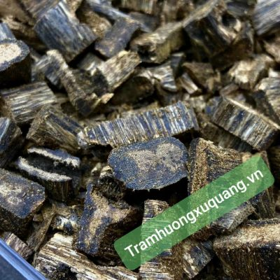
Mời xem thêm bài: Phân biệt giữa Kỳ Nam và Trầm hương
- Mục đích sử dụng cuả trầm hương hiện nay trên thế giới
- Làm dược liệu trong ngành Đông Tây Y.
- Tinh dầu được chưng chất từ Dó Trầm là chất định hương trong chế biến nước hoa
- Chế tác thành các sản phẩm làm vật phẩm trưng bày phong thủy, trang sức trầm hương
- Là nguyên liệu làm hương Trầm hương, các loại sản phẩm trong xông đốt trong các nghi thức tín ngưỡng của hầu hết các tôn giáo.
- Là nguyên liệu thưởng hương trong nghệ thuât Trà đạo, Hương Đạo, Yoga/Thiền.
- Là các sản phẩm dùng trong an thần, thư giãn, giải tỏa căng thẳng/stress
- Gỗ trầm còn được sử dụng làm các đồ dùng gia dụng.
- Các loài cây Dó tạo ra Trầm hương trên thế giới
Họ Trầm gồm hơn 21 loài sống ở châu Á nhưng chỉ có 19 loại sinh ra Trầm tại các vùng sinh trưởng như sau:
STT | Loại cây | Nơi sinh trưởng
1 | Aquilaria grandiflora Bth | phân bố ở Trung Quốc
2 | Aquilaria sinensis Merr hoặc Aquilaria chinesis | phân bố ở Trung Quốc
3 | Aquilaria yunnanensis.S.C.Huang | phân bố ở Trung Quốc
4 | Aquilaria beccariana Van Tiegh | phân bố ở Ấn Độ, Malaysia, Indonesia
5 | Aquilaria microcarpa Baill | phân bố ở Malaysia, Indonesia
6 | Aquilaria hirta Ridl | phân bố ở Malaysia, Indonesia, Singapore
7 | Aquilaria rostrata Ridl | phân bố ở Malaysia
8 | Aquilaria subintegra Ding Hou | phân bố ở Thailand
9 | Aquilaria malaccensis Lamk | phân bố ở Ấn Độ, Bhutan, Malaysia, Indonesia, Lào,Thailand
10 | Aquilaria moszkowskii Gill | phân bố ở Indonesia
11 | Aquilaria cumingiana (Decne) Ridl | phân bố ở Philippines
12 | Aquilaria filaria (Oken) Merr. | phân bố ở Philippines
13 | Aquilaria apiculata Merr. | phân bố ở Philippines
14 | Aquilaria acuminate (Merr.) Quis | phân bố ở Philippines
15 | Aquilaria crassna Pierrei ex Lecomte | phân bố ở VN, Campuchia, Lào
16 | Aquilaria baillonii Pierrei ex Lecomte | phân bố ở VN, Campuchia
17 | Aquilaria banaense P.H.Ho | phân bố ở VN
18 | Aquilaria rugosa L.C.Kiet & P.J.Aquilaria Kessler | phân bố ở VN
19 | Aquilaria khasiana H.Hallier | phân bố ở Ấn Độ, Bhutan
- Các loại Dó bầu tạo nên thương hiệu Trầm hương Việt Nam tốt nhất thế giới
Ở nước ta theo thống kê trên, có 4 loài dó có khả năng cho Trầm hương được định danh là:
- Aquilaria crassna Pierre ex Lecomte – cây Dó bầu
Được tìm thấy năm 1899, tiếng Việt thường gọi là cây Dó bầu, phân bố khắp các vùng trong cả nước (từ Hòa Bình đến Kiên Giang).
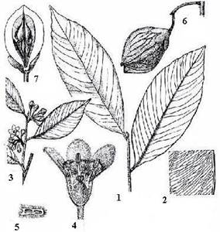
Hình 1: Dó Bầu Aquilaria crassna
1- Cành lá; 2- Mạng lưới gân lá; 3- Cành mang hoa tự; 4- Mặt cắt dọc hoa; 5- Mặt cắt ngang bầu nhụy; 6- Quả; 7- Mặt cắt ngang quả
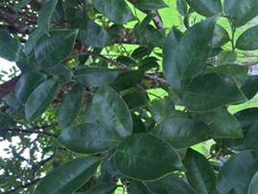
- Aquilaria baillonii Pierre ex Lecomte
Được tìm thấy năm 1915, tiếng Việt thường gọi là cây Dó gạch, phân bố ở Thừa Thiên-Huế, Quãng Nam-Đà Nẵng, Khánh Hòa.
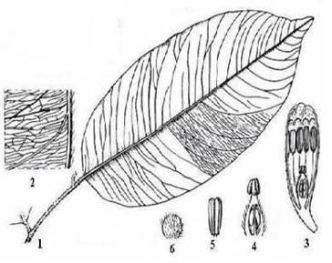
Hình 2: Dó Gạch Aquilaria bailonii
1-Cành mang lá; 2- Mạng lưới gân lá ; 3-Mặt cắt dọc hoa; 4- Mặt cắt dọc bầu nhụy; 5- Bao phấn; 6- Phần phụ cánh hoa.
- Aquilaria banaensis P.H.Ho
Được tìm thấy năm 1986, tiếng Việt thường gọi là cây Dó Bà Nà, phân bố ở Thừa Thiên-Huế (Bạch Mã), Đà Nẵng (Bà Nà).
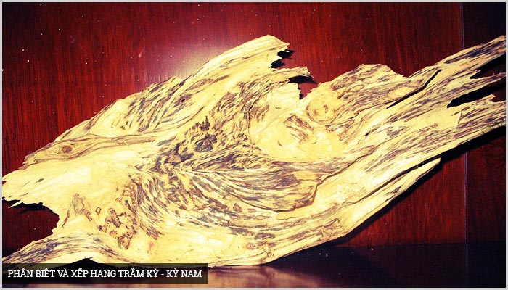
Hình 3: Dó bà nà Aquilaria
1- Cành mang quả; 2- Mạng lưới gân lá; 3-Mặt cắt dọc quả;
4- Hình thái bầu nhụy.
- Aquilaria rugosa L.C.Kiet & P.J.A.Kessler
Được tìm thấy năm 2005, tiếng Việt thường gọi là cây Dó Quả nhăn, phân bố ở Kon Tum.
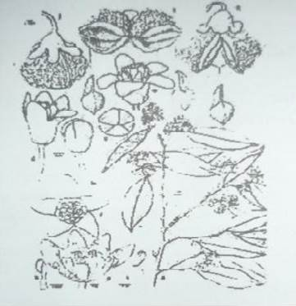
Hình 4: Dó quả nhăn Aquilaria rugosa
- Các loài Dó khác cũng tạo ra Trầm
Ngoài 4 loài dó có khả năng cho Trầm hương trên đây, nước ta còn có 2 loài Dó cũng cho trầm, gồm:
- (1) G.vidalii Pham Hoang Ho – Dó bụi (bụi trườn): phân bố Đông Nam tỉnh Thừa Thiên – Huế, đường kính cây từ 4 – 5cm, loài này cho trầm tự nhiên khá tốt;
- (2) Linostma deccandrum Wallich ex Endlicher – dó Leo: phân bố ở Quảng Nam, Đà Nẵng, Gia Lai, Kon Tum, Lâm Đồng, Đồng Nai, Kiêng Giang, cây cao 5 – 10m, loài này cho trầm tự nhiên không tốt.

Trầm hương có tại các tỉnh nào cuả Việt Nam?
Ở Việt Nam cây Trầm hương phân bố tại các địa bàn như:
- Miền Bắc: Hoàng Liên Sơn, Vĩnh Phú, Hòa Bình, Hà Tây, Quảng Ninh, Bắc Hà, Cao Bằng, Lạng Sơn, Hà Bắc.
- Miền Trung: Thanh Hóa, Nghệ An, Hà Tĩnh, Quảng Bình, Quảng Trị, Thừa Thiên, Quảng Nam, Đà Nẵng, Quảng Ngãi, Bình Định, Phú yên, Khánh Hòa.
- Tây Nguyên: Gia Lai, Kontum, Đắc Lắk.
- Miền Nam: Bình Thuận, Lâm Đồng, Bình Phước, Đồng Nai, Tây Ninh, An Giang, Kiên Giang, Đảo Phú Quốc.
Đặc biệt thấy nhiều trên suốt chiều dài của dãy Trường Sơn, song do sự khai thác bừa bãi của dân, đến nay chỉ còn thấy cây Dó Bầu ở những vùng xa xôi, đầu nguồn rừng già.
Theo Giáo sư Gishi Honda (Đại học Tokyo – Nhật Bản), loài Dó bầu Việt Nam cho Trầm hương tốt nhất thế giới. Điều này đã được Lê Qúi Đôn (1726 -1784) viết trong Phủ biên tập lục:” Kỳ nam hương xuất từ các xã thuộc phủ Bình Khang và Diên Khánh xứ Quảng Nam là tốt nhất, xuất từ Phú Yên và Qui Nhơn là thứ hai ”
Theo Nguyễn Phước Tương trong bài viết về nguồn hàng xứ Quảng dưới thời chúa Nguyễn, thì ”… Hình như trên thế giới chỉ có Trầm hương Đàng trong ở xứ Quảng là nổi tiếng hơn cả, vì vậy mà ngày xưa dưới thời chúa Nguyễn các quốc gia theo đạo Phật, đạo Hồi ở vùng Đông Nam Á đều rất ưa chuộng Trầm hương ở xứ Quảng “.

Trần hương Phúc Trạch
PHÚC TRẠCH - “THỦ PHỦ” CỦA CÂY DÓ TRẦM
Bài của DƯƠNG QUANG - Trình bày: HỮU VI
Nội dung từ báo SGGP - 18/12/2021
Xã Phúc Trạch, huyện miền núi Hương Khê, tỉnh Hà Tĩnh được xem là “thủ phủ” của cây dó trầm (hay còn gọi là dó bầu, trầm gió, trầm hương…). Dó trầm là cây trồng chủ lực giúp người dân nơi đây nâng cao thu nhập, cải thiện cuộc sống và vươn lên làm giàu ngay trên chính mảnh đất quê hương.\
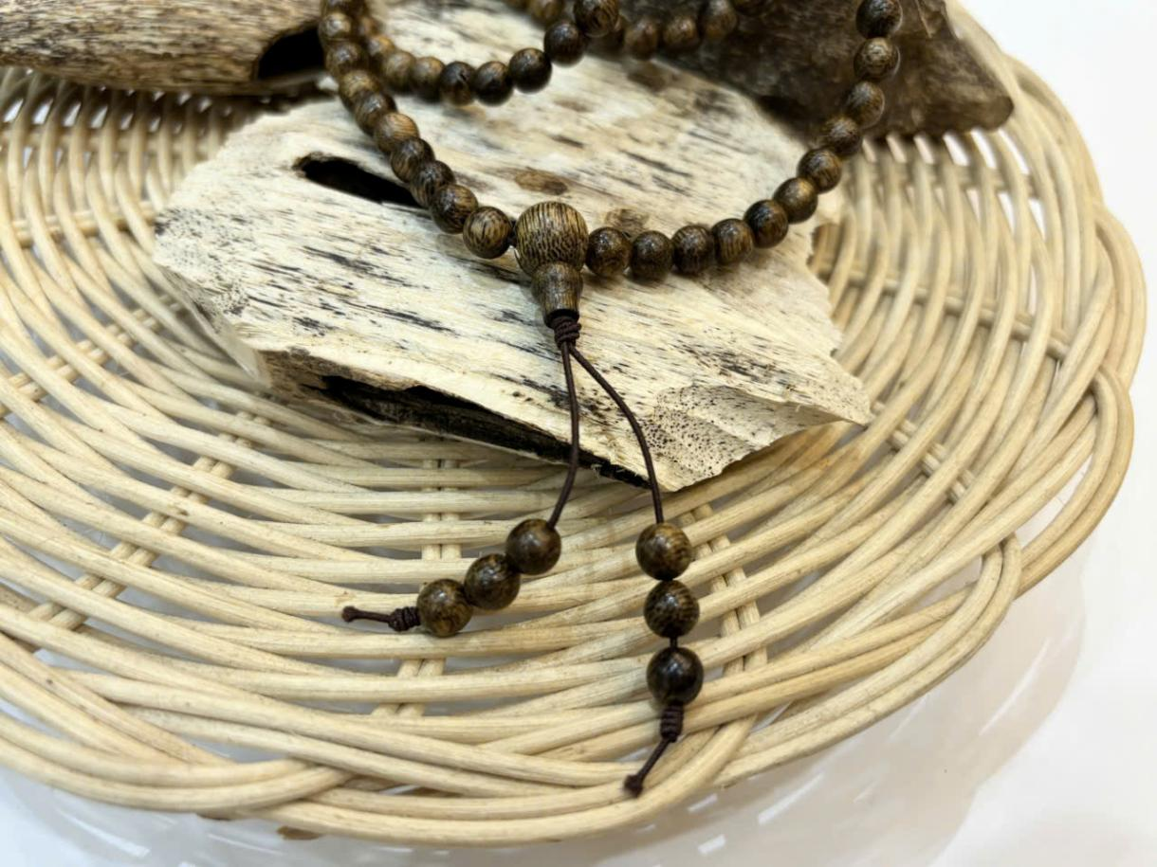

HÌNH ẢNH VỀ CÂY DÓ TẠI PHỨC TRẠCH
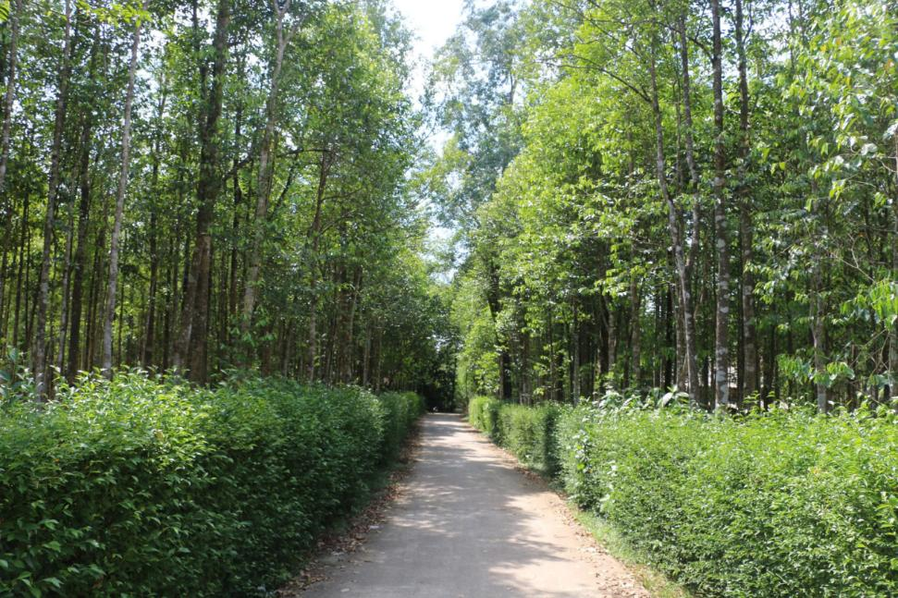

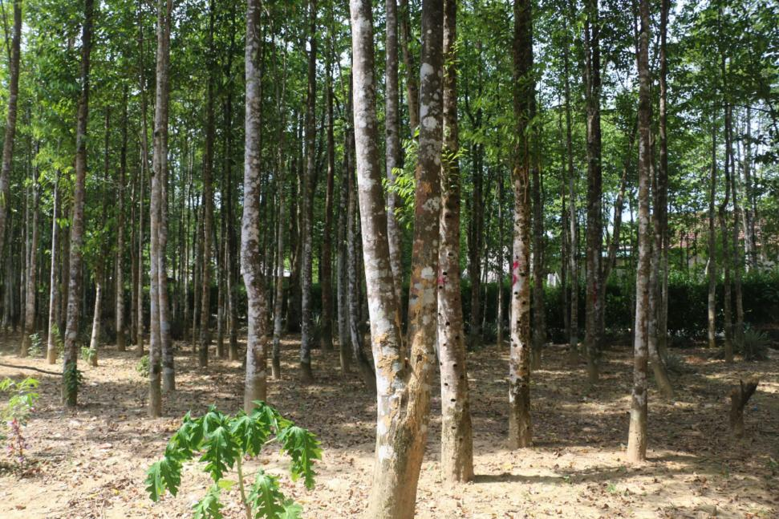

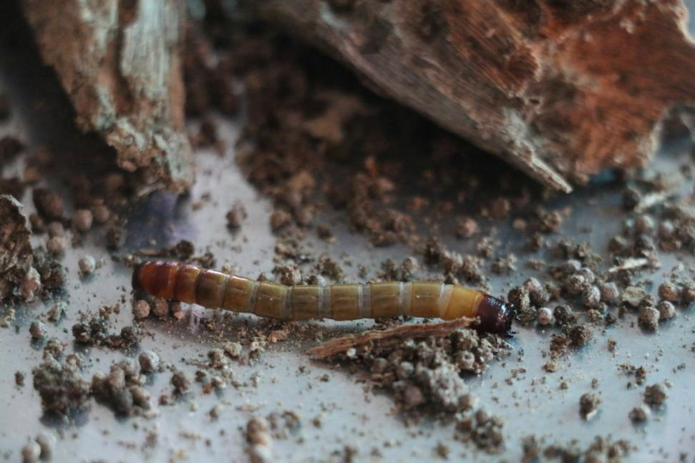
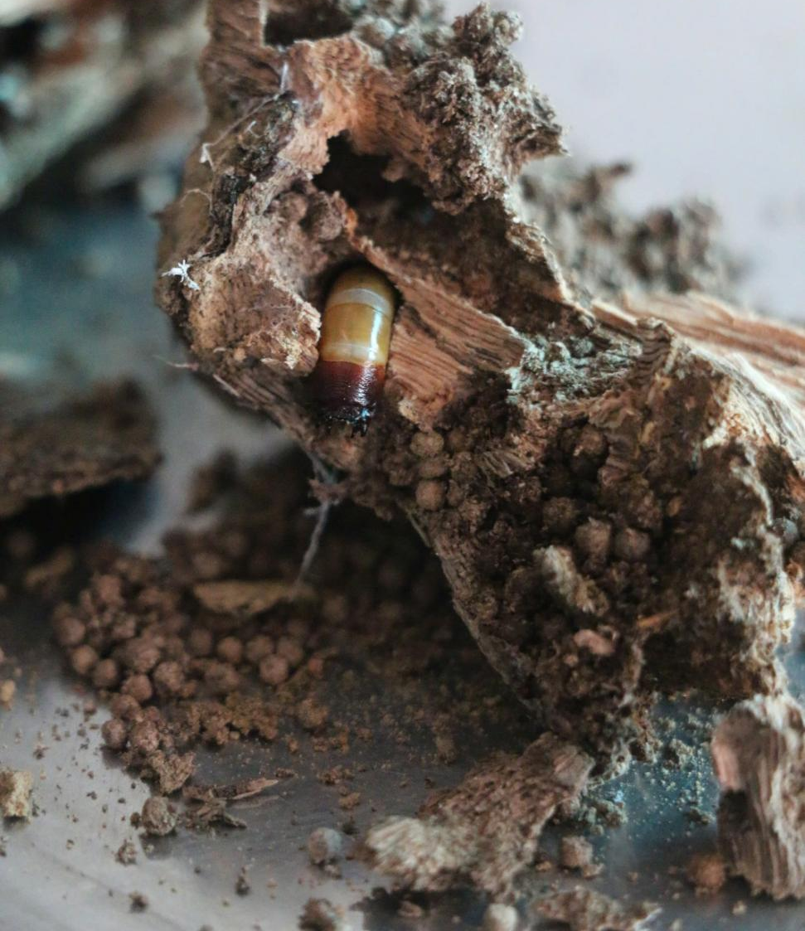
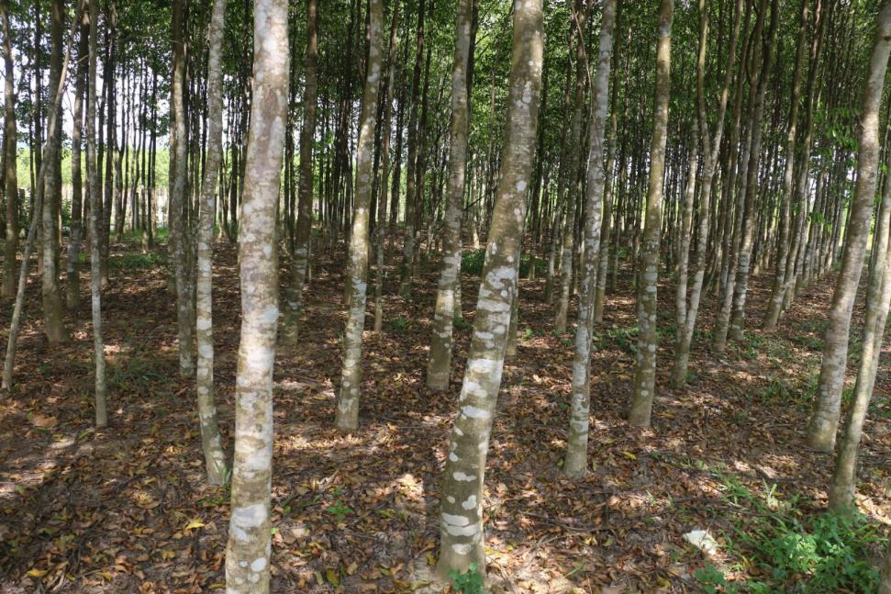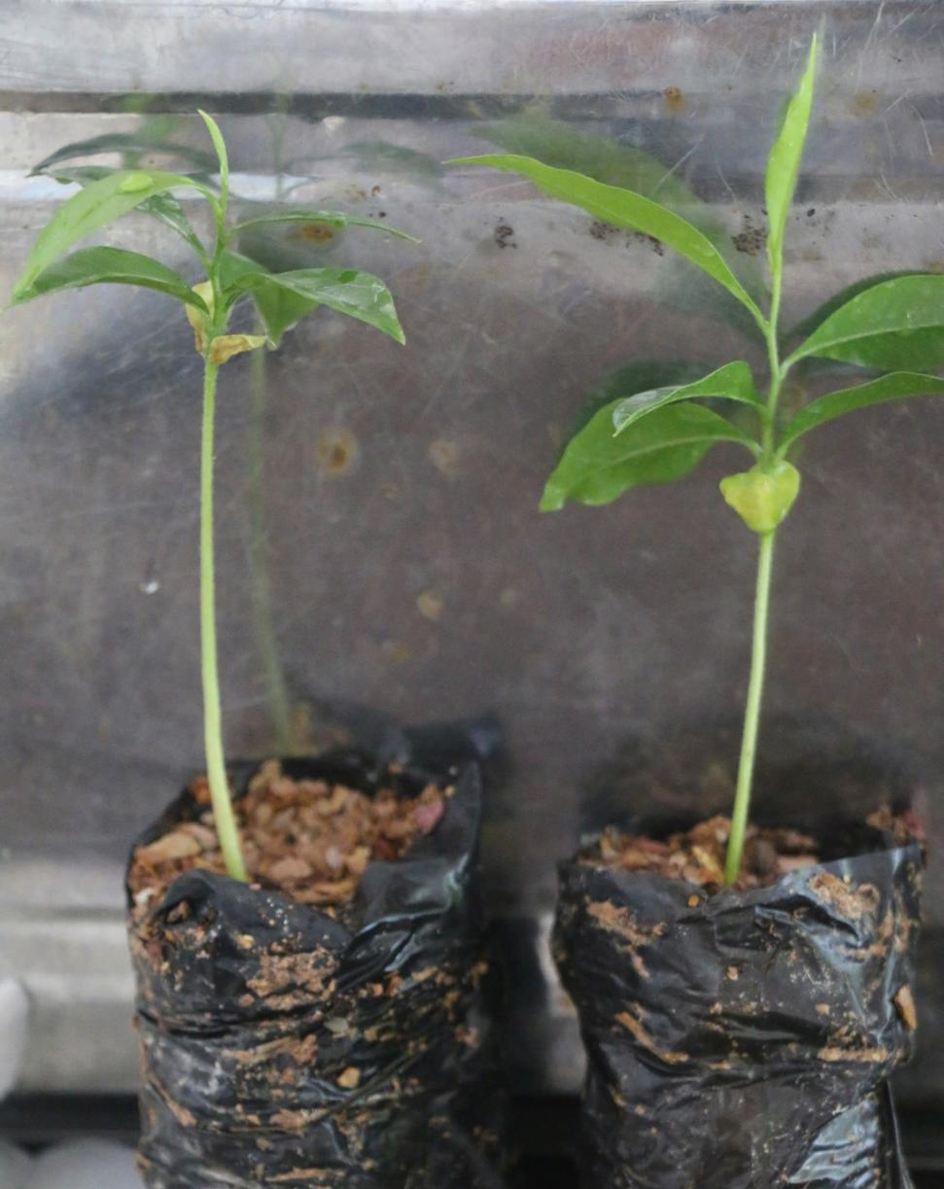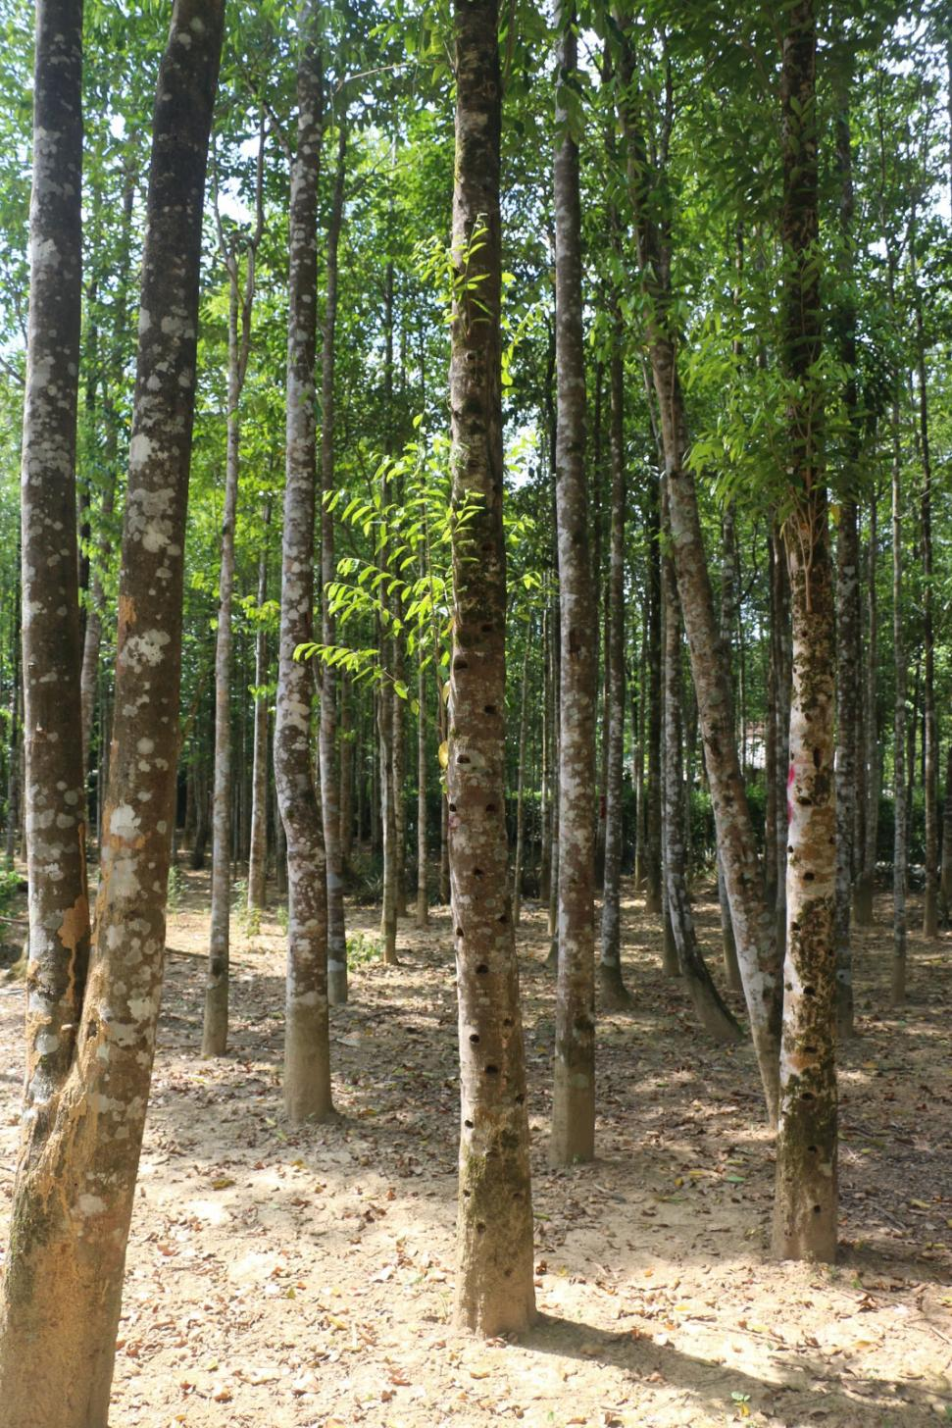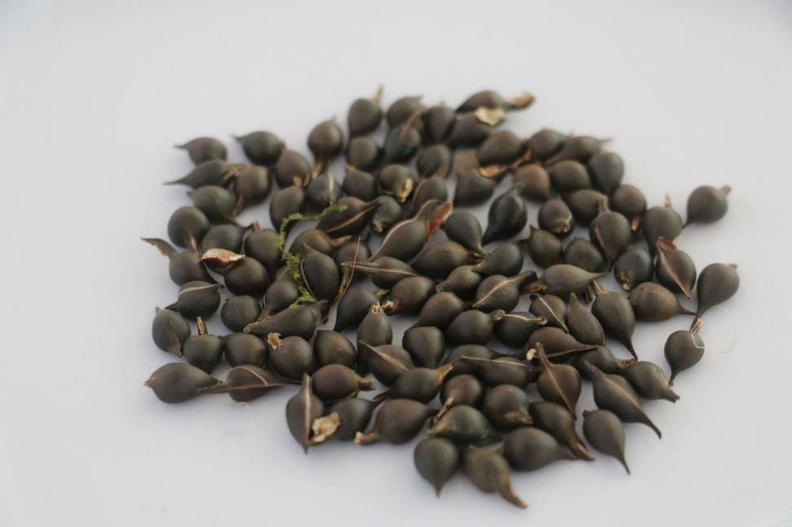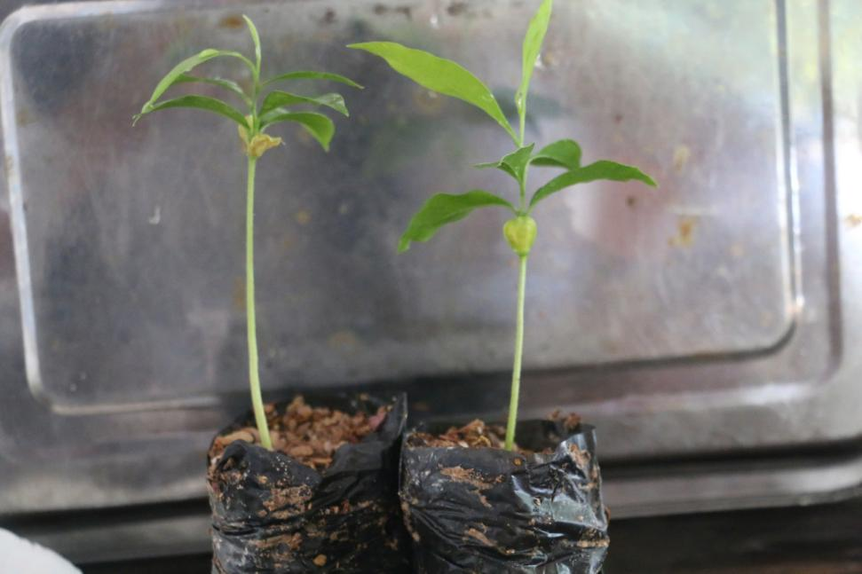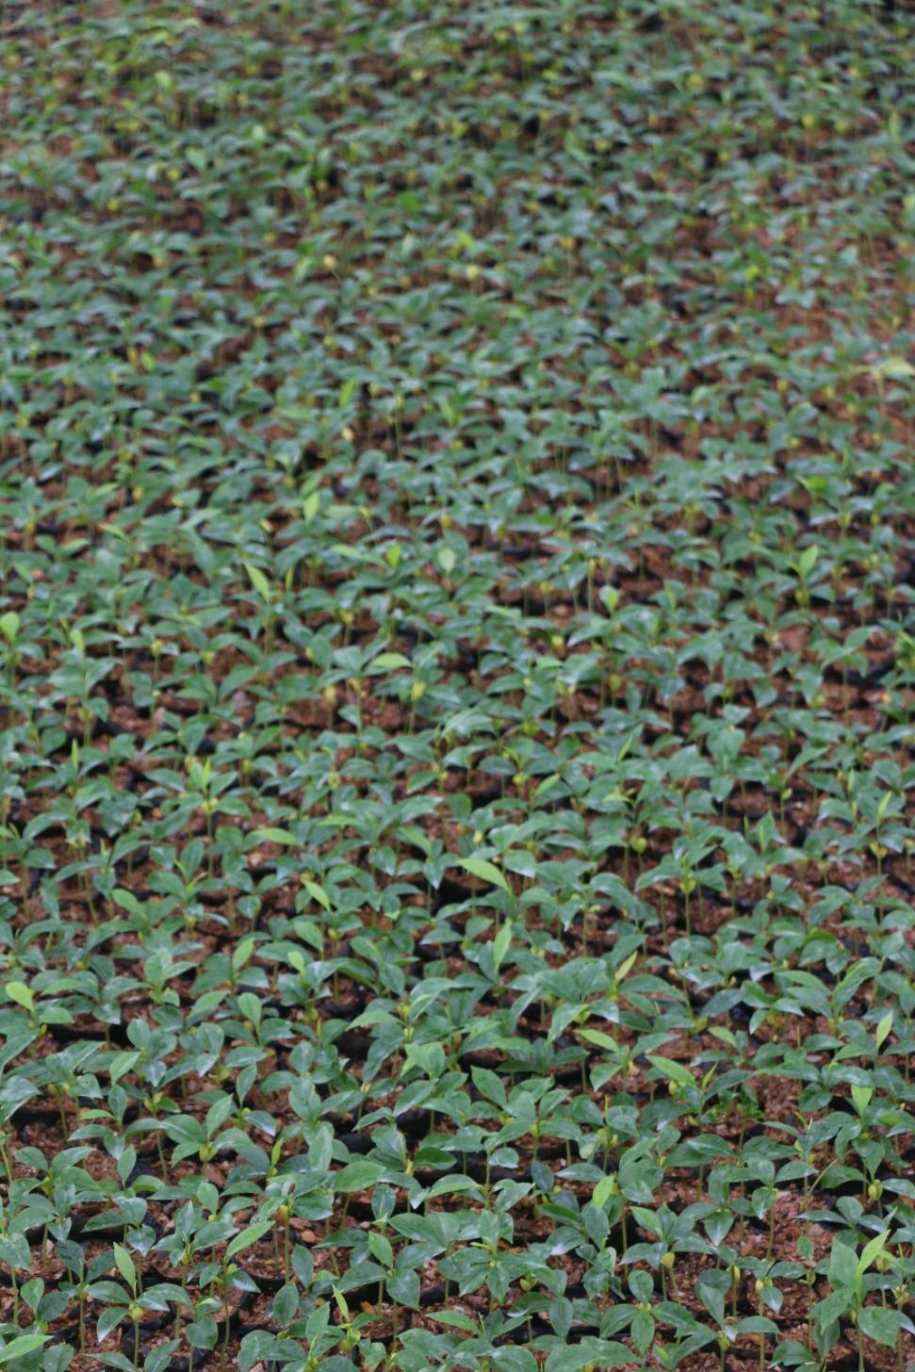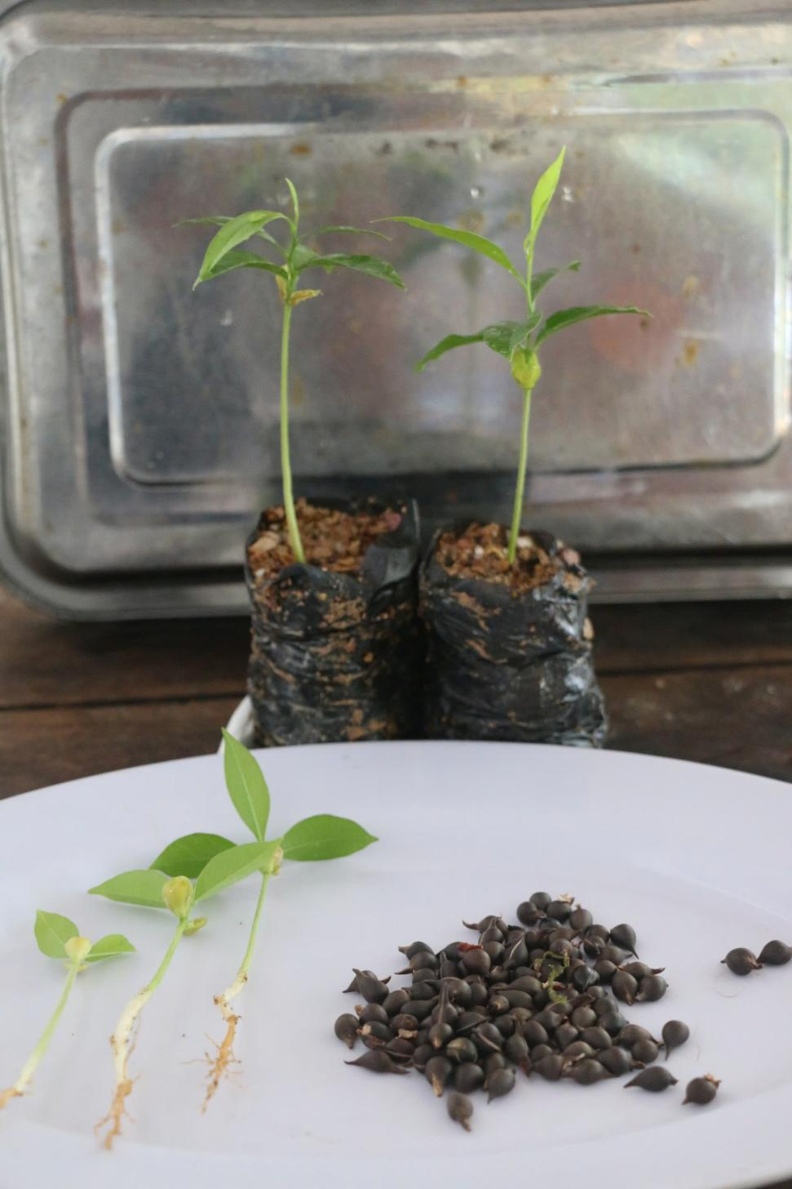
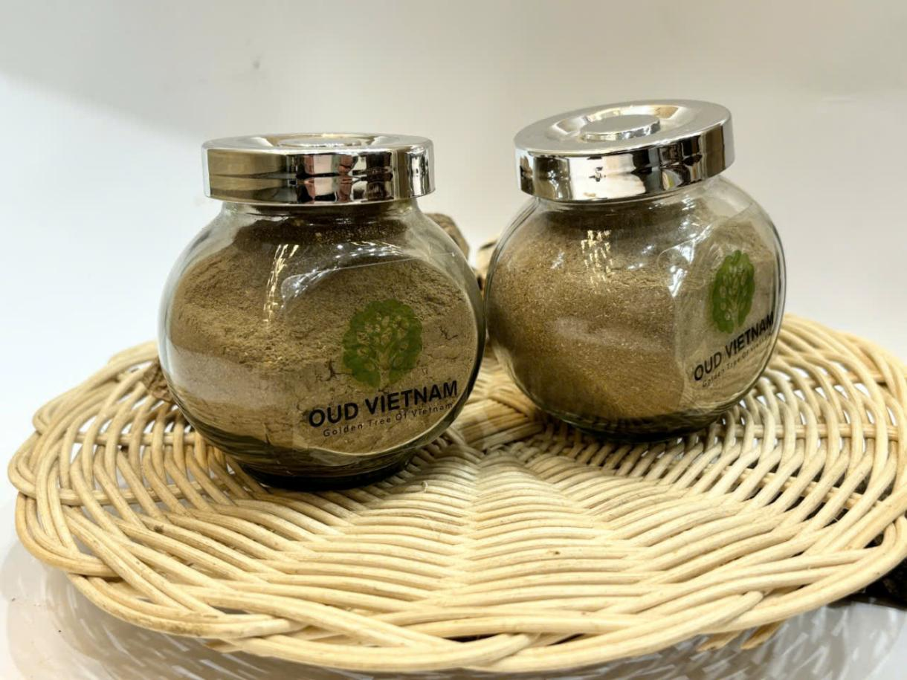

Người Trung Quốc nói về Trầm hương Việt Nam
Cây Dó mà người Trung Quốc gọi là mộc hương ở Việt Nam đều được trồng ở vùng núi miền Trung, nơi được gọi là vùng “Chiêm Thành” trước đây. Vì gỗ hương mộc cổ được buôn bán ở trung tâm phân phối Huế nên Trầm hương Việt Nam còn được gọi phổ biến là "Trầm hương Huế. Về mùi, Trầm hương Việt Nam quý nhất với hương vị vừa ngọt vừa mát.
Tuy Việt Nam cũng thuộc Đông Dương nhưng hương mộc ở Việt Nam không như ở Lào và Campuchia, nhìn có vẻ sặc sỡ hơn. Bất kể Trầm hương Việt Nam là sống hay chín, toàn thân chỉ có một màu, rất dễ phân biệt với Trầm hương Lào, Campuchia.
Chất gỗ của cây Trầm mật ong Việt Nam cũng có màu trắng vàng, khá mềm nhưng tuyến bã có mùi thơm thoang thoảng, sau khi tìm được cây Trầm hương trong rừng, người đi tìm thường cắt một đoạn vỏ cây ra ngửi để xác nhận. Mùi thơm vừa phải, nên gọi là cây thơm mật. Sau khi so sánh về mùi hương thì Trầm hương và Lục Kỳ hương do cây mật ong Việt Nam sản xuất chắc chắn là được ưa chuộng nhất.
Vì cây mật ở Việt Nam có vị ngọt đậm, dễ bị côn trùng cắn, nấm mốc tấn công trong rừng nên sản lượng Trầm hương là cao nhất. Hầu như không cần xử lý thủ công và hầu hết chúng đều có thể tạo ra mùi thơm. Dù Việt Nam là quốc gia kiểm soát việc xuất khẩu Trầm hương nhưng dường như không có hạn chế nào về việc “chuột núi” vào núi trộm Trầm hương. Hàng năm khi mùa mưa đến, những người hái Trầm hương cùng nhau lên núi, một mặt khí hậu mát mẻ hơn nên khi làm việc không quá nóng, lượng mưa lớn cũng có thể cuốn trôi lớp đất cứng. trên sườn đồi và rửa sạch đất trên những nén hương, mùi thơm chín trong đất quả thực có ích.
Thông thường, sau khi người tìm Trầm hương thấy một cây Trầm hương mật trong rừng, trước tiên họ chặt cây xuống, sau đó tìm lỗ, gỡ trên thân cây, hoặc chỗ phình ra trên thân cây do chấn thương. Trong thân cây sẽ có hương, chỉ là chuyện lớn hay nhỏ thôi, người khai thác Trầm hương tại chỗ có thể đem về trại cất chung. Khi nào có thời gian thì dùng. Dao khắc rãnh dùng để móc hương, từ từ cạo bỏ lớp nút bần màu vàng trên bề mặt rồi đem bán trong núi. Thông thường những người khai thác Trầm hương đi lên núi, từ năm, sáu người đến một nhóm khoảng mười người, họ ở trong trại trên núi mười ngày rưỡi, phải gom đủ Trầm hương trước khi xuống núi.
Nhìn bề ngoài các loại Trầm hương sản xuất tại Việt Nam rất dễ nhận biết, đó là loại hương có màu vàng và đen. Lớp vỏ màu vàng đã qua xử lý có màu sẫm đen và sẫm đỏ, có một lớp màng gỗ màu vàng kem có các lỗ sần sùi trên bề mặt, bên dưới lớp màng gỗ là gỗ Trầm hương màu nâu sẫm rất cứng. Vì nhựa thơm của nó đã được đông lạnh nên có mùi khá nồng và rất có mùi hương thơm sảng khoái khi đặt trong nhà vào những ngày nắng nóng. Nó rất dễ chịu, nhưng không thể dùng để đánh giá trừ khi nó được đun sôi từ từ ở nhiệt độ thấp hơn nhiệt độ rang hương muỗi và có thể tạo ra một số mùi thơm, nếu không thì khi đun nóng và có dầu, nó sẽ không những không có mùi thơm mà còn có mùi mồ hôi chua chát.
Thục hương熟香 của Việt Nam nổi tiếng nhất với “Hoàng thổ trầm”, “mặc thổ trầm” và “Hồng thổ trầm”. Điều này là do có nguồn gốc từ cát đen ẩm ướt, bề mặt vỏ cây thơm càng sẫm màu thì hương vị của “ Mặc thổ trầm” - Trầm thổ đen chủ yếu là mùi thơm sảng khoái, đặc biệt tốt khi ngửi thấy làn khói trong trẻo từ xa.
Trầm thổ đen có thể chia làm hai loại. Một là loại vỏ chưa chín, chứa nhiều dầu hay còn gọi là “trầm thổ bì đen”, nếu loại bì này dày và nhiều dầu thì cũng có thể bán được, nhưng chỉ có loại này. một vài trong số đó. Lớp vỏ mỏng nói chung thường được dùng để làm bột. Khói của bột vỏ trầm bì đen rất dễ chịu, giống như dưa đỏ cắt miếng hoặc dưa hấu. Nó mát và có vị ngọt nhẹ. Loại bột này còn là nguyên liệu tuyệt vời để thêm hương và nhồi hương. Về phần trầm bì đen cục, trên thị trường đã hiếm, ngày nay càng hiếm hơn. Thông thường, những loại có kích thước nhỏ bằng ngón tay hoặc lòng bàn tay là những loại có màu vàng, độ giòn không tốt. Họ chọn những loại có màu đen, kết cấu chắc chắn, sau khi kiểm tra xong thì bảo quản riêng qua đêm nó khô trước khi dùng, nó sẽ mát và dễ chịu. Nếu trầm thổ đen to bằng cánh tay thì tốt nhất, thơm nhất là khi có cả vỏ và thịt. Tuy nhiên, Trầm hương thổ đen không nên dùng lâu vì tính mát của nó dễ khiến người ta buồn ngủ nhưng lại là hương liệu tuyệt vời để chuyển đổi giữa các mùi hương trên bàn ăn.
Trầm thổ đỏ chìm xuống vùng núi đất đỏ, chất thơm có màu nâu đỏ. Sau khi loại bỏ lớp xác thối bên ngoài, phần lõi gỗ có màu nâu tím, rất khó cắt, có mùi thơm đất nồng, ngọt và hơi cay, có chút mùi hạnh nhân, mùi rất nồng. Vật liệu lớn nhất được làm từ đất sét đỏ có độ dày không quá một cánh tay. Nói chung, chất liệu càng lớn thì đẳng cấp càng cao. Tất nhiên, giá của miếng nhỏ tính theo pound, nhưng giá của miếng lớn không nhất thiết phải tính theo pound. Trong số các loại Trầm hương Việt Nam, Trầm hương đất sét đỏ có giá đắt nhất. Trước đây, rất hiếm khi được thưởng thức hương trầm đất sét đỏ.
Ngoài ba loại trầm chín trên, Trầm hương Tử hay gọi là Tử Kỳ nam cũng là một trong những đặc sản của Việt Nam. Tử Kỳ nam 紫奇楠 có màu nâu đỏ, có vị tê và đắng. Loại có lượng mỡ cao và đồng đều là loại cao cấp về hình dáng, một loại là thịt màu xám tím dạng tấm; loại kia là thịt màu đỏ tím có dạng sợi xoắn.

Trầm hương phẩm xuất phát từ Việt Nam trong các lễ hội về Trầm hương mà người Trung Quốc và Nhật Bản sử dụng
- Trầm hương đất đỏ Việt Nam Nha Trang
Hương vị của Trầm hương Nha Trang là sự lựa chọn nguyên liệu tinh tế nhất để thưởng thức thử. Món này có lớp vỏ dầu mịn tuy nhỏ nhưng lại rất tinh tế và tuyệt vời, hương vị thì tuyệt vời. Dưới bức ảnh phóng to chúng ta có thể nhìn thấy những dòng dầu của thổ Trầm hương.
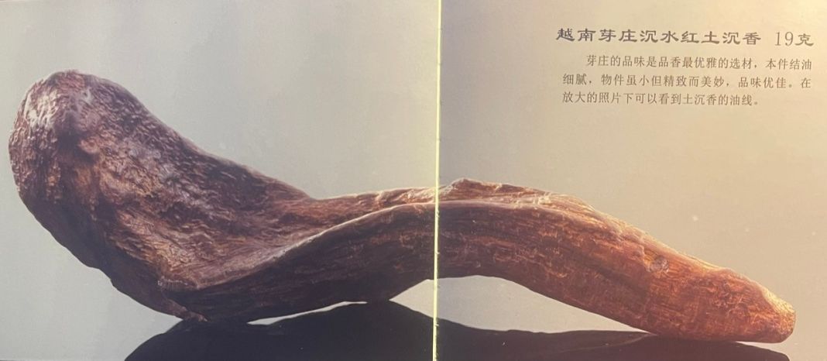
- Kỳ nam của trầm thủy Nha Trang
Trầm hương thô không thơm bằng hương thơm trưởng thành trong truyền thuyết Thiên Hương của Đinh Vị, nhưng khi trải nghiệm thực tế khi thưởng thức mùi hương, Trầm hương thô có sức xuyên thấu mạnh mẽ, cảm giác mát lạnh sảng khoái tràn vào mũi và đi thẳng lên trán vào lúc lau, sự sang trọng và niềm vui khi thưởng thức hương thơm không thể diễn tả bằng lời. Phần này của Dupont là một trong những phần tốt nhất. Mảnh này có hình dáng rất lớn và nặng gần một kg. Đây là một mảnh Trầm hương lớn hiếm có, những mảnh Trầm hương Dupont chất lượng cao và lớn như thế này thậm chí còn tốt hơn của Trầm hương điện trong suốt và hình dáng rất giống với con đại bàng đang bay sải cánh và năng lượng mạnh mẽ của nó phát sinh một cách tự nhiên.
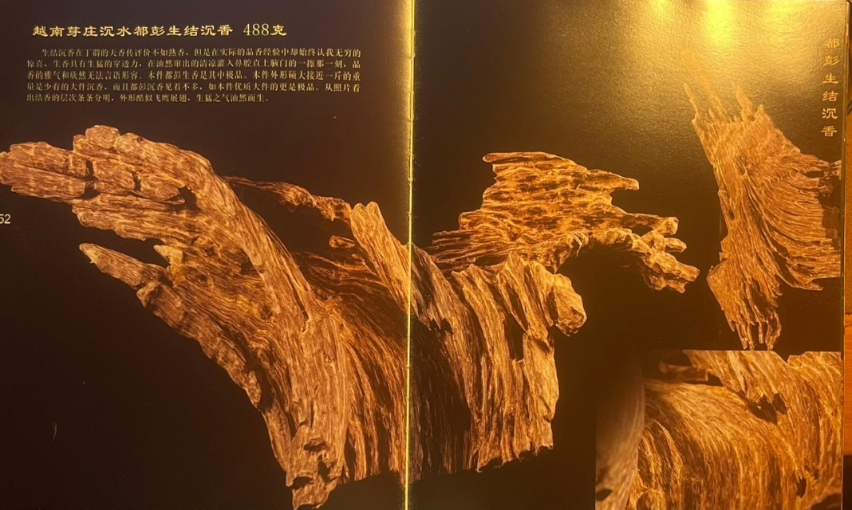
- Trầm hương chín Đô Bành kết Trầm thủy hương Nha Trang
Lưỡng kiện Đô Bành (TOCBONG) là một phân loài độc lập ở khu vực Nha Trang. Hầu hết đều có mùi thơm ở cùng một tâm, nhưng cũng có ở các bộ phận khác của rễ. Các sợi gỗ và dầu đen có màu trắng và đốm, giống như đốm hổ. Nó có đặc điểm là dầu và gỗ so le, hình dạng tuyến tính dài với lượng dầu hạn chế và sự phát triển điển hình của lá phía dưới, mỗi cây đều chứa gỗ, khá gần với hình dáng bên ngoài của Kỳ nam . Chất lượng khứu giác nhìn chung là cao và có khả năng nhận biết mạnh mẽ. Mảnh lỗ sâu đục tinh xảo Kỳ nam này, kết cấu dầu và gỗ trên bề mặt cắt và hình dạng của vết rò rỉ trong ảnh là những ví dụ điển hình để xác định loại Trầm hương này.
- Trầm hương đen chìm nước Nha Trang
Trầm hương này ở Nha Trang nhìn chung có mùi thơm thanh lịch và ngọt ngào. Loại côn trùng rò rỉ này toát lên vẻ quyến rũ độc đáo của thớ gỗ. Cấu trúc dày đặc của thớ gỗ cho phép chúng ta nhìn thấy sự đan xen của dầu và gỗ. Nó có thể được sử dụng làm mô hình nếu chúng ta phóng to. vào để quan sát nó.
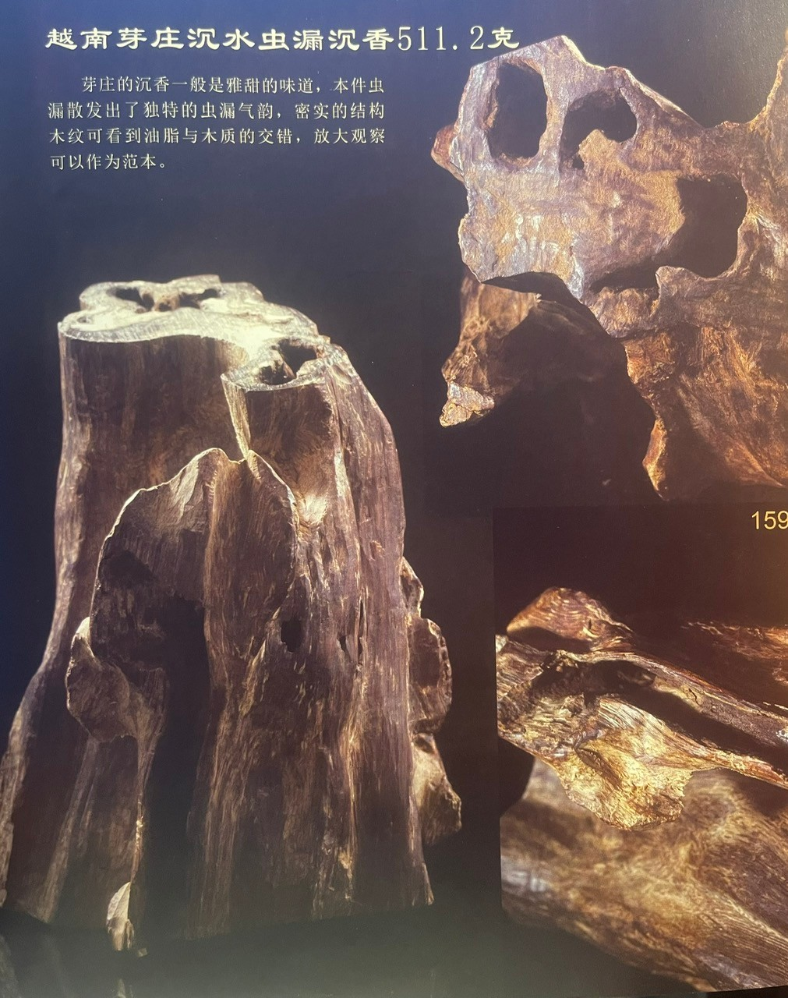
- Trầm hương hồng thổ Nha Trang
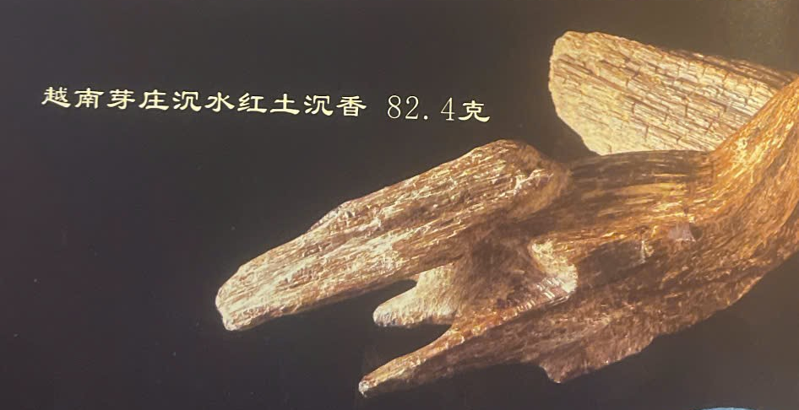
- Kỳ nam hồng thổ Nha Trang
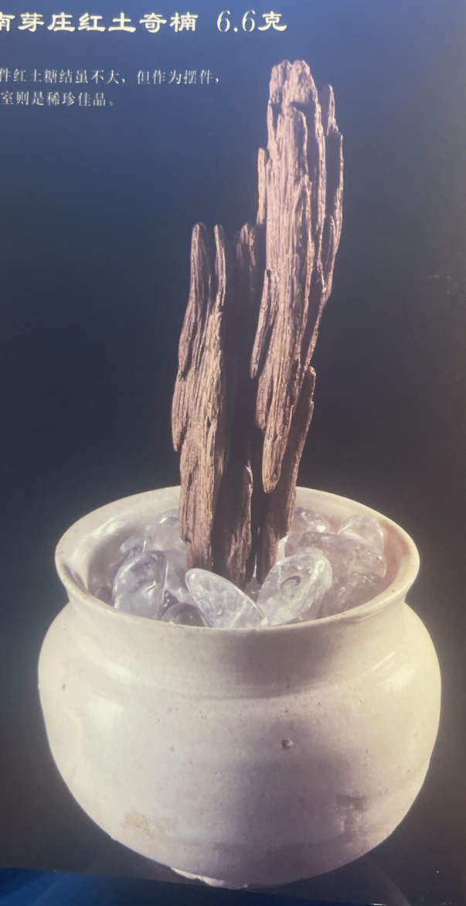

Phụ lục: Giải thích các thuật ngữ liên quan đến Trầm hương
“Bản Đầu 板头 ” có nghĩa là toàn bộ cây trầm đã bị cưa, chặt hoặc bị gió mạnh thổi bay. Gốc cây đã bị gió mưa bào mòn nhiều năm, dầu trầm hình thành trên vết nứt có lớp mỏng hoặc dày.
"Bao Đầu 包头" - dùng để chỉ phần đầu của tấm ván đã được bao bọc hoàn toàn bằng lớp vỏ mới xung quanh vết nứt.
Ban Đầu và Bản Đầu được chia thành "lão đầu " và "tân đầu ":
“Lão đầu老头” là tấm ván hoặc mũi giày bị mưa gió ăn mòn lâu ngày, các thớ gỗ ở vết nứt đã mục nát hoàn toàn và rơi ra ngoài. có kết cấu cứng. Kết cấu của bề mặt bị phân hủy càng cứng và màu càng đậm thì càng tốt. (Mặt thối có kết cấu cực kỳ cứng và có màu nâu sẫm hoặc đen, thường được gọi là “đầu sắt”). Là sản phẩm tốt trong làm thuốc thơm.
“Tân đầu新头” là đầu ván hoặc đầu búi bị gãy do mưa gió bào mòn trong thời gian ngắn, các thớ gỗ tại chỗ gãy chưa bị mục nát hoặc chưa bị mục nát và rụng hết, có màu sắc tươi sáng. rất nhẹ hoặc có màu trắng hơi vàng và kết cấu mềm. Còn được gọi là đốm gà gô.
"Sạn liệu 铲料" Khi phôi trầm được lấy ra khỏi thành phẩm trầm, người ta dùng xẻng nhỏ sắc đặc biệt để xúc phần gỗ trắng cách xa lớp dầu trầm.
“Câu liệu 勾料” Khi phôi trầm được vớt ra khỏi thành phẩm trầm, người ta dùng một con dao móc bằng sắt sắc đặc biệt để móc phần gỗ trắng sát vào lớp dầu trầm. Nó có thể được sử dụng làm dược liệu hoặc nguyên liệu "tắm thuốc bằng Trầm hương", và cũng có thể dùng để pha trà.
“Trầm thủy hương沉水香” là loại Trầm hương giàu dầu, có thể chìm xuống đáy nước, phần lớn có màu đen, một số có màu đen hoặc hơi đỏ. Nó là một sản phẩm tốt của thuốc thơm. Đặc biệt là cành, thân, rễ và các bộ phận khác của cây gỗ trắng có thể ngâm thành từng dải để chế biến thành hạt, chạm khắc thành đồ thủ công đặc biệt có giá trị.
“Trùng động 虫洞” (hay còn gọi là “lỗ sâu” hay “mắt sâu”) dùng để chỉ việc cây gỗ màu trắng tiết ra dầu để bao phủ con côn trùng khi bị côn trùng ăn thịt. Tinh dầu Trầm hương đen là báu vật quý hiếm trong Trầm hương Hải Nam.
“Địa hạ cách 地下革” (hay còn gọi là “soil sink”) dùng để chỉ Trầm hương được hình thành bởi phần gỗ trắng chết được chôn dưới lòng đất, phần lớn là ngọn cây. Rễ cây, xay nhuyễn và lấy nguyên liệu dạng hạt thành từng miếng hương, thường có màu nhạt hơn.
“Điếu khẩu吊口” là Trầm hương được tạo ra sau khi cây gỗ trắng bị đốn hạ.
“Sơn thủy phong cảnh liệu 山水風景料” – dùng để chỉ loại Trầm hương có hình dáng độc đáo, giống như những bức tranh phong cảnh núi sông, rừng cây và những mảnh gỗ tương đối lớn.
“Căn du toái lạp hương根油碎粒香”, Trầm hương mục nát và lấy ra phần dầu Trầm hương dạng hạt, phần lớn có màu hơi vàng, có thể dùng làm thuốc, nó là loại Trầm hương quý trong làm thuốc thơm.
“Giáp sinh hương 夹生香” có nghĩa là sản phẩm Trầm hương thành phẩm được trộn lẫn với phần gỗ trắng mới, nếu loại bỏ phần gỗ trắng sẽ trở thành hương trầm. “Trầm hương” dùng để chỉ cành cây gỗ trắng bị gió thổi bay, vết gãy bị gió mưa bào mòn, tiết ra dầu tạo thành hình tai chuột hình sừng.
“Giác trầm角沉 ” - dùng để chỉ cây trầm có vết cưa trên đó và cây tiết ra dầu xung quanh vết cưa, dùng để chỉ phần chứa dầu của cây Trầm hương chết do quá trình lắng đọng và lên men lâu ngày nên màu sắc trở nên nhạt hơn và chuyển sang màu xám hoặc xám nhạt.
“Cứ giáp 锯夾” – dùng để chỉ phần gỗ trầm được chặt từ cây Trầm hương, chưa loại bỏ phần Trầm hương mà đã cho ra Trầm hương.
“Khô mộc trầm 枯木沉 ” - dùng để chỉ loại dầu tiết ra từ lớp dưới của vỏ cây Trầm hương, tạo thành một lớp Trầm hương mỏng, chủ yếu có hình dạng vỏ tre. (Những cái tên như lá tre nhẹ, lá cá, v.v.)
"Kỳ nam hương奇楠香 " - dùng để chỉ một chất rất giàu dầu, có thể cạo ra và có thể nhào thành một khối mà không bị vỡ ra khi thưởng thức , hơi dính vào răng khi thưởng thức thử, khi nhai có mùi thơm sảng khoái, mát họng: Trầm hương đốt có mùi thơm êm dịu và khói đen dày đặc. Các màu sắc là xanh lá cây, xanh đậm, vàng đất, vàng vàng, đen, v.v. Truyền thuyết kể rằng Kỳ nam có màu trắng, tím và các màu khác nhưng rất hiếm thấy. Hải Nam có “Thổ Kỳ nam Hương ” là báu vật trong y học cổ truyền Trung Quốc. Trầm hương: Ngoài ra còn có một loại Trầm hương đặc biệt: Trầm hương. ("Kỳ nam " là một từ được dịch từ tiếng Phạn. Nó thường được viết là "Dogara" trong kinh Phật thời nhà Đường. Sau này, nó còn có các tên như "Gìa lam ", "gìa nam " và "Kỳ nam ".) Hương thơm của Kỳ nam nguồn gốc về cơ bản giống với Trầm hương thông thường, nhưng có nhiều điểm khác biệt về đặc tính của cả hai nên người ta thường xếp nó vào một loại riêng và xếp vào loại cao cấp nhất trong số các loại Trầm hương. Trầm hương không đặc như Trầm hương, Trầm hương chất lượng cao sẽ chìm khi cho vào nước, trong khi nhiều loại Trầm hương chất lượng cao có kết cấu nửa chìm nửa nổi, trong khi Trầm hương cờ vua lại mềm và dính hơn. những mảnh vụn thậm chí có thể gộp lại với nhau. Hạt thơm: Dưới kính hiển vi, có thể thấy các tuyến dầu trong Trầm hương tập trung lại với nhau, trong khi các tuyến dầu ở Kỳ nam lại khác biệt. Hàm lượng dầu của Kỳ nam thường cao hơn so với Trầm hương, mùi thơm ngọt ngào và đậm đà hơn. Hầu hết Trầm hương hầu như không có mùi thơm khi không đốt, đồng thời khi không đốt cũng có thể tỏa ra mùi thơm mát, ngọt ngào khi hun khói, hương thơm của Trầm hương rất ổn định, trong khi hương đầu, hương chính và hương cuối của Trầm hương sẽ có. những thay đổi rõ ràng hơn; hơn nữa, năng suất của Trầm hương thấp hơn. Vì những lý do này mà hương thơm của Kỳ nam đặc biệt quý giá. Vào thời nhà Tống, Kỳ nam , Champa (ở Việt Nam ngày nay) đã là “cục vàng”. Cho đến nay, Kỳ nam ngon nhất vẫn chủ yếu được sản xuất tại Việt Nam.
“Nhân công trùng động人工 虫洞” là những lỗ sâu nhân tạo được khoan vào cây gỗ trắng bằng phương pháp khoa học để tạo thành Trầm hương, nhưng mùi thơm không tốt và không hơn mùi thơm của lỗ sâu côn trùng tự nhiên.
"Thủy cách 水格" dùng để chỉ Trầm hương được hình thành bởi những cây Trầm hương chết bị nước mưa xói mòn hoặc ngâm, và dầu bị kết tủa hoặc do kết tủa dầu;
“Nghĩ mật 蚁密”hay “Mật kiến” là một cây sống bị mối mọt chặt và ăn sau khi đặt xuống đất, những phần còn lại gọi là “mật kiến”, hay còn gọi là “Tu Qinan”. Nó được tìm thấy ở vùng núi Hải Nam của Trung Quốc . Bất cứ nơi nào có thể lộ ra những cành cây thơm, cây chết nhưng vẫn còn khí ấm nên chúng được làm tổ bởi những con kiến khổng lồ ăn mật ong hương thơm và dần dần ngấm vào nó theo thời gian. Nếu gỗ nhận được nhiều không khí đậm đặc từ đá, ngưng tụ, chắc và ẩm thì sẽ trở thành Kỳ nam. Còn được gọi là cống kiến. Nếu gỗ thơm không chết, dày đặc không già thì gọi là nút thắt, là tốt nhất. Nếu phần gỗ chết vẫn còn, trên rễ cây chết có lớp khí dày đặc, ẩm ướt như miếng bánh thì đó là nút đường loại hai.
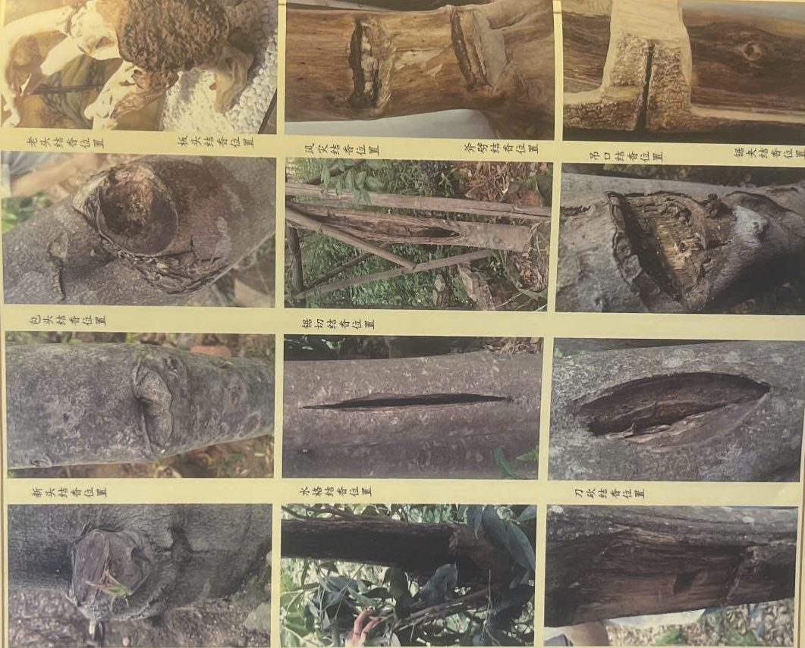
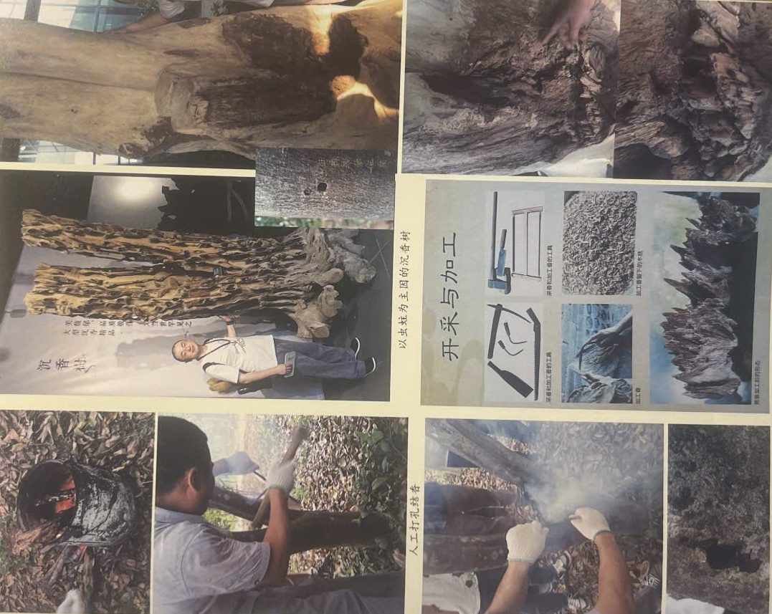

Chương 4

THƯỞNG THỨC HƯƠNG VỊ TRẦM HƯƠNG

Yêu cầu để hưởng hương thơm
- Môi trường không gian tốt
Nó đề cập đến một không gian thích hợp để thưởng thức hương thơm. Những người đánh giá cao hương thơm nên có sự trau dồi để có thể cảm thấy thoải mái và dễ chịu, đồng thời ở trong trạng thái có thể thưởng thức được hương thơm ở khắp mọi nơi: phòng khách ở nhà, phòng học, hay giữa dòng suối trong veo, giữa rừng thông trong rừng, hay thậm chí ở một góc nơi công cộng rộng lớn, chúng ta có thể lặng lẽ tận hưởng một mình hoặc cùng với ba, năm người chúng ta , để đạt được mục đích; trạng thái tu luyện thầm lặng cao cấp giữa những người sống ở nơi rộn rịp đô thị, với trái tim của chúng ta trong mùa xuân trong lành... tóm lại, chỉ cần chúng ta cần một không gian yên tĩnh, thanh lịch và độc lập, không có sự can thiệp từ bên ngoài để thưởng thức hương thơm, một vài người cùng thưởng thức hoặc để chia sẻ với chúng ta bè. Một môi trường tốt đẹp tồn tại trong trái tim của người thưởng thức hương thơm.
- Tâm trạng tốt
Nghĩa là chúng ta cần phải có sự chuẩn bị tâm lý nhất định, đồng thời phải trau dồi tâm trạng khi thưởng thức hương. Vì vậy, việc thưởng thức hương có thể giúp chúng ta sảng khoái khi tinh thần yếu đuối, nhưng cũng rất dễ bỏ qua sự sang trọng của việc thưởng thức hương và niềm vui của việc thưởng thức hương, đánh giá cao những mong muốn xa xôi. Nếu chúng ta thắp hương vào sáng sớm khi tinh thần trong trẻo, chúng ta sẽ bước vào một thế giới hoàn toàn tĩnh lặng và tu dưỡng nội tâm. Thật tuyệt vời khi có một tách trà, năm ba người chúng ta cùng chia sẻ, trao đổi kinh nghiệm, cùng trải nghiệm niềm vui và sự tao nhã khi thưởng thức hương. Cả hai kịch bản này có thể nói là đã được chuẩn bị sẵn về mặt tâm lý. Thưởng hương là một cách để cảm nhận sự tinh tế của hương qua ba giai đoạn: thưởng hương, tọa hương và giáo hương. Đó chắc chắn là một nơi tuyệt đẹp để chúng ta tận hưởng. Đặc biệt trong thời gian rảnh rỗi, nếu chúng ta ngồi một mình trong văn phòng và thưởng thức một lò Trầm hương đất đỏ tao nhã, chúng ta sẽ cảm thấy vui vẻ và thoải mái khi thưởng thức được hương thơm ngọt ngào như mật ong độc đáo của Trầm hương hồng thổ hoặc nếu chúng ta thưởng thức một lò Trầm hương hắc thổ, sự thanh nhã trỗi dậy từ tận đáy lòng, sự lo toan trong công việc bỗng chốc biến mất. Nếu Kỳ nam hắc thổ mang đến cho chúng ta sự mát lạnh, ngọt ngào, yên bình và thoải mái, thì Kỳ nam hồng thổ chúng ta còn đòi hỏi gì hơn nếu thưởng thức Kỳ nam lục thổ, nó sẽ mang lại cho chúng ta sự sang trọng, yên tĩnh và thoải mái, đồng thời nó còn có thể chữa bệnh cho chúng ta, những lo lắng và rắc rối sẽ tan biến đi. Nếu có Bạch Kỳ nam lần nữa, thì sự hối hả của thế gian sẽ cuốn đi theo những lời chúc mát mẻ, nhàn nhã và tao nhã, ngọt ngào và hạnh phúc sẽ là vô tận. Nhân loại trên thế giới này người khác không thể trải nghiệm được. Loại tâm trạng này cũng phản ánh sự tự tu dưỡng của người thưởng thức hương vị.
- Thiết bị phù hợp
Cần chuẩn bị dụng cụ để thưởng hương và sử dụng đúng phương pháp thưởng hương. Thực tế, bất kỳ thiết bị hương nào cũng có thể là thiết bị phù hợp nhất miễn là sử dụng đúng cách. Bộ lư hương ba chiếc thời nhà Tống, cùng với bộ hương bạc tinh xảo, tất nhiên là niềm thích thú cao nhất đối với những người yêu thích hương; và với tro hương than không mùi, chúng ta có thể bắt đầu từ việc đốt than, bày biện; bếp lò, tro thông, than củi, kiểm tra nhiệt độ, cắt hương , thưởng thức lần đầu, mua lại, sản phẩm cấp ba, hoặc thậm chí nhiều cấp vì cõi đẹp do hương hoàn hảo mang lại là sở thích theo đuổi tốt nhất của những người yêu thích hương. Việc thưởng thức hương bằng những chiếc lư hương cổ điển thời nhà Tống chắc chắn là một thú vui vô cùng cao cấp, nhưng việc sử dụng những chiếc lư hương điện tử hiện đại sẽ đơn giản và tiện lợi hơn. Dù thiếu đi sự thích thú của quy trình trang nhã nhưng chúng ta vẫn có thể thưởng thức thử hương vị thực sự của Trầm hương và trải nghiệm hương thơm xa xăm. Trên thế gian, có lẽ ngày nay lư hương điện tử là công cụ lý tưởng nhất.
Đừng khắt khe về chất lượng cao cấp của nguyên liệu làm hương, cũng đừng quan tâm đến giá cả hay nguồn gốc của nguyên liệu làm hương; xét cho cùng, việc thưởng thức hương là khâu thưởng thức mùi hương của việc kết hợp về nguyên liệu làm hương, dụng cụ đốt hương và môi trường thích hợp để thưởng thức mùi thơm. Mỗi người đều có sự đánh giá riêng về hương vị. Chỉ cần đó là chất liệu có hương thơm tự nhiên phù hợp với sở thích cá nhân, thích hợp cho các dụng cụ thắp hương, nếu chất liệu được cắt phù hợp thì đó là chất liệu làm hương phù hợp, loại hoặc nguồn gốc của Trầm hương, và chỉ mua Trầm hương từ Việt Nam, hoặc chỉ có Kỳ hương Việt Nam là tốt nhất. T
Vẻ đẹp của cuộc sống là có một thế giới đa dạng, con người có thể thưởng thức những sở thích đa dạng, và làm phong phú thêm giá trị cuộc sống. Đối với những người yêu thích hương thơm, chúng ta nên chú ý hơn đến hương vị của nước hoa. Không cần phải bị ám ảnh bởi vị trí của nước hoa.
Xuất xứ Trầm hương Hội An có vẻ đẹp riêng, Trầm hương Nha Trang cũng có hương vị thanh nhã riêng. Mùi hương đặc trưng của Trầm hương Phúc Trạch không thể thay thế được bằng Trầm hương từ các vùng miền khác. Hãy mở rộng tâm trí và chấp nhận tất cả các loại nguyên liệu tạo hương thơm từ khắp nơi trên thế giới. Chỉ khi đó thế giới thưởng thức hương thơm mới trở nên hoàn hảo và mới biết đếnh chất luoeng Trầm hương xuaat xứ từ Việt Nam.
- Người phù hợp
Có một sự tao nhã riêng biệt trong việc thưởng thức hương của một người, và đó cũng là một yếu tố bắt buộc để rèn luyện các kỹ năng thưởng thức hương cơ bản. Là một người yêu thích hương thơm, chúng ta sẽ tìm thấy thời điểm thích hợp để ngửi hương mỗi ngày, sự thư giãn; và sự đánh giá cao hương thơm của những người khác, họ đến từ Trung Quốc, Nhật Bản, Ấn Độ, các nước Ả Rập… có thể nói là niềm yêu thích của những người yêu thích hương thơm, và đó cũng là giá trị của những cuộc hương tịch và sự theo đuổi của những người yêu thích hương thơm từ xa xưa lưu tâm đến từ điều này. Ở Trung Quốc xưa, trong những buổi hương tịch, từ sách vở cổ xưa để lại chúng ta có thể theo dõi sự kiện của Ngụy Văn Đế nhà Ngụy, người đã mời bảy người con trai đến Kiến An thưởng thức hương và sáng tác tập thơ "Mê Điệt hương phú". Chúng ta cũng có thể nhớ lại những cảm xúc lãng mạn của Tô Đông Pha và những bài thơ và lời của Hoàng Đình Kiên thắp hương và sáng tác "Những bài thơ hương" Tâm trạng nhàn nhã lúc bấy giờ. Vì vậy, việc phải có đúng người khi thưởng thức hương thơm là rất quan trọng. Trạng thái thơm tuyệt vời nhất khi thưởng thức không chỉ có ở người quen hay chúng ta bè thân thiết, thường là những người có hương thơm bất ngờ, dễ dàng có những trải nghiệm, trao đổi mới mà phải là những người có gu hương thơm và trau dồi. Ý nghĩa của cuộc thưởng thức thơm càng nổi bật trong hoàn cảnh như vậy, sự vui vẻ, bất ngờ của cuộc thưởng thức thơm cũng được thể hiện ở đây.
Chúng ta cần tìm thời gian để đặt tất cả mọi thứ và thưởng thức các loại Trầm hương; từ đất đỏ, đất đen; Trầm hương của Việt Nam đến Indonesia, Malaysia, Hải Nam, Quảng Đông, ta phải thưởng thức hương vị của nó một cách cẩn thận và nhiều lần, chân thật; trong sự thinh lặng không khói, nhớ lại cảm xúc của người xưa, nhớ lại cảm xúc chân thật của Hoàng Đình Kiên và Tô Đông Pha về bài thơ về hương, mong chờ sự lãng mạn và phóng khoáng của Đinh Vị và Tô Đông Pha khi họ bị lưu đày; ta có thể hiểu được tâm tư của Vương An Thạch khi nghĩ về chiến lược cải cách và các đồng nghiệp của ông đang tìm kiếm chiến lược làm giàu cho đất nước họ lúc bấy giờ.
Sách cổ Trung Quốc ghi lại rằng vào thời xa xưa; khi những vị khách quý đến, trước hết không kể là tầng lớp học giả và quan chức thông thường, chủ nhà sẽ lấy ra những hương liệu mà mình đã sưu tầm từ lâu và đãi khách. Đó là một phương pháp rất tao nhã để sử dụng hương mà không cần trực tiếp thắp hương. Thay vào đó, hương, tro hương và than hương được làm đặc biệt được sử dụng để chôn than. Bằng cách sử dụng tro để cách ly lửa, hương rang lá bạc được đặt trên tro để tránh bị nhiễm khói do đốt cháy, hương thơm tỏa ra nhẹ nhàng, ấm áp và lâu phai hơn, đạt trạng thái “có hương mà không có khói”, được giới trí thức ưa chuộng. Hương “chống cháy” xuất hiện từ thời nhà Đường và trở nên phổ biến hơn sau thời nhà Tống. Phương pháp sử dụng trong hương liệu của người Nhật là sử dụng hương chống cháy. Người xưa không có cách thưởng hương nào khác ngoài lửa than để sưởi ấm nên đã phát triển nhiều loại lư hương đẹp mắt, từ lư hương Bác Sơn thời nhà Hán đến bộ hương ba lư thời nhà Tống ở Trung Quốc, văn hóa lư hương đẹp nổi lên và tiếp tục kế thừa. Nhưng cách duy nhất để có mùi thơm là đốt nó trên lửa than. Việc kiểm soát nhiệt độ cũng phụ thuộc hoàn toàn vào kinh nghiệm và sự hiểu biết của bản thân người làm hương, khi mất đi sự tự tìm tòi trong việc nhận diện kiến thức về Trầm hương. Đây có lẽ là lý do quan trọng, khiến văn hóa thưởng thức hương thơm chỉ được truyền bá trong giới trí thức, hoặc luôn được truyền lại dưới hình thức hội họp bí mật.
Ngày nay, văn hóa hương thiết lập khá phổ biến để mọi người đều được thưởng thức và đánh giá hương thơm. Việc tạo ra hương thơm trong quá trình thưởng thức hương thơm, đồng thời cố gắng tìm ra sự kết hợp tốt nhất giữa tâm linh và tính lý trí.

Hành trình thong thả nơi hoang dã – phiêu lưu thưởng thức rồng phượng múa múa cùng các vật liệu thơm lạ.
Trong căn phòng sạch sẽ, nơi có ánh nắng chiều, mùi thơm của Kỳ nam mới thoang thoảng. Loại Kỳ nam xanh cao cấp được làm thành chim ưng trên trời có hình dáng rồng bay và đầu phượng. Chắc chắn là một bộ sưu tập tốt. Mùi thơm nhẹ nhàng như thuốc, đặt tay lên là có thể cảm nhận được. Nó có đặc điểm của loại Kỳ nam mềm dẻo, nhưng trọng lượng riêng hơi không đủ, là vật liệu rỗng không nặng. Đó là lý do tại sao chúng ta có thể giữ lại tác phẩm tinh xảo này, nếu không, nó đã được cắt thành hạt hoặc vòng tay. Đây là một sự tao nhã và đặc biệt, một cuộc hành trình kỳ thú của tâm hồn, giống như lang thang nơi hoang dã, các yêu tinh phi nước đại trên thảo nguyên tự do và thú vị, đồng thời họ cũng muốn mong chờ những con rồng và phượng nhảy múa. Lý do khiến Lục Kỳ hương thanh lịch là nhờ hương thơm dược liệu mát lạnh và ngọt ngào, với dư vị sữa xa xôi. Thưởng thức hương cùng với việc đun nước uống một bình Đại Hồng Bào vẫn còn hương thơm tao nhã của thuốc, nhưng miệng mũi lại hòa lẫn hương trà nồng nặc tâm hồn.
Hương Kỳ nam thượng hạng được truyền từ tay một vị cao tăng là Pháp Vương, người đã được các tín đồ ở Việt Nam làm quen với loại hương Kỳ nam thượng hạng. Những trải nghiệm này tạo thêm nghiệp lực tuyệt vời cho việc thưởng thức hương thơm, đồng thời cũng tạo thêm một câu chuyện hay cho bộ sưu tập rồng và phượng này. Một nén hương Rồng bay Phượng múa đáng sưu tầm phải có một câu chuyện kế thừa đẹp đẽ, giống như một di tích văn hóa cổ xưa, có thể thưởng thức khi thưởng thức hương của Kỳ hương Rồng bay Phượng múa này quả là một bộ sưu tập đỉnh cao.

Hương vị Trần hương - Kỳ nam hương
- Hương vị thời xưa- Kì Lân Kỳ nam hương
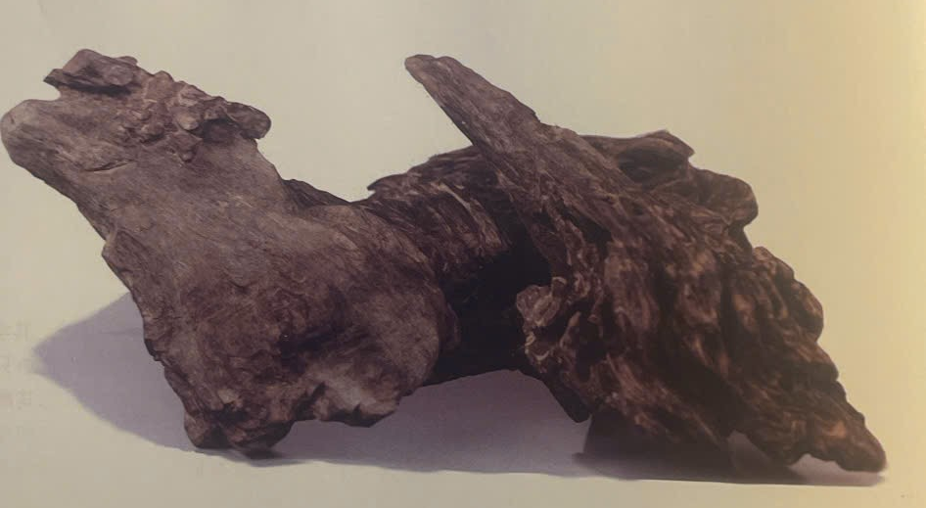
Hình dáng của vật liệu Kỳ hương kỳ lân trắng rất giống với con thú Kỳ lân. Chủ nhân của Lý hương xưa quả thực rất thông minh. Đây chính là món quà lớn nhất mà tạo hóa ban tặng cho nhân loại.
Thanh lịch và tiện nghi - loại Kỳ hương màu trắng, dài, nhỏ
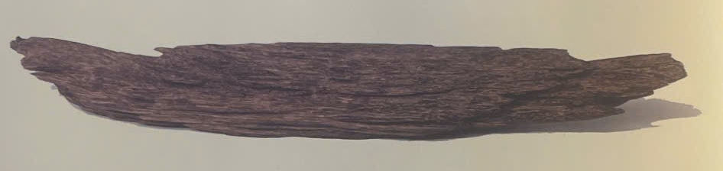
Thoạt nhìn, chúng ta có thể thấy những dải lụa dài màu trắng và những sợi tơ màu vàng và dầu Kỳ nam màu đen được phân bố đẹp mắt giữa các họa tiết. Kết cấu sợi vàng trong suốt. sự mát mẻ. Khi gõ nó xuống bàn và có một âm thanh ồ ồ, tôi xác định rõ ràng là Kỳ nam hương.

Đầu tiên chúng ta dùng lư hương điện tử thưởng thức hương, thưởng thức ở nhiệt độ thấp nhất, cắt hai miếng hương dày như tờ giấy rồi cho vào miếng mica để tỏa ngay hương thơm ngọt ngào như mật ong. Theo quy trình thưởng thức hương cùng chúng ta bè. Lư hương điện tử vẫn có thể dùng để làm thảm thắp hương một cách rất trang trọng.

- Hương cam Phật thủ ngọt ngào

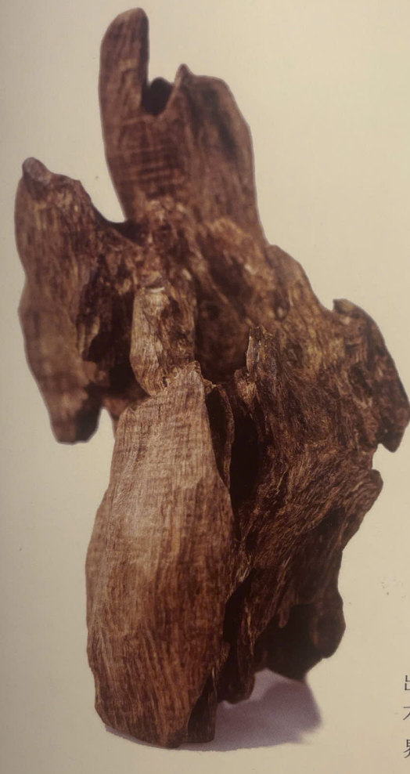
Sự xuất hiện của mảnh Trầm hương Kỳ nam của Phật thủ này được trộn lẫn với các sợi vàng và dầu trong suốt. Đặc điểm của Bạch Kỳ nam càng rõ ràng hơn. Những sợi chỉ vàng và sáng chứng tỏ rõ ràng danh tính của Bạch Kỳ nam nhấp nháy vàng. Kết cấu thắt nút bằng lụa sáng bóng cực kỳ thích mắt và bắt mắt. Mảnh này có trọng lượng riêng rất tốt và là Bạch Kỳ nam chất lượng cao được làm bằng vật liệu chìm. Hình dáng giống như bàn tay của Đức Phật khiến cho người ta khéo léo khi thực hành. Hình dáng của nó giống như bàn tay của Đức Phật khiến cho loại hương này càng cao quý, hiếm có, độc đáo và quý giá hơn.
Để thưởng thức loại hương này, dùng bếp sứ màu xanh da trời hình tráng men và phương pháp nướng than. Tro là tro trắng, than không có mùi. Hương thơm ban đầu hơi loãng như nước, có bầu không khí bất ngờ, tiếp theo là vị ngọt dịu như mật ong thanh nhã trôi bồng bềnh trong sự mát lạnh, kéo dài hơn 20 phút, Trầm hương xuất hiện một cách vô thức, và hương thơm này bắt đầu từ gần như không có ranh giới rõ ràng giữa hương đầu, hương chính và hương cuối, đồng thời sự khác biệt về mùi của các hương thơm không lớn. Có thể kéo dài đến 40 phút.
Nói chung, đối với Kỳ nam hương, chúng ta sẽ xác định đó là Kỳ nam hương nước hay Kỳ nam hương đất dựa trên việc nó có trong đất hay nước. Nói chung, Trầm hương đất tốt hơn Trầm hương nước. Vì vậy, nếu có mùi nước thì được đánh giá là trầm nước kém. không phải là hương vị của Trầm hương thông thường. Sau đó, tôi lấy hương này và dải dài của Bai Kỳ nam làm "sản phẩm thông thường". Cả hai đều có kết cấu Bai Kỳ nam dịu nhẹ, tôi cắt từng miếng để làm hương.
- Măng xuân và Kỳ nam vàng trong sương núi
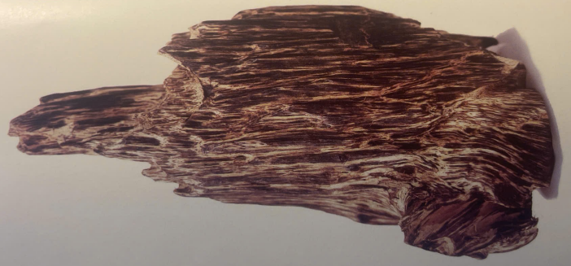
Mảnh vật liệu thơm Kỳ nam hương này có hình dạng giống như măng mùa xuân, các lớp mùi hương giống như măng xuân của măng Mạnh Tống Trúc măng. Hình dáng măng dày và đầy đặn khiến tôi nhớ đến măng Mạnh Tống ở Tương Khởi, Đài Loan. Hương thơm tao nhã và ngọt ngào, sự tinh khiết và tinh tế . Tuyệt tác của người Lý Hương là dùng dao cắt ngang đáy, giống như dấu vết của người nông dân trồng măng đang chặt măng, và đúng như dự định để làm măng và nanxiang mùa xuân này. Các nút dầu vàng của Trầm hương Tần Nam phân bố đều và đẹp mắt, trông giống như sự tinh xảo của Kỳ nam trắng. Các lớp kính chắn gió và dao khi cắt nguyên liệu hương cho thấy đó phải là nguyên liệu tốt, đặc tính rõ ràng của Kỳ nam. .
Mùi thơm ban đầu vẫn còn mát dịu, về sau mùi thuốc ngọt ngào như mật ong tiếp tục tỏa ra trong miệng và mũi tràn ngập mùi thơm thuốc ngọt ngào như mật ong. Hương thơm ban đầu có phần giống mùi thơm ngọt ngào cháy của măng non nướng và cũng như vị tươi mát của lê núi cao. Ngọt ngào, thanh thoát và ngọt ngào như mật ong, thoang thoảng hương trầm, hương thơm ấm áp của bếp than được thể hiện trọn vẹn. Với hơi ấm trên tay, đón gió rửa mặt, giống như đang lang thang trong rừng trúc Mạnh Tống, có gió thổi vào mặt, quần áo tung bay, khí thế cao ngạo, muốn ngắm nhìn bảy vị hiền nhân trong rừng tre kể về cuộc sống chua chát và thanh nhã.
- Tiểu Bạch Kỳ nam thuần khiết
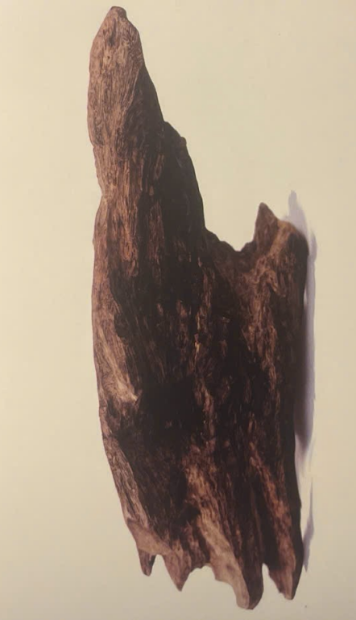
Tiểu bạch Kỳ nam này là nguyên liệu tạo mùi nhiều nhất. Nó chỉ nặng khoảng 140 gram, đây là một sản phẩm nguyên chất và đẹp mắt. Các nút thắt màu vàng của nó được phân bổ rõ ràng, rõ ràng, sáng và trong mờ. Khi nhìn dưới ánh sáng mạnh, ta có thể thấy kết cấu sáng bóng và kết cấu của nó giống như kết cấu của Bạch Kỳ nam chìm trong nước. Sự hoàn hảo tổng thể vượt xa chất liệu gỗ trắng có thể lau chùi được. Mặc dù vật thể không lớn nhưng đẳng cấp của nó là duy nhất. Mẫu cơ bản để so sánh là một vật liệu rất tiện dụng. Nó phải là một món đồ cơ bản phải có đối với người sưu tập.
Để nếm được mùi hương này, tôi sẽ đốt nó trên lửa than trong lò sứ . Độ dày của hương cắt là một cuộn dao thông thường, tương tự như độ dày của giấy. Sau khi đốt phần tóc đỏ, vùi vào tro trắng, để lại độ dày khoảng 5 mm, giữ nhiệt độ trong khoảng 100-120 độ C, cắt ra hai phần. Hương thơm mát mẻ ban đầu tỏa ra ngay lập tức, và hương thơm ngọt ngào như mật ong dần dần tỏa ra, lan tỏa như mây và mưa. Độ êm dịu thực sự khá tốt, hơi thở dày đặc và dài. Hít sâu mấy hơi, thân tâm thoải mái, ngửa mặt lên trời thở ra một hơi, lại nếm được mùi hương mật ong mát lạnh tao nhã chắc chắn là thượng phẩm của Bạch Kỳ nam. Sau khoảng 20 phút, hương trầm dần dần hiện rõ, gần như là hương trầm ngọt như mật ong, dư vị mát lạnh lan tỏa trong căn phòng yên tĩnh, tràn ngập mũi và miệng, có mùi thơm nức mũi. Chất lượng của mảnh Bạch Kỳ nam này thực sự là hàng đầu. Chất liệu thực sự tốt và không cần phải lớn.
- Phách khí lương hương-Kỳ nam siêu xanh độc đoán
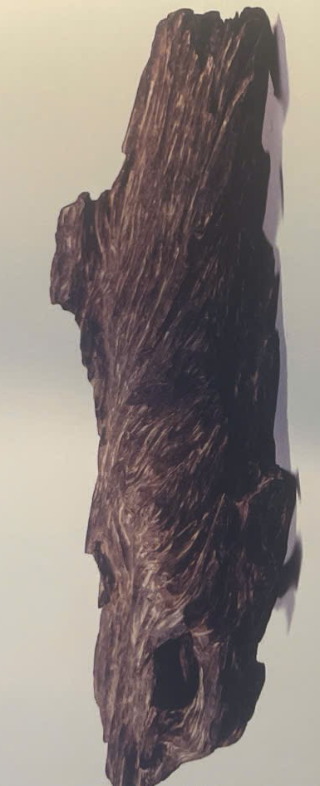
Chất liệu hương Kỳ nam này là một mảnh rất lớn, nặng hơn 2500 gram. Nó là một mảnh rất hiếm và cực lớn. Người ta thường cho rằng những mảnh Trầm hương lớn có chất lượng không tốt, nhưng mảnh Trầm hương này rất lớn và xuất sắc. Có thể nói đây là báu vật tối thượng được các nhà sưu tập thèm muốn. Đánh giá từ các sinh kết màu vàng cân đối trên bề mặt và ánh sáng màu xanh lá cây mờ ảo phát ra từ các vết mổ, sản phẩm này chắc chắn là Lục Kỳ nam . Do kích thước khổng lồ nên miệng hương cắt của Lục Kỳ nam trông cũng rất hoành tráng và có thể phân biệt rõ ràng chất lượng của các loại hương. Vì khá nặng nên khi nhìn kỹ chúng ta phải cầm nguyên liệu bằng cả hai tay nên tay sẽ tràn ngập mùi hương thật tuyệt vời.
Lò hương được làm bằng lư hương điện tử và lò đốt sứ, lò nung cao cấp. Chất liệu làm hương cho bếp than dày hơn một chút, còn đối với bếp điện tử thì dùng bột. Đây là một cách tuyệt vời để rèn luyện bản thân. Cùng một loại vật liệu thơm có thể được đặc trưng bởi các phương pháp thưởng thức khác nhau. Các phương pháp cắt khác nhau có thể phân biệt bản chất của vật liệu thơm rõ ràng hơn và chúng ta có thể trau dồi khả năng thưởng thức vật liệu thơm của mình.
Hương thơm mát lạnh vào mũi, mùi thơm ngọt ngào của mật ong chữa bệnh tỏa ra hương thơm nồng nàn, nồng nàn khiến người thưởng thức hương thơm rất cảm động. Do việc điều chỉnh nhiệt độ và tinh chế vật liệu cắt nên tốc độ và cường độ tạo ra mùi thơm rất khác nhau. Việc sắp xếp các linh kiện cũng cần phải xử lý nhiều hơn để có thể điều chỉnh theo nhiệt độ, đồng thời cũng hy vọng thời gian thưởng thức hương có thể kéo dài hơn, để cũng có thể gắn liền với tiến độ của bếp than .
- Hắc Kỳ nam
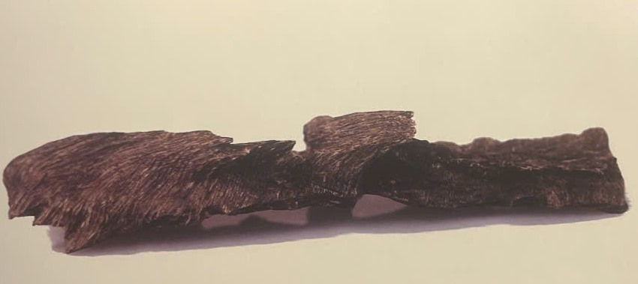
Mảnh Kỳ nam nhỏ màu đen này là một kiệt tác hiếm có với họa tiết lụa ngang. Vẻ ngoài đen tuyền và những đường vân do Lý hương để lại rất đặc biệt và cũng có sự thú vị nhất định. Chỉ nặng hơn 70 gram. Đó là kho báu của một nhà sưu tập. có một sợi dây ngang nhỏ treo ở giữa, tưởng chừng như tồn tại độc lập nhưng lại bám chặt vào cây và trở thành một. So với cây Kỳ nam xanh hay cây Kỳ nam trắng, cây Kỳ nam đen trông cứng cáp và khỏe khoắn, nhưng khi nhấc lên vẫn cuộn lại như hình tròn và mềm như viên thuốc.
Khi bắt đầu hương thơm, không khí mát mẻ từ từ tỏa ra, sau đó hương thơm ngọt ngào ùa vào. Hương thơm mát lạnh kéo dài khoảng 2 phút, hương thơm ban đầu từ từ khuếch tán ra ngoài Hương thơm ngọt ngào như mật ong là mùi đặc biệt của Trầm hương chín, sự kết hợp giữa Kỳ nam đen và Trầm hương đất. Hương thơm ban đầu thực sự rất gần gũi, nhưng Kỳ nam đen dày và nồng, hương thơm ngọt như mật ong không gì sánh bằng Trầm hương đất.
- Lục Kỳ nam mặt quỷ-Hương dược liệu đích thực
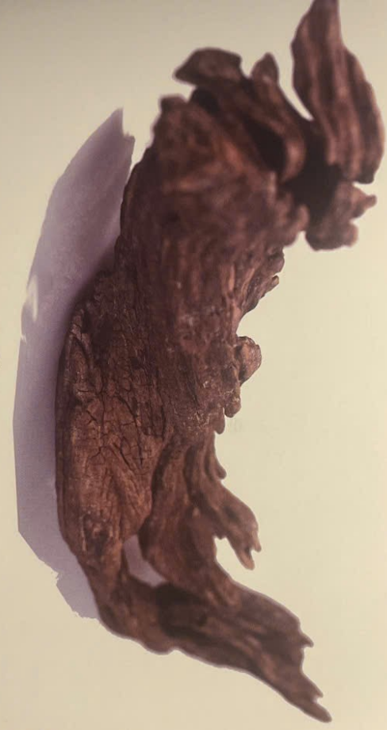
Mảnh Kỳ nam màu xanh lá cây này đến từ một gia đình nổi tiếng ở Trung Quốc. Nó là một sinh kết trưởng thành chất lượng cao từ Việt Nam. Kết cấu có trọng lượng riêng tuyệt vời. Nó là một lớp vật liệu chìm trên bề mặt vẫn còn nhìn thấy được. Người ta không muốn cắt quá sâu và giữ được vẻ ngoài đẹp nhất. Khi cắt tinh dầu , ở giữa màu xanh đen nhờn hiện rõ ngay ở đầu ra hương, hương thơm dược liệu cũng hiện lên, hiện ra từ sương mù. Vì khi chụp ảnh nó trông giống như một khuôn mặt ma nên các nhà sưu tập đặt tên cho nó là Mặt ma. Khi cầm trên tay và chiêm ngưỡng, ta sẽ phải kinh ngạc trước sự tài hoa của tạo hóa đã mang đến cho chúng ta một sản phẩm tinh xảo như vậy, một loại Trầm hương tuyệt vời đến vậy. Nhìn bề ngoài thì đây hẳn là sinh kết tâm của thân cây và đó cũng là phần ngon nhất của Trầm hương.
Mùi hương tuyệt của nó là thứ đại diện đích thực của Lục Kỳ nam và nó cũng là loại Trầm hương Lục Kỳ nam nhiều người yêu thích. Trong căn phòng yên tĩnh của mình, ta dùng chiếc lư hương bằng sứ trắng, đốt bằng than củi rồi thưởng thức .
Khi cho nguyên liệu thơm vào, cảm giác mát lạnh sẽ thấy rõ. Đó là một loại hương thơm sảng khoái hiếm thấy, nồng nàn và mạnh mẽ, sánh ngang với Bạch Kỳ nam chất lượng cao. Nhiệt độ được kiểm soát ở 100 độ C. Mùi thơm dược liệu nồng nàn, hòa quyện với mùi thơm của mật ong, còn có mùi bạc hà sảng khoái.
- Tân Tơ Bồ Tát - Kỳ nam Trầm hương
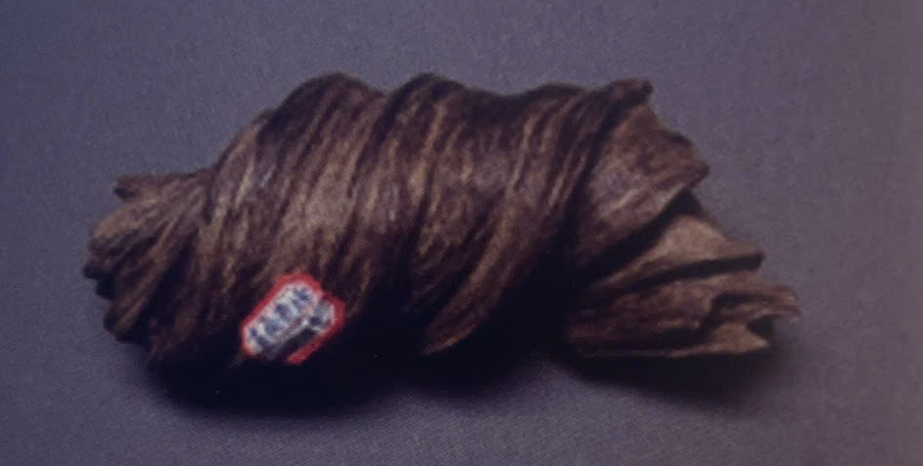
Tỉnh Bồ Tát ở Campuchia sản xuất Trầm hương chất lượng cao, còn được gọi là Tiểu Kỳ nam vì hương thơm tuyệt vời. Sợi tơ thắt nút Trầm hương Bồ Tát này có hình dáng cực kỳ quý hiếm, hương trầm thắt chặt có thể chìm trong nước, có thể dùng làm mẫu cơ bản cho người sưu tầm và là báu vật quý hiếm đối với người sưu tầm.
Khi hương thơm dễ chịu nhất, tôi đo nhiệt độ lên tới 150 độ C. Có vẻ như nhiệt độ tốt nhất để thưởng thức Trầm hương là 130-160 độ C. Lúc này, cả căn phòng yên tĩnh tràn ngập mùi trầm ngọt ngào của đất,
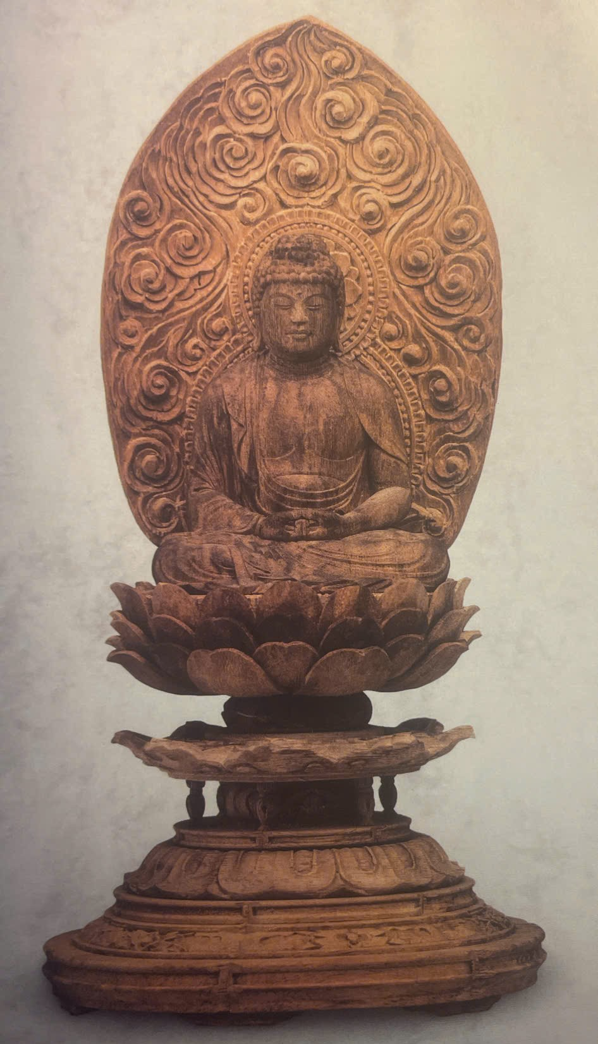

- Trầm Hương đất đỏ lâu năm
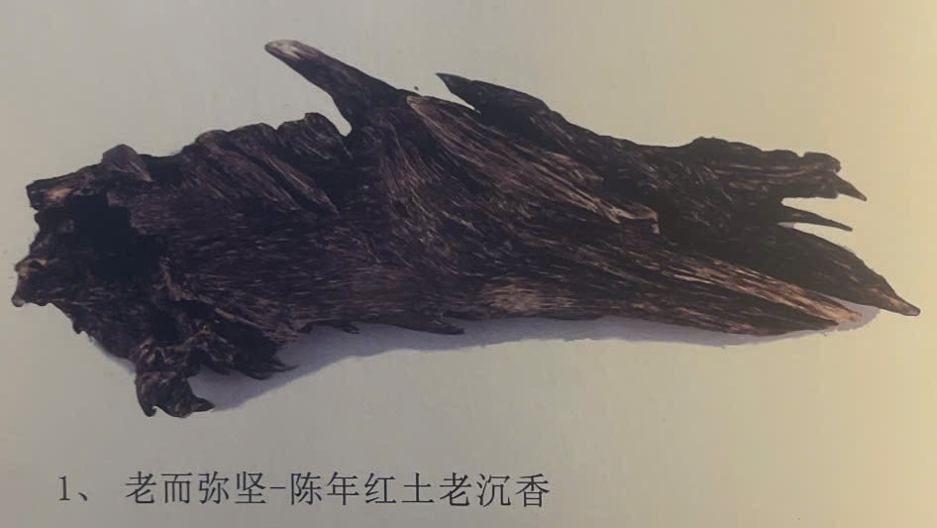
Hương thơm đặc trưng của Trầm hương đất đỏ Việt Nam tỏa ra, như quả mận, như hương thơm mát lạnh của bạc hà nặng nề, khiến người ta như bồng bềnh trong không khí. Lúc này, vị ngọt đậm hơn, mùi thơm của Trầm hương thơm nồng. Đây là trạng thái tốt nhất của Trầm hương đỏ tươi và cũng là đáng yêu nhất.Hương thơm ngọt ngào này chính là hương vị tột đỉnh của hương thơm. Hương thơm này có thể kéo dài hơn 20 phút. Hương thơm đuôi: Sau khi thưởng thức mùi thơm trong 25 phút, nó sẽ đi vào mùi thơm ở đuôi. Lúc này, nó có mùi Trầm hương và mùi thơm ở đuôi có thể kéo dài trong 20 phút. Đây là đặc tính cơ bản của Trầm hương. Chỉ cần nó có chất lượng cao, Trầm hương sẽ xuất hiện trong Trầm hương. Đây là bằng chứng của sự lão hóa.
Nếu Trầm hương tốt được rang lên chắc chắn sẽ thay đổi, đồng thời cũng sẽ có những thay đổi về hương ban đầu, hương chính và hương cuối. Chỉ cần đúng phương pháp thì sẽ có ý tốt: tất cả những người thưởng thức hương đều nói rằng ngoại trừ Trầm hương Kỳ nam , nhìn chung mùi thơm của Trầm hương khi rang sẽ không có sự thay đổi, nhưng qua nghiên cứu thực nghiệm thì sẽ chỉ thay đổi trong khâu chế biến.
Trầm hương đất sét đỏ lâu đời này là một bộ sưu tập của gia đình nhà Minh ở Trung Quốc và vô cùng tinh xảo. Hương thơm thoang thoảng, mật ong ngọt ngào không chỉ là đất đỏ đơn sơ mà còn có dấu vết và hương vị của tuổi tác, hơi thở ngọt ngào được truyền qua, và năm tháng đã cháy trong hương vị. nó cũ và mạnh mẽ, và nó rất xứng đáng./- .
- Bạch Kỳ nam siêu cao cấp với tác dụng làm mát tối ưu
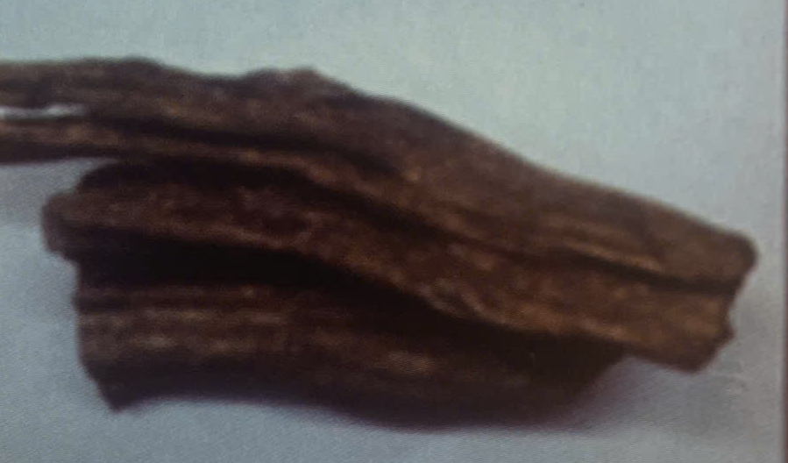
Mảnh Trầm hương Bạch Kỳ nam này là sản phẩm quý giá nhất với hương thơm mật ong mát lạnh đậm đà nhất mà tôi từng thưởng thức thử. Lần đầu tiên tôi thưởng thức bằng lư hương điện tử, mùi thơm mát rất nồng, đi thẳng vào mũi và trán, cảm giác mát lạnh liên tục và có thể kéo dài hơn 30 phút.
Ở hương thơm đầu tiên, hương thơm mát lạnh dâng trào dữ dội, đi thẳng vào mũi và chạm vào trán, gây ra một sự phấn khích tâm lý dâng trào. Nó rất giống với sự mát lạnh của borneol. Quả thực nó là thứ tốt nhất để sảng khoái trong não. Hương thơm mát lạnh kéo dài liên tục. Hương thơm nguyên bản có mùi thơm mật ong nồng nàn hòa quyện với không khí mát lạnh, hương thơm lạnh lẽo và ngọt ngào đọng lại rất lâu trong căn phòng yên tĩnh. Khi kết thúc hương thơm, hương trầm tỏa ra không rõ ràng, hương thơm mát lạnh chiếm trọn toàn bộ quá trình thưởng thức hương.
Kỳ nam này được làm bằng Bạch Kỳ nam, là loại bán chìm. Nó chưa đạt đến mức chìm và đã được bảo quản nên chưa được biến thành hạt hoặc vòng tay. Ngày nay, do nhu cầu thị trường rất lớn và lợi nhuận dồi dào nên các sản phẩm Trầm hương lần lượt được sản xuất, các sản phẩm cao cấp của Kỳ nam cũng được tung ra thị trường với số lượng lớn. Trầm hương.
- Trầm hương Miếu Vũ Linh khí - xác tử hồng thổ
Mảnh Trầm hương xác tử hồng thổ 壳死紅土này lớn hơn một chút, nặng hơn 500 gram, bề ngoài rối rắm, dày đặc, màu nâu đen, cứng như sắt, khi mở mặt sau ra có thể thấy rõ dấu vết do côn trùng và kiến gây ra. Nó có mùi ngọt ngào. Là loại Trầm hương đất sét đỏ chất lượng cao cực kỳ quý hiếm.
Hương thơm ban đầu không tỏa ra không khí mát mẻ, nhưng ngay sau đó hương thơm ngọt ngào như mật ong đậm đặc xông thẳng vào mũi và miệng, đầu óc chúng ta chợt sáng lên. Đây là loại hương thơm từ Trầm hương và vỏ sò đất đỏ tuyệt vời. Trước đây, nó chỉ được trộn vào và sử dụng khi có mùi thơm. Ngày nay, nó được thưởng thức và chiên theo cách tương tự, và hương vị của nó có một hương vị độc đáo. Dư vị là sự hoà quyện giữa Trầm hương và mật ong thanh thoát và sâu lắng. Hương thơm kéo dài hơn 30 phút.
Trầm hương đất sét đỏ là loại hương được sử dụng phổ biến nhất trong các nhà thờ tổ tiên nên nó có linh khí giao tiếp với thần linh và ma quỷ. Khi vào trong chùa chúng ta ngửi thấy mùi hương Trầm hương tuy có mùi ngọt ngào. Mùi thơm ngọt ngào thuần khiết của mật ong đất đỏ tràn ngập căn phòng, bầu không khí trang nghiêm và thiêng liêng khiến người ta cảm thấy như đang bất tử. Quả thực giống như một đạo sĩ trong núi sâu rừng rậm, như đang đi trên đỉnh Hoa Sơn. Ngọn núi, nhìn mây mù tan đi, những khối đá gồ ghề kỳ lạ, tôi mơ hồ nhìn nó, lúc trước lúc sau, cũng muốn nhìn thấy khí thế anh hùng của các nhân vật võ lâm đang đàm đạo trên đỉnh núi Hoa Sơn. . Một dòng khói mây bốc lên phía sau sản phẩm. Đó là làn khói mây tan đi và mọi thứ trở nên im lặng. Sự trọn vẹn và vẻ đẹp của Trầm hương đất hồng được tìm thấy trong mùi hương này.

Công dụng của hương trầm trong lịch sử văn hóa hương Trung Quốc -Việt Nam
1. Thờ cúng tổ tiên - một biểu hiện của nghi thức.Việc dùng hương từ xa xưa là biểu tượng cho quyền lực của triều đình và cũng là một phương tiện quan trọng thể hiện nghi thức. Sự kính trọng của người Trung Quốc và Việt Nam đối với Trời và tổ tiên của họ chính là sự miêu tả này.
2. Tiêu trừ bệnh tật và loại bỏ tạp chất - hương liệu luôn là một phần quan trọng của thảo dược. Nhiều loại hương liệu đã được ghi chép trong nhiều sách y học nước ta về việc chữa bệnh cho cơ thể con người. . Phương pháp kết hợp Tương cũng dựa trên nguyên tắc bào chế y học cổ truyền Đông y - nguyên tắc quân vương, thừa tướng, phụ tá. Nó có thể xua đuổi bệnh tật, đuổi muỗi, xua đuổi tà ma, thanh lọc cơ thể và tâm trí, loại bỏ bụi bẩn. Trong Hồng Lâu Mộng, chúng ta có thể nhìn thấy hương trầm khắp mọi nơi, và thần hương hoa mận là một hình ảnh cụ thể.
3. Xoa dịu tâm hồn - hương là sản phẩm cần thiết của tôn giáo 5 tôn giáo lớn trên thế giới đều yêu thích hương trầm, đặc biệt là Trầm hương là thần dược của mỗi tôn giáo. Các buổi họp Phật giáo phải bắt đầu bằng bài “Tụng hương”; các bữa tiệc của giới quý tộc Ả Rập phải đốt một lượng lớn Trầm hương để chiêu đãi những vị khách quý; Ai Cập liệt kê Trầm hương và mộc dược làm thuốc thiêng; nghi lễ Tam Thanh của Đạo giáo nước tôi cũng đốt Trầm hương hoặc thả Trầm hương thật. hương thơm làm cho nó trông tuyệt vời. Huang Tingjian cho rằng hương thơm có mười đức tính: có thể cảm nhận được ma quỷ, thanh lọc cơ thể và tâm trí, loại bỏ tạp chất, giúp ngủ ngon và kết chúng ta trong im lặng... Nó cho thấy rõ ràng rằng hương thơm có thể giúp chúng ta ngủ ngon. Vì thế, hương là vật thiêng có tác dụng xoa dịu tâm hồn, chấn chỉnh tâm hồn.
4. Truyền cảm hứng cho tài năng và ý tưởng - Hương là người chúng ta đồng hành tốt cho giới trí thức khi đọc sách và vẽ tranh. Tô Đông Pha, Hoàng Đình Kiên… và các trí thức khác thường thích thắp hương và gặp gỡ chúng ta bè trong căn phòng yên tĩnh của phòng làm việc để thảo luận về kiến thức và kiểm tra kinh nghiệm của họ. Nó thậm chí còn được sử dụng như một cách yên tĩnh để thảo luận về các vấn đề quốc gia trong thời kỳ cải cách chính trị của Vương An Thạch. Thắp hương là một quá trình cần thiết của người văn nhân để vẽ tranh, thưởng hoa, uống trà, làm thơ, v.v. Hoàng đế Huy Tông nhà Tống rất thích chơi đàn dưới gốc cây thông, chắc hẳn đã có những chàng trai thắp hương cùng ông.

Nguyên tắc của Hợp hương
Hợp hương còn được gọi là Hương giả. Kết hợp hương là làm cho các loại hương liệu khác nhau hòa quyện thành một theo sự điều chỉnh công thức nhất định; cái gọi là "phép thuật kết hợp hương có thể làm cho tất cả các hương liệu trở thành một, nghiền nát để phân tán, xáo trộn để làm cho chúng đồng đều, và tình trạng là tuyến tụy, bẻ thành từng miếng thì hài hòa, còn đàn hương thì cứng và khô, xáo trộn thì nhờn, làm cho nó cao quý hơn những thứ khác, giống như bác sĩ dùng thuốc để các mùi không che lấp lẫn nhau”. Trong các đơn thuốc thơm ở phụ lục chẳng hạn, hương thơm của hoa chủ yếu là gỗ đàn hương trắng và thì là. Vì gỗ đàn hương trắng là nguyên liệu tạo hương thơm quý phái nên gỗ đàn hương trắng là chính, và thì là phải là phụ gia. Đặc biệt mạnh, người ta chọn hương thơm ngọt ngào nhỏ. Trong trường hợp này, thì là cần phải giảm lượng chế biến, thông khô và linh lăng đều chỉ là trợ thủ và sứ giả.
Một ví dụ khác là hương lầu của Dương Quý Phi, đây là một công thức hương thơm phong phú và quý phái. Nó cũng thể hiện mức độ yêu thương của Thái phi Đường Minh Hoàng. Tất cả nguyên liệu làm hương đều là nguyên liệu làm hương quý, và một lượng lớn xạ hương được sử dụng. Đó là một chủ đề đáng để chúng ta nghiên cứu, bởi vì nghiền xạ hương là một loại nguyên liệu làm hương có thể gây vô sinh. Việc Dương Quý Phi sử dụng một lượng lớn xạ hương như vậy nên có lẽ không rõ mục đích của nó có liên quan đến anh trai bà. Người ta suy đoán rằng Dương Quý Phi có thể là nội gián do Dương Quốc Trung sắp đặt để giết Hoàng đế nhà Đường, có lẽ bà không được phép có bất kỳ tình cảm nào với con cái và bị kết án tử hình; bị ném vào lãnh cung, bởi vì bình thường đệ tử phản quốc, làm thê thiếp chỉ bị đánh đập. Những người bị ném vào lãnh cung đều không đáng chết.
Riêng các công thức tạo hương thơm đặc biệt, Tô Đông Pha, Hoàng Đình Kiên, Vương An Thạch và các văn nhân khác đều có công thức tạo mùi thơm riêng. Có thể thấy rằng hương thơm rất phổ biến ở Trung Quốc. Nó được sử dụng rộng rãi trong các cung điện truyền thống, văn nhân cũng cần thiết phải tham gia vào việc học tập, tự nghiên cứu và thiền định. Có những công thức tạo hương thơm quý giá từ nhiều công thức tạo hương thơm nổi tiếng khác nhau được lưu giữ trong các công thức tạo hương thơm khác nhau. Cơ sở của hợp hương là tinh chế mật ong.

Chương 5

SỰ KẾT HỢP GIỮA VĂN HÓA HƯƠNG TRẦM VÀ CÁC VĂN HÓA KHÁC TRONG CUỘC SỐNG

Công dụng của Trầm hương đối với cơ thể con người
Khi chúng ta quảng bá văn hóa thắp hương, câu hỏi thu hút sự quan tâm nhất là lợi ích của việc thưởng thức hương đối với cơ thể con người là gì? Thực tế, trong y học cổ truyền, Trầm hương hay các nguyên liệu làm hương khác như xạ hương, hương thảo, bạch đậu khấu, v.v.. được sử dụng rộng rãi. Khi được sử dụng trong chữa bệnh, y dược học cổ xưa ghi rõ công dụng và công dụng của các dược liệu này.
Thưởng thức hương, thực chất là làm ấm Trầm hương để tác dụng chữa bệnh của nó bay hơi do hơi ấm, sau đó chúng ta hít vào bằng mũi và hấp thụ dược lực của Trầm hương qua đường hô hấp. Trầm hương là một trong năm loại thuốc cổ truyền có giá trị ở phương Đông từ xa xưa. Nó có thể điều hòa khí, trẻ hóa,dễ ngủ, xoa dịu tinh thần, giảm viêm, giảm đau... Sesquiterpenes có trong nó có tác dụng chống viêm và giảm đau. Nguyên tố đặc trị bệnh tim mạch, thuốc bổ tim “Cứu tâm” nhất định phải có Trầm hương. Vì vậy, không có gì phải nghi ngờ về lợi ích của việc thưởng thức hương đối với cơ thể. Nhiều người dùng hương dường như trẻ hơn so với đồng trang lứa, điều này dường như minh họa cho những lợi ích của việc thưởng thức hương. Liệu pháp hương thơm có nguồn gốc từ y học cổ đại và thần học Ấn Độ chăm sóc sức khỏe.

Thưởng hương và thiền định trong im lặng
Những người thích ngồi yên hoặc thiền định thường có thói quen thắp hương. Ngoài tín ngưỡng tôn giáo, vì dược tính của Trầm hương có thể xoa dịu tâm hồn nên đây hẳn là lý do tại sao giới trí thức đã quen với việc thắp hương khi đọc sách, vẽ tranh và thiền định từ xa xưa. Hàng ngày dùng một hoặc hai giờ để đốt hương. Hương thơm thiên đường tràn ngập khắp phòng. Nó ngọt ngào và tao nhã, lan tỏa khắp cơ thể. Lúc này mọi thứ đều im lặng và chỉ có một ngọn đèn sáng trong tim, nhấp nháy rồi tắt, nhàn nhã và thú vị, tự do đọc được tâm trí và hơi thở, trải nghiệm tâm trí lơ lửng trong không trung và quan sát cơ thể mình một cách tuyệt vời của sự từ bỏ, một kiểu tập trung, một kiểu yên tĩnh và sự thoải mái khi có một tâm trí thả lỏng khoan khoái trong tự do.
曹丕《迷迭香賦》曰:
TÀO PHI 《MÊ ĐIỆT HƯƠNG PHÚ 》VIẾT :
生中堂以遊觀兮, Sinh trung đường dĩ du quan hề,
覽芳草之樹庭。 lãm phương thảo chi thụ đình.
重妙[葉]於纖枝兮, Trùng diệu [diệp ]ư tiêm chi hề
揚修乾而結莖。 , dương tu càn nhi kết hành.
承靈露以潤根兮, Thừa linh lộ dĩ nhuận căn hề ,
嘉日月而敷榮。 gia nhật nguyệt nhi phu vinh.
隨回 風以搖動兮, Tuỳ hồi phong dĩ dao động hề ,
吐芬氣之穆清。 thổ phân khí chi mục thanh.
薄西夷 之穢俗兮, Bạc tây di chi uế tục hề ,
越萬裡而來徵。 việt vạn lý nhi lai trưng.
豈眾謠言之 足方兮, Khởi chúng dao ngôn chi túc phương hề ,
信希世而特生。T ín hy thế nhi đặc sinh.
Bài phú” Mê điệt hương ” của Tào Phi nói:
Sảnh trung tâm là nơi tham quan, có thể ngắm cỏ thơm và vườn cây.
Những chiếc [lá] tuyệt vời được đặt trên những cành mảnh khảnh, chúng được trồng trọt và hình thành thành thân cây.
Sương mang hồn làm ẩm cội rễ, mang lại sự thịnh vượng cho mặt trời và mặt trăng.
Nó đung đưa theo làn gió trở về, thở ra hương thơm của Mục Thanh.
Bọn man rợ phương Tây bẩn thỉu và thô tục đã đi hàng ngàn dặm để chinh phục.
Làm sao có đủ hoa trên trời? Chúng được sinh ra đặc biệt vì hiếm có trên thế giới.

曹植《迷迭香賦》曰:
TÀO THỰC 《MÊ ĐIỆT HƯƠNG PHÚ 》VIẾT :
播西都之丽草兮, Bá tây đô chi lệ thảo hề ,
应青春而凝晖。 ưng thanh xuân nhi ngưng huy.
流翠叶于纤柯兮, Lưu thuý diệp vu tiêm kha hề ,
结微根于丹墀。 kết vy căn vu đan trì.
信繁华之速实兮, Tín phồn hoa chi tốc thực hề ,
弗见凋于严霜。 phất kiến điêu vu nghiêm sương.
芳暮秋之幽兰兮, Phương mộ thu chi u lan hề ,
丽昆仑之英芝。 lệ côn lôn chi anh chi.
既经时而收采兮, Ký kinh thì nhi thu thái hề ,
遂幽杀以增芳。 toại u sát dĩ tăng phương.
去枝叶而特御兮, Khứ chi diệp nhi đặc ngự hề ,
入绡穀之雾裳。 nhập tiêu cốc chi vụ thường.
附玉体以行止兮, Phụ ngọc thể dĩ hành chỉ hề ,
顺微风而舒光。 thuận vy phong nhi thư quang.
Bài khác của Tào Thực viết:
Thảm cỏ đẹp của Thủ đô miền Tây được gieo xuống, phản ánh tuổi trẻ và rực rỡ.
Những chiếc lá xanh mướt nằm trên những cành mảnh khảnh và những chiếc rễ nhỏ xíu nằm trên danchi.
Hãy tin rằng sự thịnh vượng đến quá nhanh và thực tế, chúng ta không thể thấy nó tàn lụi trong sương giá.
Hoa lan cuối thu thơm ngát, hoa Côn Lôn xinh đẹp.
Sau một thời gian thu hoạch, họ bí mật giết chúng để tăng hương thơm.
Loại bỏ cành lá và trở nên đẹp hơn, hòa vào sương mù của thung lũng.
Thân ngọc được gắn vào để ngăn chặn chuyển động, và nó được làm phẳng bởi làn gió.

Hương và Trà
- Quan hệ thưởng thức giữa hương và trà
Trong văn hóa truyền thống Trung Quốc, thưởng thức hương và thưởng thức trà luôn không thể tách rời trong bốn hoạt động tao nhã chính ở thời nhà Tống, giới trí thức theo đuổi sự tao nhã, kết hợp tinh hoa của việc uống trà vào hoạt động thưởng thức hương. Tinh thần theo đuổi hương thơm tinh tế của trà nằm ở việc uống trà, và hương thơm của trà cũng là sự tiếp nối của hai nền văn hóa truyền thống tao nhã của người xưa. Đó là hương vị bên trong mà con người hiện đại cần có, cho phép chúng ta tìm thấy sự cải thiện giá trị bản thân và sự bình yên thưởng thức hương thơm; đây cũng là một thú chơi thanh lịch và tinh tế, cho phép chúng ta tìm thấy chính mình và sự tự do giữa trà và hương thơm.
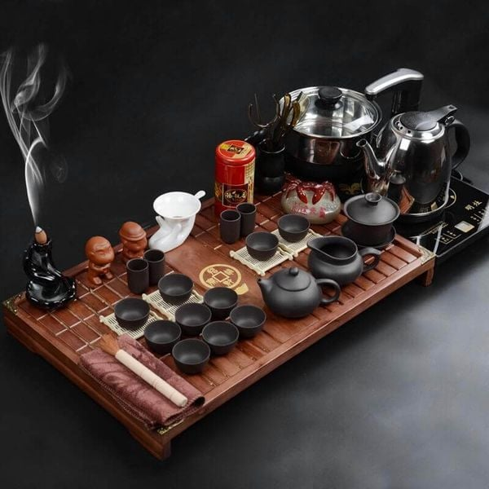
Sự kết hợp của hương - trà có thể tùy chỉnh theo nhu cầu cá nhân. Đây là kinh nghiệm người chơi rút ra được trong quá trình thực nghiệm. Tinh hoa của hương - trà được đưa vào trong quá trình uống trà, đồng thời hương thơm được tán thưởng thức qua quá trình thưởng thức trà. Sự sang trọng và tao nhã của cả hai cùng tồn tại với nhau, đó là sự kết hợp của hai nền văn hóa lâu đời nhất của nhân loại. Trong các bức tranh cổ, chúng ta có thể thấy những người trí thức nói chuyện, chơi đàn và có những lư hương đang đốt, bên cạnh trong các bữa tiệc, chúng ta cũng có thể thấy rằng phải có trà là tất cả về cảnh pha trà. Đây là tinh hoa của nền văn hóa lâu đời, nó cũng là một cách tu luyện thầm lặng mà người hiện đại thèm muốn, có thể tìm được. Ngoài thế gian bận rộn, cần có thời gian để tĩnh tâm và ổn định, dù không thể làm được cả bốn việc tao nhã như người xưa, nhưng làm được cả việc thưởng thức nghệ thuật và việc làm thì dễ dàng hơn; sự cảm nhận hương thơm thực sự trong hương - trà, chúng ta có thể tìm lại sự bình yên và tự do của chính mình.
- Cũng cần nói thêm về tiệc trà và nghệ thuật dùng trà và Văn hóa uống trà của người Việt Nam
Ở nhũng người sành điệu uống trà, đối với tiệc trà cũng thật tỉ mỉ và công phu. Thí dụ, khi dùng trà ô long, vì là trà ô long của Đài Loan nên nên chọn ấm trà theo phong cách tiệc trà của Đài Loan. Đối với ấm trà bằng đất sét màu tím, hãy sử dụng ấm trà Hồ Thừa 壺承của đồ gốm thời Đường Thịnh . Để đun nước, hãy chọn nồi ngũ hành từ đồ gốm thời Đường, dùng bếp than để đun nước và dùng bộ cốc hương Tử Cấm Thành. Tịch hương đơn giản hơn, lò hương được làm bằng đũa, xẻng, quét, mâm trắng lò dùng làm bếp, hộp hương, nén hương làm bằng hợp kim hoa sen, mở nghiêng, dễ dàng chiết xuất bột hơn. Khi uống trà người ta còn chú đến từng công đoạn; từ đun sôi nước, đun sôi nước trong 2 giây, rửa sạch đầu. Trà ô long lạnh cao cấp là loại trà ô long có mùi thơm lên men nhẹ, được làm tương đối sạch, không cần phải đun sôi lại nước rồi rửa sạch với nước, đổ đều vào cốc có mùi thơm, sau đó rót từ cốc có mùi thơm vào cốc thưởng thức trà. Đưa chén thơm trước mũi, mùi thơm của than nướng sẽ thưởng thức trà thơm. Dùng chung với bột bảo vệ và dùng hoa sen và hương hình trái tim. Thật thú vị.
- Khởi nguồn văn hoá uống trà của người Việt
Văn hóa uống trà của người Việt có thể nói đã có từ lâu đời, không thể nói rõ văn hóa này bắt nguồn từ thời điểm nào nhưng từ những câu truyện cổ tích xa xưa ta đã thấy được hình ảnh ấm trà xuất hiện.
Hiện tại, ở những vùng núi cao như Nghĩa Lộ (Yên Bái), Pà Cò (Hoà Bình), Tà Xùa (Sơn La), Cao Bồ (Hà Giang) người ta vẫn đang thu hoạch những búp trà trên những cây trà có tuổi thọ lên tới 600 năm tuổi.
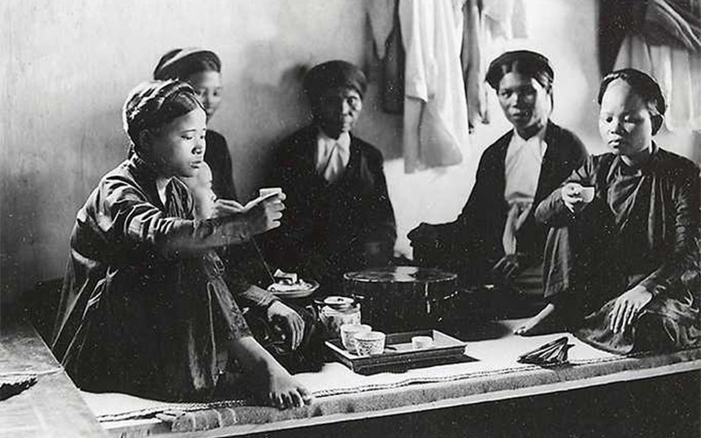
- Những vùng trà Việt Nam
Đất nước Việt Nam tươi đẹp được thiên nhiên ưu ái với những vùng đồi với điều kiện thổ nhưỡng và khí hậu để có thể trồng ra những cây trà tươi ngon, đậm vị.
- Tây Bắc
Tây Bắc giống như một cái nôi của những giống trà ngon ở Việt Nam. Nằm ở miền núi cao, quanh năm mát mẻ với hàng trăm nghìn cây trà tươi xanh được trồng mỗi năm và cho ra những búp trà đặc biệt với hương vị không thể nhầm lẫn.
- Thái Nguyên
Được xem là vùng canh tác lớn nhất phía Bắc, nổi tiếng với đồi trà Tân Cương sản xuất ra loại trà nõn tôm cao cấp, là những giống trà lá nhỏ, sợi trà cong như móc câu, có vị chát đượm, đậm đà.
- Bảo Lộc (Lâm Đồng)
Vùng đất bazan màu mỡ, khí hậu ôn hòa mát mẻ quanh năm chính là điều kiện thuận lợi giúp cây trà nơi đây phát triển tốt. Bảo Lộc được xem như "kinh đô trà" của Việt Nam với dòng trà ướp hương và trà olong đặc biệt.
- Hà Nội
Hà Nội tuy không nổi tiếng như một vùng trồng trà nhưng nơi đây góp vào văn hóa trà Việt những giá trị độc đáo, đặc sắc. Đây là nơi phát triển dòng trà ướp hương sen phủ Tây Hồ cầu kỳ, mộc mạc, tinh tế.
- Cách uống trà bình dị, mộc mạc
Văn hóa trà Việt tuy chịu ảnh hưởng từ Trung Quốc nhưng vẫn có nét riêng đặc trưng, khác biệt so với văn hóa trà Trung Quốc hay văn hóa trà đạo cầu kỳ của Nhật Bản. Phong cách thưởng trà của người Việt mang những nét bình dị, mộc mạc, gần gũi, chứa đựng nhiều tình nghĩa thân thương giữa những người anh em họ hàng, chúng ta bè thân quen, bà con xóm làng.
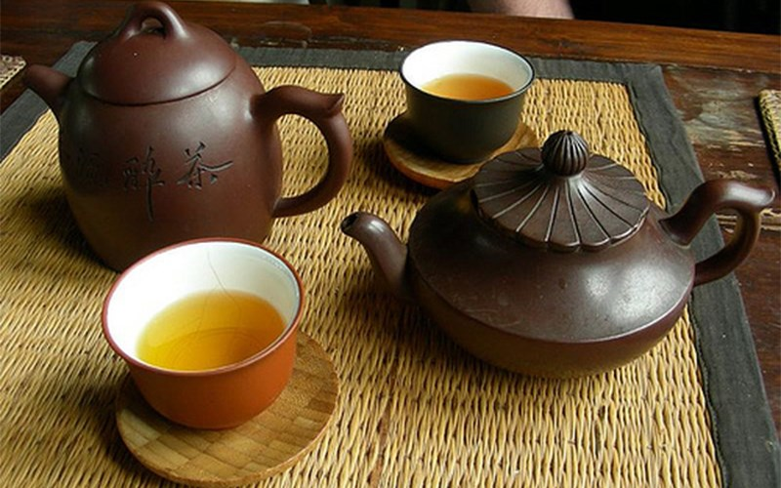
Gần như bất cứ nơi đâu ta cũng có thể bắt gặp hình ảnh ấm trà, ly trà từ trong không gian sinh hoạt, hàng quán và nơi lao động của con người Việt Nam. Những ly trà xanh mát rượi dưới hiên nhà trong những buổi trưa hè, chén trà nóng trên bàn gỗ vào những ngày đông lạnh giá.
Người Việt mời nhau chén trà rồi bình tâm ngồi trà đàm, nhâm nhi suy ngẫm bàn luận về thế sự hay đơn giản là giải lao, cùng nhau nói chuyện vui cùng chén trà sau những giờ làm việc mệt nhọc.
- Các loại trà phổ biến của Việt Nam
Tại Việt Nam có ba loại trà phổ biến và đặc trưng gồm trà tươi, trà khô, trà hương.
- Trà tươi
Trà tươi là những lá và búp chè tươi được hái trên cây trà, đem rửa sạch rồi hãm trong nước ấm rồi thưởng thức.
- Trà khô
Những búp trà tươi được thu hoạch được đem về hong cho khô, sau đó vò chè và đem đi sao cho khô cong lại.
- Trà hương
Đây là loại trà đặc trưng của Việt Nam bởi trà được ướp với nhiều loại hoa thơm, đặc trưng tại Việt Nam. Trà thường được ướp hoa trước và đóng gói sẵn để dễ dùng. Các loại trà hương đặc sắc nhất phải kể đến trà sen, trà lài, trà ngũ hương và trà hoa sứ.
- Phong cách uống trà Việt
Nhất thủy: Chính là phần nước để pha trà, nước thường là nước mưa hứng ở giữa trời, nước lấy từ các con suối thiên nhiên hoặc lấy từ nước giếng sâu. Nước sẽ được đun bằng than đến khi sôi sủi tăm để không làm mất đi mùi vị của trà.
Nhì trà: Là loại trà được chọn để uống, người uống trà thường chọn trà đủ 5 tiêu chí (gọi là ngũ quý): sắc, thanh, khí, vị, thần. Trong đó, "thần" để chỉ sự lôi cuốn của trà đối với người thưởng thức - là yếu tố quan trọng nhất.
Tam bôi: Là chén uống trà, các loại chén hạt mít, chén mắt trâu hay được dùng để uống và thưởng trà. Trước khi rót trà cần phải tráng qua nước sôi để làm nóng và tẩy vệ sinh.
Tứ bình: Là ấm pha trà. Có nhiều kiểu bình khác nhau tùy theo các thưởng trà độc ẩm, song ẩm hay quẩn ẩm. Trước khi pha trà cần phải rửa trà bằng một ít nước sôi, sau đó đổ đi rồi mới hãm trà để cho trà nở đều và mang đậm hương vị nhất.
Ngũ quần anh: Tức là chúng ta trà, các cụ ngày xưa thường ngồi uống trà vào hàng chiếu trên của các bậc thi sĩ, để đàm đạo và thưởng thức trà cùng nhau.
- Nghệ thuật pha trà , thưởng trà và hình thức của nó
Để trà uống thơm ngon chúng ta cần phải biết cách pha trà đúng chuẩn theo nghệ thuật pha trà của người Việt ta.
Bước 1: Làm nóng ấm chén. Trước tiên, để pha trà chúng ta cần phải làm nóng ấm, chén, bằng cách này giúp ấm, chén được vừa tráng sạch và khi pha trà hương vị trà sẽ giữ được lâu.
Bước 2: Đong trà.Đối với ấm trà 300ml chúng ta đong vào 8gr trà khô rồi rót từ từ và nhẹ nhàng nước nóng vào.
Bước 3: Đánh thức trà.chúng ta rót hết nước vừa cho vào ở bước trên ra ngoài, thao tác này được gọi là đánh thức trà, giúp trà sạch hơn và loại bỏ bớt vị chát của trà
Bước 4: Hãm trà.Tiếp tục rót nhẹ nhàng nước nóng vào ấm trà, đậy nắp và để yên hãm trong 20 - 25 giây.
Bước 5: Rót trà.chúng ta rót đều nước trà ra các chén rồi thưởng thức hương vị thơm ngon của trà.
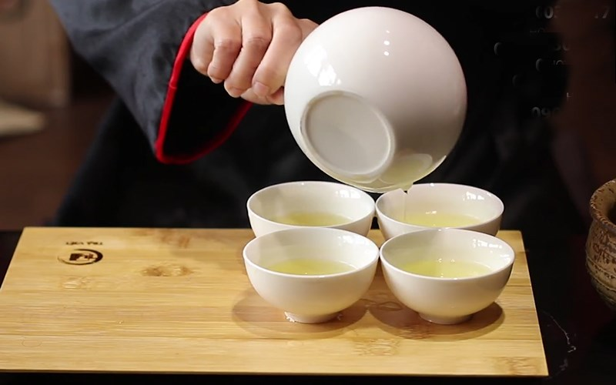
Mẹo pha trà thơm ngon, đúng chuẩn: Đối với trà cánh nhỏ như trà Thái Nguyên, nhiệt độ nước pha trà không được là 100 độ C. Nhiệt độ dao động khoảng 75 - 90 độ, vì đây là loại trà nhạy cảm với nhiệt độ cao. Nếu muốn thay đổi vị trà (đậm, nhạt) thì căn chỉnh lượng trà, không được chỉnh lượng nước và thời gian hãm trà. Lựa ấm sứ hoặc ấm thuỷ tinh có miệng rộng thì lòng ấm rộng để nhiệt thoát nhanh không làm “cháy” trà và dễ vệ sinh.
Nghệ thuật thưởng trà - Để pha được một ấm trà ngon đòi hỏi sự tỉ mỉ và có kỹ năng trong từng thao tác, từ bước chọn búp trà tươi ngon nhất đến cách pha trà làm sao để có được những tách trà dậy mùi trà thơm, thanh mát và vị không bị quá chát nồng.
Cách dâng trà và thưởng trà : Dâng trà đúng cách là ngón giữa đỡ đáy chén, ngón trỏ và ngón cái đỡ miệng chén, hành động này được gọi là “Tam long giá ngọc” (ba con rồng đỡ viên ngọc). Người rót trà và người uống đều phải cung kính cúi đầu chào nhau. Thưởng trà đúng cách phải cảm nhận từ cảm giác với sự ấm nóng của chén trà trong lòng bàn tay. Cảm nhận mùi thơm trà thơm ngát bằng cách nâng lên mũi cảm nhận, tiếp đó mới nhấp từng ngụm trà nhỏ. Từ từ nhâm nhi để cảm nhận được chút đắng, chút chát và vị ngọt thanh nơi cổ họng.
Thời điểm thưởng trà: Để thưởng thức được trọn vị ngon của trà chúng ta cần chọn thời gian bản thân muốn tĩnh tâm, lòng thanh thản, không có nhiều điều xô bồ vây quanh. Khi chúng ta thật sự dành thời gian để uống trà chúng ta sẽ cảm nhận được vị chát tại đầu lưỡi nhưng ngọt ở cuống họng, hơn cả đó là giúp chúng ta được bình tâm hơn.
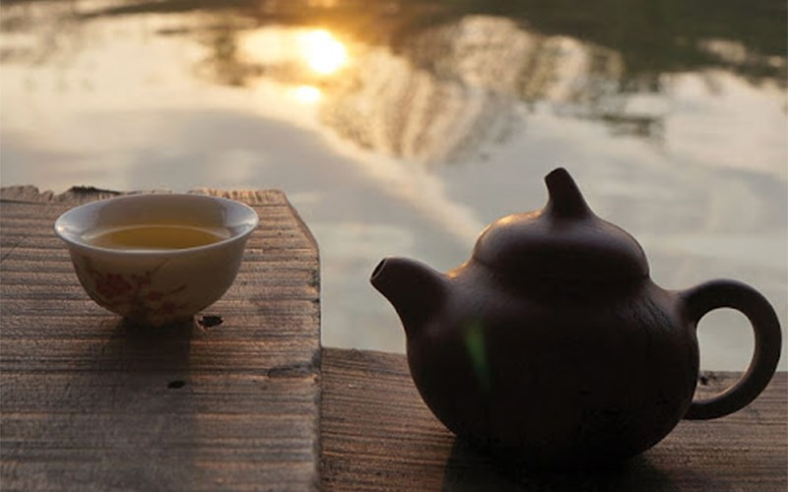
Hình thức thưởng trà : Trong nghệ thuật uống trà của người Việt có 3 cách thưởng trà: độc ẩm (một mình), đối ẩm (hai người), và quần ẩm (nhiều người) vừa thể hiện văn hóa thuần chất của mình đồng thời vừa có những tiêu chuẩn về chất lượng cũng như vị thế của việc thưởng trà.

Chương 6

CUỘC SỐNG HƯỞNG THƠM ĐỒNG ĐIỆU VỚI NỀN VĂN MINH NHÂN LOẠI

Con người đã ưa thích mùi hương từ xa xưa. Đây là nhu cầu bản năng của loài động vật có vú tiến hóa hoàn hảo. Khứu giác, là một trong năm lĩnh vực của con người, ảnh hưởng đến chúng theo nhiều cách. "Thuyết văn Giải Tự " nói: "Hương có nghĩa là không khí thơm." Từ "Hinh 馨" trong "Tân Hương" có nghĩa là hương thơm có thể được ngửi thấy ở rất xa. Những thứ có thể tạo ra những mùi thơm này, đặc biệt là những nguyên liệu thô chuyên dùng để làm hương, còn được gọi là nguyên liệu làm hương, như Trầm hương, gỗ đàn hương, gỗ dầu, xạ hương và các loại cây thơm.
Lịch sử sử dụng nguyên liệu hương của người phương Đông có thể bắt nguồn từ thời 炎帝Viêm Đế cách đây hơn 5.000 năm. Trước hết, thảo mộc được dùng làm thuốc chữa bệnh, cây thơm và hương được đốt để thờ thần và thanh lọc không khí; thưởng thức trăm loại dược liệu, ngàn dặm hương hoa đều thơm." Theo truyền thuyết, Thần Nông (Viêm Đế ) "dạy người dân trồng trọt, trồng dâu nuôi tằm và cây gai dầu, làm đồ gốm... Ông chữa khỏi bệnh cho người dân và bắt đầu thưởng thức hàng trăm loại thảo mộc. Đến thời Chiến quốc, " Để kỷ niệm Lễ hội Đoan Ngọ của Khuất Nguyên , liệu pháp hương thơm đã được quảng bá như một hoạt động văn hóa quốc gia. Trong lễ hội, người ta đốt hoặc thắp lại các loại cây có mùi thơm như ngải cứu và cây xương rồng để xua đuổi dịch bệnh và tiêu diệt các loài gây hại khác nhau sau khi qua mùa đông, giảm nguy cơ mắc bệnh. Đối với các bệnh mùa hè, hãy uống “súp thảo mộc” và “rượu thuốc” đun sôi với các loại thảo mộc để thải độc tố tích tụ trong cơ thể.
Đến thời Hán Vũ Đế, bắt đầu có ghi chép trong các tài liệu như “Hương lưỡi gà” và “Hương dâng tất cả man rợ -諸夷獻香gĩa di hiến hương”: “Vua Bì Tà 毗邪 giết vua Thể Đồ 体屠 là vị Thần người Kim và đến đầu hàng của người Tấn và đặt trong Cung điện Cam Tuyền. Tất cả người Kim đều cao hơn mười feet, không dùng gia súc hay cừu làm vật hiến tế mà chỉ đốt hương để thờ cúng. "Thần vàng" này được cho là ám chỉ " Phật”. Đây là ghi chép sớm nhất về việc dâng hương cho Đức Phật. Theo ghi chép trong thư tịch của Xa Quảng Thuợng có chứa hương lưỡi gà, đó là thời điểm các sản phẩm hương khác nhau bắt đầu được các nước Man Di nhập khẩu vào Trung Quốc, và các ghi chép về sản phẩm hương trong lịch sử cũng bắt đầu từ thời điểm này.
Vào thời điểm đó, việc sử dụng các loại hương khác nhau cũng đại diện cho các tầng lớp địa vị khác nhau. Ví dụ, trong cuốn “Phong Thần Cơ” có ghi: “Từ thời Hoàng Đế, hàng trăm quan đại thần được giáo dục đạo đức đều được gắn ngọc trên người; thảm phong lan, đang cháy, hương thơm của cây du, các báu vật mùa xuân dùng làm vụn, và keo của cây du rụng xuống dùng làm bùn bôi lên mặt đất. “Thời nhà Hán, thậm chí còn có ghi chép về việc dùng hương để đốt. thanh lọc không khí và loại bỏ bệnh dịch.
Cũng thời này, có truyền thuyết về việc “Tây Vương dâng hương”: ở Tây Uy Thủy, có người đi xe ngựa vượt qua sông Nhược Thủy弱水 để dâng hương ..." Lúc đó, Hán Vũ đế không cho rằng nó có gì đặc biệt. Tuy nhiên, không chú ý đến việc sử dụng nó. Sau đó, do một trận đại dịch ở Trường An. Người ta lấy hương thắp lên để khử mùi dịch bệnh, chữa khỏi mọi bệnh tật. Từ manh mối này có thể chứng minh rằng hương có tác dụng thanh lọc môi trường. Trong thời kỳ này, hầu hết các loại gia vị lần đầu tiên được du nhập từ các khu vực phía Tây của Trung Quốc, và sau đó là phía Nam chủ yếu từ Hải Nam-Quảng Châu, Giao Chỉ và Đảo Hải Nam. Tuy nhiên, do giao thông vận tải kém phát triển và kiến thức địa lý thời xa xưa chưa đầy đủ nên ghi chép có nhiều sai lệch. Hơn nữa, những ghi chép cổ xưa không thể hoàn toàn phù hợp với thời hiện đại sau sự diễn biến của thời Hán, họ khai thác vàng đến đâu, thì phát triển sử dụng hương đến đó.
Khi địa phương sử dụng các loại hương khác nhau, nó cũng thể hiện những bản sắc khác nhau. Nó được ghi lại trong "Nam Phương sản hương" người ta ghi chép về các sản phẩm về hương đều được sản xuất từ phương Nam đã có vào thời nhà Hán, thậm chí còn có nhiều ghi chép về việc thanh lọc không khí và loại bỏ bệnh tật. Sau đó, Triều đình Trung Quốc rất coi trọng việc sử dụng nó. Việc này có thể chứng minh rằng nó có thể thanh lọc môi trường. Trong thời kỳ này, phần lớn lượng hưng liệu đưa vào Trung Quốc chủ yếu được du nhập từ Chân Lạp , Đại Việt, Malaysia, đảo Hải Nam và Thái Lan ...
Sách cổ Trung Hoa nhắc đến “Phương Nam”, người xưa cho rằng “hương thơm đến từ phương Nam”, điều này liên quan đến ngũ hành của Trung Quốc vì phương Nam là cao nhất và lửa là mẹ của đất, là kinh chính. (thay đổi). Do đó, nếu châm nước có hương màu vàng, v.v., được sản xuất từ biển phía Nam, được phú cho khí và có hương vị mộc mạc đặc biệt. Mùi thơm do (thổ) quyết định, sức đề kháng lớn, khí thơm. Điều này được giải thích là do quan niệm ngũ hành.
Trước khi Phật giáo du nhập vào Trung Quốc, hương trầm có liên quan mật thiết đến cuộc sống, ngoài việc đốt hương để đuổi muỗi và khử nhiệt, nấu nước thơm để tắm, thậm chí còn xông hương. Với sự du nhập của Phật giáo, ngày càng có nhiều loại hương. Các loại hương liệu quan trọng lần lượt được giới thiệu, bao gồm Kỳ nam, Trầm hương, v.v., mang lại cho việc sử dụng hương liệu một diện mạo mới. Khái niệm polysacarit được du nhập từ Phật giáo đã nhanh chóng được kết hợp với khái niệm sử dụng thuốc của Trung Quốc, dẫn đến một ý nghĩa rộng rãi và sâu sắc; công thức của polysaccharide, và thậm chí pha trộn hương thơm lý tưởng theo mùa, dịp và mục đích. Về hình dáng của hương thì có viên, bột, bánh, đường, hình tròn, v.v. Bắt đầu từ thời nhà Minh và nhà Thanh, hương trụ lại xuất hiện, với lõi tre hoặc gỗ làm lõi và được bọc bằng bột thơm, nó đã trở thành một trong những sản phẩm hương được sử dụng phổ biến nhất hiện nay.
"Thần Nông dược liệu" được viết vào năm 104 trước Công nguyên có 365 loại thuốc, trong đó có 252 loại liên quan đến cây thơm. Đến thời nhà Minh, "bản thảo cuơng mục " của Lý Trân đã có một cuốn sách mang tên " Hương thơm", trong đó mô tả một cách có hệ thống về nguồn gốc, cách chế biến và ứng dụng của các loại thảo dược thơm khác nhau. Kể từ đó, sự phát triển của các loại thảo mộc Trung Quốc ngày càng tập trung vào các giống có thể dùng làm nguyên liệu thực phẩm và hương liệu . “Thực phẩm là ưu tiên hàng đầu của người dân, và hương vị là ưu tiên hàng đầu của thực phẩm”; được sản xuất các loại thực phẩm phong phú và đầy màu sắc với mùi thơm, hương vị thơm ngon đã làm nảy sinh thuật ngữ thực phẩm dành cho người sành ăn.
Với sự du nhập của Phật giáo vào thời Đông Hán, nghi lễ thắp hương Phật giáo và trí tuệ thắp hương bên trong đã trở thành tiện ích lâu dài. Phật giáo giải đáp cho con người câu hỏi làm thế nào để sống hạnh phúc, giúp con người từ trong tâm thoát khỏi mọi lo toan sinh, lão, bệnh, tử, đau khổ và sử dụng một hệ thống giáo dục hoàn chỉnh để xây dựng đức tin Phật giáo vào chân lý. Một quốc gia có đức tin là một quốc gia của hy vọng, Phật giáo đóng vai trò là biểu tượng của năng lượng tích cực này và là công cụ quan trọng của Phật giáo trong tay mỗi người tu tập. Và, những hạt Phật thơm đã trở thành vũ khí thần kỳ tối thượng để thực hành những việc thiện. Có dấu vết của những hạt thơm trên dây Phật ở nhiều di tích Phật giáo. Tuy nhiên, do khả năng chống ăn mòn kém nên khó có thể truyền từ thế hệ này sang thế hệ khác như đồ trang sức và ngọc bích, chúng ta chỉ có thể thấy từ thời nhà Minh và nhà Thanh ở Trung Quốc, tương đương với đời Trần, Lê, Nguyễn ở Việt Nam.
“Lịch sử của nước hoa” có thể nói là dài như lịch sử của nhân loại. Từ “Perfume” trong tiếng Anh của nước hoa có nguồn gốc từ tiếng Latin “Parfumare”, có nghĩa là hun khói, và nghĩa gốc của nó là “khói thẩm thấu”. "Một từ tiếng Anh khác liên quan chặt chẽ đến nước hoa là "Spice". Từ này xuất phát từ "loài" trong tiếng Latin và thường được dùng để chỉ những món đồ nhỏ nhưng có giá trị hương liệu là một trong những mặt hàng đắt tiền nhất vào thời điểm đó. Giá trị của nó gần bằng ngang bằng với vàng. Vào thời cổ đại, hương liệu không chỉ được sử dụng trong mỹ phẩm, nước hoa và phương pháp điều trị bệnh; chúng còn được sử dụng trong các nghi lễ phù thủy, bùa chú, thanh tẩy, thuốc sát trùng và thậm chí cả thuốc độc.
Vào khoảng 2000 năm trước Công nguyên, người Assyria ở Tây Á là những người đầu tiên nắm vững công nghệ nguyên thủy làm nhựa thơm từ thảo dược. Người Assyria được cho là một trong những dân tộc đầu tiên sử dụng dầu tự nhiên cho mục đích giải trí thuần túy hơn là mục đích nghi lễ tôn giáo. Người ta kể rằng tại cuộc thi tổ chức ở Daphne, hàng trăm cô gái đã đổ đầy tinh dầu vào những chiếc bát vàng và đổ lên khán giả.
Tuy nhiên, Ai Cập cổ đại là đất nước mà việc sử dụng nước hoa rất quan trọng trong lịch sử. Trong lịch sử Ai Cập, nước hoa lần đầu tiên được sử dụng để tắm, tương đương với sữa tắm ngày nay và còn được xịt lên quần áo sau khi tắm. Năm trăm năm sau, đến khoảng 1500 năm trước Công nguyên, việc sử dụng nước hoa ngày càng trở nên phổ biến. Cleopatra là "người phát ngôn nước hoa" nổi tiếng nhất thời bấy giờ. Bà thường dùng 15 mùi nước hoa và dầu khác nhau để tắm, thậm chí còn dùng nước hoa để ngâm cánh buồm. Như người ta vẫn nói, một gam hương liệu quý giá có giá trị tương đương một gam vàng. Người ta kể rằng khi Cleopatra lần đầu gặp Antony, bà đã dựa vào mùi nước hoa đọng lại để khiến ông phải quỳ dưới chân mình. Khảo cổ học đã phát hiện ra rằng người Ai Cập cổ đại cất giữ nước hoa trong những hộp đựng tinh xảo. Văn hóa đóng gói này vẫn tiếp tục cho đến ngày nay, và các chai nước hoa đều được chạm khắc tinh xảo.
Phụ nữ Ai Cập cổ đại tin rằng tinh dầu là bí quyết làm đẹp và làm đẹp. Mọi người có thể thấy trong các bức tranh tường rằng người Ai Cập cổ đại sẽ đội một loại thuốc mỡ hình nón trên đầu, chúng sẽ từ từ tan ra trong bữa tiệc. Các tài liệu cổ xưa ghi lại rằng Trầm hương và mộc dược được nghiền nát, khuấy đều và đổ vào sữa tươi, công thức làm đẹp trên khuôn mặt của chúng ta trong sáu ngày. Vào tháng 5 năm 1978, một báo cáo được công bố tại Cairo, thủ đô của Ai Cập cho biết: “Các nhà khảo cổ ở đây tuyên bố đã phát hiện ra bí quyết làm đẹp huyền thoại của Nefertiti là nữ hoàng Ai Cập đầu thế kỷ 14 trước Công nguyên; bà đã sử dụng mật ong, sữa và mặt nạ dưỡng da được làm bằng phấn hoa để làm sạch lỗ chân lông, hỗn hợp lá phong lan và mật ong để giữ cho làn da mềm mại, và bồn tắm của cô ấy chứa đầy tám mươi loại dầu chiết xuất từ thảo mộc và trái cây."
Người Ai Cập cổ đại cũng thường sử dụng tinh dầu để massage cơ thể sau khi tắm.
Cây vani còn có tác dụng chữa bệnh. Người Ai Cập được coi là những người đầu tiên sử dụng liệu pháp mùi hương là sự kết hợp của hai từ: Aroma có nghĩa là hương thơm hay mùi hương, còn trị liệu có nghĩa là trị liệu. Theo nghiên cứu, liệu pháp mùi hương được hầu hết các nền văn minh cổ đại yêu thích. Liệu pháp mùi hương sử dụng khứu giác để tiếp cận trực tiếp hệ thống thần kinh tự trị của chúng ta và làm dịu tâm trạng của bệnh nhân. Ai Cập là quốc gia đầu tiên được các nhà trị liệu bằng hương thơm trên thế giới công nhận bắt đầu sử dụng tinh dầu. Ngay từ hơn 10.000 năm trước, người Ai Cập cổ đại đã bắt đầu tinh chế tinh dầu. Người Ai Cập cổ đại đã sử dụng cây lanh để làm quần áo. Tình cờ họ phát hiện ra rằng cây lanh có thể sản xuất ra dầu hạt lanh nên người Ai Cập cổ đại đã sử dụng loại dầu này để chăm sóc da và làm thực phẩm. Người Ai Cập cổ đại đã sử dụng rộng rãi tinh dầu, từ khử trùng môi trường trong nhà đến làm mềm và thơm da: từ chữa bệnh đến tổ chức các lễ hội tôn giáo, từ tôn vinh người chết đến lấy lòng chúng ta đời, tinh dầu đều được sử dụng rộng rãi.
Người Ai Cập cổ sống ở đồng bằng sông Nile bắt đầu sử dụng cây vani để điều trị các chứng rối loạn thể chất và tinh thần khác nhau. Các Pharaoh của Ai Cập cũng sẽ đốt và xức nhiều loại tinh dầu khác nhau tượng trưng cho ý nghĩa của chúng trước các bức tượng khác nhau trong các nghi lễ tôn giáo quan trọng, chẳng hạn như lễ xức dầu cho chức tư tế. Ngoài ra, một số loại tinh dầu có chức năng khác nhau được sử dụng hàng ngày tùy theo từng trường hợp, chẳng hạn như khi chuẩn bị chiến tranh, chúng ta sẽ sử dụng các loại tinh dầu có tính kích thích và có thể khơi dậy ham muốn tấn công nếu muốn hòa giải tranh chấp một cách hòa bình; chúng ta sẽ sử dụng các loại tinh dầu mang lại cảm giác bình tĩnh và nhẹ nhàng. Người Ai Cập thời đó đã sử dụng phương pháp truyền dịch để chiết xuất dầu thơm từ cây có mùi thơm và sử dụng chúng bằng cách đun nóng và xông hương. Trầm hương (nhũ hương) được đốt vào lúc mặt trời mọc để hiến tế cho thần mặt trời; còn đối với các loại cây như mộc dược (myrrh), nó được dùng làm vật hiến tế cho mặt trăng.
Khoảng 1555 năm trước Công nguyên, người Ai Cập bắt đầu sử dụng giấy cói (papyrus), loại cây có đặc tính chữa bệnh, để điều trị nhiều loại bệnh khác nhau. Người Ai Cập sử dụng giấy cói vào thời điểm đó giống như cách người ta sử dụng liệu pháp hương thơm ngày nay.
Người Ai Cập tin rằng việc pha chế và sử dụng tinh dầu ban đầu nằm dưới sự kiểm soát của các vị thần vì chúng có tác dụng chữa bệnh thần kỳ. Các pharaoh cũng sẽ đốt và bôi nhiều loại tinh dầu khác nhau tượng trưng cho tầm quan trọng của chúng trước các bức tượng khác nhau trong các nghi lễ tôn giáo quan trọng, chẳng hạn như lễ bổ nhiệm linh mục và lễ bôi dầu. Việc sử dụng gỗ tuyết tùng và nhựa thơm để làm xác ướp cũng đã được ghi nhận rộng rãi. Ở Ai Cập từ năm 4000 đến 5000 trước Công nguyên, các giáo sĩ và nhà giả kim cao cấp của Ai Cập cổ đại đã được công chúng tin tưởng sử dụng nhiều loại tinh dầu. “Liệu pháp hương thơm” là phương pháp chữa bệnh bằng hương thơm. Trị liệu bằng hương thơm là một liệu pháp thay thế sử dụng tinh dầu nguyên chất từ cây thơm để hỗ trợ công tác y tế. Cụ thể hơn, người ta chiết xuất các loại tinh dầu có mùi và màu sắc khác nhau từ các bộ phận khác nhau của các loại cây có mùi thơm khác nhau trong tự nhiên như lá bạch đàn, hoa hồng, vỏ cam bergamot, v.v..
Trị liệu bằng hương thơm đề cập đến một liệu pháp tự nhiên sử dụng tinh dầu thơm thực vật để giảm bớt căng thẳng và cải thiện sức khỏe thể chất. Nó sử dụng tinh dầu thơm làm cơ sở vật chất và liệu pháp hương thơm làm hướng dẫn lý thuyết , chườm nóng, v.v., để tinh dầu tác động lên cơ thể con người, và bằng cách điều chỉnh các hệ thống chính của cơ thể con người, kích thích các chức năng chữa bệnh, cân bằng và tái tạo của chính cơ thể con người, từ đó đạt được mục đích tăng cường sức khỏe cho cơ thể và cải thiện trạng thái tinh thần.
Liệu pháp mùi hương là tên viết tắt của "liệu pháp hương thơm". Tên này xuất phát từ trong tiếng Latin. "Aroma" có nghĩa là hương thơm, mùi thơm, là một chất mịn vô hình nhưng có mùi thơm xâm nhập vào không khí. Các thành phần cũng đề cập đến chính bản thân tinh dầu: “Trị liệu” có nghĩa là điều trị bệnh, hoặc có thể hiểu là “điều trị” hoặc “liệu pháp phụ trợ”. Người đầu tiên đề xuất khái niệm chuyên môn về "liệu pháp hương thơm" là một người Pháp, người đã mô tả việc sử dụng tinh dầu thực vật để điều trị bệnh. Đây là một liệu pháp bổ sung, hay "liệu pháp tự nhiên", có nghĩa là nó tương tự như phương pháp điều trị y tế thông thường, nhưng nó không thay thế cho việc điều trị y tế truyền thống.
Trị liệu bằng hương thơm là một nghĩa rộng của "SPA thơm", nghĩa là sử dụng tinh dầu thơm thực vật để điều chỉnh sinh lý và tâm lý của con người bằng cách sử dụng các phương pháp như "liệu pháp hương thơm", "xoa bóp" và "tắm".
Liệu pháp mùi hương, xét từ góc độ các hạng mục công nghiệp hiện đại, thường thuộc hạng mục "chăm sóc sức khỏe". Tuy nhiên, do các sản phẩm nguyên liệu của liệu pháp mùi hương đều dựa trên “tinh dầu”, tinh dầu được chiết xuất từ nhiều loại thực vật có đặc tính “thảo dược” nên chúng tác động lên cơ thể con người và có chức năng khử trùng, chống viêm, điều hòa nội tiết, cải thiện quá trình trao đổi chất và khả năng miễn dịch của cơ thể. Do đó, ở một số nước phương Tây, liệu pháp mùi hương được đưa vào hàng ngũ "điều trị y tế" thông thường.
Tuy nhiên, hiện nay chúng ta chỉ có thể đặt định vị cho liệu pháp hương thơm là “bảo vệ sức khỏe”, “chăm sóc sức khỏe” hoặc “điều trị tự nhiên”; định vị chuyên nghiệp của các nhà trị liệu bằng hương thơm chỉ có thể nằm trong chuỗi “liệu pháp hương thơm và chăm sóc sức khỏe” chứ không phải loạt bài "bác sĩ"; việc thiết lập mục đích và chức năng của liệu pháp hương thơm chỉ có thể được giới hạn trong phạm vi "điều hòa cơ thể và tâm trí, duy trì sức khỏe" và không thể liên quan đến việc thúc đẩy "chữa bệnh" và "điều trị”. Phương pháp dùng hương kỳ diệu – cách dùng hạt thơm từ chiếc túi được khai quật ở Mawangdui đến những hạt thơm trong túi của Dương Quý Phi…
Người dân Trung Quốc cổ đại có tục lệ đeo hương gọi là “懸佩香-huyền bội hương”. Trong cổ thư Trung Quốc "Nhĩ Nha Thích Khí" có ghi: tua thơm của phụ nữ, thời xưa tua rua thơm được trang trí bằng năm màu, nó được làm bằng lụa và được buộc trên toàn bộ cơ thể của phụ nữ sau khi họ kết hôn. Phong tục này là nguồn gốc của những chiếc túi dành cho phụ nữ ở các thế hệ sau; nó còn được gọi là gói, ví. Túi được làm bằng thổ cẩm hay còn gọi là “gói thổ cẩm”. Có nhiều loại hoa văn cánh thơm, bao gồm chạm ngọc, lụa vàng, lụa bạc, khảm ngọc và thêu lụa. Hình dạng cũng khác nhau, thường được làm thành hình tròn, hình vuông, hình bầu dục, hình góc cạnh, hình quả bầu, hình quả lựu, hình quả đào, hình tròn thắt lưng, hình vuông, v.v. trước thời nhà Tùy và nhà Đường, túi được làm từ hương liệu và vải lụa. Vào thời nhà Đường, có những chiếc túi làm bằng vàng và bạc. Vào thời nhà Tống, việc sản xuất đồ vàng bạc có tiến bộ hơn về hình dáng và trang trí so với thời nhà Đường.
Lịch sử của việc người xưa đeo túi có thể bắt nguồn từ thời tiền Tần. Lúc đầu, túi được dùng để xua đuổi tà ma. Chúng thường được buộc quanh eo hoặc trên thắt lưng dưới khuỷu tay, và một số cũng bị trói trên lều ngủ hoặc ghế ô tô. Fan Yin của triều đại nhà Ngụy thời Tam Quốc đã viết một bài thơ trong "Ding Qing": "Tại sao chúng ta gõ, gói được buộc sau khuỷu tay." Đây có lẽ là phản ánh sớm nhất về việc đeo gói.
Vào thời nhà Ngụy và nhà Tấn, việc đeo túi đã trở thành một dấu hiệu của sự thanh lịch và sang trọng. Tạ Xuân của triều đại Đông Tấn đặc biệt thích đeo túi màu tím vì sợ chơi đùa sẽ chán nản, nhưng ông không muốn, để làm tổn thương mình, ông đã giành được chiếc túi một cách vui tươi. Nó đã bị đốt cháy và trở thành một câu chuyện hay trong lịch sử.
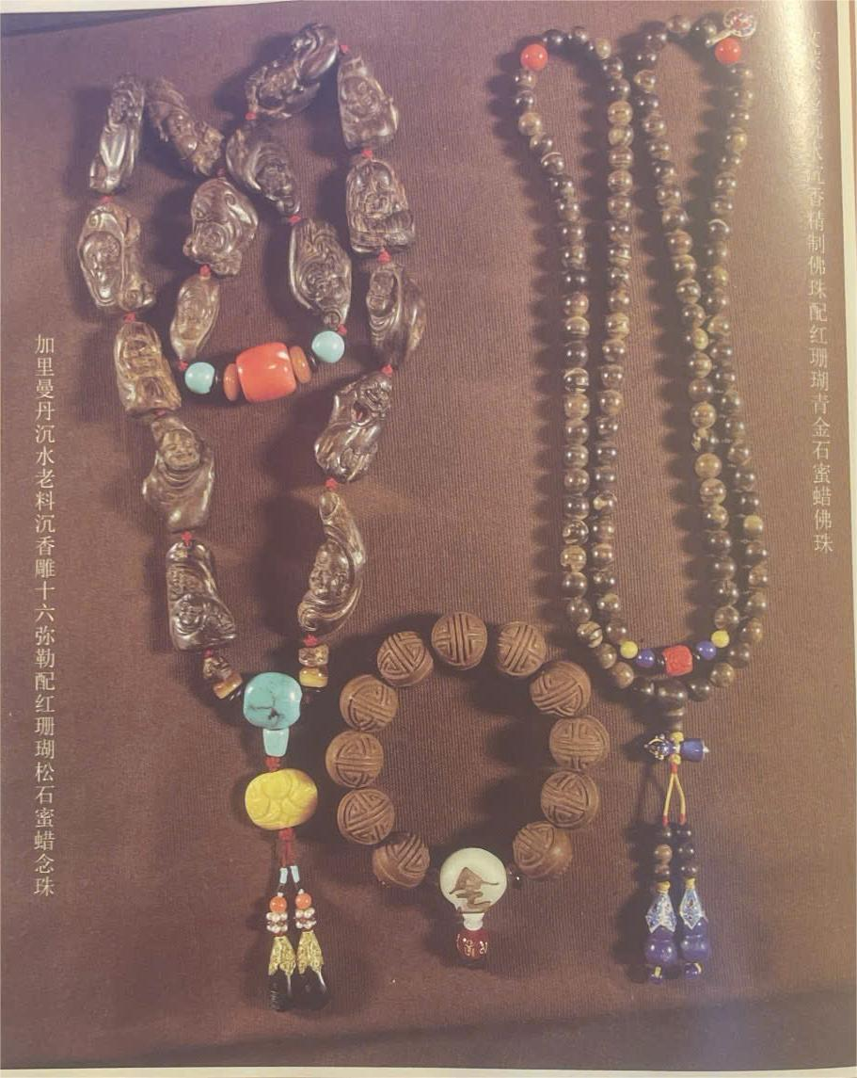
Chiếc túi năm màu của Công chúa Tongchang của nhà Đường luôn tràn ngập hương thơm mỗi khi cô đi du lịch. Vì hầu hết các loại hương liệu lạ đều được nước ngoài cống nạp nên triều đình cũng sử dụng các gói làm phần thưởng. Tục đeo túi cũng được người dân ưa chuộng.
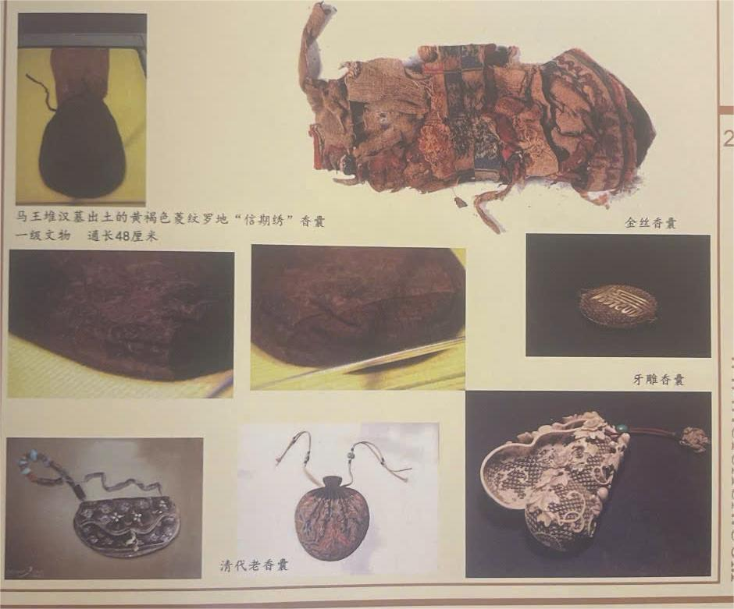
Chiếc túi "- 葡萄花鳥紋銀香囊-Bồ đào hoa điểu văn ngân hương nang -Gói bạc họa tiết hoa nho và chim" của Dương Quý Phi được làm bằng vàng và bạc, thiết kế vô cùng tinh xảo, toàn thân được khoét rỗng. Người ta nói rằng dù quả cầu bên ngoài của nó có quay như thế nào thì hương ở giữa sẽ luôn được giữ cân bằng, và các loại hương liệu bên trong sẽ không bị phân tán ra bên ngoài. Thiết bị cân bằng của nó hoàn toàn tuân theo nguyên lý con quay hồi chuyển, và có thể nói đây là một sản phẩm công nghệ cao.
Mảnh thứ tư là bình hương màu đen được khai quật ở Nam Hương, huyện Tuyên Thành, tỉnh An Huy vào năm 1958. Sau khi được chuyên gia giám định, di vật văn hóa khai quật được là bình hương màu đen làm bằng vàng ròng từ thời nhà Tống. Do mặt trước và mặt sau có chạm khắc hình hai con rồng quay mặt vào nhau nên được đặt tên là “Hộp vàng đôi rồng”. Túi cao 7,8 cm, rộng 6,5 cm và nặng 30 gram. Nó được làm bằng hai miếng vàng được đập vào nhau và lồng vào nhau: hai bên túi có khắc hai con rồng, đầu ngẩng cao, miệng há hốc. , thân hình uốn cong, hai cái đuôi cuộn lên, lộ ra sức mạnh và tràn đầy khí chất; Có một lỗ tròn nhỏ ở đầu trên của gói, có thể đeo và treo. Toàn bộ hình dáng rất tinh xảo và tay nghề thủ công tuyệt vời. Nó vừa là sản phẩm thiết thực vừa là một sản phẩm thủ công cổ tinh xảo, đồng thời là di tích văn hóa hạng nhất của nhân loại.
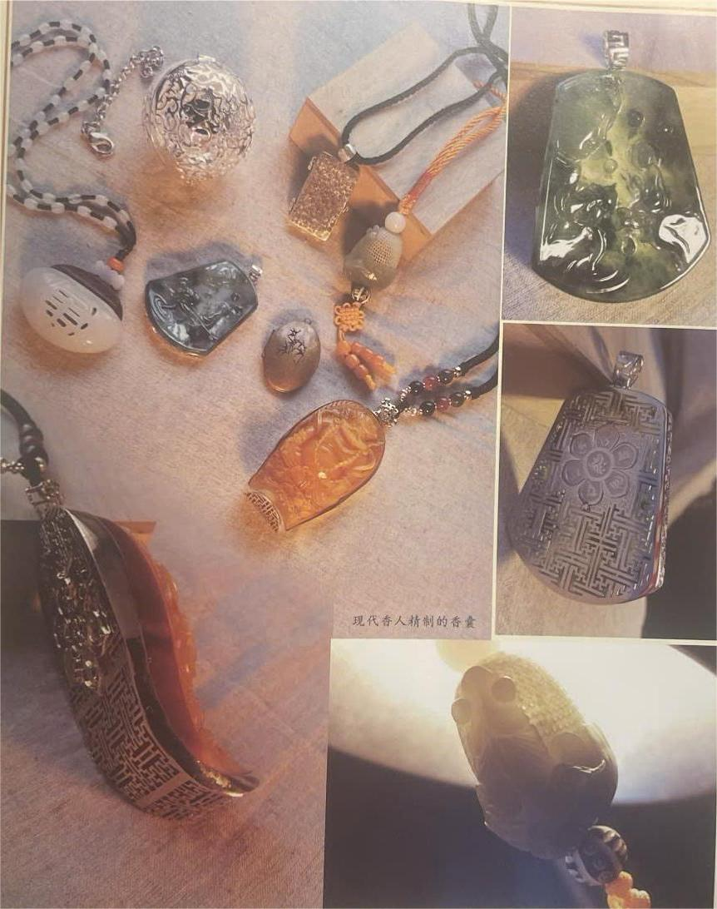

PHÚC TRẠCH KỲ NAM HƯƠNG

Nó tồn tại qua hai thời kỳ – Tây Hán (202 TCN – 9) và Đông Hán (25 – 220) – trước khi thời kỳ Tam Quốc mở ra.
Giai đoạn lịch sử từ 771 đến 476 TCN trong lịch sử Trung Quốc
Chiến Quốc kéo dài từ khoảng thế kỷ 5 TCN tới khi Trung Quốc thống nhất dưới thời Tần năm 221 TCN. Thông thường nó được coi là giai đoạn thứ hai của nhà Đông Chu, tiếp sau giai đoạn Xuân Thu, dù chính nhà Chu đã kết thúc vào năm 256 TCN, 34 năm trước khi kết thúc giai đoạn Chiến Quốc. Tương tự như giai đoạn Xuân Thu, vị vua nhà Chu chỉ đơn giản là một vua bù nhìn. Tên gọi Chiến Quốc xuất phát từ cuốn Chiến Quốc sách được biên soạn đầu thời nhà Hán. Điểm khởi đầu thời Chiến Quốc hiện vẫn còn tranh cãi. Theo truyền thống, mọi người sử dụng năm 475 TCN (tiếp sau thời Xuân Thu), nhưng hiện nay thì năm 403 TCN – năm mà nước Tấn bị chia thành ba nước Hàn, Triệu, Ngụy – cũng thỉnh thoảng được coi là năm bắt đầu của thời kỳ này.
Tam Hoàng Ngũ Đế (chữ Hán: 三皇五帝) là thời kỳ lịch sử đầu tiên của Trung Quốc, gồm các vị quân chủ huyền thoại của Trung Quốc trong thời kỳ từ năm 2852…
Vani (hay vanilla) là một hương liệu được chiết xuất từ những loài lan thuộc chi Vanilla, nhưng chủ yếu là từ loài V. planifolia bắt nguồn từ México. Từ vanilla có xuất xứ từ tiếng Tây Ban Nha vaina, đơn giản có nghĩa là "quả đậu nhỏ". Cư dân vùng Trung Bộ châu Mỹ thời kì tiền Colombo đã biết trồng lan vani. Người Aztec gọi chúng là tlilxochitl. Chinh tướng Tây Ban Nha Hernán Cortés được xem là người mang vani và sô cô la đến châu Âu vào thập niên 1520
xem Kinh Lăng Nghiêm Tương Nhan Tông Tử
Trúc lâm thất hiền (chữ Hán: 竹林七賢) là tên dân gian gọi nhóm bảy học giả, nhà văn và nhạc sĩ theo trường phái Đạo giáo sống trong rừng trúc đầu thời nhà Tấn. Vào thời nhà Tư mã thành lập Tây Tấn, chủ trương chuộng Nho giáo, 7 vị học giả này cảm thấy mình không phù hợp bèn bỏ đi lên rừng trúc sống ẩn dật, tiêu dao tự tại, đàn hát uống rượu vui vẻ. Chủ trương của họ tuy không phải là giống nhau hoàn toàn, nhưng đều có xu hướng chung là chỉ trích phê bình những điểm gian trá và hèn hạ của thói quan liêu trong triều đình Tây Tấn. Nơi tụ họp của họ được cho là ở Sơn Dương, Tiêu Tác, tỉnh Hà Nam ngày nay. Danh sách Thất hiền: Nguyễn Tịch (阮籍; 210-263), tự Tự Tông (嗣宗), người Trần Lưu (nay là Khai Phong, Hà Nam), từng làm chức Bộ binh giáo úy, nên còn gọi là Nguyễn bộ binh (阮步兵). Kê Khang (嵇康; 223-263), tự Thúc Dạ (叔夜), người quận Tiếu (nay là Tuy Khê, An Huy), từng làm quan chức Trung tán đại phu, nên còn gọi là Kê trung tán (嵇中散). Lưu Linh (刘伶; 221-300), tự Bá Luân (伯伦), người Phái quốc (nay là huyện Túc, An Huy). Sơn Đào (山涛; 205-283), tự Cự Nguyên (巨源), người huyện Hoài, quận Hà Nội (nay là Vũ Trắc, Hà Nam). Hướng Tú (向秀), tự Tử Kỳ (子期), người huyện Hoài, quận Hà Nội, cùng quê với Sơn Đào. Vương Nhung (王戎; 234-305), tự Tuấn Trùng (濬沖), tiểu tự A Nhung (阿戎), người Lâm Nghi, Lang Tà (nay là Lâm Nghi, Sơn Đông), Tây Tấn đại thần, làm quan tới Tư đồ, phong An Phong hầu (安豐侯), nên còn gọi Vương An Phong (王安豐).Nguyễn Hàm (阮咸), tự Trọng Dung (仲容), người Trần Lưu, cháu của Nguyễn Tịch, làm quan tới chức Thái thú Thủy Bình, nên còn gọi là Nguyễn Thủy Bình (阮始平). Ông là người phát minh ra đàn nguyễn, tổ tiên của đàn nguyệt.
Tên “Kỳ nam” là tổng hợp của tiếng Phạn (Sanskrit) “kara” nghĩa là màu “đen”, và chữ “bak” tiếng Tàu nghĩa là “cây, gỗ” (木mộc). Với sự tổng hợp của hai ngôn ngữ, chúng ta có từ “kalambak”, rồi dần dà từ này được rút ngắn lại để trở thành “kỳ nam”, tức là “gỗ đen”, như chúng ta có ngày nay.
Khối Trầm hương huyền thoại Ranjatai. Trong thế giới hương thơm thanh khiết này, có một khối Trầm hương huyền thoại được coi là biểu tượng của quyền lực và sự thống trị ở Nhật suốt vài trăm năm. Khối gỗ Trầm hương nặng 11,6kg, dài 1,56m, đường kính khoảng từ 21-42cm này có tên là Hoàng Thục Hương (ōjukukō – 黄熟香), vốn là quà tặng từ Trung Quốc gửi đến Thiên Hoàng Thánh Vũ (Shōmu) của Nhật Bản. Cũng có thuyết nói rằng nó do Hoằng Pháp đại sư Không Hải (Kūkai) mang về Nhật sau chuyến vân du Trung Quốc. Về sau, Hoàng hậu Quang Minh (Kōmyō) đã tặng khúc Trầm hương này cho chùa Đông Đại tự (Tōdai-ji), nay thuộc tỉnh Nara, Nhật Bản. Người ta cũng đặt nhã hiệu cho nó là Ranjatai (Lan Xa Đãi – 蘭奢待) và bảo quản tại Chính Thương viện (Shōsōin) – nhà kho của chùa Đông Đại tự.
Một địa danh nổi tiếng về lò hương
Xem Trúc Lâm thất thánh thanh đàm phẩm hương
Giống dã thú hung ác
Rồng cuộn khúc
Tên các nứớc thời xưa bị Trung Quốc thôn tính
Hậu duệ của Kê Khang 稽康 -một trong bảy hiền nhân của Trúc Lâm
Xem sách Đại học và Tứ thư, Ngũ kinh của Nho giáo
Sự tạo thành
Vỏ ốc
Hương chín , khác với sinh hương - hương sống
Trầm đất váng, trầm đất đen, trầm đất đỏ
Trầm đất đen
Cân thập phân, tiểu li chính xác - vì nó rất đắt
Trầm hương màu tía
Nơi làng quê, vùng núi cao thuộc dân tộc thiểu số, họ phải làm việc rất kỹ thuật. Phân loại hương là một quá trình cần thiết để họ lấy hương từ trên núi về. Nói chung, Trầm hương vừa lấy từ trên núi là nguyên liệu ướt trộn với gỗ trắng và các tạp chất khác. Phải phân loại bằng dao hương, càng lâu càng tốt; vì phần Trầm hương còn lại nên việc chế biến hương là một quá trình rất quan trọng, đó là lý do tại sao rất nhiều nguyên liệu Trầm hương có hình dáng đẹp và tự nhiên được để lại.
Con Tào Tháo, trong chuện Tam Quốc diễn nghí
Con Tào Tháo, em Tào Phi
Khuất Nguyên (chữ Hán: 屈原, 340 TCN - 278 TCN), tên thực Bình (平), biểu tự Nguyên (原), lại có biệt tự Linh Quân (霛均), là một chính trị gia, một nhà thơ yêu nước nổi tiếng thời Chiến Quốc thuộc nước Sở trong lịch sử Trung Quốc.
Hán Vũ Đế (chữ Hán: 漢武帝; 31 tháng 7, 156 TCN - 29 tháng 3, 87 TCN), hay được phiên thành Hán Võ Đế, tên thật Lưu Triệt (劉徹), biểu tự Thông (通), là vị hoàng đế thứ bảy của nhà Hán trong lịch sử Trung Quốc.
Việt Nam thời Bắc thuộc

